Schijndelse Historie in jaartallen

In de nagelaten collectie van Ben Peters bevindt zich een serie kleine ordners waarin Ben allerlei historische notities had verzameld en beschreven. Het materiaal is dusdanig interessant voor geschiedenisvorsers dat men het altijd jammer heeft gevonden dat deze wetenswaardigheden niet digitaal beschikbaar waren, want dat zou een absolute meerwaarde zijn.
Dankzij het geduldige typewerk van Willie van de Greef van Zandbeek zullen in de nabije toekomst al die aantekeningen een groter bereik krijgen dan alleen maar de kast 6 in de heemkamer.
Ben had zo zijn eigen specifiek systeem met allerlei verwijzingen naar dozen, journaals, literatuur etc. die voor ons nu bijzonder moeilijk te achterhalen zijn.

Aangezien er in de tijd van deze historische jaartallen opgeschreven door Ben Peters na zijn tijd vele gebouwen, winkels en woonhuizen verwijderd zijn e/o een naamsverandering hebben ondergaan heeft zij deze veranderingen aangepast e/o gewijzigd.

Willie heeft heel consequent alle informatie meegenomen, waar we haar bijzonder erkentelijk voor zijn! Haar overlijden op 27 augustus 2018 op 72-jarige leeftijd ging als een schok door onze historische werkgroep en we missen haar enorme inzet, expertise en haar collegiale hartelijkheid heel erg! Ze was binnen onze werkgroep een geweldige kracht.

Bron: Collectie Ben Peters
Typewerk: Willie van de Greef van Zandbeek, lid Historische Werkgroep.

13de Eeuw

Jaartal 1200 – 1699 [Kleine dikke Ordner]
-- Zie Doos “Historie II - Boekwerken – Brochure
* Feestgids Lidwina 50 jaar [bibliotheek boeken].
* Vijftig jaar Lidwina [in Bibliotheek boeken].
* Taurellus, broeder [in doos Historie = copy oude uitgave en een herdruk].
* Schijndel ’40 -’45 door G. Kuis [Doos Heemkunde en oorlog.]
* Schijndel Historische verkenningen door Wiro Heesters [zie ook Heemkunde doos].
* Historische beschrijving v.d. Meierij v. A. C. Brock
* Het Spookslot van Schijndel door Zr. Ma. Teresa.
* Muziekfeesten 3 t/m 17 sept 1955 [ Harmonie 100 jaar] Doos Harmonie.
* Jubileumfeesten 9 t/m 18 mei 1980 [Harmonie 125 jaar] Doos Harmonie.
* De Sint Servatiuskerk van Schijndel [ Doos Kerken].
* Programma 40 jaar Regeringsjubileum.
* Reisboek voor Brabant [deel copy betreft Schijndel].
* Catalogus tentoonstelling “Schijndels archief 3 t/m 11 okt. 1981.
*Schuttersgilde in Schijndel, jan.1980.
* Beeldschoon Schijndel 1988.
* Dienst van Openbare Werken Schijndel 2 Juni 1978.
* Journaal van mijne Reijse van Leijden op Wolfswinkel in de Meierije van
’s-Hertogenbosch [anno 1686].
* Geschiedenis van St. Oedenrode [deel copy m.b.t. Schijndel] door W. Heesters en
C. Rademaker.
* Heemschild no.1, febr. 1975 [doos Historie II ] + no. 2 – 1982.
* Om en in de vrijdom v. Den Bosch [ deel copy doos Historie II].
* De Vrijheid St. Oedenrode beneevens het Dorp Schijndel [doos Historie II].
* Het mooie land vlakbij de Hani [deel betreft Schijndel ] doos Historie II].
* In snel tempo v.h. verleden naar het heden van Schijndel A. J. L. van Bokhoven.
* Historische schrijvers vertellen van Schijndel o.a. Jacoba van Oudenhoven,
Servaas v.d. Graaf, en??
* Historische bijzonderheden omtrent de Nonnenbossche Hoef te Schijndel.
* De Nonnenbosche Hoef – H П * Gemeenteverslag over het jaar – 1857 – H II.

- Zie: inventarislijst Heemkamer van Henk Beijers archiefcollectie.

*Ego-map: wil zeggen de samengestelde bundel met kopieën van Schutjes, v.d. Aa,
Ben de Graaf enz. [Kaf met Schaapskudde] zit in doos Historie.
* Groot Journaal: wil zeggen de Ordners per jaartallen.
* Klein Journaal: zijn de kleine ordners [klappers].
* Map van Bokhoven: 4 bruine [schoencursusklappers] waarin kopieën van de
van Bokhovenmappen [klappers]- [ zie digitale inventaris Heemkamerarchief]
*Map [ook bruine en Map Schutjes genoemd].
*Doos: Zijn de Archiefdozen waarin ik opnieuw aan het sorteren ben per rubriek.

Jaartal 1299:
Hertog Jan П “de Vreedzame” 1294 - † 27-10- 1312
in 1290 [ 8-Juli ] gehuwd met Margareta van York [Eng].
Hertog van Brabant, alwaar Schijndel toebehoort.

* Hij is sterk Engels-gezind [ Koning Eduard I].
* Meer vredelievend dan zijn vader [Hert. Jan I].
* Mijdt militaire en politieke risico’s.
* Leefde op vrij grote voet.
* En één wettige zoon [ Jan Ш] + 3 bastaard zonen [ 3x Jan].
* Had hoge schulden, mede gevolg van scrupuleuze ambtenaren.

Uit: “Reisboek voor Noord Brabant“ ±1955.
t.a.v. Map Historie: fam. de Cock.
Is deze familie van Cock van Neerijnen? [ zie onze straatnamen].
[genoemd boekwerk in boek van o.a. mijn broer Toon [Tony] in Nuenen [ jan. 1990].

Literatuurlijst
Jacob van Oudenhoven: Nieuwe beschrijving Meierij “zie 1670”.
Broeder Taurellus: De geschiedenis van de Gemeente Schijndel door Br. Taurellus.

Lees voor Ego map: Schutjes enz. “ Heem No. I ” sinds 1988 zie doos: Historie.

Schijndel: naam-schrijving:
zie Klein Journaal [kleine ordners]: vooraf , 1239 [of 1539 ?] 1299
* Klapper van Bokhoven ad 8.8 [Schijndel] = Groot Journaal [П] anno 1857
* Encyclopedie van Noord Brabant deel 4 blz. 33.
* Schijndels Weekblad 12-4-1984 [675 jaar]
* Oranje-gele kopieën-bundel “Archief Catalogie Schijndel anno 1300-1900.
* Boekje Broeder Taurellus ﴾blz. 6 ﴿
Klapper van: Van Bokhoven ad 1 blz. 9 [proces Jan de Backer]

- Zie: inventarislijst Heemkamer van Henk Beijers archiefcollectie

Hertog Godfried Ш en zijn zoon Hendrik stichtten in 1185 Den Bosch. ﴾1200﴿
Schijndel valt onder ̵
̵ Hertog Hendrik I ̵ 1190 ̵ 1235 hij lijfde de Kempen in bij het Hertogdom Brabant
̵ Hertog Jan I ̵ 1267 ̵ 1294.
̵ Hertog Jan П ̵ 1294 ̵ 1311, Deze verkocht de Schijndelaren vrije grond.

Nomenclatuur Schijndel
jaartal ̵ 1233 Scinlre ﴾mere﴿¹ jaartal ̵ 1450 Scijndel.
″ ″ 1299 Skinle ″ ″ 1465 Scijnle.
″ ″ 1309 Scijnle ″ ″ 1509 Scijndle.
″ ″ 1312 Schijnle ″ ″ 1545 Schindel²
″ ″ 1401 Scinle ″ ″ 1575 Scijndele.
″ ″ 1427 Scijnle ″ ″ 1607 Schijndel.
″ ″ 1442 Scindle ″ ″ 1675 Scheijdel³
Elders vonden wij echter niet gedateerd꞉ Schendel ̵ Schijnlo ̵ Schijndele.
------------------------------------------------
¹ Oorkondeboek 1.1 pag. 250 en 1.2.pag, 1270.
² De Sservatiuskerk Zweers, Beijers pag. 103.
ᶾ In een resolutie van de Raad van State 30 juli 1675. 12 mei 2003

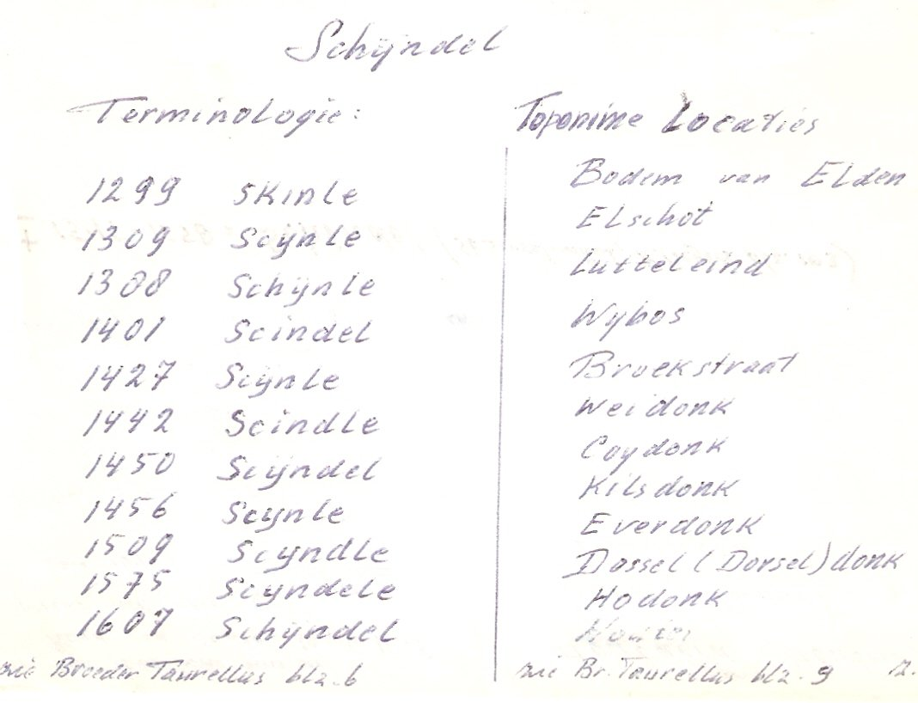

Romeinse Tijd
Tijdens graafwerkzaamheden tg. voor de bouw van huizen nabij de kerk op de Boschweg
werd door een heftruck een houten waterput uitgegraven.
Men neemt algemeen aan dat die uit de Romeinse tijd zijn.
*zie: Map: 1 – Heem ad. Historie B [ v. Bokhoven] pag. 1.

12 Pastoor Joannes [staat in 1304 in geschil wegens de palen der parochie Berlicum.
Coppens IV 209 [301]

24-01-1239 →het cijfer 2 is niet geheel duidelijk, mogelijk ook een 5 geweest
een “overlijdensprentje” [? ] aan de rugzijde beschreven met Mechtilde Voets overleden.
24 januari 1239 [ zie → bovenste rij ].
- Gezien in Prentenkabinet “Museum Zusters Birgittinessen te Uden d.d. 6-12-1982.
zie ook 6 dec 1982.

Jaartal 1257? [ zie volgende kaart september 1275].
Uit een artikel van E. v.d. Dennen “de kerk van Son” citeer ik.
“De abt Willem van Rijckel [1249-1272] vertaalt in zijn Manuale [8] [ een optekening
van goederen, inkomsten en uitgaven] hoe in September 1257 de inkomsten in Son werden
geïnd. De proost van Alem ondernam daarvoor de reis met vijf paarden en begaf zich eerst
naar Woensel.
Daar inde hij vóór het huis van een dienaar van de heer [Engelbertus] van Horne de hem
toekomende gelden en goederen. Daar werd voor de proost en vijf paarden ’s-avonds en
’s-ochtend een maaltijd bekostigd. De volgende avond moest Gerardus de Sunne [Gerold van Son] hetzelfde doen. De andere dag ’s-ochtend vertrekt de proost naar Schijndel, al waar
hij nog een maaltijd kan krijgen of 3 Leuvense stuivers daarvoor en zijn paarden voldoende
haver zou vinden. Van Schijndel keerde hij naar Alem terug”.
-Als noot 8 staat vermeld: H. Pirenne Le Livre de L’abbé guillaume de Rijckel blz. 123, 124
-zie Heemschild nummer 3 jaargang 13 1979 pag. 58.

Jaartal 1296 Elde
Jan II, hertog van Brabant, geeft aan Diederik, heer van Batenburg, ridder, 10 of 11 bunder
in zijn bossen van Elde uit tegen een jaarlijkse erfcijns van 12 penningen Leuvens per bunder.

Bron: Oorkondeboek van Noord Brabant tot 1312.
Tweede stuk [1294-1312] De Meijerij van ’s-Hertogenbosch [met de Heerlijkheid Gemert]
blz. 652 nr. 538- 1296 juni 26
overgenomen 7 mei 2003 bépé [reeds eerder vermeld in kleine ordners= journaal]

Jaartal 1299
Op donderdag na het feest van St. Nicolaas in het jaar 1299 verleende Hertog Jan II van
Brabant het recht om een molen te stichten aan Arnold Heim.
* zie: Map aantekening Mole.

Volgens het charter van Hertog Jan II gaf deze in 1299 een octrooi tot oprichting van de
Coeveringse molen. Dit zou de vroegste vermelding van Schijndel, toen Skinle genoemd.
zie: Map 1 ad Historie B: van Bokhoven. [Inmiddels weten we dat de vermelding uit 1233 ‘Scinlremere’ de oudste is!].

1299
In een resolutie van de Raad van State 30 juli 1675 spreekt men van Scheijndel.
[zie 1675].
Schijndel: In een oorspronkelijke brief van dit jaar Skinle genoemd, wordt ook wel geheten
Schindel ; Schendel; Schijnle; Schijndele; [ In het latijn Schijnlo geschreven,
zie Map 1 ad. Recht blz. 9 Jan de Backer.
Inwoners 570 in 110 huizen.
-----------------------------

1. Oude Skinle zou bestaan uit twee wortelwoorden en kan betekenen een dorp [ of 10 ] met
ontgonnen landerijen.
- Scinda betekent, gebroken grond.
-Skin betekent ook helder, glinsterend , doorschijnend, schoon.
*zie: Map H. C. Schutjes blz. 634 h.
-----------------------------
Volgens hedendaagse opvatting der geleerde [twee] zou de naam Skinle [Scinle] samengesteld zijn uit de wortel -woorden Skin [schors] en lo [bos].
Vroegere opvattingen als Schoonbos en Spookbos zijn verouderd, Map 1 ad. Historie B.

*Zie: inventarislijst Heemkamer van Henk Beijers archiefcollectie

14de Eeuw

Jaartal 1300
Schijndel valt onder Hertogdom Brabant →Hertog Jan II 1294-1312,
verkocht aan de Schijndelaren de eerste grond.
Hertog Jan III 1312-1355.

Schijndel valt onder Bisdom Luik [tot ± 1559 Aartsbisdom Keulen].

1300
Rond deze jaartelling in het buurtschap Everse toen Everhuede in het Noord Oosten van
St. Oedenrode ten Z.O. van Schijndel Eerde is reeds bekend.
Het ligt aan de oude zandweg die deel uitmaakte van de hoofdverbinding ’s-Bosch-Helmond
en werd genoemd Lieshoutsedijk [zie: Brabantse oudheden, een nederzetting enz.
door W. Heesters blz. 81].
Is dit dezelfde weg die we op de oude kaart van Schijndel van Verhees getekend zien als
“de weg naar Lieshout”?

Jaartal 1303
Op een kaart ± 17de eeuw [later dan] na 1627 staat er geschreven over hoeve in die “Houtert”
prŏpě [ dichtbij] Middelrode anno 1303 toebehorend aan Heer Geerlingh van den Bossche Riddere enz. → [Ridder Gherlacus de Buscoducis].
Men denkt aan de Nonnen-bossche hoeve jaar 1314.
*zie ook jaar: 1304 – 1516 – 1522 – 1546 – 1734 – 1787.
*Map 9 van Bokhoven e/o map 1303 →ordners per jaartallen.

Jaartal 1304
De pastoor van Berlicum, Dominus Joannes heeft een kwestie met zijn collega uit Schijndel
over de grensscheiding der parochie en over de tienden in Middelrode.
Resultaat: de hoeve wordt in 3 delen gesplitst.
Een deel kwam aan Schijndel en behield de naam “Nonnenbosch”.
*Zie Map van Bokhoven en Map 3 ad 30ᴬ².

1304 6 januari
Uit onze copieën van de gemeente Schijndel tot 1814 blijkt aanwezig een copy van een brief
d.d. 6 Jan. 1304 [in Epiphania Domini 1303] van Hertog Jan, die de bouwlieden van Ridder Gherlacus vrijstelling geeft van diensten verband houdend met en t.b.v. de Hertog.

*zie: Map 9 van Bokhoven e /o map 1303 =ordners per jaartallen.

Jaartal 1309
In dit jaar verkocht Hertog Jan II [de Vreedzame 1294-1312] van Brabant aan “zijn mannen
van dorp Scijnle” een bepaald afgebakend gebied. Het besloeg het ongeveer het oostelijk
deel van ons huidige dorp:
*zie Map 1 Heem ad. Historie B, van Bokhoven.

De heerlijke rechten - d.w.z. de Rechtsmacht – van Schijndel had de hertog in 1309 zich
voorbehouden.
*zie Map 1 Heem en Historie B blz. 3.

Historie: map 1
*zie kleine ordners map [kort journaal map] anno 1857 of ⌠ Molen: map 1
Kaarten: map Kaarten
Toponiemen.
Recht.
Verkeer: map 8

Door zoon Jan [ III de ] hernieuwd en bekrachtigd in de jaren 1313-1355 zonder dagtekening
aldus Cataloge Afdeling 1 –A nr. 2.
*zie Archief Catalogus Schijndel.

1309 [1] 6 dec 1309 [1b]
Archiefstuk [resten] van de akte waarin Hertog Jan van Brabant Jan II ad. inwoners van
Schijndel het recht om de gemeint binnen de grenzen te gebruiken.
De grenzen zijn als volgt: Het Gewat bij de brug van Middelrode - over de Aa – langs de
gemeint van Elde – Het goed Nuenvelt – het goed Hermalen – Heesakker – Coeveringsmolen
-Eerde – Veermans kolk – Oude Beek - Kildonkse watermolen – het genoemde Gewat van
Middelrode.

1309 d.d. 6 december Uitgifte Brief van Hertog Jan II van Brabant.
Hieruit kan worden afgeleid dat de schijndelse kerk in 1309 op dezelfde plaats zou hebben
gestaan als in het jaar 1473 n.l. in de kluis en niet in de Heikant zoals Pastoor Schutjes
schreef ??

N.B. ego wijst erop dat in zijn jeugdjaren gesproken werd om zijn familie: We goan naar de
Heikant of kom de gullie nog naar de Heikant en dan bedoelde men het Spoor en dan wel dat
deel o.a. wat thans van na de oorlog Plein 1944 wordt genoemd. bépé.

1309 Hartveldse Hoef
Veghel [?] , Asseldonk Martien van doctoraalstudent proefschrift over Eerde.

“Toen de hertog in 1309 aan de inwoners van Schijndel hun gemeint uitgaf, werd hun
toegestaan een deel van deze gemene gronden te verkopen om het voorlijf aan de
hertog te betalen.
De eigenaar van het goed Eerde [de later Hartveldse Hoef] kocht bij die gelegenheid een perceel in het Wijbosch Broek, waarvoor hij een jaarlijkse gebuurcijns van
24 oude groten betaalde aan de inwoners van Schijndel. Vanaf 1511 tot in de achttienden eeuw matigden achtereenvolgende bezitters van deze hoeve vanwege die cijns tevergeefs
gebruiksrechten in de gemeint van Schijndel aan.
Uiteindelijk werd de hoeve in het begin van de negentiende eeuw naar het grondgebied van Schijndel verplaatst om die manier op legitieme wijze gebruiksrechten in de gemeint van Schijndel te krijgen.”

Bron Heemblad van Vehchele tot Veghel 21ste jaargang nr. 70/71, augustus 2001 blz. 6.
--------------------------------------------
*In de veertiende eeuw bezat Anchem van Eerde dit goed Eerde.

Anno 1309
Bron: Om en in de vrijdom van den Bosch door drs. Mechelien H. M. Spierings.

pag. 169 “ De laatste jaren van de Bodem van Elde”
In het gemeente archief van Schijndel bevindt zich een charter van Hertog Philips van
Bourgondië: een pootkaart van Schijndel, waarin is opgenomen de giftbrief van
Hertog Jan II van 6 december 1309 van een gemeynt van Schijndel.
[ 9 juni 1983 bépé].

1309
Volgens afschrift der Openbare terechtzitting d.d. 28-11-1913 wordt Schijndel door
Hertog Jan II van Brabant in een Latijns geschreven uitgiftebrief Schynlo genoemd.
*zie Map I Heem blz. Recht [ Jan de Backer].

Jaartal 1312
↓→ ?? Schutjes vermeld dat Schijndel tot tweemaal toe door de Gelderschen is
afgebrand. Wellicht moet dit 1512 zijn [bépé].
*zie: Map Schutjes blz. 635.

Jaartal 1314
Volgens akte aanwezig in ’t Rijksarchief te ’s-Bosch in de Bodem van Elde zich
uitstrekkende over vier dorpen, St. Michielsgestel, St. Oedenrode, Boxtel en Schijndel
d.d. 1314 door Hertog Jan II van Brabant voor volledig gebruik afgestaan.
* zie Map I ad. Recht blz. 11 [ geschil Jan de Backer].
en zie Heemschild St. Oedenrode, 12de jaargang no. 4 dec. 1978 blz. 85.

*zie ook Map van Bokhoven 8.10 ook hier wordt melding gemaakt van de mogelijkheid tot
bewerking van een gedeelte van de broek en heidegronden betreffende de Bodem van Elde.
Men spreekt van Hertog Ja III.
Er bestaan behalve kadaster gegevens ook nog kaarten uit 1540- 1650-1803 en nog
welke niet zijn gedateerd.

Jaartal 1331
*Pastoor Gherlachus verkreeg in 1331 oprichting der vicaria perpetua.
*zie; Map Schutjes blz. 635 en blz. 639.

* Pastoor Leonius van Erp kan vóór 1331 reeds in dienst zijn geweest en is de eerste vicaris
perpetuus of residerende pastoor namens den persoon Gherlacus.

1331
In de zeer oude parochiekerk St. Servatius werd het pastoraat of de vicaria perpetua
gevestigd.
De pastoor Investitus Gherlacus schrijft op 10 mei aan aartsdiaken van Kempenland
en stelt Leonius de Erpe als eerste vicarius of residerende herder van Schijndel voor.

23 april: Henricus van Amstel, pastoor van Dinther [als patroon van de kerk van Schijndel]
geeft goedkeuring aan bovenvermeld schrijven.

1 juni: Adolf, bisschop van Luik bevestigt het vicariaat van Schijndel.
*zie: Map Schutjes blz. 635.

Jaartal 1332
Willem Gerlacuszn. [Geelinghs] eigenaar van de Nonnenbosche-hoeve, stichtte het
Clarissenklooster in Den Bosch.
Bij testament vermaakte hij de hoeve aan de Nonnen uit Den Bosch.
Vandaar de naam “ Nonnenbossche hoeve “[28 aug 1335].
*Zie: Map van Bokhoven: Map 3 ad. 30 a2.

Jaartal 1334
In dit jaar zijn er in het gemeente archief bewijzen omhanden wegens vrijdommen en regten
verleend aan Gherlacus de Buscodici [Gherlings van den Bossche] i.v.m. zijn hoeve
gelegen aan de Houtert thans Nonnenbossche hoeven.
* Map anno 1857 ad. 8.11 of Klapper v. Bokhoven 8.11.
* Doos 1: Historie.

Jaartal 1346
Hertog Jan III van Brabant geeft uitgeefbrief betreffende de Molen van Schijndel.
*zie: klapper A. van Bokhoven.

Jaartal 1347
Op 17 juli brandde de eerste kerk af.
*zie: Map Schutjes blz. 637 en Map 1 Heem ad. Historie B.
*zie ook: Broeder Taurellus blz. 29.

Jaartal 1350
Schijndel valt nog onder Hertog Jan III 1312-1355.

Vanaf 1356 “ regeerde” Hertogin Johanna [dochter van Jan III] .
Zij was oorzaak dat macht adel en burgerij toenam.
Haar regeren werd van Gelre aanleiding om steeds weer aanvallen op Brabant dus ook
het Schijndels grondgebied te doen.
Karel V maakte daar omstreeks 1550 een einde aan.

*Vanaf 1559 Schijndel onder bisdom ’s-Bosch aartsbisdom Mechele.

1350
Eerde, Anchem van
Eigenaar van “het goed” Eerde, later Hartveldse Hoef.
Hij verloor dit “goed” tussen 1350 en 1374 in een tweekamp te Luik;

Aldus voetnoot ARAB, Archief van het Leenhof van Brabant, inv.nr. 2 folio 49v,
Ibidem,. inv.nr. 4 fol. 189 van Martien van Asseldonk in heemblad “ Vehchele to Veghel”
21ste jaargang nr. 71/72 [dubbelnummer] augustus 2001 blz. 6.

*Overgenomen 10 november 2001 [bépé = Ben Peters].

Jaartal 1358
Rector Leonius?] van Erp [later Pastoor van Schijndel] Rector in Uden O.L.V.

Op vrijdag na St. Valentijn wordt Pastoor Arnoldus van Middelrooy in een akte genoemd
als vicarius perpetuus van Schijndel [ gemeente archief Schijndel].

Jaartal 1360
Uit deze jaren dateert een brief van Wenceslaus Graaf van Luxemburg, gehuwd met
Johanna, Hertogin van Brabant, betreffende een geschil tussen Schijndel [Schijnle] en
St. Oedenrode over het Jekschot.

*zie Map anno 1857 of map 1, Historie - map 2, Landbouw –Cultuur.

Jaartal 1377
Pastoor Leonius van Erp is kanunnik van St. Jan aldus Coppers die ook vermeld dat v. Erp
in 1391 nog in leven is …. zie ook 1358 Leo van Erp.
*zie: Map Schutjes blz. 639.

Jaartal 1379
Pastoor Gerardus Clericus verwisselt het vicariaat [pastoor sinds 13…] [map blz. 639].
Joannes Werva en voorganger zijn uit de aantekeningen van Prosper - Cuijpers – van
Velthoven overgenomen, zij worden net in de kerkarchieven teruggevonden.
*zie: Map Schutjes. blz. 639.
Jaartal 1383 11 februari 66
Schepenakten van Schijndel waarbij Dïderic zoon van Ermgard van Kilsdonc zijn erfdeel
overdraagt aan zijn zuster Yda, gelegen aan Delscot onde geloeit en in die scoelen.
*Schijndels Archief.

Jaartal 1388
Pastoor Heymericus de Campo + 1440 wordt als Van den Velde door Coppens
aangegeven. * zie ook 1414 *zie: map Schutjes blz. 639.

Jaartal 1389 2 december
Hier wordt reeds gesproken over de Houterd.
De Abdis in het klooster van St. Clara [Clarissen] in Den Bosch verpacht een goed in de
Efterste Hautert [lijkt een hoeve te zijn].
zie ook: 1393- 1409- 1412- 1424- 1428- 1435- 1445- 1498- 1642.
*zie: Map 9 van Bokhoven e/o map 1389.

Jaartal 1391
Conrardus van Driel, Kanunnik te Luik staat vernoemd als Persona van Schijndel.
*zie: Map Schutjes blz. 636.

14 april doet de persona [Van den Velde?] afstand van de vruchten van dat jaar ten behoeve
van den vicarius [zie ook 1388? en 1414].
*zie: Map Schutjes blz. 639.

Jaartal 1393 dec.
Ook hier wordt weer gesproken over het St. Claraklooster in Den Bosch en zijn hoeve aan
de Efterste Hautert.
*zie verder: 1389 - 1409 - 1412 – 1424 - 1428 - 1435 - 1445 - 1498 - 1642.
*zie: map 9 van Bokhoven e /o map 1389.

Jaartal 1398
Hendrik van der Lecke, heer van Heeswijk ontving de heerlijkheid Schijndel in pand ﬂ.1631,-*zie: ook 1414 + * map Schutjes blz. 635.

Van Bokhoven vertaalt [ blad 1 Heem ad. Historie B ].
Toen Hertogin Johanna van Brabant in het jaar 1398, in verband met de oorlogsvoering tegen
de Geldersen in geldnood verkeerde, leende ridder Heer Hendrik van der Leck haar 1631
“Mailles de Hollande “. Als onderpand van de geleende gelden kreeg Heer Hendrik de heerlijke rechten over Schijndel.
Hendrik van der Leck werd hiermede, voor zover bekend, de eerste heer van Schijndel.
Hij werd opgevolgd door zijn dochter Johanna die zich in de echt verbond met Johan van Cuijk. [ zie ook 1437].
*zie: Map 9 van Bokhoven e/o -map 1949. Bijlage V – IV d.d. 3 oktober.

1398-1470
De Heerlijkheid Schijndel was bezit van de familie Van der Leck [2 familieleden]
Hieruit is het wapen van Schijndel ontleend, ook de vlag.
*zie: blz. 5 Wegwijzer voor de gemeente Schijndel 1979.

- : zie inventarislijst Heemkamer van Henk Beijers archiefcollectie
15de eeuw

Jaartal 1400
Thans valt Brabant onder Hertogdom Bourgondië, [1406].
Door de dood van Maria van Bourgondië in 1482 komt een deel onder het Habsburgse Rijk.

1400
Joannes Marcelii priester [kapelaan?] vicecureit schrijft op 8 april het testament van Arnold van der Hagen, parochiaan van Schijndel.
*zie Prosper Cuijpers, Map Schutjes blz. 645.

Jaartal 1409 14 januari
De rentmeester van het Claraklooster in Den Bosch verpacht een hoeve in die
“Vorste Hautert” aan de straat.
*zie ook 1389- 1393- 1409- 1412- 1424- 1428- 1435- 1445- 1498- 1642.
*zie: Map 9 van Bekhoven e/o map 1389.

Jaartal 1412 29 april
Het Claraklooster in Den Bosch verhuurt een hoeve in den Hautert Scijnle.
*zie: Map 9 van Bokhoven e/o map 1389.

Jaartal 1414
Hendrick van der Heck, heer van Heeswijk ontvangt voor de tweede maal het pand schap
van de Heerlijkheid Schindel met de helft van Dinther [ﬂ 1631,-- op 1 november .
*zie: Map Schutjes blz. 635.

Volgens schrijven van Alg. Rijksarchivaris C. Tihon d.d. 23 maart 1950 Brussel aanwijzen
44578 zoude door Pastoor Schutjes vermeldde akte van 2 november niet gevonden zijn.
*zie: Map van Bokhoven e/o map 1949 bijlage II d.d. 23 maart Brussel.

Jaartal 1414
Volgens Schijndels cijnsboek resideerde Pastoor Heijmericus de Campo / Van den Velde
*zie ook 1428.

Jaartal 1424 26 januari
De rentmeester van het Claraklosster in Den Bosch verpacht een hoeve in Scijnle in den Hautert
*zie: Map 9 van Bokhoven e/o map 1389.

Jaartal 1428 14 januari
De rentmeester van het Claraklosster in Den Bosch verpacht een hoeve in Scijnle in die Hautert.
*zie: Map 9 van Bokhoven e/o map 1389.
Jaartal 1428 d.d. 16 mei
Hendrik van der Dort vermaakt bij testament een legaat aan de St. Antoniuskapel in
’t Wijbosch.
Pastoor De Campo treedt daarbij als getuige op.
*[Archief St. Jan ’s-Bosch] Map Schutjes blz. 640.
*zie ook Schijndel, Historische Verkenningen W. Heesters pag. 210.

Jaartal 1429
Op 24 augustus Theodericus van Gassel officians in divinis ecclesiám te Schijndel.
[Prosper Cuijpers] wordt in 1458 ook nog vermeld.
*zie: Archief Schijndel- e/o *zie: Map Schutjes blz. 645.

Jaartal 1430
Philips de Goede [1419-1465] was de eerste Bourgondische Vorst en werd in 1430
Hertog van Brabant.

Jaartal 1434
Michaël de Tilia, persona van Schijndel [Schindel] overleden.

Jaartal 1435
Johanna van der Heck [ gehuwd met Johan van Cuyk] was haar rechtsmacht te buiten gegaan.
Daarom confisceerde de hertog in dit jaar o.a. haar heerlijke rechten over het dorp Schijndel,
echter met dien verstande dat deze confiscatie zou ingaan met de dood van Johanna van der Heck. Daarna zou de Heerlijkheid van Schijndel weer aan de Hertog komen.
[Johanna stierf ± 1470].

Jaartal 1435 26 nov.
De rentmeester van het Claraklooster in Den Bosch verhuurt een hoeve in die Hautert
in Scijnle.
*zie: Map 9 van Bokhoven e /o map 1389.

Jaartal 1437 13 nov.
d.d. dezer zou er een brief zijn waardoor de Hertog van Brabant de eigendommen, waaronder
het dorp Schijndel van de vrouw van Heeswijck confisqueert,, enz.
*zie Map 9 van Bokhoven e/ o map 1950 [ Bijlage II en III d.d. 23 maart].

Jaartal 1439
▀ gevonden inventaris 436 kenmerken
Jan, natuurlijke zoon van Jan van den Nieuwenhuijs, de zoon van Jan Zegers, vestigt voor
Schepenen van ’s-Hertogenbosch ten behoeve van Arnoud Reijnerszn van der Locht een cijns
van 3 ponden op een huis en erf in Wijbosch onder Schijndel, welke akte is verleden voor
Schepenen Johannes Batenzoon en Peter van Erp, 2 juni 1439 1 charter.
Powered bij archieven.nl
Jaartal 1440
Brabants Heem nr. 1 blz. 19 35ste jrg.1983.
Als voetnoot van artikel: Een verdwenen parochie.. of hoe Eindhoven een Keulse bisschop
van haar grondgebied bande [ J. Th. M. Melsen].
*staat op blz. 19.

15a RAND, bp, nr. 1210, folie 399.
Op folio 392 heet Heer Heymerick vicarius - perpetuus van Schijndel.
[betreft de jaren rond 1440].

Jaartal 1442
In de aantekeningen van Antoinet van de Weijdeven-van de Akker betreffende o.a.
bestaande cafe’s etc. in vroeger jaren lees ik: Dat in de oude Antoniuskapel te Wijbosch door clericus “Boll” de mis gelezen werd in de jaren 1442.

Overgenomen en door gegeven aan Henk Beijers d.d. 17 december 2001 ben peters.
--------------------------------
*zou dit mogelijk Clericus moeten zijn?

1442
Als Kapelaan van Schijndel wordt in een testament van 4 oktober gevonden Henricus
Herman Dalyrus deze leefde no in 1500.
*zie Archief Schijndel - * zie ook 1452 - *zie: Map Schutjes blz. 645.

Jaartal 1443
d.d. 11 oktober wordt pastoor Fastradus de Langhel in een testament genoemd. [zie ook 1445]
*zie: Map Schutjes blz. 640.

Jaartal 1445
d.d. 11 augustus wordt pastoor Fastradus de Langhel in een testament genoemd.
Hij zou hetzelfde jaar bij verwisseling afstand doen.
*zie: Map Schutjes blz. 640.

Jaartal 1446
Pastoor Wilhelmus Voet [in 1435 Kanunnik v. St. Jan] aanvaard de parochie Schijndel op
26 januari.
*zie deel IV - Map Schutjes + 7 aug. 1450

Jaartal 1447
Op 26 juni krijgt Schijndel verlof om de “gemeijnt” om de zijde naar Veghel te begraven
als ook om te versterken tegen de strooptochten der Gelderschen.
*zie: Map Schutjes blz. 634.

Jaartal 1448
Gielis Jan Slaats van Scijnle vermaakt t.b.v. rectoren in de onlangs opgerichte Kapel te
Scijnle op het goed van Aert Eghen.
*Bron: Schijndel, Historische Verkenningen. W. Heesters [pag. 210].

Jaartal 1450
Oprichting van een broederschap waaruit [later 1502?] het Sint Barbara-gilde is ontstaan
moet reeds voor 1450 hebben plaatsgevonden.
*zie: Heemschild no 1 jaargang 13 jan. 1979 artikel W. Cornelissen, archieven.

[hadden speciale altare St. Barbara en St. Lucia]
In 1979 zijn er plannen opgevat om tot heroprichting hiervan te komen.
*zie o.a. Schijndel Weekblad 28 maart 1979.

1450
In een testament van 26 november wordt Joannes Eijckemans officians in divinis vernoemd.
*zie: Archief Schijndel.
*zie: Map Schutjes.

Jaartal 1451
Op 23 november wordt Schijndel in het gelijk gesteld over het geschil tussen Schijndel en
Sint Oedenrode a.g. het gebruik van gemeentegronden [Mc. J. N. G. Sassen].
*zie: Map blz. 634.
*zie ook 1601 L te Brussel] en 1652 [ te ’s Hage] 1843.
*zie ook Map anno 1857 – of Map v. Bokhoven 8.10 + Map 1 Historie.

1451
Pastoor Theodericus Dommelmans, in 1450 tot Vicarius in de St. Jan benoemd aanvaardde
de herderlijke zorg [ in hetzelfde jaar priester gewijd].
*zie ook 1462 + 1492 + 1502 + 1505 -Map Schutjes blz. 640.

Jaartal 1452
Op 7 september 1452 heet Henricus Hermanii, priester en koster.
*zie ook 1442.
*zie: Map Schutjes blz. 645.

Jaartal 1458
In een testament van 7 maart [Prosper Cuijpers] wordt Arnold Dorrenhout als priester en koster genoemd- wordt ook nog in 1500 genoemd als Arnold van Dorhout [archief Schijndel].
[In dit jaar staat Theodorus van Gassel ook nog vermeld *zie 1429].

Jaartal 1462
In dit jaar werd bepaald dat de dorpen de gemeenschappelijke heide weer mochten
aanvaarden, houden en bemesten.
Door deze verkoping ontstond het uitgebreid gemeentelijk grondbezit in Brabant.
In Schijndel behoort 263.57 h.a. aan de gemeente.
*zie Heem Map 1 ad Historie: De geschiedenis van de gemeente Schijndel.
a.Br. Taurelles blz. 8.

Jaartal 1463
Hertog Philips geeft op 22 juli een uitgeefbrief van de molen van Schijndel.
*zie: Klapper A. van Bokhoven.

Jaartal 1464 d.d. 20 december
Open brief van Philippus van Bourgondië, [ Hertog bijgenaamd Philips de Goede]
waarbij de cijnsen die Schijndel en de naburen [bodem van Elde] moeten betalen worden
begroot en het regt tot de gemeente vroenten wordt toegekend.
*zie Map 1857 of map 1: Historie – molen
map: 8- Verkeer
map: Kaarten

Jaartal 1465 [1]
d.d. 18 juli verzekert Philips, Hertog van Brabant aan de ingezetenen van Schijndel het
recht om op hunne gemeinte voor hunne erven allerhande bomen te planten, te rooien
te her-planten en te houden maar zo dat er voldoende plaats over blijft om met karren
en voertuigen te rijden en te keren.
*zie Map 1 Heem ad Recht blz. 5 en blz. 819 [Jan de Backer].
------------------
# Dit recht geldt alleen tot de gemeinte behorende d.d. 6 dec. 1309 althans op 18 juli 1465
in gebruik afgestaan gebied. Niet daarbuiten vallend gebied “ Bodem van Elde ”.

*zie ook: anno 1857 , Map 1 : Historie.
*zie ook Broeder Taurellus blz. 8.
1465 [2] 18 juli 1465 [C.A. -1]
Een akte sinds enkele weken [nu is het 9 sept 1981] overgedragen door de Rijksarchivaris
aan de streekarchivaris om ze te bergen in het oud archief van Schijndel.
Het is voor Schijndel een belangrijke akte, waarbij Hertog Philips de Goede het
privilége van Hertog Jan II van 1309 bevestigd en daarbij het recht geeft om
ordonnantiën te maken, bomen te poten, 40 voet de gemeente op en 25 bunder woeste grond
ter ontginning uit te geven.

Jaartal 1470
Omstreeks dit jaar overleed Johanna van der Heck gehuwd met Johan van Cuijk.
*zie Map 1 Heem ad Historie B blz. 4.

Jaartal 1473 [gegevens gevonden door A. van Bokhoven].
Een Bossche Schepenakte d.d. 4 maart 1473 vermeldt “dat een heel stuk land bij de Kluis
naast de kerk van Schijndel” werd verkocht. Hieruit zou moeten volgen [ blijken] dat de
kerk in 1473 ook reeds bij de Kluis stond. [verkocht aan Jan Bauwens]
*zie Map 1 Heem : ad monumenten] en 1309.

Volgens de uitgiftebrief van Hertog Jan II van Brabant d.d. 06-12-1309 zou de Schijndelse
kerk in 1309 ook op die plaats [de Kluis] hebben gestaan en niet in de Heikant zoals
Pastoor Schutjes geschiedschrijver van ’s-Bosch vermeldt.
Een kerkkenner [wie?] heeft beweerd dat de toren 15de eeuw moet zijn.
Indien dit juist is dan zou de toren in 1512 wel kunnen zijn uitgebrand maar niet afgebrand.
*zie Map 1 Heem ad Monumenten en Historie B [zie ook 1512].

Jaartal 1482
Overlijd Maria van Bourgondië [regeerde in Brabant].

Jaartal 1485 De Predikheren
* Aegidius de Porta, Dirkszoon huwt met Gijsberta de Wolf legateren 9 mrt 1485
6 pond op huis en erve aan Lutteleind voor jaargetijde en begrafenis bij de Predikheren
in Den Bosch.
*zie “kleine ordner jaartallen 1896 “ Taxandria”.

1485
Ecclesia:
Rector de Erclentz abs. val. 151 mod. mens Buscoducensis.

Vicaria:
Rector d. Theodericus Dommelmans cum 4 miss. 20 mod.

Altare: s. Marie et Leonardi 1510 antignum 1566 Crusis et Leonardi
Rector d. Lybertus fil.Nicolai Liberti abs. dsv. per vicarium, cum i missa in quidena vix valet
2 flor. Bavarie.
Matricularia: Rector d. Arnoldus de Dorrehout, 3 mod.

Jaartal 1488
*Angela de Meyer Hendriksdochter vermaakt een rente van 8 pond op goederen te Schijndel
aan de Predikheren ’s-Bosch.
*zie “kleine ordner jaartallen “Taxandria 1896”.
Jaartal 1494 Predikheren
*Gijsbert Gijselen raadsheer ’s-Bosch legateert 1 dec 1494 aan Predikheren [ Dominicanen]
’s-Bosch de Lobbenhoef en rente van 12 rijnsgudens enz.
*zie “kleine ordner jaartallen “Taxandria 1896”.

Jaartal 1494
Gherlacus Hubrechts Egonszoon wordt genoemd als priester.
Ook als Rector wellicht van de St. Antoniuskapel.

Anno 1497
Bron: Om en in de vrijdom van den Bosch door drs. Mechelien, H. M. Spierings pag. 67.

In 1497 had Goyaert van Hermalen het mes getrokken tegen Taeu Goeyken.
Maar Goyaert was poorter van Brussel en woonde ver buiten de heerlijkheid.
Om die reden was het toch niet mogelijk de boete van hem te beuren.
Dus heeft de schout die zaak toen geregeld voor 14 schellingen.
Toevallig is deze Goyaert van Hermalen voor ons geen onbekende. Hij staat als leenman
van de hertog van Brabant voor het goed “de Schrijvershoeve” onder Schijndel en bij de posten in het hertogelijk cijnsregister van Sint Michiels Gestel die op zijn naam staan,
is daarbij aangetekend dat hij woonde in Brussel.
9 juni 1983 bépé.

Jaartal 1498 27 Juli
Dirk Colen rentmeester des convents van Sinte Claren [Den Bosch] verhuurt een hoeve in die
Hautert.
*zie: Map 9 van Bokhoven e/o map 1389.

Zie: inventarislijst Heemkamer van Henk Beijers archiefcollectie

16de Eeuw

Jaartal 1500
Betreft: Anno ± 1500 +1600 [ lazen in “De Brabantse Heem” jrg. 38, no 4, 1989
pag. 209. Een geslacht van Berckel te Ginneken en Gilze [op pag. 210 5de regel van boven]
Verwantschap met het geslacht Van Berckel stammend uit Schijndel en onder meer gevestigd
te ’s-Hertogenbosch.
Behandeld in het Jaarboek van het Centraal Bureau voor genealogie, deel 36 [1982] en
vermeld in het werk van BW van Schijndel, Genealogie Otten, dit Otto de Montoir
Antwerpen [1954] heb ik niet kunnen ontdekken ook het wapen geeft geen aansluitingspunt etc.

Volgens de grafsteen van Adriaan Beljaerts in de Grote Kerk van Breda is dit wapen als
volgt te omschrijven:
Een Reus of Wildeman, wijdbeens staande over een bekend onderwerp [en strepen] op een
golvend veld, links en rechts vergezeld van twee rokende potten.4
*zie: onder Noten:
4. Jaarboek “De Oranjeboom”, 1951, 32 e.v.: NL 1937, 353 en
Sinte Geertruijdts bronnen, 1938, 157.

Anno 1500/1600
bron: Om en in de vrijdom van Den Bosch door Drs. Mechelien H. M. Spierings.
pag. 163. Het dorpsleven in de middeleeuwen
“Zo vindt men in het protocol van de notaris Hubert van Hengel in het R. A. ’s-Bosch
N 2664 de protesten van vrijwel iedereen in Schijndel t.a.v. de “lossing ”van de
heerlijkheid”.

1500- 2 oktober
Pastoor Dommelmans kreeg bij testament van priester Arnold van Dorrenhout de
beschikking over diens huis als pastoraal huis. Hij moest daarvoor om de 14 dagen
3 missen celebreren tot zijn intentie [zie ook 1501].
*zie: Map Schutjes blz. 638 –
“ Dit huis bleef bewoond ook toen in 1811 de oude katholieken kerk
was herkregen” [Stond wellicht ergens in den Heikant]

Pastoor v.d. Brand schrijft in “De Sint Servatiuskerk van Schijndel” in 1980 pag. 6
dat er sprake is van een pastorie aan de Putsteeg.
Bij v. Esch in de Putsteeg schijnt er een kerkhof geweest te zijn.
*zie Map Kerken.

1500
In dit jaar wordt genoemd Henricus Herman Dalyrus [als kapelaan in Schijndel]archief Schijndel].
In dit jaar wordt ook genoemd [archief Schijndel] de priester en koster [zie 1458]
Arnold van Dorhout.
Op 2 oktober staat in een testament van priester Arnold van Dorrenhout als begunstigde
Pastoor Dommelmans.

Jaartal 1501
2 juli droeg pastoor Dommelmans het huis over aan Godefridus Hardenbeeck Rector van
O.L. V. altaar.
Mr. Petrus Gerings J.U.L. verkocht het panda aan den pastoor A. Tectoris voor 13 pond per
jaar aan den Rector van genoemd altaar.
[ priester Joannes van der kant ’s aantekeningen archief der Kerk].
*zie: Map Schutjes blz. 636.

Jaartal 1502
Pastoor Theodoricus Dommelmans is na een afgeleefd leven genoodzaakt zijn bediening
neer moet leggen, [ →zie ook 1505 sterfdag 28-12-1505].
*zie: Map Schutjes blz. 640.

Mogelijk is Joan Schoenmaekers of Calcificis van Boxtel in 1486 beneficiaat in St. Jan te
‘s-Bosch Vicaris Vicarii geweest .
*zie: Map Schutjes. blz. 640.

1502
Franciscus de Busleiden, Aartsbisschop van Besançon schenkt aan de kerk van Schijndel
een Gotische kelk met het wapen erop van Besançon.
*zie: Map v.d. Aa blz. 224 -Schutjes blz. 640 -
*zie: Map Schutjes blz. 640
“Prelaat van broeder van Hieronymus Busleiden stichter van het
collegium trinlingne te Leuven.
*zie Dietsche Warande I, 197.

[Deze kelk zag ik toen staan te Uden in het museum van zusters Birgitinessen].
*zie ook 06-12-1982.

Jaartal 1502
Rond deze jaartelling moet het St. Barbaragilde ontstaan zijn met de broederschap
St. Barbara.
zie “ Heemschild ” [St. Oedenrode] nr. 1 jaargang 13, januari 1979, [archivaris
W. Cornelissen].
[dit nummer zit in Heem-map 7 –Gilde].
*In 1979 zijn er plannen opgevat om tot heroprichting van het St. Barbara Gilde
te komen. [zie Schijndels Weekblad 29-03-1979.

Jaartal 1505
Schijndel werd voor het eerst verpand door Hertog Filips III, incluis het hoog en laag
“regtsgebied” alsook de “jagt” en andere domeinen aan:
Cornelis van Zevenbergen is daarna weer ingelost. [zie ook onder].
*zie: Map blz.224
“van Bokhoven schrijft [*zie map I Heem en Historie B blz. 4].

In 1505 verpandde Philip de Schone als Hertog van Brabant de heerlijke rechten van
Schijndel aan Cornelis van Bergen die de Hertog geld had geleend voor diens reis naar Spanje.
Opvolgen van de Heer Cornelis van Bergen zijn de zoons Maximilliaan, Lennaert en
Cornelis.
*zie ook 1509 en 1521-1523-1538-1551.
*zie: Map 9 van Bokhoven en map 1949 bijlage V en IV 3 oktober.

1505
Akte van verkoop 20 november.
Cornelis van Berghen kocht de Hooge, Middelbare en Lage heerlijkheid van Schijndel.
[Hij werd opgevolgd door zoon en kleinzoon, zie ook 1612]was slechts van vrij korte duur.
*zie [ Broeder Taurellus blz. 12].
*zie: Map Schutjes blz. 635.
*zie Map 9 van Bokhoven en Map 1949 Bijlage V en IV 3 okt. 1949.

1505
Willem van Enckevoirt persona van Schijndel.
*zie artikel Mierlo blz. 99 - *zie Map Schutjes blz. 636.

1505 Grafschriften
In de oude kerk waren volgens de Noordbrabantschen Almanak voor het jaar 1893
blz. 912 de volgende grafschriften

- Een geestelijke, uitgehouwen met miskelk op de borst: Hic jacet sepultus venerabilis dnus Theodor Domelmans hujus ecclesiae de Schijndel perpetuus
vicarius, qui vicariatui eidem praefuit contentus et stabilis presbijter,
hic obdormivit in Dne ao XVc V die XXXVIII Decemb.
Domine miserere animae.

- Hic jacet sepultus venerabilis vir dnus Henricus Tector is de Blad e 1, hujus ecclesia
vicarius, qui obiit ao Dni millesimo CCCCCXXIV die X Augusti, Requiescat in pace
¨volgens Schutjes* Geschiedenis van het Bisdom ´s-Hertogenbosch , ╬ hij 1529

Bron: Genealogische en Heraldische Gedenkwaardigheden in en uit de
KERKEN DER PROVINCIE NOORD BRABANT deel 1924 bladzijde 172
overgenomen december 2001 ben peters

Grafschriften 1893

3. Hier leyd begraven Juffrouw Anna Swarthout, jonge dochter van Amsterdam, sterft den 9 December 1620?.
4. Twee wapens: 1. Drie boomen op grond naast elkaar: drie palen het schildhoofd
beladen met een vos.
Begraeffenisse van Dirck Dircks van Kessel, oud sijnde 79 jaren die sterft den
21 februarij 1665 ende Johanna Wijnants van Rosant, sijn huysvrouw, oud sijnde
76 jaren sterft den 28 februari 1665. R.I.P.
5. Hier leyt begraven Mr. Hendrick Jansz. van Dommelen, custer van Schijndel
sterft 1571.
[een merk in de vorm van een achtp. geledigde ster].
6. Hier leyt begraven Mr. Mathijs Leender, schoolmeester en custer, sterft den
23 Augustus 1656.
7. Hier leyt begraven Marten Corstiaansz. Van der Aa sterft den 6 November 1611.
Bid voor de ziel. [Wapen geschaakt en in een vrijkwartier een monogram samengesteld uit de letters M.V.A.]
[vervolgblad] 1893
8. Hier leyt begraven Eerken, Aert van Helmont huysvrouw en Welmont haar soon
sterft ao 1575. [Een merk in den vorm van een zandloper].
9. Hier leyt begraven Wouter Jan Pennenks, sterft den 16 September 1645 en
Jenneke, syn huysvrouw, dogter Hendrick Spierincks [een merk].
10. Hier ligt begraven Gijsbert Jansz. Van den Bogaert, sterft anno 1617 den 5 December
en Heylke sijn huysvouw sterft anno….[wapen: een boom op grond].
11. Hier leyt begraven Jacob Jansz. Van den Bogaert, sterft den 10 Mei 1615.
Bid voor de ziel. [Wapen als sub no. 10].
12. Hic jacet sepultus venerabilis, vir dnsac magr. Andreas Jacobi van den Bogaert,
pastor hujus ecclesiae, obiit 4 die Septembris 1636 . Requiescat in pace [Een miskelk].
13. Hier leyt begraven Philippus de Spina alias Van Doorn deken van’t kapittel van
St. Jan tot ’s-Hertogenbosch sterft 1557 den 7 December.

Op een monument zag men:
Twee wapens: 1. gedwarsbalkt van acht stukken en over alles heen een geschaakt
St. Andrieskruis:
2. een boom op grond: ter linkerzijde tegen den boom een klimmend bok.
Tot eeuwige gedagtenisse van dë Edelen, vroomen en manhafte seehelt Joan van Amstel,
seecapiteyn onder ’t Edel mogende collegie ter admiraliteijt tot Amsterdam, overleden
tot Schijndel den 29 in den herfstmaent anno 1669 ̶ Pars ingens belli.
Hier rust d’ eer van d’ Amstelheeren
Die Turcken won en ook den Sweedt
Holp met kracht de Funnen keeren
En Gustavus zeemagt sleet:
Tromp de hand boodt twee paar dagen
In den slag, met Brittenlandt,
Swaer gewondt maer noyt verslagen
Voor de eer van ’t vaderlant
Looft dien vroomen seebeschermer:
Houwt sijn naem in eeuwig marmer.
J.v.Vondel

In het verwufsel zag men deze wapens:
- Wapen: drie palen met een schildhoofd, waarin drie klaverbladen,
[Philippus de Spina alias van Doorn, deken van het C apittel van St. Jan tot
’s-Hertogenbossche].

- Wapen: doorsneden: boven gedeeld:
- Brabant:
- Berthout: beneden Bouter sem. [Op groen drie Zilveren maliën]
[Betreft Henricus de Berges, ridder]

Op het koor zag men het wapen van den kardinaal Van Enckevoort.
[Op goud drie zwarte adelaren] en ook het wapen De Berges [zie sub no 2 hiervoor]

Tegen de muur van het koor [rechts] las men:
“Doen men schreef Mve en XXXX doen woerd het choer gemaeckt door
Mattheus Hendrick Balmeker van Heeswijck” opgenomen dec 2001 ben peters

Jaartal 1505
28 december sterfdag van de deftig en ijverig genoemde priester Theodericus Dommelmans.
Opmerking in een charter van 1462 schrijft men Theodoricus doch in zijn grafschrift staat
Theodorus.
*zie: Map Schutjes blz. 640.

Jaartal 1506
Hubertus Egonis [broer van priester Hertacus Egonis ?] frater te Schijndel is aanwezig bij de ondertekening van het testament van Gherard Zauens alias Gherit de Molder in Oerschot
[kerkarchief Oirschot] door Amisius Tectoris van Bladel [± 1529] notaris.
*zie: Map Schutjes blz. 640.

Jaartal 1507
Volgens Schutjes * map blz. 646 wordt Gherlacus Hubrechts Egonszoon nog
vernoemd * [zie ook 1494].

Volgens archief Schijndel wordt Henricus Joannes Bol als kapelaan vermeld.
*Map Schutjes] blz. 646.

Volgens Schutjes blz. 646 wordt Johannes de Zochgel als priester te Schijndel genoemd
en Hubertus Egonis als priester en koster.

1507
Op 14 mei 1597 ondertekent Amisius Tectoris als notaris het testament van Gherard Zauens
alias Gherit de Molder in Oerschot.
*Hierbij treden als getuige op Gherlacus Egonis en Johannes de Zochgel [priesters] en
Hubertus Egonis frater te Schijndel
[zie kerkarchief Oirschot]
*zie: Map Schutjes blz. 640.

Jaartal 1509 12 december
Schijndel wordt beleend met Jonker Maximiliaan van Bergen, heer van Zevenbergen, bij
dode van zijn vader Hr. Cornelis van Bergen.
Cornelis van Bergen had de heerlijkheid gekocht van Philips de Schone.
*Map 9 van Bokhoven en map 1949 [ 3okt. bijlage V].

Volgens Rijksarchief Noord Brabant was Maximiliaan een Broer van Cornelis.
*zie Anno 1612 “ [ordners van jaartallen]” stuk 1: T no. 392a, october 1949.

Jaartal 1510
Ecclesia: Recto Mag. Wilhelmus de Enckevort abs. 150 mod.

Vicaria: Rector d. Amisius Tectoris.

Altare s. Marie et Leonardi [zie 1485]: Caret rectore, dsv. per d.Joh. de Sochgel,
cum I missa 7 libras pagamenti.

Altare s. Marie et Joh. Bapt. primum et nevem: Rector Mag. Petrus Gherinx abs.
et Hubert 2 missas, quarum tantum una celebrator per d. Joh. de Soghel et alia non celebrator
val, 32 libr. pag. [ In margine] Male Deservitur.
Altare secundum: Rector Theodr.Maersselaer clericum abs, dvs. per Joh. v . Soghel et d. Amissium Vicarium, 40 ubr. pag.

Altare s. Katherine [1510-1524]: Rector d. Gherlacus fil. Huberti Egonis [Egens], cum 2
missus, 1510 31 libr. pag. 1524 Libr. pag.
*zie: Map Aartsdiakenaat Kempenland blz. 317.

Altare v. Barbara: Rector d Joh. Soghel [de Zochel], cum 2 missas 1510-28 Libr.
pag. 1524.27 Libr.

Matricularia: Rector Arnoldus fil. Huberti Egonis abs. dsv. per Joh. fil. Huberti Egonis
clericum non coniug, 3 mod.

Capella [Altare] s. Nicholai et Anthonii in Wijbos. 1524 opten Wijbosch
1566 aent Wijbosch.
Rector d. Ghele]rlacus fil. Huberti Egonis [Egens] 1510 cum 2 missae 30 libr. pag 1524
cum 3 niss. 30 Libr.

- : zie inventarislijst Heemkamer van Henk Beijers archiefcollectie

Jaartal 1512
Schijndel werd tweemaal door den Gelderschen in brand gestoken.
Paus Leo X [Leo de Medicis] verleende een volle aflaat aan al diegene die meewerkte aan de herbouw van de Schijndelse Kerk [vooral financieel]
*zie Map blz. 226.

25 September werd de kerk aan de Heikant [ zie 1309 en 1473] door de Gelderschen
afgebrand. Willem van Enckevoirt verzocht de Paus om hulp [zie boven].
*zie: Map Schutjes blz. 637.
De nieuwe kerk zou dan naar de Kluis verplaatst worden.

Deckers zag de kerk verwoesten en wist met behulp van Willem van Enckevoirt
[zie art. Mierlo] en gesteund door vele aalmoezen deze te herbouwen.
Hij stierf in 1529, 72 jaren oud. [zie Kerkarchief]
*zie Map Schutjes. blz. 641.

#Tussen 1477 en 1543 was er een strijd tussen Bourgondië waar Brabant een deel van was en
de Gelderse.
Ook onze gemeente had vaak te lijden van de plunderingen en brandstichtingen van de Gelderse onder leiding van o.a. Robert II van de Marck en Maarten v. Rossum,
b.v. toen ook Stiphout, Lieshout, Geldrop, Nuenen en Nederwetten weer het slachtoffer waren.#

*zie: Heemschild 12 jrg. no 4 dec. 1978 blz. 91
23-12-1992 - Zie ook “Brabants Heem” jrg. 44 no 2 blz. 61 [genoemd 24 sept 1512].

*Zie ook De geschiedenis van de Gemeente Schijndel door Broeder Taurellus [1935] blz. 10.

1512
Schutjes vertelt dat de door de Gelderschen in 1512 verbrandde kerk in den Heikant stond en in de Kluis herbouwd zou zijn.
A. van Bokhoven vermeldt dat het aannemelijk is dat de kerk reeds in de kluis stond alsook
in 1473 [en dus niet in den Heikant].
*zie Map 1 Heem ad Historie B,- van Bokhoven.

1512
Waarom vermeldt Schutjes op blz. 646 [Map Schutjes] onderstaand bericht onder de
rubriek Schijndel:
Kerkarchief Oirschot- In het Archief de Griffie van Eindhoven ligt een vonnis,
den 28 juli 1512 geslagen tegen den moordenaar van den priester Jan Rijckaert Ghijbensoen.
*zie: Map Schutjes blz. 646.

Jaartal 1516
Uit archieven van de Bossche Rijke Claren, hetgeen zich bevindt in het Stadsarchief van
Mechelen blijkt dat de eerste hoeve in die “Hautert” verhuurd te zijn aan:
Jan vert Maes “alias Habelen” aldus rentmeester Gerard van Gerwen
*zie ook 1522 en 1546.
*zie Map 9 van Bokhoven e/o Map 1303.

Jaartal 1520
Namens Pastoor Janssen bediende Henricus Nollens de parochie Schijndel.
[Map Schutjes blz. 646].
[Waarom staat Pastoor Janssen niet bij de lijst der pastores genoemd ?
*zie: map Schutjes. blz. 646.

1520
*zie: Map Schutjes,- Beschrijving altaren Schijndel.

Jaartal 1521- 24 maart
Lening van Heerlijkheid Schijndel [als leenhof Brussel] Jonker Lenaert bij dode van
zijn broer Maximiliaan van Bergen [zie 1509].
*zie: Map 9 van Bokhoven en Map 1949 [3 okt. bijlage V].

Lenaert is volgens brief Rijksarchief Noord Brabant een Broer van Maximiliaan.
*zie Groot Journaal [=ordners per jaartallen l Anno 1621 brief stuk 1: Tno. 332a okt. 1949.

1521 -1546
De eerste hoeve in de Hautert blijkt nu te zijn verhuurd aan Willem Mathijzen van Herethum
een schoonzoon van de overige huurder Jan Haes [zie 1516]
*zie Map 9 van Bokhoven e/o Map 1303.

Jaartal 1522
Op een [tweede /andere] hoeve in die Hautert blijkt te wonen Arnt Lamberts naest den
huize van Heeswijck [zie ook 1546].
*zie Map 9 van Bokhoven e/o Map 1303.

Jaartal 1523 17 September
Lening Heerlijkheid van Schijndel valt aan Cornelis van Bergen bij dode van zijn
broer Lenaert [zie 1509 en 1521].
*zie Map 9 van Bokhoven e/o Map 1949.

Jaartal 1525 Voltooiing van de toren van de Sint Servatiuskerk.
*zie Map I Monumenten [zie ook 1473+1512]
[Bedoeld men dat deze opnieuw gebouwd is of dat deze hersteld is ?? [bépé]
zie 1309 en 1473 en 1512].

Jaartal 1529
In dit jaar overleed Deckers die de kerk zag verwoesten en wist met behulp van Willen van
Enckvoirt [zie art. Mierlo] en gesteund door vele aalmoezen deze te herbouwen.
Hij stierf in de leeftijd van 72 jaar [Kerkarchief].
*zie: Map Schutjes blz. 641.

Jaartal 1530
Omtrent deze tijd was Hubertus Martini meer dan dertig jaar Rector te Schijndel [archief Schijndel].
*zie: Map Schutjes blz. 646.

Jaartal 1533
Schout van Schijndel is: Jan de Cock van Neerijnen [1533-1539].
*zie: Map I ad Historie C.

Jaartal 1534
Johannes Amelii de Helmondt alias Haze beneficiaat te ’s-Bosch stelde een plaatsvervanger aan voor het eerder aanvaarde vicariaat. Later deed hij afstand.

And. Lamberti Gerrits van Uden [+17 mei 1582] vicarius vicarii te Schijndel [zie boven],
was in 1530 rector van de kapel te Volkel.
In 1544 de installatie als vicarius gekregen van aartsdiaken van Kempenland [14 juni].
Hij stierf 80 jaren oud.
*zie: Map Schutjes blz. 641.

Jaartal 1538
Lender, Goort de - alias Goyart Jacops * Schijndel datum???

Rituele Straf voor incest
Toen Willem Goyaert Cox te Leende een kind had verwekt bij zijn zus Mechteld, legde het
Kerkelijke Gerechtshof in 1439 de volgende straf op: beiden moesten met ontbloot hoofd,
op een belangrijke dus volkrijke heiligenfeestdag in een openbare processie rondom de kerk
lopen, elk met een brandende kaars in de hand, hij in zijn ondergoed [linnen] kleren,
zij zonder mantel. Bovendien moest Willem 4 gulden boete betalen.

In Berlicum werd in 1583 een vergelijkbare straf voltrokken. Goyaert Jacobs alias Geert de Lender, geboren te Schijndel en landbouwer te Berlicum, had
bij zijn stiefdochter een jongetje verwekt en moest daarom in de ommegang
draegen een brandende wasschen karsse, blote voets ende in syne lynden cleederen.

*Bron: De Brabantse Leeuw jrg. 52 nr. 2, 2003 blz. 123
Overgenomen 29 mei 2003 bépé.
Jaartal 1541
[Mevrouw] Heilwig Willems [weduwe van Gerrit Willems] schonk bij testament
een jaarlijkse rente van 10 stuivers aan St. Barbara in de kerk van Schijndel.
*zie: Heemschild no 1 - 13jrg. juni 1979 W. Cornelissen.

Jaartal 1544
Andr. Lambertii Gerrits van Uden kreeg van aartsdiaken van Kempenland de institutie als
Vicarius van Schijndel [ zie ook 1534].
Hij overleed op 17 mei 1582, 80 jaren oud.
*zie: Map Schutjes 641.

Jaartal 1545
In dit jaar schonk Paus Paulus III het personaat [=het beheer der Kerkelijke bezittingen]
van Schijndel aan de faculteit der Theologie te Leuven om er beurzen van arme theologie-
studenten mee te bekostigen,
*zie: Bruin boekje “De Sint Servatiuskerk van Schijndel “van C. v.d. Brand 1980.
Map Kerken.

1545
Philippus van Doorn [Deken van ’s-Bosch-Spina] draagt het personeel van Schindel over aan de theologische faculteit van Leuven.
Het patronaat der kerk Schijndel is aan Leuven gebleven tot haar vernietiging.
[*zie: Deel II - 223 en Deel IV- 256 Schutjes].
*zie: Map Schutjes. blz. 636.

1545
Philippus de Spina, Deken van ’s-Hertogenbosch, verleend de tienden en personaat van
parochie Schijndel aan de theologische faculteit te Leuven.
Hierdoor moesten alle inkomsten van de tienden besteed worden tot beurzen van Studenten
in Godgeleerdheid.
Paus Paulus III en Keizer Karel V bekrachtigde deze.

Jaartal 1545 - 1558 Schindel
Schrijfwijze Schijndel door Leuven zie, St. Servatiuskerk Henk Beijers pag. 103.

Jaartal 1546
Jan van Herenthum in de meine huurden van de eerste hoeve [van St. Claraklooster] in den
Hautert. Hij is de zoon van de vorige huurder.
*zie ook 1516 en 1546.
*Map 9 van Bokhoven e/o Map.

Jaartal 1548
Schout van Schijndel is Peter van Beersaques.

Jaartal 1550
Schout van Schijndel is van 1550-1570: Aerd Pauwelsz. van Helmont.
*zie Map 1 Historie C.

Jaartal 1551 23 mei
d.d. Een brief waarin vermeld wordt de eerste aflossing van de koopacte van de heerlijkheid
Schijndel. [zie 1505].
*zie: Map 9 van Bokhoven e/o Map 1949 V-IV [oktober 3].

1551
Op 18 oktober stierf Jan Balen Beneficie van de St. Antoniuskapel.
[zie ook 1542] archief Schijndel – Schutjes IV 254.
*zie: Map Schutjes blz. 646.

In dit jaar werden de geleende gelden door de hertog terugbetaald en vervielen daardoor de
heerlijke rechten over Schijndel wederom aan het Hertogdom.
*zie: Map I Heem ad. Historie B, blz. 4.

Jaartal 1556
De rector der altaren van het H. Kruis en van Leonardus, Henricus Schijmans liet dit
Beneficie bedienen door Joannes Mathijs van Leendt, alias Busco [Prosper Cuijpers ]
Schijmans was tevens rector der St. Antoniuskapel.
*zie ook 1572 en 1578.
Jaartal 1558
Grote sterfte in Schijndel. Een pestziekte sleept 470 mensen in de maanden juni tot september naar het graf. *zie: Map Schutjes blz. 635.
Jaartal 1559
Schijndel wordt gerekend onder de Heerlijkheden voor fl. 2350,-- verpand [door Philip den
II Koning van Spanje] aan Edward II, Graaf Jan van Oost Friesland.
*zie: Map 224 en *zie: ook 1612.

Van Bokhoven vertelt: In 1559 werd de Heerlijkheid Schijndel voor de derde maal verpand
[1398 en 1505] en ditmaal voor de som van 2350 gulden aan Jan Graaf van Oost-Friesland.
Deze werd opgevolgd door zijn zoon Maximiliaan en zijn kleinzoon Wernard, graaf van
Oost- Friesland laatstbedoelde stierf in 1620 op zijn kasteel te Heeswijk, van welk dorp hij
ook Heer was.

In afschrift 18 oktober 1949, Bijlage IV [ map 9 en 1949] aanwijzend Nr. 53870 staat dat de
Heerlijkheid voor de tweede maal werd verpand’
*zie Map 9 van Bokhoven Map 1949 [ 3okt. bijlage V].
*zie ook Map 1 Historie en Map anno 1857: 8.9 + Br. Taurellus blz. 12.

Deze 16de eeuw vooral in de jaren 1570 t/m 1589 heeft ook Schijndel veel last gehad van de in deze regio gelegen en rondtrekkende troepen.
o.a. Spaanse [ Alva, hertog Terranova, Don Juan van Oostenrijk, Gillis van Berclaymont [Baron van Hierges], Jean de Croy Graaf van Roeulx.

Staatse: Willem van Oranje, Graaf van IJsselstein, Johan Casimir [ Maurits].
Engelse, Schotse, Fransen in dienst van de Staatsen.
Duitsers in dienst van Spaanse [Parma].

1568-1648 - 80 jarige oorlog
Jaartal 1572 [1 april verloor Alva zijn bril]
*Zie beschrijving a.g. vergoedingen van het personaat en de altaren.
* zie: Map Schutjes blz. 636.

Op verzoek van rector Schijmans stemde bisschop Metsius op 4 december [1572] toe in de
verenigingen der altaren van O.L.V. eerste en tweede fundatie, van het H. Kruis en van
Leonardus [archief Schijndel] *Map Schutjes blz. 646.
Het verenigd beneficie was belast met 4 Missen in de week.
De aanwezige rector Theodericus zoon van Henricus Gregorius trok 70 pond payment.
*zie: Map Schutjes blz. 636 s *zie ook 1580.

Jaartal 1573 [periode van Willem van Oranje in problemen].
15 februari, Een eigenhandige brief [van wie??] meldt dat het Statenleger de kerk van alles
beroofde en plunderde de inwoners uit.
Er waren geen middelen om nieuwe ornamenten aan te schaffen.
*zie: Map Schutjes. blz.637.

*zie ook Map Kerken, boekje Past. C. v.d. Brand 1980 blz.6.

Jaartal 1578
Het beneficie van de St. Antoniuskapel ging over op 23 januari aan Theodericus, zoon van
Henricus Gregorius.
Op 24 april werd Joannes, Joannis Boll tot rector benoemd. [archief bisdom ’s-Bosch
*zie: Map Schutjes blz. 646.

Jaartal 1580
De pastoor klaagt over de inkomsten, terwijl aan het personaat 150 mudden rogge
verbonden zijn.
Hij is zelf belast met 5 missen per week onder toekenning van twintig mudden rogge.
[Is dit Pastoor Lumberti Gerrits?] zie ook 1572.

Het verenigd beneficie [O.L.V.- H. Kruis- Leonardus] trok 70 pond payment.
Het Barbarenaltaar wierp 27 pond payment af.
Het beneficie der kapel in Wijbosch trok 30 pond payment.
Het kosterschap van laatst [Wijbosch] genoemde kapel 3 mudden rogge.
*zie: Map Schutjes blz. 636.

In deze periode was: [archief St. Pieter ’s-Bosch]
1, Theodericus zoon van Henricus Gregorius rector van het verenigd beneficie van
O.L.V. eersten en tweede fundatie
van het H. Kruis en van Leonardus.
2, Jan Bou de clericus van het Barbaren altaar, [Er werd EEN Mis gecelebreerd door
Rector Theodericus.
3, Het Catharina altaar had GEEN rector, wel één Mis namens het Gild.
4, Het Sebastianus altaar was NIET GECONSACREERD.
5,Jan Bou, clericus bezat ’t beneficie van de kapel in ’t Wijbosch.
2 Missen in de week door priester Theodericus, tevens koster.
*zie: Map Schutjes blz. 636.

Jaartal 1582
17 mei sterfdag van And.Lambertii Gerrits van Uden vicarius vicarii te Schijndel.
*zie: 1534

Schout van Schijndel van 1582-1591 is:
Jan Aertz. van Helmont, zoon van de schout van 1550 [ - 1870].
*zie: Map 1 Historie C.

1582
Pastoor Emberts hangt [ook de volgende jaren ] een akelig tafereel op.
De kerk stond vaak bloot aan heiligschennis.
Soms zelfs tweemaal per jaar werden de beelden onteerd en verbrand, de altaren verbrijzeld.
*zie: Map Schutjes blz. 637.

Jaartal 1583 Schijndel geheel vernield door de Staatse krijgsbende.
*zie: Map Schutjes blz. 226.
*-idem vermeld door Schutjes blz. 635.
‘s-Nachts trokken de plunderende troepen naar Schijndel en staken daar de korenvelden en
huizen in brand.
De troepen eisten geld anders zou ook de kerk in brand gestoken worden.
Corstiaan Dircx die Smit heeft het geld betaald. Desondanks werd de kerk toch geplunderd.
*zie: Map 1 Heem ad. Historie B: en Geschiedenis van de gemeente Schijndel.
Broeder Taurellus blz. 11.
*zie ook Map Kerken C. v. d. Brand 1980 blz. 6.

Op St. Jacobs-dag hadden de rebellen een grote brand gesticht in St. Oedenrode.
Beide kerken en zeer veel huizen werden daar verbrand aldus een Schijndels Schepenprotocol. R 55 fol. 35v.

1583
25 juli, Graaf van Hohenlo liet de huizen en pastorij aan de Putsteeg in de as leggen.
*zie: Map Schutjes blz. 638.

Jaartal 1586
Op 15 december werd tot pastoor benoemd Barth Waghemakers van Lieshout kapelaan
gedurende 7 jaren te Oisterwijk.
Pastoor Waghemakers van Lieshout vestigde zich op 26 juni 1587 in Schijndel, moest vrijwel
meteen weer vluchten en kwam terug op 10 juli.
Daarop werd hij door de Staatsche - troepen gevangen genomen [ zie 1587].
*zie: Map Schutjes blz. 641.

Jaartal 1587
Pastoor Barth Waghemakers werd verbannen naar ruigen Hill en 3 maanden te Willemstad gekerkerd. Hij had veel te lijden van de Fransche soldaten.
Op 14 oktober keerde hij terug na een losgeld betaald te hebben van 700 Rijnsguldens.
[Pastoor Waghenmakers van Lieshout overleed ╬ 5 dec. 1591.
*zie: Archief Schijndel.
*zie: Map Schutjes blz. 641.

Jaartal 1591
Adam van Aerle priester te Schijndel [zeer moeilijke tijden daarom snelle opvolging
van priesters.
*zie: Map Schutjes blz.641.

Anno 1592
Bron: Om en in de vrijdom van den Bosch door drs. Mechelien H.N. Spieringhs
pag. 122/123.
Deze lijst is van het jaar 1592. Hierin staan Gestel en Gemonde aangeslagen voor
255 gulden.
Schijndel heeft met 389 gulden een nog hogere “ brandpremie ”te betalen.
zie. Alg. Rijksarchief Den Haag inventaris nr. 65 dossier nr. 2592 IIb [19-06-1983 bépé].

Jaartal 1593
Weer een nieuwe opvolger in de persoon van Joannes Goossens van Hilvarenbeek.
[voor 1 jaar] Hij bedankte alweer in 1594.

Mr. Balthasar de Ville werd op 21 mei als pastoor voorgedragen hij verkoos de parochie niet
te aanvaarden.
[archief ’s-Bosch-Schijndel].
10 juli 1595
Bron: Om en in de vrijdom van den Bosch door drs. Mechelien H.N. Spieringhs. pag. 61
Bron van inkomsten voor de dorpsbewoners was onder meer de hopteelt.
Iedereen had zijn.hop-veld. Die hop werd gekocht door kooplui, waaronder ook kleinhandelaren, de z.g. “hegh-opkopers” die de kruimels opvingen van de tafels der groten en “metten sack met hoppen ter mert ginghen” Peter Pels, hophandelaar, laat op 10 juli 1595 voor de schepenbank verklaren dat hij maar een heghopkoper is:
dat, dat lieden zijn die “geen macht hebben om veel hoppen te copen maar poeyer onder de hoppe doen” om meer gewicht te krijgen en maar met zoveel ter markt komen “als een pert op een carre trecken mocht”. Hij is immers “niet van gelt versien als andere grote hopcopers als binnen ’s-hertogenbosch en op Den Dunghen sijn woonende”.
Naast de hophandel floreert de brouwerij.
[Bier was dé drank 08-06-1983 bépé.]

Jaartal 1598
Mathias, minderbroeder bedient de parochie Schijndel enige jaren als deservitor.

- Zie: inventarislijst Heemkamer van Henk Beijers archiefcollectie

17de eeuw

Jaartal 1600
In het museum te Uden van de Zusters Birgitinessen zag ik staan [d.d.06-12-1982].
Een monstrans met tekstkaartje waarop:
“Ambrosius Goijaerts ’s-Hertogenbosch 17de eeuw bruikleen St. Servatiuskerk Schijndel”
*zie: 6 dec 1982.

1600
Schout van Schijndel van 1600-1634 is Art Janszs van Helmont, zoon van de schout van
Helmont van 1582-[1591] en kleinzoon van Schout van Helmont van 1550 [-1570].
*zie: Map 1 Historie C.

Jaartal 1601
Uit dit jaar is een document voorhanden betreffende het regt bij vonnis [te Brussel] werd
bevestigd [over het gebruik van de heide i.v.m. het geschil tussen St. Oedenrode en Schijndel?].
*zie ook 1451 -1652 – 1853 -1849.
*zie: Map anno 1857 en 8.10 / of Map van Bokhoven 8. 10 / of Map 1 Historie.

1601
In de verpachting der smaltienden van Schijndel staat vernoemd:
Mathias van Vellem, vice pastoor [ archief der griffie te Eindhoven].
Deze was in 1570 minderbroeder te ’s-Bosch [Schutjes IV 440].
*zie: Map Schutjes blz. 646.

Jaartal 1603
Er vinden hier zandverstuivingen plaats hetgeen mede het gevolg is van de boom
verwoestingen door het krijgsvolk.
Zowel het gras als broekland was door het zand overdekt. Het bleek over een grote
oppervlakte te gaan want zo vinden we door Broeder Taurellus geschreven:
“zover men ten tweemaele met een sterken handboog soude connen overschieten.”
*zie: Heem Map 1, Historische Geschiedenis van de gemeente Schijndel door Broeder
Taurellus blz. 11.

1603
Er zou volgens aantekening op een oude kaart spraken zijn van een Losplaats gelegen aan de
rivier de Aa tussen het Gewat en de brug van Middelrode.
*zie: Map anno 1857 of Map van Bokhoven 8.11 / of Map 1 Historie.

1603
Pastoor Andrea van den Bogaert - + 1636
Deze ijverige pastoor Andreas Jacobs Janssen van den Bogaert verklaart in de kerkvisitatie
van 19 juli 1615 dat hij 40 jaar oud is en sedert 11 jaar pastoor van Schijndel waar toen 1500
comunicanten bestonden.

Jaartal 1604
Van dit jaar dateert het oudste aanwezige Doopregister.
*zie: Map Schutjes blz. 647.

Jaartal 1607
Wijbossche “Capelmeesters” Hendrik Daniël Smolleners en Jan Dirck Michiels kregen op
hun verzoek verlof van het volledige corpus van Schijndel om rond de kapel bomen te planten.
*Poron: Schijndel, Historische Verkenningen W. Heesters [blz. 210].

Jaartal 1608
In dit jaar wordt gesproken van de aflossing van een [ac]cijns ,
Alsook over andere brieven van Albertus van Oostenrijk.
*zie: Map anno 1857 ad. 8.10 / of Map 1 Historie / of Map v. Bokhoven 8. 10.

1608
Op 14 april plaatste Mr. Herman van Venrooij een uurwerk met slag en wijzer op de
kapel [Wijbosch].
Hij ontving daarvoor fl. 65,-- plus fl. 3,45 [3 gulden en 9 stuivers] voor arbeid en
verblijfkosten.
*zie: Map Schutjes blz. 638.

Andries Lamberts van Uden vicarius [archief der griffie te Eindhoven].
*zie: Map Schutjes blz. 646.

Rector van St. Antoniuskapel in Valerius Rijeneri Petri [overleed op 28 aug. 1629]
*zie: Map Schutjes blz. 646

1608 - 7 mei
2 Kapelmeesters afkomstig van Kaathoven [Capel Cunera] bezoeken een “Beeldsnijder”
te Schijndel en verzoeken hem het Cunerabeeld schoon te maken.
[Dit heeft “met een ander te doen maeken” 5 gld. 5 stuivers gekost.
*Bron: Brabants Heem 1992 nr. 2 blz. 69.

Jaartal 1609
Dit jaar begint het oudste aanwezige Trouwregister.
*zie: Map Schutjes blz. 647.

Jaartal 1610
In deze jaren stond er in de Groote Straat te Schijndel een bekende pleisterplaats,
de herberg “Het Hort”.
*zie: 197, krantenbericht “De Zwaan” Schijndel intensief veranderen.

Jaartal 1611
“Akte van overdracht van een jaarlijkse erfcijns in Schijndel, 1611: 1 charter reg.nr.17”
*zie: Inventaris van het archief v.d. parochie v.d. H. Jacobus de Meerdere te Den Dungen.
[1420] 1751 – 1978 [1982] blz. 52 - nr. 410.

Jaartal 1611 mei 31
“Herman zoon van wijlen Hendrick Petersson van de [r] Weteringhe, heeft overgedragen
voor schepenen van ’s-Hertogenbosch aan Marijcke, weduwe van Baudewijn Janssen
van Oss, mesmaker een jaarlijkse erfcijns van 3½ Karolusgulden uit een huis en een bakhuis
met 10 lopense aanliggende grond, gelegen in Schijndel ter plaatse genoemd
“Aent ’t Lutteleijnde”
Inv.nr. 410
*zie: Inventaris van het archief van de parochie van de H. Jacobus de Meerdere te
Den Dungen. [1420] 1751 – 1978 [1982]
blz. 61 nr. 17.

Jaartal 1612 zie ook Br. Taurellus blz. 12
Schijndel werd weer een Hertogsdorp door het aflossen van de pandpenningen door de
ingezetenen. Later werd het een Statendorp.
*zie: Map 224
*zie ook Map 1 ad Historie B.

Hertog Philippus van Bourgondië beloofde Schijndel nimmer meer als heerlijkheid uit te
geven. [ hetgeen ook niet meer gebeurde].
Nadat de ingezetenen van Schijndel de heerlijke rechten over Schijndel voor het formidabele
bedrag van 2350 gulden hadden afgekocht.

*zie ook: Agenda van V.V.V. ’s-Hertogenbosch en de Meierij “van Dag tot Dag” blz. 15.
*Map Heem 2 - V.V.V.
*Map 9 van Bokhoven e/o map bijlage V en IV, d.d. 3 Oktober 1949.

1612
Per 17 december is de beplanting van heiden, broeklanden en gemeente wegen van 40 op 80
voeten gebracht.
[eerst was deze 40 voet volgens brief d.d. 18 juli 1465 van Philippus van Bourgondië].

Volgens kopie Map van Bokhoven 8.9 was onder Albert van Oostenrijk gehuwd met Isabella Clara Eugenia infante van Spanje en de Heerlijkheid door de gemeente Schijndel afgekocht
voor de som van fl. 2350,-- met verwijzing naar dato 20 dec. 1607]
*zie: Map anno 1857 8.9 n/o *map 1 –Historiemap 8 –* Landbouw en cultuur map 1 – Broeder Taurellus blz. 9.
1612
Pastoor Bogaerts [archiefnaam, het grafschrift luidt van den Bogaert kreeg uit Leuven
600 gulden om de pastorij te herstellen, welke tijdens de vorige verwikkelingen verwoest was
Deze som was ontoereikend en daarom vroeg de pastoor om geld te mogen opnemen.
[archief ’s-Bosch-Schijndel.
*zie: Map Schutjes blz. 642.

1615
Valerius Peters staat als kapelaan onder pastoraat van Andreas van den Bogaert.
Hij werd berispt om zijn gedrag terwijl de koster de lof werd toegezwaaid.
*zie: Map Schutjes blz. 642.

Met beneficie van O.L.V. waarvan 2 Missen door de pastoor van Schijndel [Andreas v.d. Bogaert?] werden gecelebreerd was bezet door de pastoor van Erp.
*zie: Map Schutjes blz. 646.

Gisbertus van Grinsven is vicaris [in 1618 priester te Hilvarenbeek].
Hij is te Geffen geboren en zou volgens het archief bisdom ’s-Bosch en archief Schijndel
op St. Jan kapelaan geworden zijn onder de naam Mr. Gisbert van Geffen.
*zie: Map Schutjes blz. 646.

Gisbert van Grinsven fungeert als vicarius tijdens het pastoraat van Andreas van den Bogaert.
*zie: Map Schutjes blz. 642

1615
Er wordt gesproken over een stichting voor twee oude vrouwen door Hendricus van Ast……
[het betreffende stuk is verminckt] daar gesteld.
In Schijndel is daar niets van bekend.

Jaartal 1615-1617
In deze jaren worden nieuwe klokken gegoten voor de St. Servatiuskerk
Om die klokken te kunnen gieten werd er gebruikt gemaakt van “Harde stenen” en
“Bleecken stenen”.

*zie: “ De Servatiuskerk te Schijndel”
Dick Zweers en Henk Beijers anno 2000
Druk: Walburg Pers.

Jaartal 1616
Joachim Gosuini Walravens rector van het St. Barbara altaar [archief bisdom ’s-Bosch
Schutjes III 609].
*zie: Map Schutjes blz. 647.

Jaartal 1617
d.d. 20 december waren er “bescheiden” gedateerd die te maken hebben met
“de vinding dier gelden”
bedoeld wordt de afkoopsom van fl. 2350, ═ door de gemeente Schijndel [was nog in het bezit van de Graaf van Oost-Friesland, Heer van Heeswijk, Dinther, Berlicum enz.]
*zie: Map 1857 ad 8.10 of map van Bokhoven 8.10 / of map 1, Historie.

Jaartal 1618
Geboren op 12 dec. 1618 te Gemert Jan van Amstel † 29-09-1669 Schijndel
[hij woonde vanaf 1634 in Schijndel].
Voorouders komen van Weert.
Dit wordt betwijfeld A.F.N. van Asten.
*zie: “Brabantse Leeuw” 1974 23 jr. gang no. 1 en 2 jan. /febr. 1974 en verdere copies.
*zie Map Heem 2 Jan van Amstel
en Map Schutjes
en 1669
en Map A. van Bokhoven [ 1 1 a 2]

Jaartal 1619
Het beneficie van O.L.V. en van het H. Kruis wordt bediend door Lambertus Francisci
van den Elde Vice-pastor met de St. Jan [ zie Trouwregister van Schijndel].
zie: Map Schutjes blz. 647.

Jaartal 1620
Heer [en Graaf ?] Wernard van Oost-Friesland kleinzoon van Graaf Jan van Oost-Friesland
en zoon van Maximiliaan van Oost-Friesland, stierf op zijn kasteel te Heeswijk van welk dorp hij ook Heer was.

Jaartal 1622
In het Trouwregister van Veghel staat op 4 februari 1623 vernoemd:
Nicolaus Georgius predikheer als Vice-pastor.
*zie: Trouwregister Schijndel.

Jaartal 1623
Joannes Fabri als kapelaan aangenomen evenwel onder verschillende voorwaarden
[op 15 december]. Hij was in 1627 ook nog te Schijndel [volgens de pastoor van Heeze].
*zie ook 1627.
*zie: Map Schutjes blz. 647.

Jaartal 1624
Bisschop Zoësius wijdde drie altaren.
*zie Map Schutjes blz. 637.

Een van de drie stond onder de bescherming van Maria Magdalena en Johannes evangelist.
De altaarsteen besloot een relikwie van de H. Odrada.
* zie: deel III 85.

Volgens Trouwregister Schijndel fungeert Mr. Christianus Smits als Kapelaan.
*zie: Map Schutjes blz. 647.

Uit Taxandria 1897: Cornelius receptus est 22 junii 1624, e.a. Berne kwam uit Schijndel.[1629].

Jaartal 1625
Het pand-schap Schijndel [heerlijkheid] is van de Heeren van Heeswijk ingelost voor
fl.2350, =. Schijndel is nu een Statendorp.
*zie: Map Schutjes blz. 635 – Cuijpers van Velthoven.
Jaartal 1627
Vice-pastor Augustinus [Trouwregister Schijndel]
*zie: Map Schutjes blz. 647.

Jaartal 1628
Ter algemene oriëntatie:
Schijndel onder invloed van Staatsche leger.

Jaartal 1629 d.d. 01-15-juli
Vanuit de toren v.d. Kathedraal v Den Bosch ziet men schermutselingen plaatsvinden tussen
het leger van Hendrik van den Bergh [Spaan leger] en het Staatsche leger van Prins Frederik
Hendrik, ook in Schijndel.
Bron: Bossche Bouwstenen II blz. 37 - Peter Jan van der Heijden 1979.

1629
In dit jaar werd Schijndel dat sinds 1612 door aflossing van de verpanding weer onder
de rechtsmacht van de Hertog viel. [Hertogdorp was ] een Statendorp.
*zie: art. 1625 alhier.
*zie: Geschiedenis van de Gemeente Schijndel door B. Taurellus blz. 12.
Heem map 1 ad. Historie.

1629
De Kruisheren vestigden zich voorlopig in Schijndel nadat ze in Den Bosch waren verjaagd.
Ophovius [Diarium L.c.] spreekt van een bezoek door den prior op 29 maart 1631 te Geldrop
gebracht toen de Kruisheren te Schijndel woonden.
Hun verblijf in Schijndel is noch bekend, vermoedelijk door den klooster-pad, welke naam
van oudsher aan ene weg gegeven wordt die van de grote straat langs het huidige klooster
naar de woning geleidt, weleer door hen bewoond.
Kortstondig kan het convent om de retorsieplakkaten dáár zijn verbleven en vertrok naar het
vrije Uden waar de prior Jan Lievens de 2 aug. 1638 is overleden.
[*zie verder art Uden en vgl. Coppens IV 308.
*zie: Map Schutjes blz. 650.

Jaartal 1631
In het Raadhuis van vóór 1944: stond een “archief [?]- kist met ingegraveerde tekst

Aert Janssen van Helmont, scholtent in Schijndel.
Jan Janssen Verhoeven, president.
Aert Janssen Geelincx [1].
Gerrit Jan Handricx Verhagen.
Dirck Dircx van Kessel.
Handrick Eijmberts Voets.
Goessen Jan Willems.
Handrick Gijsberts Smits,
Schepenen in Schijndel.

Claes Peters van Griensven secretaris.

[1] Lees Aert Janssen Geelincx van den Borne.
Bron: Invent. nr. 1811- 1930 blz. 7.
Jaartal 1633
Er bestaat uit dit jaar een certificaat der kosten en schaden welke Schijndel geleden heeft.
t.g.v. a: Staatsch Krijgsvolk.
b: Kwaadaardige ziekte.
*zie: Map anno 157 ad. 8.10 of Map van Bokhoven 8. 10 / of Map 1 Historie

1633
Bartholomeus Somers rector van St. Anthonius Kapel bediende mede de parochie.
*zie: Archief Schijndel.

Jaartal 1633 → er wordt ook genoemd 1634
De familie van Amstel, onder welke Jan van Amstel kwam vanuit Gemert zich in Schijndel
vestigen.
*zie ook 1618 – 1669.
*zie ook Map Heem 2 Jan van Amstel.

Jaartal 1634
Op 30 dec. heet Marcellus Thielmans pastoor en het volgende jaar Kapelaan te Schijndel.
[Trouwregister van Veghel].
*zie: Map Schutjes blz. 647.

Jaartal 1635
Het beneficie van Catharina vaceerde bij gebrek aan een rector [archief Bisdom ’s-Bosch].
*zie: Map Schutjes blz. 647.

1636
Op 4 September stierf Pastoor van den Bogaert aan de pest en werd in de parochiekerk
begraven. Hij bezat het Beneficie van O.L.V. in de kerk van Heeswijk, toegekend op verzoek van Abt Moors op 10 September 1936 door de Bisschop Ophovisius.
*zie: Kerk archief Bokhoven.
*zie: Map Schutjes blz. 642.

1636
# Grote sterfte in Schijndel * zie map Schutjes blz. 635.
# Ook Pastoor van den Bogaert sterft aan de pest *zie: map Schutjes blz.642.
# Capellaan Heere Masius eveneens ziek aan de pest. *zie: map Schutjes blz.643.
⌠de last der parochie rust geheel op priester Egidius van Lieshoudt, terwijl de pastoor
zich te Leuven ophield.
De retorsie plakkaten maakten de bediening der parochie moeilijk [zie ook 1648].
*zie: Map Schutjes blz. 647.

1636
Adrianus Rutgers van Berlicum -† 8 april 1655 aangesteld als pastoor, hij waande zich echter
in Schijndel [ tijdens de resolutie] niet veilig en vertrok op 15 november naar Leuven.
Kapelaan Masius ligt ziek aan de pest.
De last der parochie drukt op Aegidius van Lieshout.

Aegidius van Lieshout neemt wegens vertrek van pastoor Rutgeri en ziekte van Kapelaan
Masius waar.
*zie: Map Schutjes blz. 643.
1637
Laatste Schout van Schijndel tot 1646 is Claes Peterszn. van Grinsven.
Schijndel kreeg geen schout meer nu de heerlijkheid van Schijndel was afgelost.
Schout trad nog op Kwartierschout van Peelland of diens Officieren of
plaatselijke vertegenwoordiger.
*zie: Map 1 Historie C.
Volgens lijst notarissen in Map v. Bokhoven [ in bruine klapper 3 ad. 30 b1 is door de Raad van Brabant te ’s-Gravenhage op 9 maart 1637 geadmitteerd Hendrick van Helmont.
[er zijn geen minuut-akten bewaard gebleven].

1637
Pastoor Adrianus Rutgers keert naar Schijndel terug [eind 1636 of begin 1637] maar wordt in het begin van het jaar al gevangen genomen en in Ravestein opgesloten door de Staatsche troepen die daar een garnizoen hadden. [zie ook 1638].

Jaartal 1638
Pastoor Adrianus Rutgers herkreeg op het eind van dit jaar de vrijheid. In 1649 [13 april]
werd hij wederom aangehouden door Kwartierschout Jhr. Cornelus Prouninck van Deventer.
Door tussenkomst van Joachim Jansen van der Schoot ten wiens huize de pastoor betrapt werd en van Gijsbert van den Bogaert Nicolaas Peters van Grinsven inwoners van Schijndel
werd hij voor een rantsoen van honderd gulden, een okshoofd wijn en een hoed haver weder
op vrije voeten gesteld.
Om van verdere plagerijen bevrijd te zijn hield Rutgers zijn verblijf op Udens grondgebied
en verzorgde ter sluiks de parochie zoals ook zijn opvolgers tot 1672 deden.
*zie: archief Bisdom ’s-Bosch – Schijndel.
*zie: Map Schutjes blz. 643.

Jaartal 1640
Schout van Schijndel Grinsven Nicolaes.

Jaartal 1642
Anthonis Handrick Vuchts woonde op de hoeve “de Nonnenbosch” toebehorende den convent van de Clarisse Den Bosch.
*zie: Map 9 van Bokhoven e/o map 1389.

Jaartal 1643 Vuchts, Anthonis Handrickx anno 1643
Bewoner van DE NONNBOSCH = Hoeven der Clarissen ’S Bosch

Acten van Notaris Jan v.d. Heuvel St. Michielsgestel 054.10 inv. nr. 11 folio 176

*zie: Map transcripties t.b.v. “Veldnamenstudie” bewerking Henk Beijers
* juli 2001
*23 augustus ben peters*

Jaartal 1647 Hermans, Hendrick Jan *± 1577
Verklaren: “omtrent tsestich jaeren geleden naer sijne beste rekeninge
omtrent den jaere sestich ofte sevenentachtich sjaer naer den duerentijt
hij deponent met sijn vader is comen woonen op seeckere hoeffve binnen
dese heerlycheheijt van Scyndel opten Boschwech genoemt de Roijpoordt
toebehoirende de Convente van de Baselaers….etc.

Acten van Notaris v.d. Heuvel St. Michielsgestel periode 1644-1649
054.10 inv. Nr. 12 folio 129.

*zie Map transcripties t.b.v. “Veldnamenstudie” bewerking Henk Beijers aug. 2001
26 augustus 2001 ben peters

Jaartal 1648
Oprichting jaar van de Hervormde Gemeente Schijndel – Liempde.
Deze was verbroken in 1773, Liempde ging toen naar Boxtel.
*zie: Rijkarchief in Noord Brabant – inventarisreeks nr. 20 pag. 5.

De positie van Gemonde was zeer interessant het was een parochie tussen:
St. Michielsgestel, St. Oedenrode en Boxtel en viel onder de jurisdictie van de
Schepenbanken van die plaatsen. In 1648 werd de Rooms Katholieken godsdienst uitoefening
in de Noordelijke Nederlanden verboden en in dat zelfde jaar werd o.a. de Hervormde Gemeente te St. Michielsgestel en Gemonde opgericht.
*zie: Rijksarchief in Noord Brabant inventarisreeks nr. 20, blz. 2 [in mijn bezit bépé].

1648
Schijndel heeft een sterke hopteelt in begin 17de eeuw die vooral na 1648 in Veghel veel
werd verhandeld.
*zie: Map 1 Historie C + NMC periodiek 2de jrg. no 5 als ook Heemkamer Onsenoort Met
Ganser Trae, nov. no. 10 + dec. no. 12.

1648
De St. Antoniuskapel te Wijbosch werd gesloten voor de katholieken. Deze is later tot woning
verbouwd waarvan de 29 novemberstorm in 1836 het torentje afsloeg.

1648 Henrickx, Gerit Hens anno 1648
Geeft met andere gilden-broeders van de schutterij van St. Barbara een verklaring over de
gebeurtenissen tijdens het papagaai-schieten op 28 juni 1648

Acten Notaris v.d.. Heuvel St. Michielsgestel periode 1644-1649,
054.10 inv. nr. 12 folio 182v.

*zie: Map transcripties t.b.v. “veldnamenstudie” bewerking Henk Beijers aug. 2001
27 augustus 2001 ben peters

1648 Laurenssen, Jacob Jan anno 1648
Was, komende van Lieshout, getuigen dat op Nieuwjaarsdag 1648 de schijndelse molenaar,
Robbert de Mulder met een mes Corst Thonissen Ariens verwondde in een herberg bij de kerk.
Acten van Notaris v.d. Heuvel St. Michielsgestel periode 1644-1649.
toegangsnr. 054.10 inv. nr 12, folio 145.

Raakt met nog meerder Schijndelaren in conflict met Lieuenant van den Heere Grave van Solms over het logeren en fourageren .
Acten van Notaris v.d. Heuvel St. Michielsgestel periode 1644-1649
toegangsnr. 054.10 inv. nr. 12, folio 152v.
*zie o.a. in Groot Journaal = [ordners per jaartallen] ad 1648.
*zie: Map transcripties t.b.v. “Veldnamenstudie” bewerking Henk Beijers aug. 2001
27 augustus 2001 ben peters

1648 Spierincx, Jan Jasper anno 1648
Raakt met nog meer Schijndelaren in conflict met Lieutenant van den Heere Grave van Solms over het logeren en fourageren.
*zie o.a. in Groot Journaal = [ordners per jaartallen] ad 1648.
Acten van Notaris v.d. Heuvel St. Michielsgestel periode 1644-1649
toegangsnr. 054.10 inv. nr. 12, folio 152v.
*zie: Map transcripties t.b.v. “Veldnamenstudie” bewerking Henk Beijers aug. 2001
27 augustus 2001 ben peters

Jaartal 1649
Uitgave van: Beschrijving der Stadt en de Meijerij van ’s-Hertogenbosch enz. enz.
door Jacobum van Oudenhoven.
*zie: Map 1 Heem en Historie A3 en 1670.
Hierin beschrijft van Oudenhoven dat er in Schijndel een overvloed aan hop was
en dat de handel daarin wijd en zijd bekend staat.

1649
Op 13 april gevangenneming van Pastoor Rutgers [zie 1638] door Cornelis Prouninck
van Deventer.
Joachim Jansen van der Schoot [ drie inwoners van Schijndel
Gijsbert van den Bogaert [wisten de Pastoor weer vrij te krijgen voor
Nicolaas Peters van Grinsven [ fl. 100,- + een Okshoofd wijn en een hoed haver
*zie: Map Schutjes blz. 643.

1649
Bartholomeus Somers vicarius van Berlicum neemt tijdens de gevangenneming van Pastoor
Rutgers de pastorale zorg van Schijndel op zich. [zie Archief Bern]
*zie: Map Schutjes blz. 643.

“De Brabants Leeuw” Anthonis van den Nieuwenhuijsen.”
“Kruisheren van Schijndel naar Uden”
Jaargang 34 nr. 4-5 : juli – okt 1985 blz. 149
*zie: Klein logboek ad. 1629.

Jaartal 1650
In Schijndel verblijft een “reizende notaris” Alexander Graham concurrent van Boest.
Hij is ook in Schijndel geweest, 3 jan.en 28 jan. in 1654.

*zie: Den Dungen een dorp uit de Meijerij .
Uitgave Drukkerij van Gerwen nov. 1979 blz. 30.

Jaartal 1651 Aertssen, Jan Handrick * ± 1571
Verklaart als getuige over het al dan niet aanwezig zijn van Den Luijseijck in den
heirdtganck van Hermalen in de heide.
Verklaart ook dat zijn vader op 31-12’1504 Den Stuckacker [?] gekocht had van
Arien Willemsen, die in de Swaluwe woonde.
Acten van Notaris v.d. Heuvel St. Michielsgestel periode 1649-1659
toegangsnr. 054.10 inv. nr.13, folio 43v.

*Zie: Map transcripties t.b.v. “Veldnamenstudie” bewerking Henk Beijers aug 2001.
28 augustus 2001 ben peters

Jaartal 1652
Ook van dit jaar [zie ook de jaren 1451 en 1601] is er een document over het
Regt bij vonnis te ’s-Hage.
die de Schijndelaren en de mensen uit St. Oedenrode een ongestoord gebruik kunnen
maken van de heide.
*zie echter ook 1843 en 1849.
*zie: Map anno 1857 en 8.10 of / Map van Bokhoven 8.10
Map 1 Historie.

Anno 1653 BRON: Om en in de vrijdom van Den Bosch door
Drs. Mechelien H.M. Spierings.
pag. 140 vervolg, Gestraft om het Kath. Geloof

Zo lezen we in het protocol van Notaris Jan van den Heuvel, een katholieke notaris die te Gemonde woonde, [in het R.A. ‘s-Bosch, N 4720 f. 166], hoe Heer Johan Schenck een
priester uit Schijndel en afkomstig uit Dinther die gewoonlijk te Uden verblijf hield vanwege de dreiging met gevangenneming, op 7 nov. 1653 door de schout van Heeswijk werd opgelicht en op het kasteel van Heeswijk gevangen werd gezet.
Hr. Johan stond bekend als een priester die met grote moed en durf als zodanig werkzaam
was ondanks de vervolging.
09-08-1983 bépé
Toegangsnr.: 1142
Inventnr.: X12701F89
Aanwezig: BHIC in Den Bosch

vervolg pag. 141
“Op 25 april 1654 [in hetzelfde N. 4720 op blad 19 1v ] komen Heer en Mr. Mathijs van Meerhout, licentiaat in de beide rechten en Daniel van der Aa beide inwoners van Schijndel,
getuigen dat zij in 1653 op verzoek van Heer Johan Schenck* bij de drossaard van Heeswijk zijn geweest om hem te vragen waarom hij Schenck, Zij hebben toen te horen gekregen dat de drossaard bereid was Heer Johan op vrije voeten te stellen omdat hij hem geen onrecht wilde doen maar dan moest de neef van Schenck een zekere Dortmans aan de drossaard
worden uitgeleverd.
Waarom de drossaard dien Dortmans nog liever had dan Heer Johan Schenck vertelt het
verhaal niet.
[*Johan Schenck gevangen priester]. 9 juni 1983 bépé

1653
In december wordt vernomen dat de Schijndelaar Jan van Amstel, 35 jaar oud luitenant
te water door de Admiraliteit wordt aangewezen om de degen te dragen bij de begrafenis van de kommandant Jan van Galen gesneuveld te Livorno in de Middellandse zee.
Hij is begraven in de Nieuwe Kerk te Amsterdam.
*zie: Map Heem 2 Jan van Amstel: Jubileumboekje blz. 3.
Jan van Amstel 1669 -1969 Bevrijding 1944-1969.

1653
In het notarisregister van Alexander de Gram wordt betreffende een akte van de erfgename van Michiels genoemd:
C 418 Jenneke Jan Michiels verklaart t. b. v de regeerden van Schijndel over de dorp lasten
met kampen in het woud enz.
*zie: H.K.V. Heemkunde verenigingsblad Den Dungen nr. 2 mei 1984 9de jaargang.
*zie ook H.K.V. 7 [1982] no 1 blz. 7 [11].

Jaartal 1655
Erbertus Emberts van Liempd: zie aantekeningen van Anthonis van Gils.
*zie: map Schutjes blz.647.

Jaartal 1656
Adrianus Hachtenberg van Someren Pastoor in Schijndel.
*zie: Map Schutjes blz. 643.

Jaartal 1657
Cornelius de Jode van Antwerpen [pastoor in Schijndel] in 1658 [past ?] Heeswijk.
Als deservitor bewees deze kanunnik van Bern goede diensten.[archief Bern].
*zie: Map Schutjes blz. 643.

Jaartal 1658
In dit jaar werd in Uden een kerkhuis opgericht waar de schijndelse katholieken op
zon -en feestdagen naar de kerk gingen. Er waren immers plakkaten aangeplakt waarop
godsdienst verboden stond. Dit verbod gold niet voor het land van Ravenstein waarin
Uden lag. De schijndelaren maakten van het bovengenoemde kerkhuis gebruik tot ongeveer
1672 [binnenkomst der Fransen, zie 1672].
*zie: Map 1 Heem en Historie B.

Jaartal 1659
In november stond Jan van Amstel als commandant – Kapitein- Luitenant op het oorlogsschip
“Provinciën” [40 stukken geschut] onder de Ruiter oorlogsvloot in de strijd tegen Zweden
Koning Karel x Gustaaf. Hij veroverde mede de sterke vestingstad Nijborg.
De vrij Sont was nu verzekerd.
*zie Map Heem 2 Jan van Amstel.

Jaartal 1661
Henricus van Geldrop op 12 mei tot pastoor van Schijndel. Hij bleef evenwel tot 6 oktober
1662 nog te Leuven en verwierf den graad van Bacelier in de godgeleerdheid:
*zie ook 1661-1672.
*zie: Map Schutjes blz. 643.

Jaartal 1662 22 september
In de dagtekening van “Scheijding en erfdeylinghe van de goederen van Hendrik Hendrikz
van Amstel ende Anna sijne huijsvrouwe.
De oudste dochter Elizabeth treedt op voor Johan van Amstel, zeekapitein met crachte van procuratiebrieven.
*zie: Broeder Taurellus blz. 36.

- : zie inventarislijst Heemkamer van Henk Beijers archiefcollectie
Jaartal 1663Twist tussen Heer van Boxtel en Liempde en de Bosschenaar Peter Lus i.v.m.
de bouw van een watermolen.
Hierbij waren ook de molenaars van Schijndel en de Coevering betrokken.
*zie: Heemschild 12de jr. gang no. 4 d.d. dec.‘ 78, -blz. 87.

Jaartal 1666
Pastoor Hendricus van Geldrop richtte een bidplaats of kapel op onder het gehucht den Haen
onder Uden, Land van Ravenstein. Later een kerkschuur ten zuiden van de parochiekerk in
de straat Den Heikant.

1666
Van 11-14 juni leverde de Nederlansche Vloot slag tegen Engeland een vierdaagse zeeslag
bij North Foreland.
De tweede dag brak luitenant –admiraal Cornelis Tromp met Jan van Amstel e.a. door
de linies heen.
*zie: Map Heem 2 Jan van Amstel.

Jaartal 1667 29 jan
Jan van Amstel gehuwd met Anna van Bocxhoven te Amsterdam.
*zie: Map van Bokhoven 1 ad. 1a 3, pag. 6.
*Bron: Map A. van Bokhoven.

1667
Tijdens de felle zeeslagen in de Theemsmond tegen Engeland 22-23 juni werd Jan van Amstel
meermalen gewond.
*zie Map Heem 2 Jan van Amstel.

Jaartal 1668
Liempden gevoegd bij hervormde gemeente in Schijndel [+ St. Michielsgestel –Den Dungen]
*zie: map Ben

Jaartal 1669 Sterfdag Jan van Amstel Zee - Kapitein op 29 oktober.
*zie: Map [schaapsherder] blz. 405 de Graaf
blz. 225 v.d. Aa
blz. 639 Schutjes: zie, deel IV 321
*zie ook Map Heem 2 Jan van Amstel.

Overigens vinden we in het jubileumboekje van Jan van Amstel 300j vermeld als sterfdag
29 september en niet 29 oktober.
*zie ook Broeder Taurellus blz. 39.

De St. Servatiuskerk waar Jan van Amstel begraven werd, was toen tijdelijk in bezit der
protestanten tot welke religie Jan van Amstel ook hoorde.

Jaartal 1670
Schijndel ligt aan de drukke weg Den –Eindhoven-Luik [ verbinding onderhouden door post-
wagens.
*Bron: Br. Taurellus blz. 18.
1670
Verschenen: “Een nieuwe ende vermeerderde Beschrijvinge van de Meijerij van
’s-Hertogenbosch ” door Jacob van Oudenhoven.
*zie: Map Heem 1 ad Historie A1.

*Het hierin genoemde Lutve-eijndt is dat hetzelfde als later genoemd Lutteleind in een
legger over waterlopen.

Jaartal 1671
Jong, Gijsbert de ……………… ╬ 1744
1671 secretaris gemeente Schijndel tevens van 1698 tot 1715 erf-secretaris van Son en
Breugel.
Vader van Gerard en Elisabeth# de Jong.
Gerard *13 april 1648 was Heer van beek en Donk, erf-secretatis en tevens secretaris van
Veghel en Erp.
Bediende tot 1719 ook de secretarie in Schijndel en was ook nog drost van Stiphout,
Beek en Donk en Vlierden, bovendien rentmeester van Peelland.

*Bron heemblad van vehchele tot Veghel 21ste jaargang nr. 70/71, augustus 2001 blz. 9.
*overgenomen 10 nov 2001 ben peters*

# Elisabeth huwde met Gijsbert Gualtherie, protestante secretaris van St. Oedenrode.

1671
Henricus van Hegelsom benoemd als deservitor [Schutjes deel II 139] omdat Pastoor van
Geldrop de parochie heeft verlaten [ intrede minderbroeders].
*zie: Map Schutjes blz. 643 Schutjes

[Is van Hegelsom dezelfde persoon als de pastoor van Vierlingsbeek in 1661?? ].

Jaartal 1672
In dit jaar worden de dorpen van slagbomen voorzien en moest de klok geluid worden opdat
de inwoners der naburige plaatsen elkaar zouden helpen.
De Fransen brandstichten de gehele Meijerij en ontnamen de inwoners rundvee en
paarden. Duizende morgenland werden verlaten groeide vol met hei.
Ook moest er [gedwongen] voldoende voorraad hooi, stro en haver, rog, turf en koren
binnen de vesting Den Bosch gebracht worden.
Schijndel werd zóó arm dat vanuit de steden [in1675] hulp geboden moest worden [zie 1675].
*zie: Map Heem 1 Historie Broeder Taurellus blz. 11.

De Fransen stichten brand en droegen zich op schandelijke wijze in de Molenheide,
[Franse tôffel].
De Fransen brachten enige verzachting in de godsdienstvervolging [zie ook 1658].
Toch duurde het waarschijnlijk nog tot 1772 voordat aan den Heikant # een schuurkerk
gebouwd.
*zie: Map Schutjes blz. 637.

#Er gebouwd werd tegenover de hoofdingang van het huidige [1971] moederhuis der Zusters van Liefde aan de Pastoor van Erp straat.
*zie: Map 1 Heem ad Historie B blz. 3.
*zie ook Map Kerken C. v. d. Brand 1980 blz.7.
# Fransen komen ons land [Brabant] ook Schijndel binnen juli?
Zij verbleven onder leiding van “ de Duc van Turrenne twaalf dagen in de Molenheide.
Zij zouden daar op schandelijke wijze hebben huisgehouden aldus een protocol van Notaris
Jan van den Heuvel d.d. 6 oktober 1672, geresideerd hebbende te St. Oedenrode.
*zie: Map 1 ad Historie B.

Jaartal 1674
Tijdens het Trouwregister is Theodorus Verhagen van Schijndel kapelaan in Schijndel tot
1695 en deservitor in 1693.
*zie: Map Schutjes blz. 648.

Jaartal 1675
De toestand in Schijndel is erbarmelijk. De steden moeten hulp bieden.
Om de veertien dagen moest er mondvoorraad gebracht worden naar de dorpelingen.
Deze moesten wel aantonen dat het vorige door henzelf verbruikt was.
*zie: Heem-map 1 Historie Broeder Taurellus.

1675
In een resolutie van de Raad van State van 30 juli is o.a. sprake van Scheijndel, hetgeen
Schijndel is wellicht een foutieve schrijfwijze door een klerk gemaakt die niet van deze
contreien kwam en de naam niet goed verstaan of geschreven had
*zie: Brabants Heem 30ste jaargang 1978, no. 4, blz. 183.

Jaartal 1680
Het archief vermeldt dat als geneesheer fungeert Gijsbert Eggen. Hij overleed 4 maart.
*zie: Map 1 Historie C blz. 11.

Jaartal 1682
Fransen namen het vendel van het St. Anthonius-gilde mee.
*Bron: “Schuttersgilde in Schijndel “ W. Cornelissen jan. 1980, pag. 27.

Jaartal 1686
Betreffende een reis van Cornelis van Alkemade van Leide met een sjees van Berlicum
via Schijndel Koeveringsedijk# naar Wolfswinkel.
# Omdat in die tijd in St. Oedenrode de Lindendijk nog niet bestond en de weg via de Koevering de beste verbinding was.

*zie: Heemschild jaargang 22 nr. 1- maart 1988, pag. 4. Artikel van N. Koomans
“Journaal van mijne Reijse van Leide op Wolfswinkel in de Meijerij van ’s-Hertogenbosch.
Copie van dit art. *zie Map Historie.

Jaartal 1688
In dit jaar wordt in Schijndel genoemd ambachtsman Jan de Clompmaker.
De [handwerk] klompenindustrie is uitgegroeid uit de behoefte der bevolking en mede door
de grote aanwezigheid van hout.
Veel klompen werden uitgevoerd naar Holland en Friesland,ego herinnert zich dat Jac. van Vliet uit Gouda veel klompen afnam van Dirk Verhagen uit de Kluisstraat.
Later werd Jac. van Vliet meet schoengrossier ± 1976 genoteerd.
*zie: Br. Taurellus blz. 19. - Heem Map 1 ad. Historie.
1688
Schijndel telt: 1304 inwoners, - hiervan 435 worden arm genoemd wonend in 385 huizen.

Jaartal 1689
Onder andere in dit jaar wordt als geneesheer genoemd: Mr. Willem Cocquel.
*zie: Map 1 Historie C, blz. 11

Jaartal 1692
Volgens het trouwregister staat de priester Justinus Clomp genoteerd tot 1696.

Jaartal 1696
In dit jaar telde men in Schijndel 6 bierbrouwerijen.
*zie: Map 1 ad Historie B [mijn bruine map 3 ad. 311.

Jaartal 1697
Caspar Molensteen van Gemert [†1713] als opvolger van overleden pastoor Clomp.
[in februari] was benoemd. In 1677 was Molensteen pastoor te Stiphout.

*Uit Schijndel, Historische Verkenningen door Pater Wiro Heesters noteerde wij op pag. 153.

“In 1698 [19 juli] werden Pastoor Caspar Molensteen, alias Meulensteen en kapelaan
Justinus Clomp ontslagen. Kinderen werden toen elders gedoopt.”

*Opmerking: volgens aan vorige notitie [ook uit archief Schijndel] was Clomp pastoor
en in februari 1697 overleden?? wat is nu juist??

Vraag: Kinderen van G. Bu[e]sen arts zijn te Den Dungen gedoopt, was dat ook om
boven genoemde reden.

- Zie: inventarislijst Heemkamer van Henk Beijers-archiefcollectie.

18de eeuw

Jaartal 1712
Van den Bergh priester zegent een huwelijk in.
*zie: Map Schutjes blz. 648.

4 September Daniël van Gemert vice-pastor. [1713 p. Schijndel].
*zie: Map Schutjes blz. 648.

Jaartal 1713
C van Gemert [† 28 okt 1721].
In 1710 deservitor te Den Dungen is benoemd als pastoor van Schijndel.
In het doopregister van Gemert [d.d. 2 april 1720] wordt hij Daniël Teunissen van Gemert
genoemd.
*zie: Map Schutjes blz. 644.

Let wel Schutjes vermeld op blz. 648: 1712 4-9- Daniël van Gemert vice-pastor.
*zie: Map Schutjes blz. 648
1713
Joan Rijckevorsel priester, getuige bij huwelijken wordt in 1715 pastoor van Dungen.
*zie Map Schutjes blz. 648.

Jaartal 1715
[ Volgens Schutjes blz. 644] Een kelk kost fl. 30,- door de Abt van Bern gewijd.
*zie: Map Schutjes blz. 644 voetnoot].

1715 [- 1718] Constant Arnold Gijselen, vice pastor [ 1720 p . Vught].
*zie: Map Schutjes blz. 648.

1715 Pater Hubertus van de Meerendonck getuige.
*zie: Map Schutjes blz. 648 Schutjes.

Jaartal 1716
De Secretaris in Schijndel is G. de Jongh.
Bron: Schijndelse Verkenningen - Pater Wiro Heesters.
------------------
Vraag van mij: Er woonde tijdens de jeugdjaren van Jan Heesters een Mevrouw de Jongh bij
de familie Heesters.
Zou deze protestantse dame een afstammeling zijn van bovenstaande G.de Jongh??
zie ook 17-07-1751
26-05-1988 Ego heeft een ingebonden verzameling bladmuziek voor piano afkomstig van
voormelde Mevr.de Jongh [of Jong].

1716
Schijndel telt nu 7 bierbrouwerijen.
*zie: Map 1 ad historie B blz. 5.
Men hield zich verder bezig met het maken van klompen en hoepels naast landbouw.

Jaartal 1718
Vice-pastor Christianus van Kessel van Schijndel volgens doopregisters ook nog in 1742.
*zie: Map Schutjes blz. 648.

Jaartal 1719 Jong, Gerard de * 13 april 1684
Heer van Beek en Donk erfsecretaris. Secretaris van Veghel en Erp.
Tot 1719 bediende hij de secretarie van Schijndel
Drost van Stiphout, Beek en Donk en Vlierden
Rentmeester van Peelland.

*Bron heemblad van vehchcle tot Veghel 21ste jaargang nr. 70/71, augustus 2001 blz. 9.

*Overgenomen 10 november 2001 ben peters.
*zie ook Jong, Elisabeth de.

Jaartal 1720
4 februari Aegidius Henricus v.d. Cant van Schijndel vice pastor. Hij overleed 19 juni 1732.

Jaartal 1721
Op 28 oktober 1721 aanvaardde Sylvester Walt Idelet van Someren S.T.B.F. [†1763]
de parochie Schijndel. Hij kreeg per concursum te Leuven de voordracht.
*zie ook 1740 en 1750.
*zie: Map Schutjes blz. 644.

Pastoor Idelet is medestichter van studiebeurzen.
*zie ook Map Kerke, boekje Pastoor C. v. d. Brand 1980 blz. 7.

1721
*Epidemie in Schijndel. Kwaadaardige koortsen sleepten veel inwoners naar het graf.
*zie: Map Schutjes blz. 226.

Grote sterfte in Schijndel aldus Schutjes *zie: Ben map blz. 635.

De uiterste armoede en de ondervoeding deed de sterfte zeer toenemen, ze bereikte dit jaar
haar hoogte punt door de kwaadaardige koortsen die er heerste.
Alle toegangen naar het dorp moesten worden afgesloten brieven moesten worden berookt
of door de azijn gehaald worden.
Niemand mocht zich op straffe des doods uit het dorp begeven.
*zie: Broeder Taurellus blz. 25.
*zie: Map Heem 1 Historie.

Jaartal 1722
Pater Gijsbertus van Doren is getuige [waar?] en Joannes van den Bogaert.[zie 1723 en 1728]
*zie: Map Schutjes blz. 648.

Jaartal 1723
Joannes de Leeuw getuige [waar en waarvan?]
In dit jaar wordt Joannes van den Bogaert Theologus genoemd.
*zie: Map Schutjes blz. 648.

Jaartal 1726
Sinds tientallen jaren mogelijk zelfs ander halve eeuw zijn er geen gegevens meer bekend van
de Gilde.

Juist dit jaar willen de vier schijndelse gilden koningsschieten op kermis maandag.
De schepen van Schijndel vreesden wanordelijkheden en ruzies en besloten daarom:
*1726 St. Servaas De oude schut.
*1727 St. Sebastiaansgilde.
*1728 St. Barbaragilde.
*1729 St. Katharinagilde.
En in deze volgorde elke vier gilde eens per vier jaar
*zie: Heemschild No. 1- jan. 1979. W. Cornelissen.

1726
Er blijkt al kermis gehouden te worden in Schijndel in de eerste helft van oktober waar in ieder geval de maandag en dinsdag bij betrokken is.
*Aldus een artikel in Taxandria jaargang 1950 12de aflevering door A.J.L. van Bohoven.
*zie: Map van Bokhoven.
Jaartal 1728
In dit jaar wordt nog vermeld Joannes v.d. Bogaert. *zie: P. Stratum 1735 [?].
*zie: Map Schutjes blz. 648.

Jaartal 1729
Wegens wonderbare genezingen zijn de Schijndelaren veel dank verschuldigd aan O.L.V.
Ook voor vroegere wonderbaarlijke genezingen te Handel waarheen elk jaar een processie
naar toe trok.
*Deel IV 22. 761/2 Schutjes.
*zie: Map Schutjes blz. 644 S.

In de jaren 1946-1947-1948 [mogelijk ook nog enkele jaren later] ben ik [ B.A.H. Peters ]
geb. 28 -10 -1928 † 30 december 2004 te Schijndel] als Lid van de H. Familie en als lid van de Harmonie St. Cecilia nog mee geweest naar de bedevaart te Handel.
[ lopend via Uden -Gemert]
*zie ook 1946.

Jaartal 1732
*Op 19 juni overleed vice-pastor Aegidius Henricus van de Cant.
*Penninx getuige [waar en waarvoor?] zie Kapelaan in Erp 1728.
*zie: Map Schutjes blz. 648.

Jaartal 1734 13 januari
Rentmeester Mr. Henrik De Kempenaar verkoopt de eerste en tweede hoeve van de
Clarissen uit Den Bosch gelegen in die Hautert aan: Gerrit Theodoor van Borsselen.
Acte 5 maart 1724 *zie ook 1787.
*zie: Map 9 van Bokhoven en / of Groene map 1303.

Jaartal 1736 Geschil Gualtherie en de Jong.
Op 30 december 1736 nam Gijsberth Gualtherie de erfsecretarie in St. Oedenrode in bezit.
Korte tijd later ontstonden er problemen tussen hem en Gerard de Jong.

1736
Een kazuifel kost fl.10,-
*zie: Map Schutjes blz. 644.

Jaartal 1740
Van 27 mei tot oktober werd de schuurkerk der parochie onder bestuur van Pastoor Idelet
[zie 1721] gesloten omdat een katholieke jongeling Schijndel verlaten had met een
[Gereformeerde] kleindochter van de Gereformeerde gemeentesecretaris.
In die periode werden de kinderen elders gedoopt.
*zie: Map Schutjes blz. 644
Later [?] is de kerk nog eens gesloten geweest.
*zie ook Map Kerken Pastor C. v. d. Brand 1980 blz. 7.

1740 d.d. 27 oktober verklaard door Schepenen van Schijndel.
Grote sterfte onder het vee t.g.v. regen en vorst en omdat het weilant schade opliep.
*zie Bron bij van Bokhoven 40. 1
*zie: Bruine map 4 ad 40.1

Jaartal 1741
De bedrijvigheid in Schijndel verminderde sterk. De oorzaak moet gezocht worden in de
aanleg van de Rijks straatweg Den Bosch- Boxtel- best- Eindhoven die de oude route Schijndel - St. Oedenrode-Son-Woensel-Eindhoven ging vervangen.
*zie: Map 1 Heem ad. Historie B blz. 5.
*zie ook ad Historie: geschiedenis van de Gemeente Schijndel door Br. Taurellus blz. 5.

Jaartal 1742
Volgens doopregisters is Christianus van Kessel nog vice-pastor [zie ook 1718 en ook 1920].
*zie: Map Schutjes blz. 648
Zou van Kessel van 1718 tot 1720 [benoeming v.d. Cant] als vice-pastor waargenomen
hebben en na de dood van v.d. Cant in 1732 als vast benoemd zijn?
*zie: 1718 -1720 -1732 -1742.

Jaartal 1743
De president A. van Gils noemt Aerts in het onzeker jaar 1743 Kapelaan te Schijndel.
*zie: Map Schutjes blz. 648.

Volgens Map van Bokhoven [zie lijst Notarissen * bruine map 3 ad. 30 b 1] is door
de Raad van Brabant te ’s-Gravenhage op 20 september 1743 geadmitteerd.
Mr. Gisbert de Jong.

Jaartal 1745 Fundatiehuisjes Kluisstraat
Testament van Anthonij van der Zanden.
Stichting van der Zande te weten Anthonij Peters van de Zande weduwnaar van wijlen
Catharina Pieters van Geldrop d.d. 28 jan.1745 gepasseerd bij notaris Gijsbertus de Jongh.
Als provisoren zijn aangewezen:
Dirk Peter Voets en
Innocentius Egidius Bernulij, dorpschirurgijn.

Testament wordt nog eens bekrachtigd op 29 mei 1752 door Notaris Herman Rijsterborgh.
Als voogd zijn dan aangesteld Hendrik Gijsbers van der Schoot uit Schijndel
en Vernardus Joris van Bolsen uit Den Bosch.

Bron: concept Veldnamenstudie in concept van Henk Beijers febr. 2002
[overgenomen 1 april 2002 ben peters.]

Jaartal 1747
Kapelaan Andreas Aerts benoemd tot pastoor te Heeze [Coppens schrijft 1748].
*zie: Map Schutjes 648.

Jaartal 1749 19 aug.
Zware storm die zeer veel schade toebracht aan de gewassen. De storm ging gepaard met grote hagelstenen.

Jaartal 1750
Schijndel anno [*tekening kerk en huizen in‘t dorp].
[copy nota van antwoord en wijzigingenstadsgewest ’s-Bosch blz. 30].
Jaartal 1750
Rond deze jaren heeft Schijndel met St. Oedenrode weer problemen over het gebruik van de grote heide tussen beide dorpen in.
In 1720 waren hierover ook al problemen. Er was al veel geprocedeerd hetgeen alleen een gunstig resultaat voor de advocaten opleverde. [zie Heemschild 1975 no. 1 Een Oude Vete]
Thans was men wijzer. Op 27 maart van 1750 richtten beide gemeentes en gezamenlijk
schrijven tot de Heeren Raad en Rentmeester Generaal der Domeinen van Brabant en
Leenmannen van de leen en Tolkamer ’s-Bosch.
Op 20 mei werd de grensafbakening geregeld.
*zie Heemschild 11 jrg.no 4. dec. 1977 Afbakening van de heide W. Heesters blz. 69 t/m 72.

1750
Op last van de staten moest de schuurkerk wederom gesloten, de pastoor en kapelaan werden
in hun functie geschorst omdat de zoon van de schoolmeester bij de oude parochiekerk
een kruisje had gevonden.
Dit kruisje was wellicht door kinderen verloren.
Pas na 8 maanden en betaling van 800 dukaten werd dit hervormd inter-delict opgeheven.
*zie Map Kerken boekje C. v.d. Brand 1980 blz. 7.

Jaartal 1751
Petrus van de Endepoel van Schijndel [Kapelaan?]
Voetnoot Schutjes blz. 648
Zijn naamgenoot de citogen van den Endepoel van Schijndel oud 28 jaren te Leuven
verblijvende, krijgt den 18de maart 1793 een passeport geldig voor 14 dagen,
[waarschijnlijk is hier bedoeld A.H. van den Endepoel van Schijndel in 1794 kapelaan
te Budel, [archief Bisdom ‘s- Bosch dat tevens ene opgaaf der tienden van Schijndel
in 1779 bevat.
*zie: Map Schutjes blz. 648

1751 d.d. 17 juli Schuurkerk gesloten:
Genoemd wordt: Theodora de Jong, vrouw van de Predikant.

*Bron: Schijndel Historische Verkenningen blz. 155-156 door Pater Wiro Heesters.
[Is er een relatie tussen deze genoemde Theodora de Jong en de vernoemde secretaris
G, de Jong [1716]?
Of is er mogelijk relatie met de rond 1900 Dorus Heesters [wagenmaker en vader van
Jan Heesters, kunstschilder] wonende Mevr. de Jong[h]? *zie 1716.

Jaartal 1752 Stichting van der Zanden
Testament van Anthonij van der Zanden.
Stichting van der Zanden te weten Anthonij Peters van der Zande weduwnaar van wijlen
Catharina Pieters van Geldrop d.d. 28 jan 1745 gepasseerd bij notaris Gijsbert de Jongh.
Als provisoren zijn aangewezen:
Dirk Peter Voets en Innocentius Egidius Bernulij, dorpschirurgijn.

Testament wordt nog eens bekrachtigd op 29 mei 1752 door Notaris Herman Rijsterborgh.
Als voogd zijn dan aangesteld: Hendrik Gijsbers van der Schoot uit Schijndel en Vernardus
Joris van Bolsen uit Den Bosch.
*Bron: Veldnamenstudie in concept van Henk Beijers feb. 2002
Opgenomen 1 april 2002 ben peters.
Rondom de Plaets no. 1 - 1994 Berlicum

Uit Berlicumse Schepenbank 1754.
Op 28 febr. 1754 wordt oud schepen Willem van den Acker voor altijd uit de
Heerlijkheid Berlicum verbannen.
Op 29 augustus 1744 heeft hij Jan Goijaarts uit Schijndel doodgestoken op de Middelrooijse
kermis. De Berlicumse Schepenbank had 10 jaar nodig om tot een uitspraak in deze
rechtzaak te komen.

Jaartal 1755 10 maart
Verpachting van twee bijzondere wagens waarop de hop gewogen moest worden,
één voor Wijbosch en Lutteleind, en één voor Borne, Broekstraat en Elschot.
*zie: Map 8 Hop

Jaartal 1756
Aardbeving? De grond schudde. Velen liepen de kerk uit om het gevaar te ontvluchten.
*Bron Br. Taurellus “Geschiedenis vd gemeente Schijndel ”blz. 42.

Jaartal 1757
Zie kaartje van “De Plein” 1757 uittreksel Caerte Figuratieff door J. F. v. d. Weijer.
*zie: Map Januari 1737.
*als ook 1ste lustrum nummer- N.H.C. mei 1978 - art. Cornelissen.

1757
Heidegronden in en rondom Schijndel tijdens 18de en 19de eeuw.
*zie hiervan ook eerste lustrum nummer van het natuur en Milieu-Centrum Schijndel,
het artikel van Cornelissen, archivaris.
*N.M.C. Periodieken 1978.
*zie: Map 1757 en 1839.

Jaartal 1760
Bron: Prov. Noordbrabantsche en ’s-Hertogenbossche courant dond. 5 jan. 1860 nr.2.

In onze kroniek lezen wij over de winter 1759 – 1760.
“ Nog nooit is de winter zo streng geweest als heden.
o.a. 1] naast kachel bevriest alle vocht,
2] water uit 3 verdieping valt als ijspegel op de grond,
3] grond tot 9 voet diepte bevroren,
4] rivieren en kleine stromen tot op bodem bevroren,
5] schapen en vaarsen stierven in stal van kou,

*Bokhoven vermeldt dan:
N.B. De winter zal ook aan Schijndel niet ongemerkt zijn voorbij gegaan.
*zie: Map 4 ad 40.3.

Jaartal 1763
Op 19 mei van dit jaar nam vicarius apostoliek Andreas Aerts van Lommel bezit
van de pastory.
*zie: Map Schutjes blz. 645.
*zie ook 1745 ? – 1763 – 1787.
Oprichting van Tweede Kapelanie van Schijndel.
*zie: Map Schutjes blz. 645.

Walter van Erp van St,. Oedenrode Kapelaan [pastoor in 1773 te Vught St. Pieter].
*zie: Map Schutjes blz. 648.

Mart. Joan van Roosmalen van ’s-Bosch [1765 pastoor te Veghel].
*zie: Map Schutjes blz. 648.

Jaartal 1765
Hij hoorde roepen en is hij het huis uitgevlucht naar Uden waar hij in een schuur op 1 januari 1765 gevangen genomen is: vrouw Verhagen stierf na enkele dagen aan haar wonden.
De gevangene werd na bekentenis door de rechtbank van Den Bosch op 12 maart 1765 veroordeeld tot radbraken en onthoofding op de markt te Den Bosch.
De plaats van de moord werd Moordkuil genoemd en ligt halverwege tussen Wijbosch
en Schijndel waar de weg zich in tweeën splits, nabij een eikenbosje ver van de huizen.
[Daar woonde vroeger ’t Scheperke van den Elsen in de buurt van de molen bij de beemd en
de Pegstukken].
*uit Taxandria notities van Van Bokhoven
*Zie voor deze moord, *Ach Lieve Oude Tijd.
*Mijn mapje “Moordkuil”
*Verzamelde gegevens, Antoinet van de Wijdeven.

1765 ?
Volgens onderzoek Marja van Brunschot:
Zou als geneesheer vóór 1766 in Schijndel genoteerd staan J. E. Bernulij.
[Is hij de vader van P. F. Bernulij 1766-1791].
*zie Map 1 Historie C blz. 11.

Jaartal 1766 – 1791
Als geneesheer zien we P. F. Bernulij, hij verdronk in een sloot in dec. 179[?]
*zie: Map 1 Historie C blz. 11.

Jaartal 1768 [origineel berust bij het Rijksarchief Den Bosch]
De gecommitteerde v.d. Officier van Schepenen deses Dorps van Schijndel besteed het
“nagt off klaowaekersampt“ aan.

De nachtwaker moet ieder uur de klep slaan en roepen vanaf 10 uur en dit van 1 october
tot de 1ste april.
Hij moet beginnen aan de gemeentepomp, vandaar door de Kluijs enz. enz.
Aanstelling zal geschieden 12 Mei 1769
*Zie bron: Map van Bokhoven 30 = Map 3 ad 30.1
copie Üit het Protocol Schijndel R 210 [ fol. 83v ].

Jaartal 1770
Kapelaan Joan. Franc. Storimans van Oisterwijk in Schijndel benoemd
[tot pastoor Dungen in 1781].
Kapelaan Gijsb. de Cort is benoemd tot rector in de Kerkstraat te ’s-Bosch.
*zie: Map Schutjes blz. 648.

Jaartal 1772
Uitgave het Tijdschrift “De Denker”, 10de deel blz. 393 nr. 520 d.d. 14 december.
Hierin staan wetenswaardigheden over Jan van Amstel.
*zie: Map van Bokhoven [bruine deel 1] ad 1.1a 3 “Vivit post funera Virtus” .
*zie ook Map Jan van Amstel.

1772
Er werd een schuurkerk gebouwd aan den Heikant. Hierin werd door de Schijndelaren
tot 1811 de godsdienst uitgeoefend.
*zie: Map Schutjes blz. 637.

[Pastoor C. van den Brand schrijft in 1980 blz. 7 over vernieuwing van de schuurkerk
*zie: Map kerken blz. 7 boekje de St. Servatiuskerk in Schijndel].

Jaartal 1773
Sterfdag Predikant Petrus Grootveld.
Schijndel kreeg een zelfstandige Hervormde Gemeente [Liempde werd bij Boxtel toegevoegd].
Predikant Maurities Grommeé deze vertrok in 1794 naar Oost-Middel-Westelbeers
*zie Map blz. 224.
Kapelaan Walter van Erp tot Pastoor benoemd te Vught *zie 1763.
*zie: Map Schutjes blz. 648

Kapelaan van Schijndel wordt Remigius Lambertus Du Chateau van ’s-Bosch [weer tot pastoor benoemd in 1785 te Oss].

Jaartal 1775
Op 20 februari aanbesteed een huis van de Hoofdstraat [toen de Grote Straat] no. 148
door het dorpsbestuur van Schijndel dienende als Protestante Pastorie.
Het werd gegund aan Niklaas van der Donk te Oss, voor 4070 gulden.
[Schijndel R 211- Fl. 214,= Rijksarchief Den Bosch]

Na de oorlog 1940-1945 is in dat pand de meubelwinkel van Jan Kuenen-Bosmans voorheen
gevestigd in de Kerkstraat [naast Jan de Poorter] ondergebracht.
*zie: Map 1 ad monumenten.z
Thans [1978] en sinds enkele Jaren is er de electrohandel van Pet van Zutphen in gevestigd.
Heden in het jaar 2016 is er de kledingzaak Shoeby-shop gevestigd.

Jaartal 1779
Pastoor C. v.d. Brand vermeld in zijn boekje de Sint Servaaskerk van Schijndel 1980
dat er uit 1779 nog een publicatie bekend is, waarin de landerijen van de theologische
faculteit van Leuven in Schijndel waarop het Tiendrecht rustte zij vermeld en die daar ter
verpachting worden aangeboden.
*zie boekje in Map Kerken.

Jaartal 1780
Reeds vóór 1780 moet de oude lindeboom aan de kerk [St. Servatius centrum] geplant zijn.
Het is niet de vrijheidsboom, zoals men voorheen dacht want die moet gestaan hebben aan de
Hoofdstraat ter hoogte van het pand 93 – 95d of 95b.
*Groene Map anno 1780 – of Map van Bokhoven no. 57.
Jaartal 1781
Schijndel wordt geteiserd door “de rode loop” is dysentrie. Minstens 60 mensen worden ten
grave gedragen.
*zie Broeder Taurellus blz. 25.

Jaartal 1782 →1805
Register van ontvangst op het verschuldigede kerkerecht voor het begraven te Gemonde
1782 – 1805.
Het betreft hier ook de personen uit Boxtel, St. Michielsgestel, St. Oedenrode en
Schijndel, met vermelding onder welke van de jurisdicties de overledenen gewoond
hebben.
*Rijksarchief in Noord Brabant inventarisreeks 20, pag. 23 1 deel.
Geen nummer “onderwerp” Taken reg. Doop, huwelijk, lidmaatschap, overlijden.

1782
Kapelaan Antonius van Alphen [van Boxtel] wordt pastoor van Schijndel in 1787.
*zie Map Schutjes blz. 648.

Jaartal 1784 → 1791
Geneesheer is Dr. Gerard Buesen die later in Leuven professor wordt.
*zie Map 1 Historie C blz. 11.
*zie speciale Map G. Buesen die ik heb aangelegd ter verdere navorsing.

Jaartal 1785
Kapelaan Du Chateau benoemd tot pastoor te Oss.

Jaartal 1786
Uit: Staat en Inventaris gedaen maeken en instellen bij Ardina Dirk Van Liempt weduwe
van Johannis Willems van Kessel, thans Bruijdt en in ondertrouw met Arnoldus Lambert van
Soggel, woonende binnen desen Dorpe Schijndel ……………….enz.

Eene huijsinge Schuur Schop, Esthuijs hoff Boomgaart En aangelegen akkerlant, met zijne
houtwasse,en akkerlant met sijne houtwasse, en verdere geregtigheeden van dien, gestaan en geleegen binnen Desen Dorpe Schijndel onder Den gehugte Weijbosch in de Quaaijstraat, groot omtrent vijff Loopense gronden aan d´Een Zijde Hendrikus peeter goijaerts, de ander Zijde de wede- Bartel Reijkers, ’t Een Eijnt Johannis Willem van den Bogaert cum s~. D’ander Eijnt de gemeene Straat,
…enz. enz. aght en Twintigsten Junij 1700 Ses en Tagtigh.

*Schepenbank Schijndel 1530-1810 Inventarisnummer 174 [ met rode stip].
Inv.nr. 174 folio 9.
*Transcriptie woensdag 5 december 2001 ben peters.

Jaartal 1787
Pastoor Andreas Aerts *zie 1763* doet afstand.

Pastoor benoemd “Vicarius Antonius van Alphen, deze deed afstand in 1831 op 25 april
*zie: Map Schutjes deel II, blz. 158 *
na 44 jaar pastoraat en stierf op 1mei 1831.
Op 14 december van dit jaar verleende Pius VI een volle aflaat aan de kerk van Schijndel,
te verdienen op de feestdag van O.L.V. Visitatie [= 2juli] en op de zeven voorafgaande dagen.

1787
Tot pastoor benoemd Antonius van Alphen [van Boxtel] was reeds kapelaan te Schijndel.
*zie 1782*
Hij deed afstand in 1831 en stierf op 1mei 1831.
*zie Map Schutjes blz. 644

1787 Schijndelaar
*Geboortedag 21 dec. van Philippus van de Ven Godgeleerd en Hoogleraar aan het
Semenarie te Herlaar † 13-11-1837.
*Volgens Schutjes op de geboortedag 23 december.

1787 11 augustus
De eerste Nonnenbosschehoeve wordt door de erfgenamen van Heere Gerard Theodoor
van Borsselen verkocht aan Cornelis Jacob Speelman te Heeswijk voor 9,701 gulden,
[actum 11 augustus 1787]
*zie ook 1303 – 1734 – 1964.
Speelman werd later Heer van Heeswijk.
*zie: Map 9 van Bokhoven e /o Groene map 1303 = Journaal Klappers.

1789 Begin Franse Revolution

Jaartal 1791
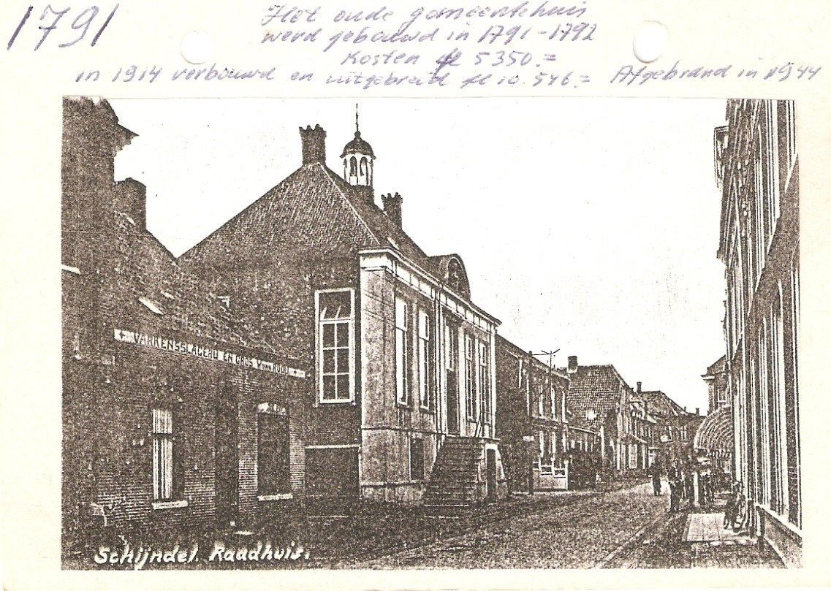
Het voormalig prachtige Gemeentehuis werd gebouwd in 1791-1792 kosten fl. 5.350.
Het Raadhuis van vóór 1792 moet gestaan hebben waar vroeger het kerkhof bij de
St. Servatiuskerk gelegen was.
Het moet zijn afgebroken vóór 1 mei 1793.

1791
Schijndel ontving van de theologische faculteit Leuven de grote klok als dank voor het
tiendrecht. – de vraag is of dit gegeven wel klopt wat het jaartal op de grote tiendklok van Leuven is 1741.
*zie: Map kerken boekje door C.v.d.Brand 1980.

1791
In october 1791 werd door een achttal ingezetenen afgeleverd hun
“verkogt schors tot Run tot een bepaald gewigt van 29959 ponden Amsterdams gewicht”
*zie: Map van Bokhoven 31 [ Bruine map 3 ad 31.1].

1792
Meting Schijndel= 1220 morgen 20 roeden cultuurland,
1108 “ “ 28 “ weiland,
160 “ “ schaarhout,

Inwoners Schijndel 3116 -- in het jaar 1795,
3404 -- “ “ 1806,

1792 Liempt, Hendrik Ariens van anno 1792

BEKENTMAEKINGE
Een publieke verkoping van inboedel en voedingsvoorraad door de kinderen en erfgenamen
van bovengenoemde van Liempt.
*Bron Schepenbank tgsnr. 514.01
*Transcriptie 1998 bépé

1792 Het oude Raadhuis van vóór 1944
In het torentje op het gementehuis hing een klokje [gewicht 55 kg] waarop de volgende tekst stond:
“Hendrik Petit me fuderunt 1792”.
[Dit klokje werd reeds eerder op 21 december 1942 vanwege de Duitse bezetter gevorderd
en meegenomen. Het is nimmer teruggezien].
[[deze tekst is van nov. 1950]]
*Bron: Invent. 1811-1930 blz. 7.

Jaartal 1793
Het vanaf ± 1610 daterend hotel [toen nog herberg” Hotel Het Hort” heeft nu de naam
“ Hotel de Zwaan”.
*zie ook 1610 – 1916 – 1941 – 1979.

*Krantenbericht zie 1979. Hotel De Zwaan in Schijndel intensief veranderd is in 1979 verkocht er is een Hema winkel in gevestigd, [heden 2016].
*zie copie bij Gele Rijders.

Jaartal 1794
Geneesheer is Adrianus van den Dries.
*zie: Map 1, Historie C blz. 11.
Ook staat genoteerd J. Schnauber.
*zie: Map 1, Historie C blz. 11.
1794
Vertrek van Predikant Mauritius Grommé van Schijndel naar Oos- West- en Mideelbeers.
*zie: Map 224

1794
Wederom werd door Frans troepen aanzienlijke schade toegebracht.
Volgens Schepenprotocol bedroeg de oorlogsschade opgegeven door 52 ingezetenen
in 1797 fl. 11.651,=.
De schaden betroffen verhakkingen, vergraving, inundatie of bombardement .
*zie: Map 1,- Heem ad, Historie B blz, 6.

1797 Kreijspot anno 1797
[Reeds doorgegeven aan Henk via een print. Code: veld.topo16012002.
Schepenbank 1530-1810, Inventarisnummer 180, folio 37.

Uitgemaakt.
Wij ondergeteekende Leeden der Municipaliteit van Schijndel verklaaren
bij deesen voor de Opregte waarheijt ter Instantie en Requisitie van Adriaan de Gier
woonende ten Dungen Dat door off van weegens den Requirant ter Cultuure is gebragt,
zeeker Heijveldt, genaamd de Kreijspot, geleegen binnen de Limieten en paalen van
Schijndel, ’t welk bij de Laatste meetinge in den jaare 1792 is bevonden grrot te zijn
50 loop: en 7 Roede: “t welk thans voor Een groot gedeelte met graanen is bezaaijt En
tot Nieuwe Erve gemaakt, waarvan den Requirant vermeent vrijdom der tiendens te moogen
genieten over zulks hebben wij, deese onse waare, en opregte verklaaringe niet konnen ofte wille weijgeren ten Eijnde den Requirant daar van zoodanig gebruik zoude komen maeken,
als hij Nuttig en Diensten zal oordeelen te behooren gegeven Binnen Schijndel den Vier en
Twintigsten Junij 1700 Zeeven en Neegentigh.

Francis van de Ven J.B. Schevers M. Smits Schepen Loco Secretaris.

Jaartal 1798
Naar aanleiding van Staatsregeling van Het Bataafse volk, het zesde der additionele artikelen
blijkt dat er in Schijndel 3047 katholieken en 32 protestanten waren.
Hierdoor kwam de Katholieken kerk weer aan de Katholieken terug.
Per 27 maart 1801 zou die overdracht plaatsvinden.
*Zie: Broeder Taurelles blz. 30.

1798
Protestante Visie op Schijndel e.o.
Raadpleeg: Reize door de Majory van ’s-Hertogenbosch.
*zie: Map 1 Historie A

*Zie: inventarislijst Heemkamer van Henk Beijers archiefcollectie
19de Eeuw

Jaartal 1801
Op 27 maart kwam het bericht dat de kerk weer aan de Katholieken toekwam.
*zie ook 1802.
*Broeder Taurellus blz. 30.

Jaartal 1802
Op 2 December werd door de protestanten aan het bestuur van Schijndel en aan het Departementaal bestuur een verzoek gericht om het bezit van de kerk, immers volgens de grondwet 1801 zou de kerk toebehoren [in bezit blijven] van dat kerkgenootschap dat de kerk
bij de aanvang van deze eeuw in bezit had.
*zie ook 1806 – 3/¹²
*zie: Broeder Taurellus blz. 30

1802
d.d. 11 Mei was er een acte ten overstaan van Notaris Storm van ’s-Gravezande waarbij een
kaart behoorde van den Bodem van Elde.
*zie ook: 1314 en Map 1 ad. Recht blz. 10/11. [geschil Jan de Backer].

In 1802 zou een gedeelte van de Bodem van Elde aan Schijndel zijn toebedeeld [Schijndel?]
zou toen eigenlijk bestaan uit 3 “ gemeinten”.
*zie: 1314 en Map Heem 1

1802, 11 mei
Grensbepaling van de gemeente Schijndel.
Caart- figuratief.
Verdeling en grensscheiding van den Bodem van Elde, d.d. 22mei 1802.
*zie: Map Kaarten.

Jaartal 1803, 19 november
Tijdens een vergadering werd door gemeentebestuur en Schout civiel besloten de
Vrijheidsboom [uit het einde der 18de eeuw] te laten omhakken omdat deze bij harde wind
wel eens door de glazen van het gemeentehuis [Raadhuis] zou kunnen omvallen.
*Zie Map 9 van Bokhoven no. 57.

1803
Map Schaapherderskaft blz. 404 [Historische statische beschrijvingen]: Dep. Brabant,
beschrijving handel en bedrijven e.a.
1545 Runderen-beesten [1804 = 1069 en 1805 = 1070.

1803
Als kapelaan benoemd Joannes Vissers van Oirschot [deze was voorheen in 1796 Kapelaan te ’s-Bosch en wordt in 1814 pastoor te Waspik].

Jaartal 1804
Napoleon kroont zich tot Keizer.
Vanaf 1814 is Brabant een deel van het Koninkrijk Nederland.

Jaartal 1804 -1849 Ned. Hervormde Gemeente Kerkenraad [tot 1824].
Geschrift betreffende de geschiedenis van de Hervormde gemeente Schijndel over de
jaren 1804-1849 geschreven door Ds. van der Linden [1933] 1ste Deel.
*zie: Rijksarchief in Noord Brabantse inventarisreeks 20, pag. 61 nr. 663

Jaartal 1805
*zie: Map Schaapherder blz. 404

1070 runderbeesten [in 1803= 1545 in 1804 – 1069 ]
200 paarden 250 schapen 805 varkens ⌠
3 brouwers 1 doctor ⌠vermoedelijk gegevens
1 korenmolen 2 chirurgijns ⌠ van 1806
1 parochiekerk 7 bakkers
1 kerkhuis 1 pastoor →tevens hoofd =vic.- generaal van geestelijkheid in Stad
- kapel en Meijerij.
2 kasteeltjes 2 kapelaans.
[jachthuizen] 2 onderwijzers.
4 logementen.

Jaartal 1806
Bij decreet van zijne Majesteit zou de kerk met goederen, baten, renten en fondsen aan de
Hervormde toekomen.
*zie 1808 Broeder Taurellus.

1806
Inwoners Schijndel 3404 [ 3353 Rooms Katholieken- 45 Gereformeerde, 3 Hutten, 3 Joden,
[zie mijn verzamelingsmap [bépé] Schaapherder blz. 403 - Departement Brabant].

Jaartal 1807
Op 7 januari werd de kerk St. Servatius na een 3^{rd.} bevel “teruggegeven” aan de Hervormden
nadat de Katholieken hun kerk vanaf 1798 weer in hun bezit hadden tot 1801.
In 1802 werd bevolen dat de kerk weer aan de Hervormden toekwam.
de Katholieken weigerden en hielden dit vol tot 7 januari 1807.
*Bron: Schijndel, Historische Verkenningen W. Heesters blz. 211.

1807
Uitgave: Historische statische beschrijving van het Departement Brabant door
Servaas de Graaf, Amsterdam.
*zie: Map 1 Historie A 2.

Jaartal 1808
Op 2 aug kwam er een vernieuwde grondwet en die baande voor de Katholieken een grotere
billijkheid t.a.v. de Kerkgebouwen.
Er zouden schikkingen plaatsvinden het meest overeenkomstige met de gesteldheid der onderscheidene godsdiensten, gezindheid in ieder stad of plaats.
In minnelijke schikking 1809 kwam de parochiekerk en schuurkerk aan de katholieken toe.
De katholieken vroegen de Koning toen ook om een bijdrage in de restauratiekosten.
*Broeder Taurellus blz. 3.1.

1809
Mei? Te Schijndel brandt het huisje der Wed. Simon van de Vleut af. Zijzelf is verongelukt.
*Bron: Opgemaakt uit het verbaal van het verhandelde bij den Kwartierschout van Eindhoven
over 1809 welk verbaal berust in ‘sRijks Archief te ’s-Hertogenbosch.
Gepubliceerd in Taxandria vierde jaargang 1897.
--Overgenomen 5 februari 2003 bépé.

1809 d.d. 10 juni
*Klein Journaal uit Taxandria 1897
Op 10 juni 1809 brandt te Schijndel het huis af van de kinderen van Adriaan Jan Smits
de bewoner Joh. Gerrit van Kaathoven wordt daardoor met zijn gezin in de diepste ellende gedompeld en vraagt aan Napoleon Lodewijk van Holland om onderstand.

*Bron: Opgemaakt uit het verbaal van het verhandelde bij den Kwartierschout van Eindhoven
over 1809, welk verbaal berust in ‘sRijks archief te ’s-Hertogenbosch.
Gepubliceerd in Taxandria vierde jaargang 1897
--Overgenomen 5 februari 2003 bépé.

1810
In genealogische en Heraldische Gedenkwaardigheden in en uit de KERKEN DER
PROVINCIE NOORD-BRABANT deel II 1924 staat op bladzijde 169 vermeld:
Ned. Herv. Kerk te Schijndel
*Kerk gebouwd in 1810 Op den koperen lezenaar van de preekstoel ziet me letters: H.I.P

*Achter de kerk liggen eenige zerken welke min of meer verwaarloosd zijn:
1. Gijsbert van Beverwijk geb. 4 febr. 1780 gest. 25 mei 1867 in Den Bosch
2. Richardina Jacoba van Rhijn echtgenoot van K.J.K. van Beverwijk geb. 01-02-1801.
te Zwolle overleden Schijndel 14 januarij 1859.
3. K.J.K. van Beverwijk geb. Schijndel 19-09-1804 overleden Schijndel 11-09-1878.
4. C.E.F.C. van Beverwijk geb. Schijndel 08-11-1810, overl. Nijmegen 16-12-1898.
5. E.C.F.C. van Beverwijk geb. Schijndel 21-07-1844 overl. Schijndel 14-09-1897.
6. G.G.B.C. van Beverwijk geb. 05-06- 20-03-1856.
7. Van Stafel en Kas
Op een is niets meer te ontcijferen.
*Opgenomen dec. 2001 ben peters

1810
Bouw [?] van de Ned. Hervormde Kerk aan de Hoofdstraat [toen Grote straat geheten].
*zie: Map 1 Historie blz. 15.

1810 – 1831
Tot burgemeester is benoemd Jan van Beverwijk geboren te Schijndel op 15 mei 1775,
Hij was tevens notaris te Schijndel, was van Beverwijk de eerste burgemeester?
Hij overleed 28-12-1831.
Hij werd benoemd met 35 jaar, was 20 jaar burgemeester en werd 55 jaar,
*zie: Map 1 ad Historie C Marja van Brunsschot.

1810 Ned. Herv. Gemeente: Taken, Beheer der bezittingen, onroerend goed.
Akte van overdracht voor het gemeentebestuur van Schijndel door het
R.K. Kerkbestuur aldaar aan de Kerk voogdij voor de helft van 2½ akker teulland bij de pastorie. 1 stuk.
*Rijksarchief in Noord Brabant, inventaris-reeks 20, pag. 70 nr. 788.

Jaartal 1811
23 juli de oude parochiekerk is weer herkregen en moest daarvoor met enkele hervormden
nog een minnelijke schikking getroffen worden, hetgeen alles geschiedde onder regering
van Koning Lodewijk Napoleon.
*zie: Map Schutjes blz. 639.

De pastoor bleef wel het pastoreel huis in den Heikant bewonen.
[Schutjes zegt:” kerk was herkregen”].

Tot kapelaan benoemd in 1810 Joan van Heesbeen van Nijmegen. [deze werd in 1811 pastoor te St. Oedenrode].
Als kapelaan wordt benoemd [*zie 1816] Joannes van Uden van Oss.

1811
Er staan weer twee Geneesheren genoteerd n.l.
P.A. de Cocq hij overleed op 14 maart 1816.
P.A.F. Philippens [1811-1842].
*zie: Map 1 Historie C blz. 11.

Jaartal 1812
Plaatsing van een houten standaard korenmolen aan de hoofdstraat 40 mogelijk ter vervanging of de overplaatsing van de molen aan de Molendijk in de Molenheide.
Bij de storm op 29 nov. 1836 waaide deze molen om en werd verbrijzeld.
[Ned. Brabander krant 03-12-1836].
Op dezelfde plaats werd in 1837 eenen nieuwe stenen belt korenmolen gebouwd.
*zie 1836-1837.
*zie: van Bokhoven archief Bruine Map ad. 40b.

1812
De oude parochiekerk van Schijndel onder bescherming ingewijd van Bisschop Servatius van
Tongeren, werd aan de R.K. teruggegeven [was sinds de Vrede van Munster bezet door de
Hervormden]
*Zie: Map ad A2 blz. 224 en Map 1 ad Historie B.
[Schutjes noemt het jaartal 1811, zie aldaar].

Jaartal 1813
Omdat er voor de Hervormden een nieuwe kerk gebouwd was ## kregen de Katholieken
hun Kerk die in 1512 herbouwd was weer terug.
In 1813 bleek dat deze te klein geworden vanwege het sterk aantal gestegen Katholieken.
Er werden plannen gemaakt tot vergroting van de kerk.
*zie: Map 1 Heem ad Historie B, vanBokhoven.
*zie ook Broeder Taurellus blz. 31.
*zie ook Grote Map Journaal 1979 oktober/november.

*Zie Uitgave Schijndel 700 pag. 8
##De Ned. Herv. Kerk staat er nog steeds anno 1978 – werd in het jaar 1980 een bloemenkerkje en in het jaar 2016 is nu een architectenbureau in gevestigd] in de Hoofdstraat.
Tussen het pand 148 thans Brillenzaak daarvoor woonde daar Familie Fransen.
Aan de andere kant van de kerk de woning nr. 152 woonde “Broer” v. Kaathoven
tot voor de oorlog bakker van Dijk in de Kerkstraat, t.o. de weg naar Boxtel Kloosterstraat geheten.

1813
In deze dagen woonde de *Vicaris van ’s-Bosch in Schijndel Op 14 april werd hij in zijn
pastorie heimelijk opgelicht en naar de Staatsgevangenis van Vincennes in Frankrijk gevoerd
omdat hij weigerde gebeden voor Keizer Napoleon voor te schrijven.
*Vicaris Antonius van Alphen *zie: het gebouw der R.K. Lycea con, Sasse van IJsselt pag.26.
*zie: Broeder Taurelles blz. 31.

Jaartal 1814 – 1832 Nederlandse Hervormde Gemeente
Ingekomen - en minuten van uitgaande stukken.

De secretaris van Staat voor Binnenlandse zaken, diaken Jorris te Schijndel,
Jorris te Amsterdam.
De Staatsraad Directeur Generaal voor de zaken der Hervormde Kerk 1814-1832.
*Rijksarchief in Noord Brabant, inventarisreeks 20, pag. 62 nr. 667.

Jaartal 1816
Geneesheer P.A. de Cocq hij overleed op 14 maart 1816.
*zie: Map 1 Historie C blz. 11.

Jaartal 1819
Wet samenstelling van plaatselijke besturen [weer gewijzigd in 1825]
*Bron: Inventaris van de archiefbescheiden van de gemeente Schijndel 1811-1930.

Jaartal 1823
Hervormde gemeente Schijndel werd gecombineerd met de gemeente Den Dungen.
*zie: Rijksarchief Nrd Brab. inventarisreeks nr. 20 blz. 5 en blz. 7.

1823
Stukken betreffende de combinatie van de gemeente St. Michielsgestel en Den Dungen
met de gemeente Schijndel
*zie: Rijksarchief Nrd Brab. inventarisreeks nr. 20, pag. 21 nr. 172 [1omslag]

Jaartal 1824
Ned, Hervormde gemeente,
Register houdende
- Notulen over de jaren 1804-1867,
- jaarrekeningen van de kerk – voogdij over de jaren 1828, 1830, 1835, 1842, 1844,
[1 deel]

N.B. Bevat vanaf 1824 die notulen van de kerkenraad van de hervormde gemeente
St. Michielsgestel en Schijndel e.a. die op de gemeente Schijndel slaan.
**zie: Rijksarchief Nrd Brab. Inventarisreeks nr. 20, pag. 61/62, nr.664.
Jaartal 1824 – 1861
Geneesheer is W. G. Hamel.
*zie: Map 1 Historie C, blz. 11.

1824
Predikaat Adrianus Stingsbie ging met emiritaat. Schijndels Hervormde Gemeente kwam
weer bij Den Dungen en St. Michielsgestel.
*zie: Map 224.
Jaartal 1825
Wijziging Wet van 1819 betreffende samenstelling plaatselijk bestuur.
*Bron: Inventaris van de Archiefbescheiden van de gemeente Schijndel 1811-1930.

1825 tot ± 1935
Overgetikt in [klein formaat] Legger van de gemeente Schijndel.
t.b.v. Toponiemen.
Vegetatie.
*zie: Map Flora

1825 d.d. 12 April
Per die datum is de grensscheiding tussen Berlicum en Schijndel bepaalt via het verloop van de rivier de Aa.
*zie: Map Waterlegger B. toelichting ad 2 [Is een verkleind copy van de originele die in het Gemeente Archief is.

1825 - 21 mei 1815.
Als sluiswachter sluis 3 [Dinther] is aangesteld Corn. van Son nr. 109.
Als brugwachter brug Heeswijk# Joh. Hendr. van Rooij.
De gronden groot 394 261 =[ vierkante ellen] van Schijndel gemeente kostten fl. 11.336,72.
#Liggen thans [26-03-1990] binnen het gebied van Schijndel.
*Zie ook notitie 1825 d.d. 12 april.
*Bron: Proces Verbaal Rijkswaterstaat uit [21-05-1825] getekend door L.van Gobbelschoij?.#
te Brussel minister van Binnenlandse zaken.
#Bedoelt Bépé hier misschien Pierre Louis Joseph Servais van Gobbelschroy? zie, Wikipedia.

1825
Omstreeks dit jaar is de Zuid Willemsvaart# gegraven het geen de welvaart in Schijndel
weer gunstig beïnvloed [zie ook 1873].
*zie: Map 1 Historie B blz. 5.

#Onder koning Willem I werd door middel van een uitgebreide kanalenaanleg actief geprobeerd de verkeersverbindingen te verbeteren en zo vooral het handelsverkeer in de noordelijke Nederlanden te doen herleven. De Zuidelijke Willemsvaart was bedoeld om het Luikse industriebekken en de Noord-Nederlandse handelssteden te verbinden en een betrouwbaar alternatief te bieden voor de Maasvaart. De ontsluiting van het tussengebied was geen belangrijk uitgangspunt: het kanaal ging bijna overal aan de bestaande bebouwing voorbij. Voor het tracé viel de keuze in Noord-Brabant uiteindelijk op het Aa-dal. Deze rivier kruist dan ook op diverse plaatsen middels duikers het kanaal. In 1821 viel het besluit tot de aanleg. Op 1 juli 1825 kwam het gedeelte van 's-Hertogenbosch tot Helmond gereed en in 1826 volgde de openstelling van het verdere kanaal voor zover het toen gereed was, tot Maastricht.
De doortrekking tot aan Luik vond pas na de Belgische afscheiding plaats.#

Jaartal 1826
Op d.d. 10 april is de gemeente grens tussen Heeswijk-Dinther en Schijndel bepaald via de
rivier de Aa.
*zie: Map Water, verkleinde copy Legger B ad. toelichting 2.
Op d.d. 18 april is de grens met St. Oedenrode geregeld.
*zie: Map Water Legger B. ad 7.
Op d.d. 16 mei is de grens met Veghel geregeld.
*zie: wederom Map Water legger B 2.
1826
Tot kapelaan van Schijndel werd benoemd Joseph Antonius Coppens van ’s-Bosch [werd in 1833 rector te Handel].

Jaartal 1830 -1833
Geneesheer J. P. Reijne
*zie: Map 1 Historie C blz. 1

Jaartal 1831 – [ 1841]
Op 28 dec. overleed Burgemeester van Beverwijk, hij werd opgevolgd door Lambertus van
Dooren welke te Veghel was geboren op 29 april 1786.
Hoewel nog slechts 57 jaar oud bedankte hij om de herbenoeming in 1843.
Hij was 12 jaar Burgemeester hij stierf te Schijndel op 15 april 1873 op de leeftijd van 87 jaar. [Waarom wilde hij geen herbenoeming? Bépé].
*zie: Map 1 ad Historie C.

1831
Tot pastoor is benoemd Antonius van Erp van Oss. Hij was geboren op 10 maart 1797.
Vanaf 1826 bediende hij de kapelanie te Boxtel. Tijdens zijn pastoraat maakte hij zich verdienstelijk met de bouw van de nieuwe kerk en nieuwe pastorie. Hij is de oprichter
van het Liefdesgesticht van de zusters.
“Hij is de oudere broer van F. van Erp pastoor te Geldrop” .
Op 25 april had vicaris van Alphen de pastorale bediening neergelegd [deel 2, 158],
terwijl hij stierf op 1 mei. *zie ook 1782 en 1787.
*zie: Map Schutjes blz. 644.

Jaartal 1832
Schijndel heeft een “intensieve” bebouwing.
*Bron: Inventaris van de Archiefbescheiden v.d. gemeente Schijndel 1811-1930 blz. 4.
*zie ook: Bundel Schijndel 1832* [donker groen zelf ingebonden].

1832 Ned. Hervormde Gemeente.
Ingekomen in minuten van uitgaande stukken.
De secretaris van Staat van Binnenlandse Zaken diaken Jorris te Schijndel.
Jorris te Amsterdam.
De Staatsraad Directeur Generaal voor de zaken der Hervormde Kerk, 1814-1832
*Rijksarchief in Nrd. Brab. inventarisreeks 20, pag. 62 nr. 667.

1832
Er werd een nieuwe school gebouwd aan de Hoofdstraat [de tegenwoordige landbouwschool 1922]
*zie: bruine map 4 ad 44,¹ Aldus informatie van Bokhoven 44,
Naar mijn mening heette in die jaren de Hoofdstraat toen “De Grote Straat” zie oude
ansichtkaarten.
De vorige Landbouwschool is afgebroken en op die plaats is in 1979 een nieuw postkantoor gevestigd [in 2015 weer afgebroken en op die plek zijn nu appartementen gebouwd.
[2016: Voor Informatie over de Landbouwschool zoek op Google.]

1832
*zie kaartje over situatiekaartje “Plein” in groene Map 1832.
*zie tevens art. over de heide van Cornelissen in het 1ste lustrum N.M.C. Schijndel mei 1978.
*zie ook 1837 [1757].

Jaartal 1833 → 1841
Geneesheer is Willem Loock. Hij overleed op 27 juli 1841.
*zie: Map 1 Historie C blz. 11.

1833
Tot kapelaan is benoemd Jacobus de Wit van Nuenen. [wordt rector in 1850 te Handel].
*zie: Map Schutjes blz. 649.

Jaartal 1834-35
Ned. Hervormde Gemeente.
Stukken betreffende inkomsten en uitgaven van notaris van Beverwijk te Schijndel voor
de Diaconie [2stukken].
*Rijksarchief in Nrd. Brabant inventarisreeks 20, pag. 67, nr. 769.

Jaartal 1835 Ned. Hervormde Gemeente.
Taken: Beheer der bezittingen onroerend goed.
Stukken betreffende een niet tot stand gekomen aankoop door de Maatschappij tot
Bevordering van Welstand, van een huis te Schijndel. [2 stukken]
*Rijksarchief in Nrd. Brabant inventarisreeks 20, pag. 70, nr. 789.

Jaartal 1836
*nieuwe fraaie pastorie gebouwd bij de kerk.
*het oude pastoreel-huis werd in gebruik genomen door een nieuw gevestigd klooster.
*zie: Map Kerken “boekje Pastoor C. v. d. Brand 1980 blz. 7.

1836
29 novemberstorm verwoestte de standaard windkorenmolen.#
*zie: Map blz. 226 en Map 1, Monumenten zie ook 1812.
#d.d. 3 dec 1836 vermeld in Nrd Brabander [krant]
*zie: Map 1 Monumenten.

Ook werd het torentje van de tot woning omgebouwde St. Antoniuskapel afgeslagen.
*zie: Map Schutjes blz. 638.

*zie: van Bokhoven archief, bruine Map 4 no. 40.6.
1836
Liefdesgesticht: Pastoor van Erp opende een school voor arme kinderen en besloot in de
oude pastorij een klooster te stichten.
Hij zond twee geschikte personen naar het liefdesgesticht te Tilburg in noviciaat:
het convent bestond uit drie religieuzen: Vicentia de Bref overste overleden 21 april 1845.
Rosalia de Leijer van Boxtel overleden 4 jan.1848.
Theresia van Rooij van Schijndel overleden 24 april 1846.
Naam Stichting: Zusters van Liefde, van Jezus, Maria de moeder van bijstand der
congregatie gevestigd te Schijndel
*zie: Map Schutjes blz. 651 *zie verder en 1842 – 1845 – 1861 – 1865 – 1868 – 1871.
Jaartal 1837
Zuster Anna de Bref kreeg verlof om als schoolhouderes op te treden.
Een school voor meisjes om de taal en vrouwelijke handwerken te leren.

*Een afzonderlijke meisjesschool werd gebouwd in 1906.
*zie: Bruine Map van Bokhoven 4 ad 44 1.

1837
13 november sterfdag Philippus van de Ven [zie 1787]
*zie: Map Schutjes blz. 638

Kapelaan Ant. v. d. Heuvel benoemd tot Kanunnik ’s-Bosch

Tot Kapelaan te Schijndel werd benoemd Joan. Nicol. Smitz, Mz. van Eindhoven [wordt pastoor te Volkel in 1856]

1837
Bouwjaar van de ronde stenen bergmolen “Catharina” via Gijsbert van de Kant en Nefkens
[Mulder] in 1957 verkocht aan Smits
*zie: Map Diversen 88 Zoetmulder 1974,
*zie: ook Map 1 Monumenten.
*zie: ook Map 1 Historie C blz. 14.

Jaartal 1838
Bezwaring van onderhoudslast i.v.m. houten heul in de rijweg 2461 [bij Lamelis] in verband
met verkoop van percelen. Hr. J. H. Vervoort
*zie: Map Waterlegger A, ad 1.

1838
D.D. 16 juli is een protocol opgemaakt door notaris? K.J.K. van Beverwijk te Schijndel
a.g. het bestek van de aanbesteding van de afbraak [gedeeltelijk] en wederopbouw [vergroot]
van de kerk.
*zie: Map 1 Heem ad Historie B.

1839
R.Kath. Kerk te Schijndel
Van de oude kerk is alleen de toren over, waaraan in 1839 een nieuwe kerk is gebouwd.
Men leest in den buitenmuur:
D.O.M. Primum lapidem posuit Rdus Dnus A. van Erp Pastor hujus ecclesiae.
Aeditius L. van Doorn A. v. d. Oetelaar L. van Liempt Ant. Verkuijlen 1839
Op het priesterkoor ziet men twee wapens:
I Op blauw een groene populier op groene grond, vergezeld van twee gouden lelies
aan weerszijden van de stam een. Over den boom heen een zilveren dwarsbalk.
Boven het schild een pauselijke tiara. Onder het schild: Lumen in coelo,
[wapen van paus Leo XIII.]

II. Gedeeld: 1. Op goud onder een rooden troonhemel Maria met Jezus;
2. Op zwart een gouden adelaar van St. Jan Evangelist met geopende vlucht,
in den bek een gouden inktvat en pen vasthoudende; om den` kop een gouden aureool.
Boven het schild een groene priesterhoed; op den rechter-boven-schildhoek een bisschopmijter; boven het linker-schilddoek komt het boveneind van een bisschopsstaf uit
die achter het schild tot het rechter benedeneind doorloopt.
Onder het schild: Sub tutela matris. [Wapen van Mgr. Wilhelmus van de Ven, bisschop van
’s-Hertogenbosch]
*Bron: Genealogische en Heraldische Gedenkwaardigheden in en uit de KERKEN DER
PROVINCIE NOORDBRABANT. deel II 1924 blz. 1
overgenomen december 2001 ben peters.

1839
Uit het bevolkingsregister blijkt dat er in Schijndel 6 looiers zijn.
*zie: Map v. Bokhoven copieën.

1839
Heidegronden in en rondom Schijndel tijdens 18de en 19de eeuw.
*zie hiervan ook het Eerste Lustrum-nummer van het natuur en milieucentrum Schijndel,
het artikel van Cornelissen, archivaris.
*zie N.M.C. Periodieken 1978 en groene Map 1757- en 1839.

1839
Marja van Brunschot vermeldt in haar historisch onderzoek
*zie: Map 1 Historie C blz. 18
“De eerste schuit kwam van Luik en was geladen met ijzer en ijzeroer [soort ijzererts]
passeert Helmond door de Zuid Willemsvaart op 22 juni.
Deze schuit zal even later ook wel Schijndel zijn gepasseerd”. [Op grond waarvan deze conclusie? bépé]

1839
Op 15 april wordt de eerste steen gelegd voor een nieuwe kerk omdat de huidige voor een aanzienlijke getal communicanten te klein was, *zie: 1840
*zie: Map Schutjes blz. 638 + Map 1 Heem ad Historie B, - L. v. Bokhoven.
Uit gegevens van v. Bokhoven [*map 1] blijkt dat de kerk gedeeltelijk wordt afgenomen
en vergroot weder werd opgebouwd.
*zie ook Broeder Taurellus blz.31
*zie: Map v Bokhoven notitie in “Toevoegingen van 1962 Jan v. Amstel in 1. 1a3 blz. 6
[8ste regel vanaf onder]
1839
De Nonnenbossche hoeve wordt voor 6000 gulden door Mr. Jan F. M. Ganderheyden
verkocht aan André J. L.baron van den Boogaarde van de Bruggen kasteelheer van Heeswijk.
*:zie Map 9 van Bokhoven - e/o groene Map 1928 - e/o bruine Map 3 ad 30 2.

Jaartal 1840
De Sint Servatiuskerk werd afgebroken en vervangen door een geheel nieuwe kerk staande tegen de oude toren.
De kerk werd tevens van een orgel voorzien. “Tevens eigen begraafplaats”!
*zie Map blz. 24.

1840
Mathijs Godschalk [Den Dungen] * 14-01-1766 † 06-05-1840.
Boedelscheiding 1841 had een vermogen van fl.72.000 waaronder een boerderij in het
Achterste Hermalen.
*zie ook: Griensvenneke nr. 4 november 1998.
*Bron: Het Griensvenneke nr. 2 april 2000.

Opgenomen mei 2000 Ben Peters.

1840
Op d.d. 20 juni werd geboren Theodorus Welvaarts [vader van Chr. Welvaarts
*zie: 1847-15] auteur van “Sleutjes spook”.
*zie: Map 3 Cultureel: Sleutjes spook.

1840
Opbouw van de St. Servatiuskerk, hierbij werd de grafsteen van Jan van Amstel welke onder de aarde bedolven was bij een vorige verhoging van de vloer gevonden.
*zie: Map 2 Jan van Amstel blz. 225

Jaartal 1841 - 1845
Nederlandse Hervormde Gemeente,
taken: Beheer der bezittingen onroerend goed.
Stukken betreffende de bouw en de verhuring van twee huizen te Schijndel voor de
Maatschappij tot bevordering van Welstand en het eventueel in dienst der
Maatschappij treden door de aannemer F.B.F. van Stavel [1 bundel].
Rijksarchief in Nrd. Brab. Inventarisreeks 20, pag. 70, nr. 790

1841
Op 27 juli overleed Schijndels Geneesheer Willem Loock.
*zie: Map 1 Historie C blz. 11

Jaartal 1842
Geneesheer is J. L. H. Wanrooij.
*zie: Map 1 Historie C blz. 11.

1842
Liefdesgesticht: Op 2 juli worden de regels der congregatie door de Kerkvoogd [?] goedgekeurd, waarin in 1845 veranderingen zijn aangebracht.
Doel is: o.a. 1, Onderwijs van de meisjes der gemeente:
2, Verzorging van oude mannen en vrouwen,
3, Verpleging van allerlei zieken.
In dit jaar werd de Kapel gebouwd en een vrouwenhuis.
1842 -1846
Stukken houdende ontslagaanvraag door C. .J. Kaub diaken te Schijndel [ 2 stukken]
*zie: Rijksarchief in Nrd. Brab. Inventarisreeks 20, nr. 163, pag. 20

Jaartal 1843 -1845
Nederlandse Hervormde Gemeente, Kerkenraad.
Ingekomen en minuten van uitgaande brieven.
De Maatschappij tot Bevordering van Welstand de classis ’s-Hertogenbosch
C. van Beverwijk te Schijndel [anoniem].
*zie: Rijksarchief in Nrd. Brab. Inventarisreeks 20, nr. 15, pag. 8.

1843-1845
Nederlandse Hervormde Gemeente.
Ingekomen en minuten van uitgaande stukken.
Het Provinciaal College van Toezicht F. van Stavel te Schijndel,
De Maatschappij tot Bevordering van Welstand.
*zie: Rijksarchief in Nrd. Brab. Inventarisreeks 20, nr. 772, pag. 68.

1843
28 april [Litts N.N.] en later 1849, zie aldaar is er door tussenkomst van de Heeren Ged.Staten
weer een Besluit genomen i.v.m. hernieuwde onenigheid over het gebruik van de heide.
*zie: Groene Map anno 1857 ad 8 10- /- of Map v. Bokhoven 8 10- / -of map 1 Historie.

1843
Aftreden van Burgemeester Lambertus van Dooren. Hij bedankte voor herbenoeming en
overleed te Schijndel op 15 april 1873.
*zie: Map 1 Historie blz. 4.

1843-1885
Geneesheer is H. J. G. Bolsius welke op 19 maart 1885 te Schijndel overleed.
*zie: Map 1 Historie C blz. 11.

Jaartal 1844-1874
Tot burgemeester benoemd Wilhelmus Verhoeven die tevens burgemeester was van
Heeswijk-Dinther.
Hij was geboren te Schijndel op 3 maart 1811 en overleed te Geldrop [?] na 1883.
Hij werd als burgemeester ontslagen op 24 juni 1874. Waarom?
[ hij werd 69 jaar, - benoemd op 33 jaar, - was 30 jaar burgemeester.
*zie: Map 1 ad Historie C.
*zie: Map 1 van Bokhoven 4b en 4c .

1844
Nederlandse Hervormde Gemeente.
Stukken betreffende de verhuring van kerkbanken in de kerk te St. Michielsgestel en
Schijndel.[2 stukken].
*zie: Rijksarchief in Nrd. Brab. Inventarisreeks 20, pag. 61, nr. 659.

1844
Tot kapelaan werd benoemd Joan van der Kant van Schijndel in 1845 kapelaan te Geffen.
*zie: Map Schutjes blz. 649.

Anno 1845
*Bron: Om en in de vrijdom van Den Bosch door: Mechelien H. .M. Spieringhs.
pag. 156 “De laatste jaren van de Bodem van Elde”.

Met het overlijden van Simon van de Bodem van Elde nog niet geheel ten ruste gegaan . De burgemeester schrijft op 15 juli 1845 aan zijn advocaat dat de nieuwe
gecommiteerden in het dorp aangezien worden als “kwade jongens”. De heer Jacobus
Spieringhs in de Vogelenzang te Schijndel, de zoon van Simon, krijgt van hem de
aanzegging dat hij de kas van de Bodem en de rekening moet overleggen.
Jacobus voldoet hieraan op 3 febr. 1845.
In aug. daarop volgt nog een sommatie aan de weduwe en alle kinderen van Simon om
de documenten en bescheiden die hun echtgenoot en vader, de LAATSTE GEZWORENE VAN DE BODEM VAN ELDE [zo staat in dit stuk] onder zich had
aan de gemeente uit te leveren”. [is aan voldaan].
9 juni 1983 bépé.

1845
Oprichting van derde kapelanie van Schijndel.
Kapelaan Joan van der Kant benoemd tot kapelaan te Geffen

Joan Franc de Wit van Zeelst benoemd tot kapelaan in Schijndel [gaat in 1854 naar Inst. voor Doven].

Eerste Overste Liefdesgesticht Vincentia de Bref overleden op 21 april zij wordt opgevolgd
door: Seraphine van Heertum van Schijndel is de tweede overste der congregatie van het
Liefdesgesticht.

1845
Bouw [begonnen in 1944] van de St. Antonius molen in de Molenstraat.
*zie: Map 1 Molens.

1845
Bouw van ronde stenen bergkorenmolen “De Pegstukken” in 1967 verkocht aan de gemeente
*zie Map Diversen+ molens 89 , Zoetmulder 1974 [in 1970 en 1973 restauratie werkzaamheden]
*zie: Map 1 Historie C blz. 13

1845
Aardappelziekte
Hierdoor werd ook het brood erg duur, grote werkeloosheid. Werkverschaffing bestond uit
het laten aanplanten van bomen, bossen op de heide o.a. Wijboschbroek.
*St. Oedenrode, zwerftocht door een boeiend verleden Heesters 1981 pag. 193-194.

Jaartal 1846
Aardrijkskundig woordenboek, A. .J. v.d. Aa Gorinchem blz. 222-227
*zie: Map Schaapsherder.
Inwoners aantal: 4070 [850 gezinnen in 780 huizen].

1846-1847
Kerkvoogdij:
Ingekomen - en minuten van uitgaande brieven van Heusden te ‘s-Hertogenbosch
De scriba / questor van de Ring van Oisterwijk, het Provinciaal Toezicht,
Van Beverwijk, notaris te Schijndel 1846-1847
*zie: Rijksarchief in Nrd. Brab. Inventarisreeks 20, pag. 43, nr. 406.

1846-
*Bron: Heemschild 10 febr. 1990.
In 1846 komt de grindweg Sint Oedenrode –Schijndel gereed. In de jaren daarop
volgen de wegen naar:
Veghel, - Helmond,- Best, -Son.
De weg naar Olland volgt pas in 1881 maar dat is dan wel een keiweg.
*zie ook 1849.

Jaartal 1847
Volgens gegevens in Archief Schijndel werd er in dit jaar een nieuwe leerlooierij gevestigd
door de Jood Benjamin v.d. Waal,
[Is hij later ook bij de harmonie, of is dat een zoon van hem?]

In het schrijven aan de Raad d.d. nov. 1962 schrijft van Bokhoven op blz. 3 dat het pand
van de weduwe F. van Rooij v.d. Eerden [oma van Jan v.d. Eerden op de Drie-tip.
*zie Map in 1940 nog Kluis en Vic van Alphenstraat.
De [nieuwe] looierij van Barend v.d. Waal was opgericht [thans 1979 staat er Den Herd
dat was een gemeenschap huis [is afgebroken] !!
Op deze plaats nu 2016 staat er een appartement gebouw met winkels eronder.
*zie: Map van Bokhoven, kopieën, art, straatnamen [nov. 1962].

Jaartal 1848
Oprichting Harmonie St. Cecilia aldus gereconstrueerde gegevens uit aantekeningen in
het nog notulenboek wat aanwezig is.
*zie: Muziekfeesten Schijndel gids blz. 33, Map 3 Harmonie.
*zie: Map 3 Harmonie en foto ± 19… [misschien eind 1800?]

Jaartal 1849
*Bron: Heemschild 10 febr. 1990.
In 1849 wordt aan Johannes van Heulekom en …. … een postwagen dienst te openen
tussen Sint Oedenrode en ’s-Bosch. Gedurende de maanden april t/m september vertrekt
de wagen dagelijks om half zes en ‘s-morgens vanaf de woning van W. van Hornbergh in
St. Oedenrode. Om half zeven passeert de wagen Schijndel, een uur later St. Michielsgestel
en om half negen arriveert hij in Den Bosch.
De prijs is fl. 1,- per rit. Hij deed er dus 2 uur over om in Den Bosch te komen.

1849
Op d.d. 9 oktober Litts U. U/1 [als ook 1843: 28 april Litts N.N. werd er een Besluit genomen
door de Heeren Ged. Staten i.v.m. de vernieuwde onenigheid van de Schijndelaren en
Rooienaren over de verdeling van de heide.
Dit besluit is door Ged. Staten bij latere Resolutie bekrachtigd d.d. 27 april 1852
Tills D.D.D.D. afd. Financiën.
Op d.d. 23 September 1852 is de akte bij gemeente bestuur van Schijndel en St. Oedenrode
gepasseerd.
*zie: Groene Map anno 1857 ad 8.10 of Map van Bokhoven 8.10, of Map 1 Historie.

1849
Volgens de Provinciale Almanak blijkt de Schijndelse kermis te worden gehouden
op de laatste zondag in september.
*zie: Map van Bokhoven
*zie ook: 1726 – 1870 – 1919 – 1923.

1849- 1850
Stukken betreffende de pogingen van de Hervormde gemeente Sint-Oedenrode om de
gemeente te Schijndel los te maken van die te Sint-Michielsgestel en met zichzelf te
combineren.
*zie: Rijksarchief in Noord Brabant inventarisreeks 20, pag. 21, nr. 173 [2 stukken].

1849
Missive van de Classis Eindhoven aan de kerkenraad met kennisgeving van de benoeming
van P. van den Briel tot diaken te Schijndel. [1 stuk].
*zie: Rijksarchief in Noord Brabant inventarisreeks 20, pag. 20, nr. 164 [2 stukken].

1849 [zie 1804]
Nederlandse Hervormde Gemeente - Kerkenraad [tot 1824].
Geschrift betreffende de geschiedenis van de Hervormde Gemeente Schijndel over de jaren
1804-1849 geschreven door Ds. van der Linden [1933].
*zie: Rijksarchief in Noord Brabant inventarisreeks 20, pag. 61, nr. 663 [1 deel]

Jaartal1850
Landbouw niet meer zo toereikend daarom toelegging op de handel waarbij houtproducten
belangrijk worden o.a. hoepels en klompen.
*Bron: Inventaris v.d. Archiefbescheiden v.d. gemeente Schijndel 1811-1930 blz. 2

1850
Gemeente besluit de sinds 1800 niet meer gebruikte St. Anthonius-Kapel af te breken.
In 1836 was er bij storm het torentje al af gewaaid en sinds 1847 bouwvallig genoemd.
*Bron: Schijndel Historische Verkenningen W. Heesters, blz. 213.

1850
Bron: Heemschild 10 febr. 1990 [pag. 19]
In verband met “de op hand zijnde organisatie der brievenposterijen” richt het gemeente-
bestuur zich op 15 oktober 1850 tot de minister van Financiën en schrijft…. etc. etc.
*zie ook: 1866 Verbinding Schijndel- Den Bosch liep dus in die tijd via St. Michielsgestel
Vught naar Den Bosch.

1851
Er wordt weer gesproken over 8 looierijen
*zie Map van Bokhoven.

1851
Harmonie St. Cecilia heeft de feesten van de Schutters-verenigingen te St. Oedenrode opgeluisterd.
*zie Map van Bokhoven, bruine map 1 ad 13.3

1851
ɷ Eerste aantekeningen van de Brandweer
*zie: Map 1 ad Historie C, blz. 6

ɷ Plaatselijke brand bestrijding provinciaal geregeld
*Bron: 100 jaar Vrijwillige Brandweer Schijndel 16 sept 1934, pag. 12+13.

1851
19 juli Natuurramp. Hagel-inslag vernielde de op het veld staande vruchten onherkenbaar.
Men zag een dag later bij grote hitte de hagelstenen nog liggen.
Schade 80.000, - gulden.
*Archief Schijndel.

1851
*Bron: De Noord Brabantse Staat en Letterkundig Dagblad van zaterdag 2 augustus 1851.
Schijndel 29 Julij [v. Bokhoven 19 juli].
Binnen een kwartier ± 3/4 van de te verwachtte zeer goede oogst “hoppe, haver, boekweit,
boonen vernield en ± 1/10 van gerst en tarwe.
Ook veel fruit en groenten, duizenden glasruiten verbrijzeld menige boomen doormidden of
ontworteld.
*zie: Originele tekst in bruine Map van Bokhoven archief 4 ad 40.7.

1851
*Bron: De Noord Brabantse Staat en Letterkundig Dagblad van zaterdag 28 augustus 1851.
Schijndel 25 aug.
Brand in schuur + boerderij van Wed. Gijs Vugts oogst, varkens en veel brandhout verloren.
Gunstige wind voorkwam dat een groot deel van de kom der gemeente [veel huizen met stro
gedekt] in de as werd gelegd.
*zie: Originele tekst in bruine Map van Bokhoven archief 4 ad 40.8.
“Hoofdstraat noemt men daar Grote Straat”.

1851
Johannes van der Kant uit Schijndel [is dit dezelfde van 1844].
Hij deed in 1851 ook weer afstand. Hij heeft zich zeer verdienstelijk gemaakt met vele
nasporingen te doen wegens de geschiedenis van Schijndel. Hij is een oudere broer van
E. .J. van der Kant Pastoor van Budel.
*zie: Map Schutjes blz. 649.
Jaartal 1852
Op 23 september is de akte het gemeente bestuur gepasseerd over de verdeling van de heide in St. Oedenrode. Deze akte betreft de bekrachtiging van de Resolutie het Besluit van de Heeren Gedeputeerde Staten d.d. 27 april Tills D.D.D.D.
*Zie: Groene Map anno 1857 ad 8.10 of Map van Bokhoven 8.10.

Jaartal 1853
Datum 4 juni: Diefstal bij Adriaan van Lieshout
*zie: De Brabantse Leeuw 37e jrg. no 4 1988, blz. 260

1853
Procesvoering, Hypothecaire inschrijving Borderellen Notaris Beverwijk.
*zie: Gemeente Archief Map 1-48
September. Burgemeester - Wilhelmus Verhoeven.
Wethouders - Pieter van der Aa.- Pieter Smits.
Secretaris – Pieter Arnoldus Verhagen.
Deze laatste wordt aan de achterzijde van het Borderel genoemd als Burgemeester van
Schijndel. – Dagtekening dec. 1879.
*zie: Gemeente Archief Map 1- 48.

1853
De Brandweer schaftte vier nieuwe schroeven aan en één slang.
*zie: Map 1 Historie C, van Bokhoven.
*zelfde bericht*
*Bron: 100 j. Vrijwillige Brandweer Schijndel, 16 sept 1994, pag. 13.

1853
Oprichting St. Vincentius-vereniging.
Map van Bokhoven.

1853
Inventarisnummer 6 bevat tevens een Legger van de fondsen en eigendommen van de
diaconie van de gemeente Schijndel.
*zie: Rijksarchief in Nrd. Brab. inventaris-reeks 20, pag. 7.

Jaartal 1854
In het 3 maandelijks verschijnend tijdschrift v.h. Brabants Genootschap zagen wij op pag. 128
van het nr. 2, jrg. 37, 1988 onder de Tabel “Gesignaleerde misdadigers”.
Naam geboren Beroep Vonnis
Willem Steenbakkers ca. 1814 aardwerker Maastricht
Schijndel of poldergast 04.03.1854
Valsheid.
1854
De Vincentius-vereniging richtte een Koehaarspinnerij op waarin tijdens de wintermaanden
kinderen werkten. Koehaar was het afvalproduct van de leerlooierij.
*zie ook 1857 – 1859 – 1866.
*zie: Map v.anBokhoven ad 8 5.
*zie: Map 8 Nijverheid.

1854
Uit het Gemeenteverslag. Binnenlandse Handel, Hfd XV.

Er bestaan in deze Gemeente vier Jaarmarkten bij name, doch alléén die invalt op
Woensdag voor den laatsten Maandag in April wordt veel handel gedreven in weibeesten.
De andere drie zoogenaamden markten worden niet gehouden.
Toestand van de groot en kleinhandel in granen en andere voortbrengselen v.d. landbouw
begint alhier toe te nemen.
in Hop is buitengewoon veel handel gedaan en aan hoge prijzen verkocht en de landbouwer
en de koopman hebben daarvan veel voordeel genoten.
Op de beurs die alhier alle Woensdagen in de Gouden Leeuw gehouden wordt en voor enige
jaren slechts bij naam bestond en alwaar bijna goede koopers of verkoopers werden
aangetroffen in veel handel gedreven enz.
De toestand van de kleinhandel in koloniale waren met Holland begint meer toe te nemen.
*zie: Map van Bokhoven.

1854
Uit het Gemeenteverslag hoofdstuk X.

Armwezen. Vereniging St. Vincentius van Paulo ontvangen aan bijdragen, inschrijvingen
en collecten fl. 1967,99
Uitgegeven aan onderhoud van allerlei aard als in geld. fl. 1962,43
Op andere wijze dan geld.
*zie: Map van Bokhoven 8.5 of map 1 8.5.

Jaartal 1855
Op 7 maart in Den Dungen luidde de noodklok. De dijk aan de Gestelse kant in Den Dungen
was doorgebroken. Het Gestelse en Dungense buitenland langs Middelrode en Schijndel stond
onder water.
Heeft Schijndel daar ook last mee gehad?.
*zie: Den Dungen een dorp in de Meierij. Uitgave Drukkerij van Gerwen B.V. 1979 blz. 49.

1855
Te Schijndel komt wonen Hannes van Schijndel geboren 8 oktober 1855.
Rond zijn 25ste jaar krijgt Hannes verkering met een Rooij’s meisje Dina, Gijsberdina van Eck
geboren 04-04-1855 te Rooij. Ze trouwen op 1 juni 1883. [zouden dan 28 jaar zijn bépé].
Hannes vestigt zich te St. Oedenrode in de Bus, [achterbos] als zelfstandige klompenmaker.
*zie: Heemschild 22ste jrg. nr. 3, september 1988, pag. 53.

Een van zijn dochters Kaat geheten treedt op haar 23ste in als novice bij de zusters van Liefde
te Schijndel. Zij blijft daar echter maar drie jaar.

Dochter Jana gaat in dienst bij van Dijk ”winkel en café” in de Kerkstraat in Schijndel.
Zij krijgt daar kennis aan een Gele Rijder genaamd Klaas Veenendaal.
Deze Klaas [ protestant] wordt via de pastoor van Schijndel Katholiek.
Uiteindelijk trouwen zij op 27 juli 1918 zij gaan in het Wijbosch wonen, hij was bouwvakker en later werd hij klompenmaker bij Marte van Schijndel in ’t Hermalen.
Later verhuizen zij naar Veenendaal.

1855
De eerste duidelijk omschreven materiaallijst van de Brandweer.
*zie: Map 1 Historie C blz. 6,

* ”Inventarislijst” Brandweer
*Bron: 100 j. Vrijwillige Brandweer Schijndel 16 sept 1994 pag. 13.

Jaartal 1856
Gemeenteverslag hoofdstuk V. Rivieren, Kanalen en Vaarten.
In den maand Mei 1856 is er weer eene nieuwe veerpont opgezegde vaart in de richting
naar Dinther daar-gesteld door W. F. Pot en Jacobus Fisher scheepstimmerlieden te Hedel
[Gelderland] voor eene som van fl.500,- blijkens onderhandsch contract van aanbesteding
11 Dec 1855, in welk contract was bedongen dat de aannemers de eiken planken voor het
ondervlak en buitenbekleding door de Gemeente aangeschaft [welke plus - minus eene
waarde hadden van fl. 290, - alsmede het ijzerwerk der oude poort, boven gemelde
aannemingssom van fl.500, - zouden genieten.
*zie: Map van Bokhoven 8.7 of map 1, 8.7.

1856
Medisch Policie: gemeenteverslag Hoofdstuk VI
De gezondheidstoestand der ingezetenen is niet gunstiger geweest dan het vorige jaar.
Vele ziekten en sterfgevallen hebben er ten-gevolge der zoogenaamde zenuwzinkingkoorts
plaats gehad, zodat alhier in het afgelopen jaar in het geheel 127 personen overleden zijn.
Het vee is in het algemeen genomen gezond geweest.
*zie: Map van Bokhoven 8.7 of Map 1 8.7.

1856
De Brabantse Leeuw vermeldt in no. 4 1988. 39e jrg.
pag. 260. G. van Liempd als slachtoffer van een inbraak op 24/25 november 1856.
pag. 261. Johannes van den Vorstenbosch als slachtoffer van inbraak op 6/7 december 1856

Jaartal 1857 Schijndels Archief
“Het Gemeente Archief is alhier in verhouding van vele andere plaatsen nog al belangrijk
en zou voor de geschiedenis dezer gemeente in het bijzonder, en voor de Meierij van ’s-Bosch
en het kwartier van Peelland in het algemeen, veel licht kunnen verspreiden.
*Bron: Invent . 1811-1930 blz. 4.

1857
Volgens een jaarverslag [zie broeder Taurelles] bracht de aanleg van de Zuid-Willemsvaart
verbetering voor Schijndel. Er voeren regelmatig: Stoomboten
Beurtschepen
Volksschuiten
Pakschuiten.
De aanvoer van hout en kunstmest werd gemakkelijker.
*zie: Map Heem 1 Historie ad Geschiedenis van de gemeente Schijndel door Broeder Taurelles blz. 18.

1857
In dit jaar werd aan kinderen [40] uitbetaald fl.750,- wegens “spin en twijnloon”
Vincentius vereniging hield dan nog een lager saldo over van fl. 98,17½.
*zie ook 1854 – 1859 – 1866.
*Map van Bokhoven.

Jaartal 1858 -1860-1874.
Nederlands Hervormd Kerkvoogd,
Beheer der Bezittingen: Inventaris en Leggers.
Stukken betreffende veranderingen op de classicale legger der hervormde gemeente van
Sint Michielsgestel en Schijndel
c.a. 1858 – 1860 – 1871.
*zie: Rijksarchief in Ned. Brabants inventarisreeks 20 pag. 51, no 456 [1omslag].

1858 – 1886
Geneesheer is J.J. Herfst.
*zie: Map 1 Historie C blz. 6

Jaartal 1859 -1943
Kerkvoogd, Taken: Predikantsplaats.
Leggers van tractement en ambtsvoordelen, verbonden aan de predikantsplaats der
Hervormde gemeente Sint Michielsgestel en Schijndel c.a. 1859 – 1943
*zie: Rijksarchief in Ned. Brabants inventarisreeks 20 pag. 48, no 443 [1omslag].

1859
De Vincentius-vereniging hield de koehaarspinnerij in stand om aan behoeftige kinderen
arbeid en loon te verschaffen maar ook om hun stoffelijke en zedelijke toestand te
verbeteren. Daarom werden ouders verzocht hun kinderen naar de spinnerij te sturen.
*zie: Map van Bokhoven.
1859
Betreffende Kamerdebatten over aanleg spoorwegen.
Op 19 november kwam de Bossche vertegenwoordiger De Poorter aan het woord.
“Hij wees op het gegeven dat Veghel, Schijndel en St. Oedenrode die mogelijk op een
spoorverbinding Den Bosch – Helmond zouden worden aangesloten elk meer dan duizend
inwoners meer hadden dan de stad Eindhoven en dat Schijndel bereid was om gratis grond af te staan voor de aanleg van een spoorlijn “enz.
*Bron: Brabants Heem 39ste jrg. nr. 4 1987 pag. 178 – 179 frag ment uit Hoofdstuk 4

De Spoorwegenwet in de 2de Kamer, [pag. 176 – 180].
Uit artikel “De Voorgeschiedenis van de Spoorlijn Tilburg – Boxtel – Eindhoven/ ’s-Bosch
[pag. 167 t/m 192

Copie blz. 178 -179 in Map Vervoer en in Map Historie.
Volledig artikel. *zie: Brabants Heem jaargang 39.

Jaartal 1860 21 mei
Pastoor van Schijndel = A. van Erp.
Burgemeester van Erp = W. Verhoeven
Dokter, Medicus, = Geneesheer J.J. Herfst
Commissaris der Koning = Jhr. Mr. P.J. van Drakenstein
Koning = Willem III
Paus = Pius IX

Bekende Personen:
Theodorus Heesters = wagenmaker vader van Jan.
H.G.J. Bolsius, = Geneesheer en Verloskundige.
H.C. Fick = Hoofdonderwijzer
P.A. Verhagen = Burgemeester in juli 1874

1860
Gemeente Verslag 1860
Buitenlandsche Handel
De voornaamste ingevoerde handelsartikelen waren: Steenkool, Kalk en Duitsch hout
Hunne herkomst was uit België en Holland.
De voornaamste ingevoerde handelsartikelen waren: Hop en Hoepelen.
Hunne bestemming was naar België.
*zie: Map van Bokhoven 8.16 [map 1- 8.16]

1860
Bij de brandweer werd een kleine brandspuit [vermoedelijk een kruiwagenspuit] aangeschaft.
Kosten fl. 314,77 [incluis verbetering en de spuiten]
*zie: Map 1 Historie C blz. 6 -7.

Jaartal 1861
Gemeenteverslag 1861
Toestand van de veestapel.
Van de veestapel wordt over het algemeen veel werk gemaakt en is vooruitgaande, wijl men
al meer en meer begint te bevroeden dat voor den landbouwer van den stal het grootste
voordeel moet voortspruiten. De gezondheidstoestand van het vee is gunstig geweest.
De vette kalveren, vette varkens, biggen en ook magere varkens werden aan den hoogen prijs
verkocht.
De vette varkens golden levendig te wezen 20 tot 25 en de vette kalveren 18 tot 28 cents het
halve Ned. pond naar gelang van kwaliteit en tijdstippen; de boter van 35 tot 60 cents het
halve Ned. pond.
*zie: Map van Bokhoven 8.16 [map 1- 8.16]

1861
Binnenlandsche Handel
De Jaarmarkt die gehouden wordt op Woensdag voor den laatsten Maandag in April op welke
veel handel wordt gedaan, vooral in weibeesten; daarop werd aangevoerd 341 stuks runderen
en 183 varkens, alsmede zaden, landbouwgereedschappen, manufacturen, kleedingstukken enz.
*zie: Map van Bokhoven 8.16 [map 1- 8.16]

Jaartal 1862
Gemeente Verslag 1862
Binnenlandsche Scheepvaart.
De scheepvaart op de Zuid Willemsvaart is druk geweest. Onoverzienbare massa’s hout
voor kribben en zinkwerken zijn van hier naar rivier de Maas en elders verzonden, alsmede
gezaagd hout, klompen en hoepelen naar verschillende oorden des Rijks.
*zie: Map van Bokhoven 8.16 [map 1- 8.16]

Jaartal 1862
Bericht uit verslag Heemkunde verenigingen Hertog Jan II
d.d. 10-08-1952
De Heemgroep zag te Alphen op de tentoonstelling een bidprentje van kapelaan van Gast
uit Schijndel.

Jaartal 1864
Bij de Wet van 20 dec. 1864 Staatsblad no 117 kreeg Schijndel een deel toegevoegd aan de
Oost, oost-noordkant.
*zie kaartje in Map Kaarten alsook in de groene map “van Bokhoven”.
Opvallend is het aangegeven Borne. Daar waar het Lieseind ligt.
Sectie A van Elschot is daar waar nu ongeveer Haverdonk ligt, terwijl Elschotseweg in mijn
jeugdjaren 1935 dus tegen de kom aanligt.

1864
Koehaarspinnerij.
34 Kinderen zijn gedurende de winter werkzaam geweest in de koehaarspinnerij die bestuurd
wordt door Vereniging van de Vincentius van Paulo.
*zie: Map van Bokhoven 8.16 [map 1- 8.16] of in Groot Journaal 1864=[ordners per jaartallen].

1864
In de gemeente waren aanwezig: Hengsten, 206 ruinen, 132 merriën[s], 8 veulens, 3 stieren,
37 trekossen, 13 slagt-ossen, 1450 koeien, 143 vaarzen, 547 kalveren, 11 schaapskudden,
792 schapen, 697 varkens, 3 bokken 614 geiten, 2624 stuks pluimvee,
*zie: Map van Bokhoven 8.16 [map 1- 8.16] of in Groot Journaal 1864=[ordners per jaartallen].

Jaartal 1865
Bouw van de school voor de zusters van het Liefdesgesticht. *zie: Map Schutjes

Het leerlooien floreerde, er waren zelfs 7 leerlooierijen die goed gebruik konden maken
van de run, eikenschors hetwelk hier veel in de talrijke bossen te vinden was.
*zie: Map 1 ad Historie B.

1865
Aan “Dorus Heesters” vader van de kunstschilder Jan Heesters uit Schijndel is een Prijs toegekend “ Prijsuitdeeling in de Openbare School” te Schijndel op 24 april 1865
*zie afbeelding: [bewerkt door Willie v.d. Greef v. Zandbeek, i.o.v. Heemkundekring-Schijndel 2016].
“ Dorus Heesters”
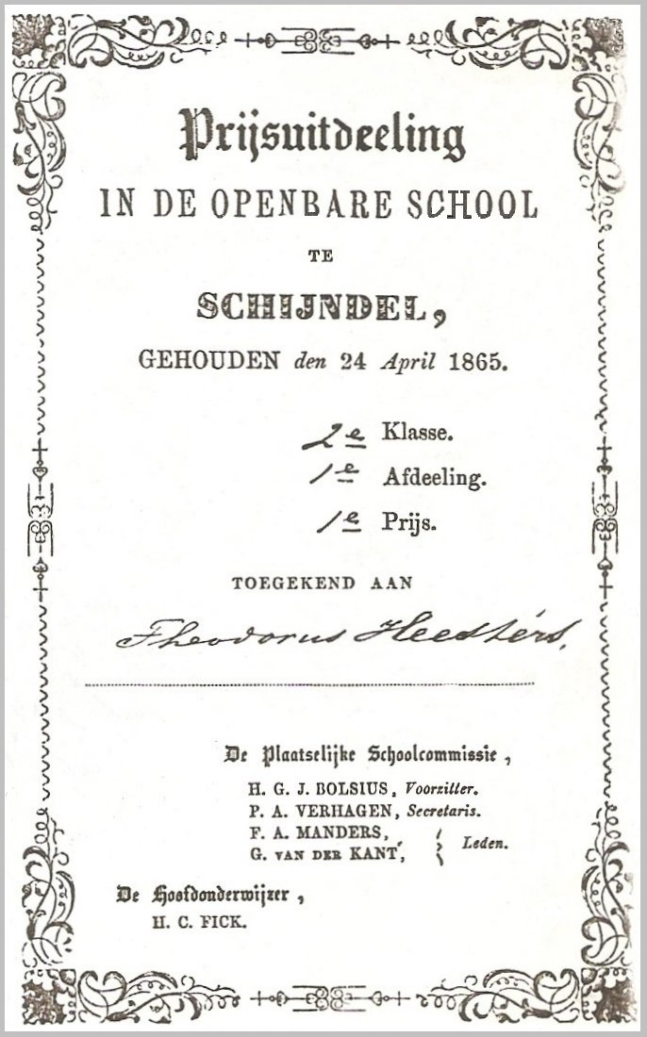

Zoon Jan maakte van Dorus een hoofd [buste], een buste schilderij, een schilderportret staand, hij maakte ook diverse schetsen van zijn van de laatste dagen op zijn ziekbed als ook in het sterfbed.

Jaartal 1866
Eind 1866 verzoeken D. de Jong c.s. te St. Oedenrode W.L.J. Spoor te ’s-Bosch en ons
gemeentebestuur de minister een post-rit te mogen starten van Den Bosch over Vught,
Sint Michielsgestel, Schijndel, Sint Oedenrode, Son en Breugel naar Eindhoven v.v.
Op 2 febr. 1867 wijst de minister het verzoek af.
Betreft artikel over \”de Post on Rooi”
*Bron Heemschild, 10 febr. 1990 pag. 17+18

1866
Uit het Gemeenteverslag:
Het Wijboschbroek is door middel van sloten en wallen Ingevolge
Besluit van de Heeren Ged. Staten van 28 april G nr. 3 met het oog op de heersende
veeziekte in twee gedeelten gescheiden.
*zie: Map van Bokhoven 8.18a [ of map 1-8.18a

1866
Spoorwegen: [zie ook 1873]
Spoorwegtraject Boxtel-Wesel [Het Duits Lijntje] naar Duitsland.
Schijndel ± 5000 inwoners krachtige ontwikkeling van de landbouw er worden 330 bunders
woeste gronden ontgonnen.
285 bunders zijn bezet met opgaand hout. Al dit hout moet via de spoorbaan vervoerd worden
Er is een wekelijks koornbeurs, gehouden van vlas, lijnzaad, klaverzaad en tarwe
Er zijn 4 beesten en paardenmarkten.
Er zijn 350 paarden 2100 schapen en varkens.
De Hop- en schorshandel wachten op een spoorweg.
*zie: Map 1 Spoorwegen.

1866
In dit jaar wordt voor het laatst melding gemaakt van de koehaarspinnerij, waar zou deze
gestaan hebben?
Van Bokhoven doet de suggestie dat het verdwijnen van deze spinnerij misschien verband houdt met de aanleg van de spoorlijn Boxtel-Gennep omdat hierdoor aan de behoeftige klasse meer mannelijke arbeid en hoger loon gegeven werd. Ook door andere ondernemingen dan de
spoorwegen.
*zie: Map van Bokhoven

1866
Plaatsing van een fraai monument op het Kerkhof zie ook 1874 [Schutjes deel II 161]
door Pater Wilhelmus Coolen.
*zie: Map Schutjes 645.

In het klooster wordt het Gasthuis geopend.
*zie: Map Schutjes 651 voetnoot 2.

1866
Brandweer meldt dat de bezetting bestaat uit 14 man [brandmeesters] en dat de kosten
dit jaar fl.180,- bedroegen.
Er wordt een oproep gedaan aan de inwoners om bij branden behulpzaam te zijn door o.a.
mee te pompen.
*zie: Map 1 Historie C.

1867 -1921
Akten van overeenkomst tussen het kerkbestuur enerzijds en de Congregatie van de zusters
van Liefde anderzijds over de vestiging van de zusters in Den Dungen en hun taakuitoefening.
*Met bijlagen, 1867-1921; 1 omslag.
*Vermeld in : Inventaris van het archief van de parochie H. Jacobus de Meerdere
te Den Dungen [1420] 1751-1978 [1982].
*blz. 36 nr. 317 *zie ook 1869.

Jaartal 1868
Bouw van de fraaie Soli Deo kapel door de zusters van het liefdesgesticht, Zij werd toegewijd aan de moeder Gods en aan de H. Joseph. [Dagelijks H. Mis].

1868
Uit het Gemeenteverslag d.d. 8 juli1868.
Het gesticht van liefdadigheid alhier eene tegemoetkoming van f.5000,= te verlenen in de
bouwkosten van een oud-mannen en Gasthuis onder beding dat van elke zieke niet meer dan 35 cents per dag en van elke oude man minstens fl. 45,- en hoogstens fl. 55,- ’s jaars kostgeld
kan worden gevorderd.
*zie: Map van Bokhoven 8.18a [ of map 1-8.18a.

1868
Uit gemeenteverslag 20 aug.
Oproeping van een Geneesheer voor de uit en inwendige armenpraktijk alhier om rede de heer
dokter Herfst daarvoor bedankt heeft.
-----------------
Uit gemeenteverslag 5 nov.
P. Dobbelaere, Geneesheer te Best benoemd en belast met de in-uitwendige armenpraktijk
alhier tegen eene jaarlijkse bezoldiging van f. 800,-
*zie: Map van Bokhoven 8.18a

Jaartal 1869
Zusters van Liefde betrekken het gebouwde klooster in Den Dungen [[en verzorgen en
verzorgen het onderwijs van kleuters en meisjes?]]
*zie: Inventaris van het archief van de parochie van de H. Jacobus de Meerdere te
Den Dungen [1420] 1751-1978 [1982] blz. VI.

1869 -1895
Geneesheer is P. Dobbelaere *zie: Map 1 Historie C blz. 11
Men meent hierover een proces gelezen te hebben betreffende een geschil i.v.m.
vestiging van een looierij indien dit geuit is ging dat over percelen nabij de oude landbouwschool [postkantoor “jaar 2000”-thans appartementen” jaar 2016”] en daar waar
Dr. Jan Verstraaten zijn praktijk heeft.
Bedoeld stuk was op het archief in Den Bosch [of is dit een andere Dobbelaere, zie 20 feb. 1884]
*zie: Map van Bokhoven 8.18a ∫5 nov. 1868 en 8.²²

Jaartal 1870
Vestiging van de waskaarsenfabriek van de firma Bolsius. Deze familie had in de
St. Servatiusstraat een wasblekerij en in de Beemd ±1935-1940 toen geheel afgelegen een
fabriek van kerkkaarsen en later devotie-lichtjes en kaarsjes.
Bekend waren de Bolsiuskaarsen.
In 1978 is het bedrijf in andere handen overgegeven.
*zie: Broeder Taurellus 1878 zie aldaar.

1870
Volgens de Provinciale Almanak blijkt de Schijndelse kermis gehouden te worden op de
laatste zondag in september [overigens ook in 1840] ook 22 februari 1923.
*zie: Map van Bokhoven.

1870
Broeder Taurellus vermeld dat in dit jaar ⅛ der bevolking in de kom woont [terwijl dit in
1930 ongeveer de ½ wordt].
Het gehucht wijbos ontwikkelt zich tot een bijkern.
*zie: Broeder Taurelles blz. 26.

Jaartal 1871
13 januari uit het Gemeenteverslag:
Het verlenen van een renteloos voorschot uit de gemeentekas aan het R.C. Kerkbestuur te
Eerde ter ondersteuning in de kosten van een nieuw te bouwen kerk met toren.
*zie: Map van Bokhoven 8.²ͦ°ª 8.18a
1871
Ned. Hervormd Kerkvoogd Beheer der bezittingen:
A, Inventaris en Leggers
Stukken betreffende veranderingen op de classicale legger der hervormde gemeente
van St. Michielsgestel en Schijndel c.a. 1850-1860 en 1871.
*zie: Rijksarchief in Nrd. Brab. Inventarisreeks 20 pag. 50 no. 456 [1 omslag].

Jaartal 1873
Stukken betreffende de vaststelling van het gebied, behorende bij de hervormde gemeente
St. Michielsgestel en Schijndel.
*zie: Rijksarchief in Nrd. Brab. Inventarisreeks 20, pag. 21 no. 175 [3 stukken].

1873
Op 15 april overleed oud burgemeester van Dooren, hij was in functie van 1831-1843
*zie:[1831].

1873
Noord Brabantsch –Duitschen Spoorweg NBDS.
d.d. 15 juli 1873 werd de spoorlijn Boxtel-Schijndel-Veghel-Gennep-[Goch]-Wezel- in
gebruik genomen, hetgeen de welvaart in Schijndel wederom deed toenemen,
het vergemakkelijkte de aanvoer van kunstmeststoffen en vervoer van jong vee en andere producten.
*zie: 1830 Zuid-Willemsvaart.
*zie: 1866 Map 1 ad Spoorweg.
*zie: Map 1 ad Historie B.
*zie ook krantenbericht Brabants Dagblad 30 juli 1977, pag. 17, Map 1.
*zie: Geschiedenis van de gemeente Schijndel ad. Broeder Taurellus blz. 18.

1873
*Bron: Heemschild 10 febr. 1990, pag. 21
Spoorwegen,
“In Schijndel wordt in 1873 een spoorwegstation van de Noord Brabantsch- Duitsche
Spoorwegmaatschappij geopend, [wordt elders afgekort als NBDSM]
Via de spoorlijn Boxtel-Goch ontstond er een directe verbinding met het buitenland.
In 1881 wordt deze Duitsche lijn opgenomen in de postdienst van Vlissingen naar
Hamburg en Berlijn.
St. Oedenrode maakt van beide stations dankbaar gebruik”.
Als er in 1873 ook een telegraaf komt aan het station van de NBDSM te Schijndel, op een
uur afstand van hier, wordt de overeenkomst met Best en Oirschot m.i.v. 1 januari 1874 opgezegd.
“Het duurt toch nog tot 1881 voor alles geregeld is en St. Oedenrode op 1 oktober 1881
een eigen post- en telegraafkantoor heeft.
*zie: pag. 26+27 van in de kop vermelde Heemschild.
“Aanvankelijk zijn er problemen met telegraafpalen en draden, de draden zijn te zeer en te dicht omgeven door bomen en hunne takken………..etc.
Met de telegraafpalen langs de weg
naar Schijndel speciaal vanaf de Hambrug tot aan den Doelen bij Theodorus van der Rijdt , de
z.g. Lindendijk heeft men ook problemen doordat de palen van Schamppalen en ijzerdraden
zijn voorzien die zich dwars over het voetpad langs de dijk uitstrekken, in het pad niet meer te
gebruiken, zo klaagt men…………….etc.
1873 19 september
Uit het Gemeenteverslag.
Besluit tot verlichting der Straten in de kom van de Gemeente met petroleum.
*zie: Map van Bokhoven 8.20.

Jaartal 1874
Inventarisatieboek Den Dungen vermeld op pag. 3, no 21.
“Overeenkomst tussen de pastoors te Den Dungen en Schijndel over hun parochiegronden.
Met een bijlage: 1874, 2 stukken”.
*zie: Inventaris van het archief van de parochie van de H. Jacobs de Meerdere te Den Dungen. [1420] 1751-1978 [1982] blz. 3, nr. 21.

1874
d.d. 13 mei Feest in Schijndel bij gelegenheid van het 25 jarig regeringsjubileum van
Z.M. Willem III.
In de optocht lopen o.a. mee:
Oudgediende en gedecoreerde militairen.
› Kweekelingen en leerlingen droegen de Ned. Vlag.
Harmonie St. Caecilia.
Handboogschutterij Amicitia
Handboogschutterij “De Unie”.
Handboogschutterij De Eendragt.
Handboogschutterij de Batavier.
Gilde St. Eligius.
Gilde St. Joseph.
De heer P. Smits sprak de feestrede [Burgemeester post is vacant].
*zie: Map van Bokhoven.

“Opvallend is dat d.d. 7 maart 1874 W. Verhoeven nog als burgemeester in de feestcommissie
zat.”
Op 14 maart bracht een collecte van het nationaal geschenk fl. 235.- op.

1874 22 december
Uit het gemeenteverslag.
Eervol ontslag van F. Louwen als gemeente veldwachter. Als zodanig benoemd W. Eekels.
[beide gedateerd 25 nov.]

1874
Uit het Gemeenteverslag 22-12-1874
Voorlezing en een afschrift van het Koninklijk Besluit d.d. 23 nov. 1874, nr. 19 waarbij
goedkeuring wordt verleend tot afschaffing van tolheffing op de Gemeentegrindweg met
ingang van 1 januari 1875.

1874
Op 23 april tot 24 juni? werd burgemeester Verhoeven ontslagen bij Koninklijk Besluit
te Geldrop?

1874-1889
Tot burgemeester werd per 24 juni benoemd Peter Arnoldus Verhagen geb. 3 nov. 1823 te
Schijndel. Hij nam ontslag per 1 jan. 1889 en overleed op 18 maart 1905, 81 jaar oud.
Hij werd benoemd met 51 jaar was 15 jaar burgemeester.
De Jan v Amstel beijveraar werd 81 jaren.
*zie: Map v Bokhoven Map 1 4d.

1874
Verfraaiing en vergroting van het Monument op het kerkhof met een prachtig stenen
kruisbeeld, door Pastoor Luijtelaar.

1874
Wilhelmus van de Ven oud Schijndelaar [Wijbosch] benoemd tot Plebaan en Kanunnik,
Penitencier van St. Jan te Den Bosch.

1874 25 nov.
Brieven-gaander.
Op 25 nov. 1874 werd aan F. Louwers eervol ontslag verleend als gemeente – veldwachter.
Op 20 april 1875 – “op een geboorte akte van zijn kind staat vermeld bij beroep Louwers als brievengaarder”
*zie: Map van Bokhoven 8.26 of Map 1-8.26

Jaartal 1875
Per 1 januari is de Tolheffing op de gemeente grindweg afgeschaft.
*zie: Map van Bokhoven 8.18a.

1875
De brandweer heeft weer een nieuwe [?] kleine brandspuit gekocht [handwagenspuit?]
*zie: Map 1 Historie C.
*zie ook “100 jaar Vrijwillige Brandweer Schijndel 16 sept 1994 blz. 15.

Jaartal 1876
18 April uit het Gemeenteverslag.
Aan A. Verkuijlen, H. van de Waal en J. Schrijvers c.s. wordt vergunning verleend tot
oprichting van Leerlooierijen en Schorsberg plaatsen.
[staat tussen haakjes bij: de leerlooierijen zullen zeer zeker reeds eerder bestaan hebben:
een vergunning zal destijds zijn vereist ingevolge de wet 2 juni 1875; de Hinderwet].
*zie: Map van Bokhoven.

1876
Schutjes V.O.S.
De school van de congregatie telt gemiddeld 300 kinderen, waarvan de grootste helft
kosteloos onderwijs krijgt
*zie: Map Schutjes 651.

Jaartal 1877 -1894
Ned. Hervormde Gemeente Diaconie St. Michielsgestel.
Ingekomen en minuten van uitgaande brieven.
J. van Beverwijk te Schijndel.
[Volgens lijst in map van Bokhoven = bruine map 3 ad 30b1] in deze [?] Jan Gijsbert van
Beverwijk notaris te Schijndel van 1878-1911]
zie mijn aantekening bij de lijst van, van Bokhoven [ bruine map 3 ad 30b
*Rijksarchief Nrd Brab. inventarisreeks 20 pag. 15, nr. 64.

1877
20 maart uit het Gemeenteverslag.
Willem de Vries, geëxamineerd veearts te Helmond wordt als veearts keurmeester dezer gemeente, tegen eene jaarwedde van f.150,= aangesteld.
[staat tussen haakjes bij vermeld, “deze overleed als veearts op 19 okt 1931”]
*zie: Map van Bokhoven. 8.18a [of map 1- 8.18a]

1877
7 mei uit het Gemeenteverslag.
Besloten tot een oprichting eene botermijn te houden in de onder-lokalen van het Raadhuis.
*zie: Map van Bokhoven 8.18a [of map 1- 8.18a]

1877
7 mei uit het Gemeenteverslag.
Door de verbinding dezer Gemeente aan de Noord Brabantsch Duitsche Spoorweg neemt de
handel met het buitenland toe vooral in steenkolen, kalk, huiden Fransche schors en guano uit
Duitsland als invoer en in Leder, vlas, hop lijnzaad, hoepels, vette kalveren, runderen en
varkens als uitvoer.
[Het verslag over 1974 noemt onder de uitgevoerde artikelen ook “SCHOENEN”].
*zie: Map van Bokhoven 8.20.

1877
Algemene politieverordening art. 21 zegt:
Bij de aanleg van grind of klinkerwegen of dergelijke zullen bestaande beplantingen langs of op de wegen moeten worden geruimd,
*zie verder blz.4 Map 1 Heem ad Recht [Jan de Bosch].

1877-1930
Ned. Hervormde Gemeente ingekomen en minuten van uitgaande stukken.
B.W. van Schijndel
E. Versteijnen te Schijndel
Het ministerie van Financiën 1877-1930
*zie: Rijksarchief in Nrd. Brab. inventarisreeks 20, pag. 68, nr. 774.

Jaartal 1878
In dit jaar is de wasblekerij van de familie Bolsius gevestigd.
*Zie ook 1927 ± 12 oktober
*zie Broeder Taurellus blz. 21

Jaartal 1879
Een gemeenteverslag vermeld aanwezig:
6 Leerlooierijen waarin werkzaam 14 mannen werken.
*zie ook 1811- 1839- 1847- 1851- 1865.
*zie: Map van Bokhoven.

1879
Vergadering van 17 december 1879
De aanbesteding der [verbouwing] de openbare school en van het Raadhuis wordt de laagsten
aannemers gegund:
Het eerste aan H. Hermes voor fl. 994,- en het laatste aan Ant. van den Einden voor fl. 190,-.
*zie: Map van Bokhoven 8. 21c.

Jaartal 1880
In dit jaar werd de St. Servatiuskerk gebouwd te Wijbosch. Deze werd zeer zwaar beschadigd
tijdens de oorlog 1940- 1945, d.w.z. tijdens de granaatweken in 1944
*zie: Map 1 Historie C blz. 15.
*zie: Map 15 oorlogsdocumentatie.
*zie: Map oude kranten artikelen.

1880
Bij raadsbesluit van 27 april 1880 werd J.B. Michiels benoemd tot hoofd der openbare school
in de kom alhier
*zie: Map van Bokhoven 8.26 of Map 1-8.26.

1880
De Harmonie [vanaf 1848] wordt nieuw leven ingeblazen tijdens een vergadering in het café
[herberg] van Antonie Knicknie [ later het café van Sep van de Akker “ De Arend”].
Er werd toen voor het eerst een Hoofdbestuur gekozen, [zie ook 1848].
*Voor een ledenlijst van toen zie:
Feestgids, “Muziekfeesten in Schijndel ” op blz. 61 Map 3 Harmonie.
*zie: Map 4 Harmonie, Jubileumgids blz. 33.
Er zijn archief gegevens in bezit van de Harmonie.

1880
30 juli uit het Gemeenteverslag
De Heren Isaak en Abraham van de Waal wordt vergunning verleend tot het oprichten eene
stoomkunst-boterfabriek nabij het station.
*zie: Map van Bokhoven.

1880
Voorzitter van de Harmonie St. Cecilia wordt “Bertus Bolsius” gehuwd met Raupp. vader van: Mathia - Harri,- Frits, -Antoon,- Theo,- Allegonda,- Maria [Mies],- Renielda
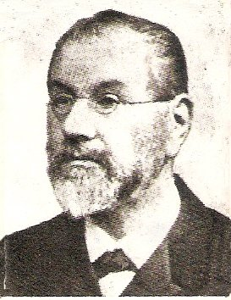 L.J. Bolsius President 1880-1907
*zie: Map 3 Heem Harmonie - en Map 2 Heem Boerenleenbank

Jaartal 1881
Vergadering van 3 januari 1881
Op het verzoek van Jhr. Wesselman van Helmond tot aankoop van grond in het Weiboschbroek voor de exploitatie van een steenoven is afwijzend beschikt.
*zie: Map van Bokhoven.

1881
Waterlopen in de 19de Eeuw ˂ 15 juli 1881 beschreven
˂ 27 juli 1882 in de Raad besloten
*zie: Legger A en B archief gemeente waarvan verkleinde copiën in “Map Water “.

1881
Op 26 januari geeft de opnieuw ingeblazen Harmonie haar eerste concert in de herberg van
Antonie Knicknie des ‘s-avonds om 7 uur.
*zie: Map 3 Heem, Harmonie, feestgids 100 jaar blz. 35.

Jaartal 1882
Bron: Heemschild 10 febr. 1990, pag. 28 [St. Oedenrode]
Invoering van de pakketpost
“In 1882 zijn er plannen bij de Posterijen de dienstverlening uit te breiden met pakketpost etc.”
“Voorgesteld wordt in zulke gevallen de hulp in te roepen van A. Van Roosmalen, een oppassend gehuwde schoenmaker van 25 jaar.
De vergoeding die voor zijn diensten betaald zal worden wordt gesteld op fl.040 naar Schijndel fl. 070 naar Best.
De directeur merkt op dat het niet ondienstig zou zijn als ook aan de stations van Schijndel
en Best een vast persoon beschikbaar is ingeval in geval de postbode alleen is en de vracht te
zwaar blijkt om te vervoeren??
*Let wel: in het artikel wordt vermeld dat particuliere ondernemingen reeds pakketten
vervoeren o.a. van Gend en Loos *
*zie: ook 1885 “de proef met de postwielen”.

1882
J. de Poorter wordt aangezocht de Harmonie om nieuwe muzikanten te kweken.
Hij krijgt daarom fl.5,- premie als ze “klaar” zijn.
Is ook bij Goossens café in de Kerkstraat in de kost geweest. Hij was ongehuwd en woonde bij zijn zuster [aldus Jan Verhagen].

Jaartal 1883
Aanleg van de weg Boxtel- Schijndel, Veghel [ kopie van “Afschrift” Openbare terechtzitting
van vrijdag den acht en twintigsten nov. 1900 en dertien.]
*zie: Legger met o.a. Borderellen v. Beverwijk.
Men merkt op dat deze weg betreffende het deel Boxtel- Schijndel alleen betreffende het
wegdek is gewijzigd [dec. 1978] maar dat het deel Schijndel- Veghel ook qua ligging ten dele
is gewijzigd sinds de herbouw van de oorlog 1940-1945 en de ontwikkeling van de parochie Hoevenbraak.
*zie: Map van Bokhoven 8.20

1883
*17 april Eerste steenlegging Wijbossche Kerk.
*Op 13 mei 1884 aanvang Kerkdienst
*Inwijding 25 juli 1887
*Bron: “Servatius ’n beknopte geschiedenis 100 jaar Wijbosch”.H.Verhoeven 1984 blz. 23 ev.

1883
d.d. 9 oktober 1883 werd het Koninklijk Besluit uitgevoerd waarin werd bepaald dat oud-rechtelijke archieven van de gemeente dienen te worden overgebracht naar de Rijksarchief
bewaarplaatsen.
In vele gemeenten stuitte dit op verzet de weerstand werd vaak vergroot door opmerkingen van Bondam [1886-1905] die soms zeer scherp waren.
Hij kwam in conflict met de gemeente Schijndel omdat hij het archief van Schijndel had omschreven als een “Augiasstal”
*zie: Vriendenboek Stadsarchivaris Kuijer blz. 36
Een eeuw Bossche Archief inspectie heer drs. I.W.L.A. Caminada [jan 1980]

Jaartal 1884 - 20 febr. 1884
J.F.M. Dobbellaere verkrijgt vergunning tot oprichting eene leerlooierij op zijn perceel
A 3329 en onder bepaling dat het daarlangs gelegen voetpad [de huidig J.B. Michielssstraat]
niet tot rijweg met karren mag gebezigd worden.
*zie: Map van Bokhoven 8.22

1884 october
Zusters van Liefde uit Schijndel vestigen zich in Gestel [Gennepermolen]
*Bron: Nuenens Weekblad pag. 5, nr. 3 d.d. 23/101991 [blad is opgeslagen in privé verzameling Kunst van Bepe].

1884
Problemen betreffende het wel of niet toelaten van Dames op de concerten van de Harmonie
*zie: Map 3 Harmonie [100 jaar feestgids blz. 39]

Jaartal 1885 - 31 maart
Tot Pastoor van Schijndel werd benoemd Norbertijn Willibrordus Leon Backers
* 1839 †1920 zie aldaar.

1885
Bron: Heemschild 10 febr. 1990 [pag. 30-33]
De proef met de postwieler
“In september 1885 leest Directeur De Breuk [St. Oedenrode] in de nieuwe Rotterdamsche
Courant dat er bij de Posterijen plannen bestaan driewielige velocipedes te verstrekken aan
postboden op ’t platteland ..etc.
-De directeur spreekt zijn twijfel uit of bode De Leest [52 jaar] nog wel buigzaam genoeg
in de knieën om als wielrijder dienst te doen...etc.
-Bode De leest rijdt vanaf de overweg te Schijndel binnen het half uur terug….etc.
- De weg naar Schijndel is met fijngehakte straatkeien bestort en de voerlieden kiezen dus
om die stenen voor de hoeven hunnen paarden te vermijden de zijden van de weg.
[betreft verslag in 1887]

1885
Op 19 maart overleed te Schijndel geneesheer H. G. J. Bolsius
*zie: Map 1 Historie C blz. 11.

H.G.J. Henricus Gijsbertus Josephus is geboren 27 februari 1817 ‘s-Hertogenbosch
Zoon van Antonius Bolsius en Maria Agnes van Zuijlen.
Hij huwde op 13 nov. 1847 te Schijndel met Allegonda Smits.

Zoon Lambertus Josephus zijn roepnaam was Bertus Bolsius, hij is geboren 30 oktober 1848
te Schijndel hij huwde op 19 juni 1883 te St. Oedenrode met Irene Francisca Augustina Maria Raupp geboren 20 oktober 1856 te St. Oedenrode.
Dochter van J.G. Raupp Geneesheer en lid van de gemeenteraad te St. Oedenrode.

Lambertus en Irene hadden 5 zonen, Matheu, Harrie, Frits, Antoon en Theo en drie dochters, Gon [da] en Maria [Mies],- Renielda.
Gon[da] en Mies waren getrouwd met 2 broers van de echtgenoten van Harrie en Frits, hun achternaam was Verstraten
* Zie Stamboom Bolsius op internet*
*uit het Archief blijkt dat A.G.T.H. Bolsius ca. 1854 geen zoon/broer was van deze familie*
[* Willie v.d. Greef v Zandbeek 2016].

Jaartal 1886
Godschalk, Mgr. A.
Heeft op 12 juni 1866 in de kerk te Schijndel aan 197 kinderen van de parochie Berlicum
het H. Sacrament des Vormsel toegediend.
*Bron: “Aachterum nr. 1 jaargang 5 februari 2001 pagina 23.
[genoteerd 9 november 2001 ben peters].

1886 -1963
Lijsten van Lidmaten te St. Michielsgestel en Schijndel 2886-1963
*zie: Rijksarchief in Nrd Brab. inventarisreeks 20, pag. 24, nr. 195, 1 omslag.

Jaartal 1887-1888
Ned. Hervormde Gemeente, Beheer der Bezittingen.
Stukken betreffende de overdracht door Maatschappij tot Bevordering van Welstand aan de
Diaconie van 2 huizen met schuren, erven met bouwland te Schijndel.
*zie: Rijksarchief in Nrd. Brab. inventarisreeks 20, pag. 66, nr. 687 1 omslag.

1888 20 juli
Wederom problemen bij de Harmonie om het toelaten van dames op de concerten.
De Heren E. v.d. Waal en J. van Dijk zijn beledigd omdat hun dames van concert verwijderd worden, zeggen zij hun lidmaatschap op.

1888
Vergadering 2 Juli 1888
Verslag door aanbesteding van de schoolbouw, onderwijzerswoning en aanhorigheden
alsmede der schoolmeubelen, ten behoeve van het Wijbosch etc.
Besluit het werk aan het laagste inschrijvers te gunnen als aan: P.A. Bloem aannemer te Boxtel, de gebouwen voor f.8550.- en aan L. Paaps te Veghel het ameublement voor f.425.-

Vergadering van 11 Juni 1888
Mededeling dat het ontworpen plan en bestek schoolbouw door Heikants ontworpen door den heer Districts-Schoolopziener zijn goedgekeurd.

Vergadering van 20 November 1888.
Wordt met 7 tegen 4 stemmen de heer Hendrik van Gils, onderwijzer te Standdaarbuiten
benoemd tot hoofd der School te Wijbosch onder toekenning eener jaarwedde van f.800,-
mits vrije woning en tuin.
[Het betreft hier de school aan de Wijbosscheweg waar later de Brabantia-fabriek “de Vink”
heeft gestaan en nu 2016 staan er woonhuizen en een grote dikke eikenboom op de hoek.]
De school is opgeheven in 1929 deze is afgebroken in 1989 [Bépé]
*zie: van Bokhoven Bruine Map nr. 4 ad. 44.1

Jaartal 1889
Ned. Hervormde Gemeente.
Taken: Beheer der bezittingen onroerend goed.
Akten van verhuur van een huis met erf en tuin in de Grote Straat te Schijndel aan respectievelijk,
J. A. H. Janssen in 1889
J. L. E. M. van Sasse van IJsselt in 1911 en 1915
S. .J. van Dieten in 1917
P. A. Franssen in 1917
1 omslag
*zie: Rijksarchief in Nrd. Brab. inventarisreeks 20, pag. 71 nr. 800 + ook nr. 798.

1889
Burgemeester Pieter Arnoldus Verhagen nam per 1 januari ontslag.
Hij werd opgevolgd door Bernardus Johannes Hulshof geboren te Lichtenvoorde op
24 maart 1856 hij is later nog burgemeester van Bergen Op Zoom geweest na eerst van
1891 tot 1897 benoemd te zijn geweest in Didam.
*Hij was niet geliefd zie, “ spotlied” hij werd 69 jaar oud benoemd met zijn 33 jaar per
1 jan. burgemeester.
*zie: Map 1 ad Historie C.

Jaartal 1890
Burgemeester Hulshof *zie: copies Map van Bokhoven.
Moeder Peters [Mevr. Peters van Herpen vertelde me t.a.v. het gedicht van Burg. Hulshof
1] dat het liedje veel langer was.
2]a Dat de Veldwachter v Os [bloemenkwekerij v Os] de opa was van mej. van Os
bloemensalon Hoofdstr. Deze woonde op de Wijbosscheweg.
2b Harrie Arts [Aarts] was Reepmaker = [Hoepelmaker] hij woonde op de Wijbosscheweg
hij is later Veldwachter geworden maar was meer nachtwaker dan een Veldwachter.
Hij was een oom van Henk Aarts een broer van Driekske Aarts.

1890
De “roemruchte” burgemeester Hulshof bleek ook de harmonie niet zo goedgunstig gezind.
Hij verleende geen subsidie omdat volgens hem de gemeentelijke financiën die f.100,- niet
kon missen.
*zie Map Harmonie: Muziekfeesten blz. 43
Het gaat helemaal niet goed met de Harmonie. De voorzitter H. Bolsius vindt dat er
dringend nieuwe muziek en een nieuwe kapelmeester moet komen.
In dit jaar kwam dan ook als Kapelmeester de hr. Jeuken.
*zie: Map 3 Harmonie: Muziekfeesten in Schijndel blz. 45.

1890
Ned. Hervormde Gemeente: Ingekomen en minuten van uitgaande brieven.
Het Provinciaal Kerkbestuur de Classis ’s-Hertogenbosch.
A.v.d. Loeff te Schijndel.
De Permanente Commissie van Welstand te Breda.
*zie: Rijksarchief in Nrd. Brab. inventarisreeks 20, pag. 8 nr. 22.

1890-1981
Kerkvoogdij.
Ingekomen en minuten van uitgaande brieven.
J. van Beverwijk te Schijndel
De Permanente Commissie van Welstand,
het Ministerie van Financiën 1890-1891
*zie: Rijksarchief in Nrd. Brab. inventarisreeks 20, pag. 44 nr. 411.

1890
Aftreden [?] van burgemeester Hulshof [vrijwillig]? [ontslag]? weggejaagd?
zie versje: Map v. Bokhoven en bandje van Oma peters.
1890-1919 Benoemd burgemeester Hendrikus Lambertus Manders geboren te Schijndel
op 25 mei 1853 oud 37 jaar.
Hij overleed op 66 jarige leeftijd d.d. 6 juli 1919 hij was 20 jaar burgemeester.
*zie: Map 1 Historie C.

Jaartal 1891
Missive van Heijermans houdende ontslagaanvraag als diaken van Schijndel
*zie: Rijksarchief in Nrd. Brab. inventarisreeks 20, pag. 20, nr. 166 – 1 stuks

1891-1893
Ned. Hervormde Gemeente : Diaconie Armenzorg.
Stukken betreffende een geschil tussen de Diaconie en het gemeente bestuur van Schijndel
inzake de kosten van medicijnen voor een kind te Schijndel.
*zie: Rijksarchief in Nrd. Brab. inventarisreeks 20, pag. 65, nr. 683. – 1 bundel.

1891-1952
Ned. Hervormde Gemeente van de Diaconie te Schijndel.
Ingekomen – en minuten van uitgaande brieven.
B en W van Schijndel.
Winterhulp, Nederland – gemeente Schijndel
Het Provinciaal College van Toezicht, d.s. Struick Postumus te Grave.
*zie: Rijksarchief in Nrd. Brab. inventarisreeks 20, pag. 16, nr. 69.

Jaartal 1892
Kerken - Taken - Personeelszaken.
Missive van A. van Heijst te Gemonde aan Kerkvoogd en notabelen, houdende sollicitatie
naar de betrekking van organist te St. Michielsgestel en Schijndel. 1892
*zie: Rijksarchief in Nrd. Brab. inventarisreeks 20, pag. 49, nr. 448.
Jaartal 1893
In dit jaar zijn de stukken van het archief Schijndel gecatalogiseerd door Mr. Bondam.
*zie mijn oranje boekje*
*zie: Bron, Map Heem 1 De geschiedenis van de gemeente Schijndel door Br. Taurellus
1935 blz. 5.
*zie ook: Invent. 1811- 1930 blz. 4.

1893
Er zijn nieuwe plannen bij de brandweer. Men wil komen tot oprichting van een Vrijwillige
Brandweer. Er wordt daarom een commissie benoemd uit de Heren A. J. Bolsius
J. Gooijaarts en J. W. Timmermans.
Deze commissie zou dan met het dagelijks bestuur van de brandweer tot oprichting van de
Vrijwillige Brandweer moeten komen. Er wordt verder niets meer vermeld over die oprichting.
Men neemt aan dat men toch wel tot oprichting is gekomen.

Jaartal 1894
De gemeenteraad doet aan brandpreventie. Politie en ambtenaren doen een nauwkeurig
onderzoek naar de geplaatste schoorstenen en kachelpijpen.

1894
Vrijwillige Brandweer opgericht?
*zie: Bron “100 jaar Vrijwillige Brandweer Schijndel 16 sept 1994, blz. 12.

In 1897 wordt er nieuw brandweer materiaal aangezocht.
*zie: Map 1 Historie C.
*zie: “100 jaar Vrijwillige Brandweer Schijndel 16 sept 1994, blz. 15.

1894
Ned. Hervormde Gemeente, Diaconie St. Michielsgestel.
Ingekomen – en minuten van uitgaande brieven.
J. van Beverwijk te Schijndel.
*zie: Rijksarchief in Nrd. Brab. inventarisreeks 20, pag. 15, nr. 64.

1894
In Wijbosch werd de meisjesschool gebouwd later kwamen er ook jongens op de school te
zitten.
*zie: van Bokhoven Bruine Map 4 ad 44.1.

1894-1896
Ned. Hervormde Gemeente.
Stukken betreffende een som geld die de Heer van Beverwijk aan de kerkvoogdij schuldig zou zijn en een schuld van de kerkvoogdij aan een paar leveranciers 1894-1896 - 1omslag.
*zie: Rijksarchief in Nrd. Brab. inventarisreeks 20, pag. 57, nr. 521.

Jaartal 1895
Op 25 januari 1895 is mijn vader geboren te Millingen a/d/ Rijn.
Stephanus Johannes Peters. Mijn vader was als Gele Rijder in ± 1916-1918 gelegen in Schijndel. Hij kreeg kennis met mijn moeder Maria Wilhelmina van Herpen geboren 23 maart 1896 te Schijndel. Zij zijn op 16 aug. 1922 getrouwd in Schijndel.
Hij vestigde zich in 1922 in Schijndel als schoenmaker in het pand van Tantje van Rullen
waar later Jansen de Wit de fabriek bouwde.
De schoenwinkel kwam toen in het centrum naast Boekhandel Wed. v.d. Wiel weer later in de
Kluisstraat 1. Daarna zette zoon Ben de winkel voort in ± 1953 in de Molenstraat.
Sinds 1969 in de Hertog Jan II laan 3.

1895
*Bron Heemschild 10 febr. 1990 pag. 36.
Telefoon:
In 1895 verzoeken de ingezetenen van Gemonde de minister een rijkstelefoonkantoor in
aansluiting met het Rijkstelegraafkantoor te Boxtel te mogen oprichten.
De kosten zullen over Boxtel, Schijndel, St. Michielsgestel en St. Oedenrode worden verdeeld

1895- 21 april
Aanmelding bij R.K. Mil. Vereniging te Breda.
Uit Schijndel: Bernardus Wittemans, Petrus Verbruggen, Franciscus van Lijssel,
Antonius van de Eerden, Adrianus Corsten.
Uit Wijbosch: Wilhelmus Lammers, Gerardus Blommers.
*Bron: St. Josephblad no. 17 d.d. 21 april 1895 10de jaargang blz.134.

1895-26 mei
Mgr. Van de Ven bisschop van ’s-Bosch werd door Paus XIII benoemd tot zijn huisprelaat en
Assistent bisschop bij de Pauselijke Troon.
Hij is tevens tot Romeinsch graaf verheven.
Dit bij gelegenheid van de 61ste verjaardag van Mgr. van de Ven op 2 juni [?]juni 1895.
*Bron: St. Josephblad no. 22, 10de jaargang blz.176.

1895-16 juni
Mgr. van de Ven heeft te Haaren nieuwe priesters gewijd o.a. ook Josephus, Michiel, Cornelis
van Overbeek,
*Bron: St. Josephblad no. 25, d.d. 16 juni 1895, 10de jaargang blz.200.

1895-23 juni
Bij de R.K. Militaire vereniging te ’s-Bosch meldde zich.
Aan: J. v.d. Velden
W. de Laat.
In no. 16, d.d. 14 april waren deze ook reeds vermeld op pag. 126.
*Bron: St. Josephblad no. 26, d.d. 23 juni 1895, 10de jaargang blz.208.

1895-30 juni
Mgr. P. Leijten reikte het Eere diploma uit aan o.a. de Schijndelaren Lambertus van Liempd,
Adrianus Verhagen, Petrus Kastelijns, Marinus Pennings.
*Het betreft hier een brevet soldaat infanterie.
Lichting 1894-1895 v.d. R.K. Militairen Veren, Breda.
*Uit het Wijbosch [geschreven Lljbosch]: Wilhelmus Hoogzaad, Wilhelmus van de Wijdeven
en Joannes van Dinther.
*Bron: St. Josephblad no. 32, 10de jaargang blz.256, d.d. 4 aug. 1895.

1895-30 juni
2de Lijst van R.K. Mil Vereniging te Breda.
Lichting 1895-1896 opdracht gedaan uit Schijndel.
B. Wetemans, P. Verbruggen, Ant. v.d. Eerden, Adr. Corsten.
Uit Wijbosch: W. Lammers, G. Blommers.
[Reeds in no. 17 zijn deze personen al vermeld].
*Bron: St. Josephblad no. 33, 10de jaargang blz.253, d.d. 11aug. 1895.

Jaartal 1896
Uit Taxandria 1896: op 1 december 1494 legateerde Gijsbert Gijsselen, Raadsheer der
stad Den Bosch, aan het klooster der Predikheren [Dominicanen] te Den Bosch de
Lobbehoeve te Schijndel en een rente van 12 rijnsguldens en een pacht te Erp, voor een
grafstede en een jaargetijde in hun kerk. [Waarschijnlijk komt de naam Prekers die in de
volksmond te Wijbosch leeft voor de bossen rond de hoeve van Jans Eijmers voort van die
gift aan de Prekers- Predikheren in Den Bosch]
Uit Taxandria 1896: Aegidius de Porta Dirkszoon en Gijsberta de Wolf , echtelieden,
legateerden 9 maart 1845 een rente van 6 pond op een huis en erve op het Lutteleinde te
Schijndel voor een jaargetijde en begrafenis en begrafenis bij de Predikheren te Den Bosch.
Ui Taxandria 1896: Angela de Meyer Hendriksdochter vermaakt bij testament op
10-12-1488 een rente van 8 pond op enige goederen te Schijndel aan de Predikheren te
Schijndel.
*zie:” Schijndel in ’t Groen” 1983 door B. A. H. Peters.
*zie: Prekers de Toponiem Klapper.

1896
Sloping van de in 1876 nog herbouwde leerlooierij van Andries Verkuijlen [die stond waar nu 1979 de Pastoor van Erp straat is].
1894 Was looier Maurits [v.d. Waal] vertrokken.
1895 Was Elias v.d. Waal vertrokken beide looierijen werden niet voortgezet.
*zie: Map van Bokhoven.

1896
23 maart geboortejaar van mijn moeder Maria Wilhelmina van Herpen huwde 16 aug. 1922
met Stephanus Johannes Peters uit Millingen.

1896
Het is weer mis met de harmonie, oorzaak slecht bezoek der concerten terwijl een ander
muziek gezelschap volle zalen trekt.
1] Men wil het proberen via combinatie van muziek en toneel.
2] Jeuken wordt vervangen door Krever.
3] 9 Schijndels ingezetenen brengen f. 95,= bij elkaar [als aandeel]
In 1898 zit men toch weer zonder geld.
*zie:: Map Harmonie Muziekfeesten in Schijndel blz. 45.

Jaartal 1897
Oprichting Brandweer
*zie: 100 jaar Vrijwillige Brandweer Schijndel 16 sept 1994 blz. 17.
1897
Bijvoegsel Noordbrabanter Noordbrabantsch Dagblad d.d. 4 + 5 juli 1897.
“De plechtige onthulling van het monument van Jan van Amstel te Schijndel.
*zie: Verslag van Bokhoven Bruine Map 1 ad 1.a4.

1897 4-5 juli
Liederentafel.
Tijdens de onthulling Jan van Amstel monument trad ook de liederentafel op.
Ook wordt in dit verslag vermeld “De Dageraad”
Is Dageraad en Liederentafel één?
Een zekere heer L. van de Bergh blijkt beschermheer van de liederentafel te zijn.
*zie: Verslag Noord Brabantsch Dagblad bijgevoegd Noordbrabanter 4-5 juli te vinden
zie: van Bokhoven Bruine Map 1.a4.

1897
*Bron Heemschild 10 febr. 1990 pag. 38
De stoomtram doet zijn intrede.
18 aug. 1897 tramdienst Veghel- Eindhoven geopend.
1 okt. 1897 “ “ Sint Oedenrode- Schijndel- Sint Michielsgestel naar ’s-Bosch in
1898 gereed.
Tramdienst beambten verzorgen dan vervoer post.

1897
Volgens een gemeenteverslag [zie Archief] heeft de gemeente aan J. W. v.d. Elst
steenfabrikant te Zaltbommel heide ter leemdelving in gebruik gegeven.

1897
4 Mei oprichting van de Boerenbond.
Oprichter en eerste voorzitter Is de Heer A.J.M. Bolsius
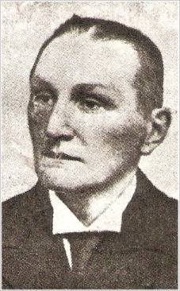Broer van L.J. Bolsius en oom van Harrie, Frits en Toontje Bolsius, naar hem is genoemd de “Toon Bolsiusstraat “ ± 1940, daarvoor heette
“den Boterweg i.v.m. de Boterfabriek die daar toen stond.
[op z’n Skendels Bôtterweg]
Toon Bolsius [foto] was Wasbleker en bierbrouwer, hij was vrijgezel en woonde in de Hoofdstraat, hij schonk zijn huis aan de vader van Bertus.
Neef Harrie die daar een villa achter bouwde en toen het huis afbrak.
*zie: Map Heem 2 Boerenbond en Boerenleenbank.

Mede oprichters van de Boerenleenbank.
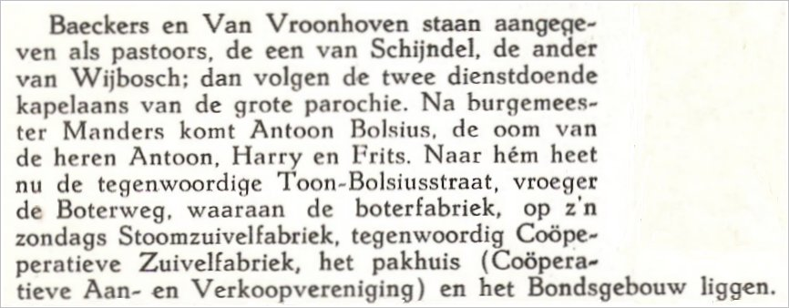
*zie: foto Bierbrouwerij Bolsius in de Toon Bolsiusstraat. [Toen en Nu] – moet zijn Hoofdstraat 88 hoek Kluisstraat-Hoofdstraat [notitie historische werkgroep HKK 2016]
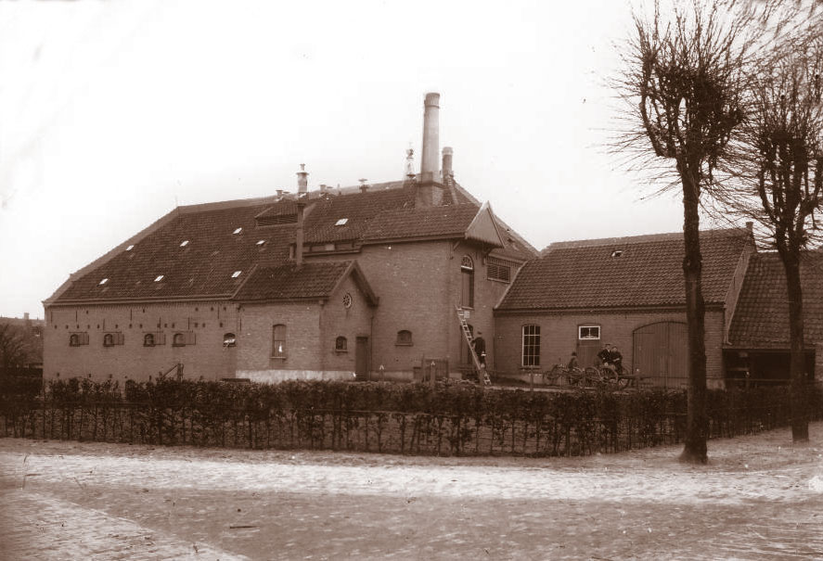

1897
In Schijndel werd op 23 december als een der eerste plaatsen de Boerenleenbank opgericht.
Op 4 mei oprichting van de plaatselijke Boerenbond voorzitter Anton Bolsius [initiatiefnemer].
Kriellaars werd Kassier.
*zie: Map 2 Heem Boerenleenbank.

per dato dezer zijn:
In de St. Servatiusparochie [centrum] is Pastoor N.W.L. Baekers
In de St. Servatius parochie Wijbosch is Pastoor J. C. van Vroonhoven
Kapelaan? [centrum]: J. F. van der Sanden
J. van der Vleuten
Burgemeester: H. L. Manders

7 januari 1898 werden de statuten bij Kon. Besluit goedgekeurd.
De eerste zitting vond plaats op 6 maart 1898 in het St. Servatiusgebouw.

1897
Mede oprichter van de Boerenleenbank [sinds 1970 RABO bank]
1. J. H. van de Ven, eerste wethouder, [broer van Bisschop Wilhelmus v.d. Ven.
2. W. van Esch, vader van Gerardus van Esch
3. E. Timmermans, vader van A. Timmermans-Dobbelsteen
4. H. van Heeswijk vader van Marinus en grootvader van Adrianus.
5. Johannes Goyaerts. oom van Marinus Goyaerts-Donkers.
6. Lambertus Verhoeven, vader van Piet en anderen, waaronder Marinus [Drika v.d. Revue].
7. Math G. Verhagen, vader van missionaris Antoon in Brazilië.
8. Ant. W. Verhagen, vader van Janske [Mevr. Wed. TH. v.d. Wiel].
9. W. P. Corsten, oom van Mina [Mevr. A. Timmermans].
10. G. van Veghel, vader van de witheer Marinus en grootvader van de jezuiet Marinus en de
capucijn Willem.
11. J. G. van der Schoot, schoonvader van A. Schellekens en grootvader van Betsy
[Mevr. J. Fassbender]
12. J. A. Smits, vader van Ant. Smits-Dobbelsteen.
13. Christ Wouters, uit het Achterste Hermalen.
14. Jan J. C. Verhagen, grootvader van Christ, J. J. van der Spank.
15. Chr. Welvaarts, gehuwd met een zuster van Eimb. Timmermans en vader van Marinus.
*zie: Map Heem 2 Boerenbond.

*ad. 8 Moeder van Piet v. d. Wiel Drukkerij en Sjan v.d. Wiel Boekhandel.
*ad. 11 Mevr. Fassbender is de moeder van autogarage Fasbender.
*ad. 15 Vader van Zr. Maria Christiana, kosteres in de grote kapel van de zusters in
onze misdienaars jaren ± 1935- 1950.

Jaartal 1898
Vestiging van Steenfabriek [1898-1930] “de Molenhei” thans hout-industrie van Steenbakkers [in de volksmond [Pietje Stimbekkers] in de jaren 1935-1940 werd door de ouderen
gesproken over de steenfabriek van Bonnants [ Boland].
-Rond de jaren 1900-1925 werkten op de steenfabriek 125-150 mannen.
Op de Molenheide was in de jaren ± 1935 ook een afdeling van de N.S. [Ned. Spoorwegen]
gevestigd met een timmer bedrijf. Daar werkte o.a. fam. de Groot [Suisse in de kerk].
-In de jaren rond 1960 heeft Philips er een montage atelier gehad waar vrouwen lampjes en kanaalkiezers voor T.V in elkaar zetten.
Rond 1967 is het Philips atelier overgenomen door Jansen de Wit confectie atelier waar dames kleding werd gemaakt.
Er was ook een verpakkingsafdeling van Philips Molenheide.

1898 1 okt
Opening van de tramlijn van St. Oedenrode naar St. Michielsgestel wellicht is deze over
Schijndel gegaan.
Mijn moeder [Mevr. M.W. Peters van Herpen vertelde me meermalen dat bij de aanleg
van de tramlijnen mijn grootvader [haar vader J. van Herpen in de volksmond altijd
Hanske van Hoon genoemd] deze lijnen mede heeft aangelegd.
Waarschijnlijk ging men dan via de lijn St. Michielsgestel-Den Dungen-’s-Bosch verder
aangelegd op 27-06-1898.
*zie: Map 8, Zilverboek BBA “Oorsprong en ontwikkeling van een Brabants Vervoerbedrijf” blz. 6 en blz. 11.

Jaartal 1899
Hoeven, Adrianus van der
In Berlicum werd op 19 augustus 1899 Franciscus van den Boom. Naar aanleiding daarvan
werden militairen uit Den Dungen en Schijndel waaronder Adrianus van der Hoeven uit
Schijndel die met een zekere Van Zoggel naar huis gekomen zijn, verhoord.
*Bron: “Aachterum”nr. 1, jaargang 5, februari 2001 pag. 4 [genoteerd nov. 2001 Ben Peters].

1899-25 juni
Bij R.K. Militaire Veren ’s-Bosch opdracht gedaan op zondag 25 juni 1899
Uit Schijndel: Henricus de Laat, Waltherus Hellings en Henricus van Balsen.
Uit Wijbosch: Christiaan Verhoeven.
Uit Wijbosch Joannes Casper v. Vroonhoven, verhinderd wegens ongesteldheid of dienst.
De lichting 1898 hebben hun opdracht vernieuwd en voor trouw bezoek van de vereniging het eervolle diploma ontvangen Schijndel: Joannes v.d. Heijden
*Bron: St. Josephblad blz. 247.

1899
26 juni [Ach Lieve tijd 800 jr. ‘s- Bosch schrijft in nr. 13 blz. 304 26 Juli 1899!
Kwam de tramverbinding Den Bosch, Eindhoven via Schijndel tot stand.
Een 150-200 meter over de spoorwegovergang [lag aan de oostzijde van de weg naar Eindhoven de “remise”. Hier wisselde en/of keerde tram. Natuurlijk gaf dit weer ruimere
vervoersmogelijkheden ten gunste van schijndels ontwikkeling.
Waar nu de bushalte is op de Boschweg was ook een wissel voor de tram die moest daar
dikwijls wachten omdat de tram uit de andere richting kwam te laat was.

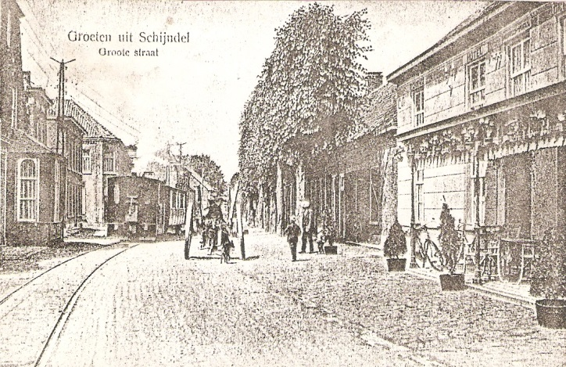De trambaan in de Grotestraat in Schijndel

1899
Op 31 juli wil de Harmonie petten dragen. De uniform petten worden gemaakt door de
schijndelse pettenmaker J. Reijnders tevens lid van de Harmonie.
[ waarschijnlijk zijn deze petten in onbruik geraakt want in 1930 wordt het opnieuw invoeren
van de pet weer aan de orde gesteld.
In 1931 wordt deze [na aanvankelijk protest]weer ingevoerd.
*zie: Map Heem 3 Harmonie: Muziekfeesten in Schijndel blz. 43.

1899 22 october
Mgr. W. v.d. Ven heeft te Schijndel tot kapelaan benoemd de Eerwaarde heer
A.A. J. Karthon, priester van het Seminarie.
*Bron: St. Josephblad no 43, 14de jaargang d.d. 22 october 1899 blz. 343

Eind 1800
Brabants Heem nr. 1, 35ste jaargang blz. 74
Uit artikel “ Hakendover en zijn bedevaart” van P. Dagobert Gooren 55cc, blz. 70.
Citeren we:
“Op het einde van de vorige eeuw ontstond de Broederschap van de Goddelijke Zaligmaker in
Breda gevolgd door die van Tilburg waarvan die van de Meierij zich in de dertiger jaren
opsplitste met als zetelplaats Schijndel.

Verhaal van moeder Peters
In mijn kinderjaren werd bij brand een eerste melding gedaan aan het gemeentehuis dan was het meestal een boer uit de omgeving die ging in galop te paard melding maken op het gemeentehuis daarna werd de klok van de kerk geluid zodat het hele dorp wist dat er brand was.
Diegene die het eerst melding maakte kreeg daarvoor een geldelijk bedrag.
Dus iedereen in de omgeving wilde de eerste zijn die de brand meldde.
Bépé.

20ste Eeuw

Jaartal ±1900

Meidenvisite:
Wanneer men ergens een huis bouwde en dan “ in de buurt” kwam wonen dan werden eerst de meisjes in de buurt ± 14 jaar en ouder uitgenodigd op koffie, mik met kaas en bier,
(meestal zwart bier = donker bier).
Dagen tot een week later werden de jongens uitgenodigd.
Dit gebruik kwam overeen met een soortgelijk gebruik bij een huwelijk indien men geen feest
gaf dan werd er wraak genomen met bijvoorbeeld een pop aan de gevel of in de boom soms zelfs een zwezerik.
Men kende ook het minder prettig gebruik van:
Het taofelen,
Dit was met veel lawaai en soms stukslaan van ramen, luiken en deuren bij een meisje thuis
hetwelk zou moeten trouwen maar door de jongen in de steek gelaten werd.
Veelal werd “het taofelen” georganiseerd door een jongen (met kameraden) die het meisje
graag zou trouwen maar NIET GOED GENOEG was volgens de ouders van het meisje.
Opgetekend in 1978 (was verteld door Mia Kluijtmans wonende in Het Mgr. Bekkerhuis
voorheen bejaardenhuis) zij werkte in de beginjaren bij Jansen de Wit in Schijndel kousen en sokkenfabriek =sinds 3 januari 1985 is de Koninklijke Jansen de Wit failliet.

1900
Door op gang komende mechanisatie, begonnen de talrijke klompenfabrieken ook beter te
floreren. Aan hout was geen gebrek.
Er waren talrijke klompenmakerijen zoals:
1 Oerlemans.
2 v.d. Boomen ± 1925-1930 machinaal.
Nog meer hand klompenmakers, bij Opa van Herpen werkte Bart van( Peere=bijnaam) van
de Ven. Driek van de Greef. Variske van de Geeren, later onze eigen jongens,
(Oom Janus en Oom Mies van Herpen) tot ze naar de sok (Jansen de Wit) zijn gegaan.
3 Adr. van der Steen (grootvader van moederszijde van Jan Verhagen).
4 Gerard van Oorschot (+ café en winkel)
5 Roozendaal (bunderstraat woont nu Jan v. Eerenbeemd ±1978).

Jaartal 1901
Volgens gemeenteverslag vergadering van 10 jan. 1901.
“Sinds 1 november 1900 hebben geen meisjes de openbare school meer bezocht”
*zie groot journaal (* orders per jaartallen)

1901
Gemeente vergadering 21 februari.
Aan de Harmonie Cecilia wordt een bijdrage verleend ad fl. 25,- ter tegemoetkoming der kosten voor het bijwonen der feestelijkheden van het huwelijk van H. M. de Koningin en
aan H.H. Gedeputeerde Staten machtiging gevraagd om die uitgave te brengen ten laste
van Hoofdstuk VIII art. 1 der onvoorziene uitgaven

1901
Gemeenteverslag 17 april 1901
Wordt goedgekeurd het voorstel van burgemeester en wethouders tot het aanleggen van eener
kwekerij in den tuin van H. van Osch tot eventuele beplanting van het uitgedolven gedeelte
der Oude Molenheide waarvoor volgens informatie bij de Directeur der steenfabriek van de Heer J. W. van Elst nu reeds de gelegenheid zou worden verleend.
*zie grootjournaal (orders per jaartallen).

Gemeenteverslag 17 april 1901
Aangaande de vestiging eener telefonische verbinding deelt de Voorzitter mede dat de
minister dezer dagen inlichtingen heeft gevraagd van den toestand dezer gemeente betreffende
fabrieken, nijverheid enz. en reeds zijn verstrekt.
*zie: Map van Bokhoven.

Gemeenteverslag 1 juni 1901
Vergadering 1 juni 1901. Wordt aan burgemeester en wethouders opgedragen met wed.
J. Hoogzaad in het Wijbosch te onderhandelen tot het verkrijgen eene doelmatige en geschikte bergplaats voor de Brandpunt aldaar.
*zie: Map van Bokhoven.

Gemeenteverslag 17 juni 1901
Deelt de voorzitter mede dat met de weduwe J. Hoogzaad is overeengekomen dat zij de
brandspuit in het Wijbosch behoorlijk zal opbergen tegen eene jaarlijkse vergoeding van
f 5,-
Het voorstel van het Bestuur der brandweer aangaande aanschaffing van brandblusmiddelen
en regeling van eenige andere aangelegenheden der aangaande wordt tot eene volgende
vergadering gehouden.
*zie: Map van Bokhoven.

Gemeentevergadering 6 augustus 1901
De Voorzitter deelt mede dat door de Minister van Waterstaat, Handel en Nijverheid met het
voorgestelde personeel en locatie voor de telefoondienst alhier genoegen wordt genomen en
mitsdien te zijner tijd tot de vestiging van een Rijkstelefoon-kantoor zal worden overgegaan
dat J. Mallens jr. is aangewezen als telefonist en tot diens plaatsvervanger J. Mallens Sr.
terwijl het huis van laatstgenoemde zal worden ingericht overeenkomstig de eisen door de
Minister gesteld voor bedoeld kantoor.
*zie: Map van Bokhoven.

Jaartal 1903
Bedevaart naar Handel, stoet was opgesteld in de Hoofdstraat. Voor het hotel de Gouden Leeuw (Meuffels) sloeg een paard met wagen op hol een meisje van 7 jaar kwam eronder
en bezweek aan de verwondingen.

Sept 1903 Door haar doofheid werd Weduwe Heesakkers door de tram overreden, zij hoorde
de tram niet aankomen.

1903
Tijdens de vergadering van de Boerenleenbank op 27 maart wijdde de Voorzitter een woord
van nagedachtenis aan Pastoor J. C. van Vroonhoven (Wijbosch) 1903 overleden.
Hij werd opgevolgd door A. F. van Roessel die tot pastoor in 1903 van Wijbosch werd benoemd. Op 9 december 1903 is hij als lid toegetreden tot de Boerenleenbank.
*zie: Map Heem 2 Boerenleenbank:
Beknopte Historie v.d. Boerenleenbank te Schijndel blz. 7.
Jaartal 1904 -1913
Geneesheer is J. N. J. Smulders.
*zie: Map 1 Historie C blz. 11.

In de feestgids van de harmonie was te lezen dat Dr. Koolen niet ingenomen was met de komst van Dr. J. N. J. Smulders. Hij heeft een korte loopbaan gehad in Schijndel.
*zie: Map 3 Harmonie: Muziekfeesten in Schijndel blz. 47.

Jaartal 1905
De harmonie (= eigenlijk nog een Fanfare) bestaat 25 jaar. Om dit feestelijk te kunnen herdenken had de gemeente in 1904 reeds fl.100,- subsidie beschikbaar gesteld.
In de voorbereidende commissie waren benoemd “Generaal van Vlijmen”, Bertus Bolsius,
Dokter Koolen, meester Michiels en de heer Weustink leraar bij de zusters.
Door hem werd o.a. een festival opgezet hoe dat verlopen is, is niet bekend.
*zie: Map 3 Harmonie: Muziekfeesten in Schijndel blz. 45.

Jaartal 1906
In de algemene vergadering van 11 november wordt door kassier Kriellaars het overlijden op
13-10-1906 van de Directeur A. J. M. Bolsius in herinnering gebracht.
Hij wordt als voorzitter opgevolgd door de burgemeester van Schijndel H. L. Manders
In 1916 moet hij door familie omstandigheden ontslag nemen.
*zie: Map Heem 2 Boerenleenbank:
Beknopte Historie v.d. Boerenleenbank te Schijndel blz. 7

1906
In dit jaar is de eerste afzonderlijke meisjesschool gebouwd.
*zie: Map van Bokhoven 44
Deze stond aan de Pastoor van Erpstraat tegenover het Moederhuis van de zusters.
Deze school was de vervanger van de jongens Lambertusschool in de Pompstraat die werd
verbouwd voor een nieuw kantoor van Openbare Werken een onderdeel van de Gemeente
*febr, 1980 Bépë

Jaartal 1907
Bron: 90? 12.11.3 Gemeente Schijndel, Codenr. 1.784
Onderwerp: Zaterdagavond ontstond er brand bij de landbouwer H. de Wit in het Wijbosch.
Het huis was van J. A. Smits brandde geheel af van de inboedel werd bijna niet gered.
2 paarden, 3 koeien 1 lokkeling =eenjarig kalf).
Alle landbouwproducten waren verbrand. Het huis en de inboedel waren verzekerd.

1907 d.d. 30 juni
Blijkens een in 1971 verkregen koperen medaille (zie 1971 in dit journaal) was er
30-06-1907 een bloemencorso gehouden in Schijndel.
*zie: Map van Bokhoven of bruine Map 1 ad 1b.

1907 september.
B. en W. van Den Dungen hebben een leerplan en school regelement van Francis van de
Laarschot goedgekeurd.
Kinderen uit Schijndel en St, Michielsgestel kunnen met verlof ook worden toegelaten.
*zie: Den Dungen een dorp uit de Meijerij; Uitgave drukkerij v Gerwen B.V.
Den Dungen blz. 55.
1907
L. J. Bolsius (Bertus Bolsius) (foto)
d.d. 9 januari benoemd tot lid van de Boerenleenbank.
Op 10 maart wordt hij President van de Raad van Toezicht.

(Harmonie vermeldt in hun feestgids 1955 blz. 41 dat de Hr. Bolsius van 1880-1907 President v.d. Fanfare was. Hij overleed in 1907 )
*zie: Map 2 Boerenleenbank: Beknopte Historie v.d. Bank Schijndel
blz. 8.
*zie: Map 3 Harmonie, Muziekfeesten inSchijndel.
1907
Opvolger van Bertus Bolsius als voorzitter van de Fanfare St. Cecilia is gekozen
Dr. Koolen arts. (foto)
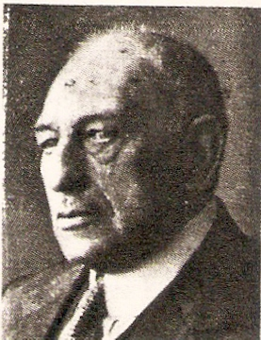Dr. A. .A. M. P. Koolen President 1907-1911.
(Hoofdbest. Lid 1890-19 en 1925-1931, erelid sinds 1931)

*zie: Map Heem 3 Harmonie.

1908
3 Maart werd A. C. J. van Heertum gekozen tot President van de Raad van Toezicht van de
Boerenleenbank.
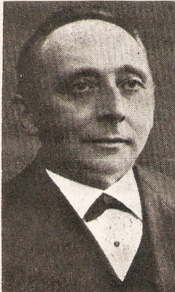

Hij is de vader van Harrieke en de gezusters van Heertum Textiel sigarenwinkel, Hoofdstraat Schijndel.
*zie: Map Heem 2 Boerenleenbank.

Jaartal 1908
De Fanfare krijgt een nieuwe kapelmeester n.l. de Hr. Roussel uit Den Bosch (tot 1917)
Zijn eerste taak was de fanfare om te z\etten tot een Harmonie.
*zie: Map 3 Harmonie: Muziekfeesten in Schijndel blz. 47.

1908
Wegenbelasting: fietsplaatje f. 2,- auto f. 40,- Paard of driewielen f. 20, - (in 1940 afgeschaft).

1908 – 5 april
Baeckers, Pastoor en Deken.
Wegens het behalen van 2 Eerste prijzen 1) 1ste prijs communieleer.
2) 1ste prijs bij het verlaten der school,
mocht mijn moeder aan de feesttafel zitten naast Pastoor Baeckers en de Overste.
Jaartal 1909 Villa Harry Bolsius
D 4048 was de nummering van het perceel waar in 1911-1913 {? } die Henri (Harry)
heeft gebouwd. In 1909 was de Wed. L. J. Bolsius eigenaresse van D 4048, aldus gelezen
in “Inventaris” nr. 150,
Gemeente Schijndel 1811-1930 in het “ Register van nieuwe, veranderde of gesloopte
gebouwen 1898- 1909.

1909
De éénjarige Harmonie deed op 31 mei voor het eerst mee aan een concours.
Op dit te Breda gehouden concours behaalde zij in de 3de afdeling een Tweede prijs.
*zie: Map 3 Harmonie: Muziekfeesten in Schijndel blz. 47.

1909
1 April besloot de Algemene ledenvergadering van de Harmonie dat de leden hun inwonende
vrouwelijke familieleden boven de 15 jaar en hunne zonen tussen 15 en 18 jaar gratis
kunnen introduceren op de concerten.
(Andere personen betalen f. 0,25- ook de vouwen).
*zie: Map 3 Harmonie: Muziekfeesten in Schijndel blz. 41.

Jaartal 1910
Foto Vrijwillige Brandweer.
*zie: 100 jaar Vrijwillige Brandweer Schijndel 16 sept. 1994 blz. 16.

1910
Gemeente begroting 1910.
Inkomsten en Uitgaven vastgesteld op Fl. 39572, 16½
*zie: Map van Bokhoven ad 8.26.

1910 Ned. Herv. Gemeente
Ingekomen en minuten van uitgaande brieven.
J. van Beverwijk te Schijndel
A. Vugts te Schijndel.
Rijksarchief in Nrd. Brabants inventarisreeks 20 pag. 9 - nr. 28.

1910
Stukken betreffende de grenswijziging tussen de hervormde gemeenten St. Michielsgestel
en Schijndel c.z. en de gemeente te Heeswijk Dinther.
Let wel Heeswijk Dinther waren toen nog afzonderlijke gemeente (dorpen) zijn
± in de 60 - 70 jaren ge gemeenten verenigd (23-091982) Ben peters.
*zie: Rijksarchief Nrd. Brabant inventarisreeks 20, pag. 21, nr. 176, 2 stukken.

Jaartal 1911 Ned. Herv. Gemeente.
Taken, beheer der bezittingen onroerend goed.
Akten van verhuur van een huis met erf en tuin in de Grote Straat in Schijndel
van respectievelijk: [ 1 Omslag]
J. A. H. Janssen in 1889.
J. L. E. M. van Sasse van IJsselt in 1911 en 1915. Notaris van 1911-1916
S. J. van Dieten in 1917. Notaris van 1917-1925
P. A. Franssen in 1937.
*zie: Rijksarchief in Nrd. Brabant inventarisreeks 20, pag. 71 nr. 800, nr. 798.
1911
Op grond van Kerkelijk voorschrift hebben Pastoor Baekers en van Roessel ontslag
genomen als lid van de Raad v Toezicht der Boerenleenbank alvorens mede gedeeld
op vergadering van 26 maart. Zij bleven wel als adviseur.
*zie: Map Heem 2 Boerenleenbank: Beknopt Historie v.d. BLB in Schijndel blz. 8

1911
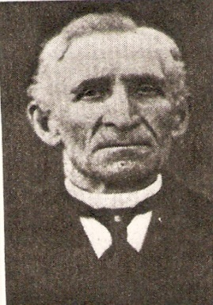d.d. 13 Maart tot lid van de Raad van Toezicht van de Boerenleenbank komt van het Wijbosch de Hr. A. Schellekens, de vader van Betsie Schellekens, later gehuwd met Jan Fassbender die het touringcar bedrijf “de Hopbel” en de garage Opel bedreef.

*zie: Map Heem 2 Boerenbond en Boerenleenbank.

1911
Eerste Europese rondvlucht per vliegmachine welke een pauze landing maakte in Gilze Rijen.

1911
Op 8 december is geboren Jan Verhagen “Boombeeldhouwer”
*zie: Map Heem 4 “ Personen Kunst”.

1911
Dr. Koolen neemt ontslag als president van de harmonie De “Collegialiteit” (concurentie)
tussen hem en Dr. Smulders is wel een van de hoofdreden.
Heel Schijndel is schijnbaar in die strijd verwikkeld.
*zie: Map 3, Harmonie: Muziekfeesten in Schijndel blz. 47.

1911-1951
Ned. Herv. Gemeente.
Register van Jaarrekeningen, mede van de Kerkvoogdij van Schijndel over de jaren
1911-1951. ( 1 deel)
*zie: Rijksarchief Nrd. Brab. Inventarisreeks 20, pag. 60, nr. 649.

1911
Bron: Uit Centraal Brabant nieuwsblad voor Boxtel en Omstreken van 15 april 1911, nr. 30
Veel geklaag in handel en industrie vooral betreft reepmakerijen.
Alle verpakkingsmateriaal worden vaten en tonnen door dozen en kisten.
*zie: Map 3, van Bokhoven, ad 31- 2+3.

Jaartal 1912
In deze jaren kwam bijna wekelijks ene zekere “Chrisjaan” uit Den Bosch in Schijndel
“schooien”.
Hij had altijd een zak op de rug, klopte aan de deuren en zong dan een “lied voor gave”,
(geld e/o eten o.a. brood, spek enz. ( volgens mijn moeder Mevr. Peters)

1912
President (voorzitter) van de Harmonie wordt Harry Bolsius, Directeur van de kaarsenfabriek
Bolsius
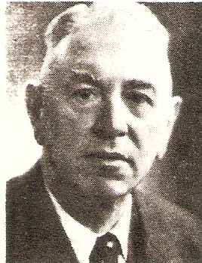In dit jaar sloot de harmonie zich aan bij de Koninklijke Nederlandse Federatie van Harmonie -en Fanfaregezelschappen.
Zij ging te Zaltbommel op concours en behaalde daar de Tweede prijs.

H.J.G. Bolsius
President 1912-1913
Hoofdbest. Lid.
1907-1912
*zie: Map Heem 3 Harmonie.

Jaartal 1913
Vanuit Den Dungen vestigde zich in Schijndel Johannes Mathias Schakenraad (genaamd Tijs Kuil) gehuwd op 20 april 1886 met Wilhelma de Vreede.
In Den Dungen hadden zij een bierhuis bij de Dungense brug.
*Bron: Heemblad HKV Den Dungen 13 jrg. nr. 2 pag. 10, (cafe nr. 7) mei 1988.

1913
Huishoudelijk reglement Brandweer
*Bron: Honderd jaar Vrijwillige Brandweer Schijndel 16 sept 1994 blz. 18

1913
Dr. Smulders verlaat Schijndel hij heeft genoeg van de dokterskwestie. Hij doet zijn praktijk
over aan Dr. Oppenraaij die tevens zijn functie als commissaris van de Harmonie overneemt.
*zie: Map 3 Harmonie: Muziekfeesten in Schijndel blz. 47.
*zie: Map 1 Historie C blz. 11.

1913 -1948
Geneesheer is DR. W. H. A. van Oppenraaij
*zie: Map 1 Historie C blz. 11

Dr. van Oppenraaij wordt herinnerd als een statige grijze heer die tijdens de missiedagen in het patronaat royaal met centen (meestal dubbeltjes) gooide. Met deze centen konden we dan
in de daar aanwezige grabbelton grabbelen. Namens de buurt heb ik met begeleiding van
Annie van Heeswijk en Annie Schellekens namens de buurt een vers gedeclameerd en een
zilveren asbak aangeboden bij gelegenheid van zijn zilveren feest.
Als dank en herinnering kreeg ik (bépé) van hem een horloge. Later heb ik vaak spijt gehad zowel het gedicht als de horloge te zijn kwijt geraakt ik was toen ± 8 a 10 jaar wat ik me van het gedicht herinner is het volgende:
Heel Schijndel is in rep en roer en zilveren klokjes luiden,
Ik weet best waar de klepel hangt en wat dat moet beduiden,
De dokter is de held van het feest wie zou niet vrolijk wezen.
Hij heeft in 25 jaar wel heel Schijndel genezen!
De buurt biedt u een klein present, Vul het maar goed met assen,
misschien kom ik wel over 25 jaar U nog met goud verrassen.
Hij heeft zijn praktijk over gedaan, aan Dr. van den Meerendonk en is vertrokken naar Heemstede. Hij had een dochter Hetty (1948).

1913
Openbare terechtzitting d.d. 28-11-1913 betreft een geschil tussen Jan de Backer molenaar
en H. L. Manders burgemeester van Schijndel
*zie: Map 1 ad Recht.

1913 Postkantoor
In de Raadsvergadering van 11 december 1913 werd mededeling gedaan van goedkeuring
van het raadsbesluit tot oprichting van het Postkantoor.
*zie: Map van Bokhoven 8.26.

1913
Ook dit jaar bracht de Harmonie het niet verder dan een tweede prijs op een concours te
’s-Hertogenbosch.
*zie: Map 3 Harmonie: Muziekfeesten in Schijndel blz. 47

Jaartal 1914
Grote tweespalt in de Harmonie.
Dr. Koolen viert zijn 25 jaar Ambtsjubileum. De ene groep leden van de Harmonie wilden een serenade brengen de andere groep niet!
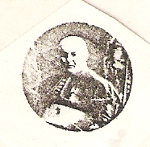Pastoor Baeckers weet problemen van de harmonie op te lossen en maakte er een kerkelijke harmonie van, er komt een nieuw bestuur.
Antoon Bolsius, President
S. van der Spank, secretaris (gemeente secr. - vader van Pieter)
A. van Heertum penningmeester: (vader van Harrieke en zusters

*zie Map 3 Harmonie, Muziekfeesten in Schijndel blz. 47 en in de krant
“Het huisgezin” 23 jaar 1915 niet in bezit.)

1914
Oom janus van Herpen * 21 mei 1902 † 22 juni 2007 (105 jr.) vertelde aan zijn neef
Ben Peters dat op 1 augustus 1914 alle kerkklokken luidden omdat Kaiser Wilhelm uit Duitsland, België was binnen gevallenen de oorlog verklaarde.
Vrij kort daarop kwamen met de trein uit Boxtel Belgische vluchtelingen aan in Schijndel die
voorlopig werden ondergebracht in het Patronaat.
De dames van Liempd en ook mevr. Peters (zij diende bij de dames) hebben de vluchtelingen
opgevangen.
*zie: Belgische vluchtelingen “Google”

1914
Betreft Ned. Herv. Gemeente, onroerend goed.
Akte van overdracht door Mej. W. J. Bosch te Buitenzorg (N.I.) aan de kerkvoogdijen
van St. Michielsgestel en Schijndel c.a 1914.
*zie: Rijksarchief in Nrd. Brab. inventarisreeks 20 pag. 55 nr. 499.

1914
President (voorzitter) van de Harmonie werd Toontje Bolsius.
(Directeur van de wasblekerij St. Servatiusstraat. Hij woonde in de villa waar na de oorlog in 1945 tijdelijk het gemeentehuis was daarna werd de villa Openbare Werken).

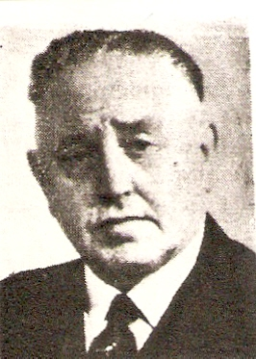 A. E. A. M. Bolsius President 1914-1925

*zie: Map Heem 3 Harmonie: Muziekfeesten in Schijndel blz. 49.

Jaartal 1915
Rond deze jaartelling is de “Klaoskaol” gedempt, ter plaatse ontstond toen het “Vismijnen”
Dit was verkoop van Vis via afbod.
De visverkoper o.a. Aorike Persons, die tevens straatlamp-aansteker was zette een bosje vis
op een bepaald bedrag en zakte dan af met de prijs. Wie dan riep “Mijn!! die kreeg dan het
bosje vis voor de laagst genoemde prijs.
Aldus mijn moeder Mevr. Peters d.d. 15-01-1979.

1915 3 juni
Aanbieding van levensgroot schilderij van burgemeester Manders geschilderd door de
Schijndelse kunstschilder Toon Domburg aan:
“Burgemeester Manders bij gelegenheid van zijn zilveren Ambtsjubileum”
Bron: Invent 1811-1930 blz. 8.

1915
Vestiging van Jansen de Wit kousen en sokken fabriek in de volksmond “de Sok”
in 1971 ± 1500 personen in dienst.
*Zie: “Van de Breischei tot 75 Gauge” door Antoon Coolen geschreven als gedenkboek
bij 125 jaar jubileum.
*zie: Map Historie C blz. 19.

1915
In Schijndel werd bij de firma Oerlemans (Schootsestraat) de eerste machine voor de
klompenmakerij in werking gesteld
*zie; Map Heem 1 Historie, Broeder Taurellus blz. 20.

Jaartal 1916
Ned. Hervormde gemeente. Taken: Beheer der bezittingen.
Hypothecaire obligatie voor notaris H. Worst te ’s-Hertogenbosch ten laste van de Kerkvoogdij en ten behoeve van de protestante vereniging “Linitas” van een geleende som
van fl. 800,= tegen een rente van 3% per jaar met een hypotheek op een huis met erf en tuin
te Schijndel. 1 stuk.
*zie: Rijksarchief in Nrd. Brab. Inventarisreeks 20, pag. 70 nr. 787.

1916
Op 28 augustus overleed de Hr. Johannes Andries van der Spank, een stuwende kracht van
de Boerenleenbank en tevens secretaris van de bank.
Hij was tevens Gemeentesecretaris.
Hij wordt opgevolgd door Gijsbertus Pijnappels.
*zie: Map Heem 2 Boerenleenbank: Beknopte Historie v.d. BLB te Schijndel. blz. 9.

W. de Visser wordt benoemd als lid van het bestuur van de Boerenleenbank.
Hij is overleden in februari 1979.
*zie” Map Heem 2 Boerenleenbank: Beknopte Historie v.d. BLB te Schijndel. blz. 10.

1916
In het “Hotel De Zwaan” van de familie Gooijaarts ( ook wel “Hotel Gooijaarts” genoemd)
zijn de officieren van de rijdende artillerie ingekwartierd.
Het was toen de z.g. Officiersmess.
*zie: 197? Krantenbericht *“De Zwaan” Schijndel is intensief veranderd.
* Op de plaats van het “Hotel De Zwaan” is anno 2017 een “Hema winkel” gevestigd.

1916
In Schijndel lagen ingekwartierd de soldaten van de Infanterie 10e Regiment o.a. bij
J. van Herpen v.d. Maat zij woonde aan de Wijbosscheweg (grootouders Bépé)
De soldaten waren: Herman van Rixel uit Rijswijk en Willem Josse uit Amsterdam.

Nadat deze in dit jaar waren vertrokken kwamen de “Gele Rijders” in Schijndel met o.a.
Stef Peters, Doruske Martens, Willem v. Woezik, Memel, W. Kraayvangers, Bijsterbosch
die allen later in Schijndel zijn getrouwd.
Ook ene “Broekhof” die later bestuurder van de Paardentram werd ( Vught -’s-Bosch).
De “Gele Rijders” lagen o.a. bij Bijnen in de Heikant [later Heikantstraat] bij
v.d. Besselaar (vader van Anneke v.d. Besselaar die was gehuwd met *Christ v. Thiel).
Het huis van v.d. Besselaar stond hoek Rooiseweg-Sportparklaan (eind Fӧrske) is in 1940
door de Duitsers in brand gestoken.
De Gele Rijders waren ook gelegen in de boerderij van Grinsven Heikant-Rooiseweg.
*Christ van Thiel en Anneke v.d. Besselaar waren ouders van Jos v. Thiel † 1994
installatiebedrijf / speelgoedwinkel Hoofdstraat dat werd daarna overgenomen door 2 zonen
“Optimaal installatietechniek” Spoorlaan Schijndel.

1916
Bij Broeder Taurellus zien we vermeld dat in dit jaar het bedrijf van Jansen (later Jansen de Wit) uit Eindhoven is overgebracht naar Schijndel. Hun eerste fabrieksmerk was “Mahama”
Zie advertentie in Eerste Lustrumboekje van voetbalclub Schijndel Map 6 sport.
*zie: Map 1 Historie, Broeder Taurellus blz. 23 en
*zie: Map 8 Nijverheid Contact Jubileumnummer blad 3.

Jaartal 1917 Russische Revolutie.
Ned. Hervormde Gemeente, Taken: Beheer der bezittingen onroerend goed.
Akten van verhuur van een huis in de Grote straat te Schijndel aan respectievelijk:
J. A. H. Janssen in 1889.
J. L. E. M. van Sasse van IJsselt in 1911-1915.
S. .J. van Dicten in 1917.
P. A. Franssen in 1937.
1 Omslag.
*zie: Rijksarchief in Nrd. Brab. Inventarisreeks 20, pag. 71 nr. 800, en nr. 798.

1917
In september hielden enkele Schijndelse werknemers op initiatief van Kap. Meijers een
propaganda avond om tot oprichting van een arbeidersbond te komen .
14 november werd een voorlopig bestuur gekozen.
*zie: Map 2 Standsorganisaties: NKV 60 jaar.

1917
Opleving in de harmonie
J. A. van der Spank secretaris wordt opgevolgd door, F. H. de Bruijn (gemeente secretaris).
A. van Heertum penningmeester wordt opgevolgd door, Carel Hutte (directeur postkantoor).
Roussel, Kapelmeester wordt opgevolgd door, P. J. (Piet) van Abeelen uit Tilburg.
Janus van Liempd (Chr. v. Liempd architect) is onderdirecteur.
*zie: Map 3 Harmonie, Muziekfeesten in Schijndel blz. 49.

1917
Dirigent van de Harmonie St. Cecilia. Hij heeft de Harmonie in hoogste regionen gebracht.
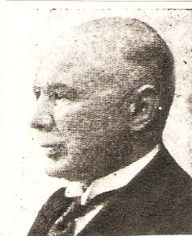
*zie: Map 3 Harmonie: Muziekfeesten.

1917 -5 november
Oprichting Bouwvereniging “HUIS en ERF”
Eerste vergadering vond plaats op 8 juli 1918.
*Bron: Vijfenzeventig jaar Huis en Erf, 1917-1992 blz. 14-15-16.

1917-1918
Ned. Hervormde Gemeente.
Register van minuten en uitgaande stukken.
Het Gemeente Bestuur van Schijndel.
*zie: Rijksarchief in Nrd. Brab. Inventarisreeks 20, pag. 9 nr. 30.

Jaartal 1918
Ned. Hervormde Gemeente.
Staten van begroting over de jaren 1825, 1844, 1947.
1918-1937 gaat tevens over Schijndel.
*zie: Rijksarchief in Nrd. Brab. Inventarisreeks 20, pag. 58 nr. 522.

1918
Op 3 maart stond de Boerenleenbank vijf huizen in De Busch af aan Den Dungen tot welke parochie deze ook behoorden.
*zie: Map Heem 2 Boerenleenbank 60 jaar Boerenleenbank Schijndel blz. 8.

1918
Op 13 maart werd benoemd tot directeur der Boerenleenbank Adr. Schellekens
(† 15 juli 1936).
Als onderdirecteur Adr. van den Oetelaar.

Op 9 juni werd W. van Esch tot president van de Raad van Toezicht benoemd die vanaf de
oprichting lid van de Raad is geweest.
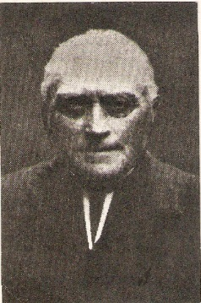Hij werd geassisteerd door I. E. van Liempd als vicepresident.

W. v Esch.

*zie: Map Heem 2 Boerenleenbank: Beknopte Historie blz. 11 + 60 jarige Boerenleenbank.

1918
Op initiatief van Chr. v Liempd wordt opgericht: Bond van Harmonie- en Fanfare gezelschappen kring, Schijndel.
Op 16 juli sloten aan:
Berlicum - Best - Den Dungen - Heeswijk - St. Oedenrode - Schijndel
Later: St. Michielsgestel - Orthen – Rosmalen.
Zij zouden per jaar in een van de aangesloten plaatsen een festival houden.
Het eerste festival was in Schijndel op zondag 15 september.
In 1950 is de bond ontbonden
*zie: Map 3+4 Harmonie: Muziekfeesten van Schijndel blz. 49.

1918, 20 dec.
In de raadsvergadering van 20 dec 1918 werd besloten uit ’s Rijks kas een voorschot groot
fl. 100.000,- aan te vragen voor den bouw van 24 arbeiderswoningen door de bouwvereniging
“Huis en Erf”.
zie ook 4 nov. 1919.
*zie: Map van Bokhoven 8.26 ( en Map Bépé) 1-8. 26.

Jaartal 1919
De heer van Velthoven houdt vanaf nu de notulen van de Harmonie bij.
*zie: Map 3 Harmonie: Muziekfeestengids blz. 51.

1919
Op 6 juli overleed burgemeester Manders, hij is geboren te Schijndel op 25 mei 1853,.
Hij was in functie van 1890 tot 1919
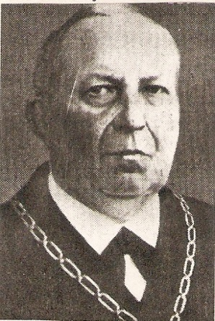*zie: Map 1 Historie C - en Map 2 Boerenleenbank
.
1919 -1937
Tot burgemeester werd benoemd Johannes Joseph Janssens. Hij was geboren te Deurne op
2 sept 1870. Hij nam ontslag op 1 oktober 1937 en overleed te Heeze op 10 juli 1952.
*zie: Map 1 Historie C .
*zie: Map van Bokhoven 1 ad 4.

1919
Bij raadsbesluit van 18 september werd toegestaan dat tijdens de kermisdagen mocht worden
gedanst als volgt:
Zondags de meisjes tot 7.00 uur, andere dagen de meisjes tot 6.00 uur.
De jongens alle dagen tot 10.00 uur (met wie, na 6-of 7 uur).
Het blijkt dat de jongens dan met elkaar nog druk dansten als de meisjes naar huis waren.
*zie: Map van Bokhoven.

1919
Op 26 oktober werd de R.K. Openbare leeszaal en Boekerij “St. Norbertus” geopend in een
van de zalen van het Patronaat.
De opening werd verricht door Eerwaarde Schots, Geestelijk adviseur.
Verder werkten er aan mee: De zangvereniging, Mej. A. v. Vlijmen, Hr. F. Bolsius,
Hr. v Velthoven hield als voorzitter der vereniging een lezing.
*zie: Map van Bokhoven (artikel uit de Veghelse Courant ) 1 nov. – 6 dec.

1919- 4 november
Bouw arbeiderswoningen.
In de raadsvergadering van 4 nov. 1919 werd besloten het voorschot, toegekend op
20 dec. 1918 te verhogen tot fl. 106.000,-
zie ook 20 dec. 1918.
*zie: Map van Bokhoven 8.26 (Map 1- 8. 26)

1919-1942
Ned. Hervormde Gemeente.
Lijsten met vragen van het gemeentebestuur van Schijndel betreffende de inkomsten
en uitgaven, met specificatie over de jaren 1919-1942
1 bundel
*zie: Rijksarchief in Nrd. Brab. Inventarisreeks 20, pag. 68 nr. 770.

1919
De brandweer meldt dat haar blusmiddelen bestaan uit:
5 handbrandspuiten met ± 1000m slang.
5 lantaarns
10 brandhaken.

1920
De raadsbesluit op 5 maart de brandweer een subsidie te geven (verhoging).
Hierdoor kon de brandweer het materiaal aanvullen met 1 handspuit en 200 m slang.
*zie: Map 1 Historie C.
*zie: “100 jaar Vrijwillige Brandweer Schijndel” blz. 21.

1919 21 juli
Huizenbouw te St. Oedenrode:
Architect Chr. v. Liempd. - Opzichter, Janus de Wit, beiden uit Schijndel.-
*zie: Heemschild 21ste jrg. nr. 4, dec. 1987 pag. 78 (door Tiny v. Lieshout).

Jaartal 1920
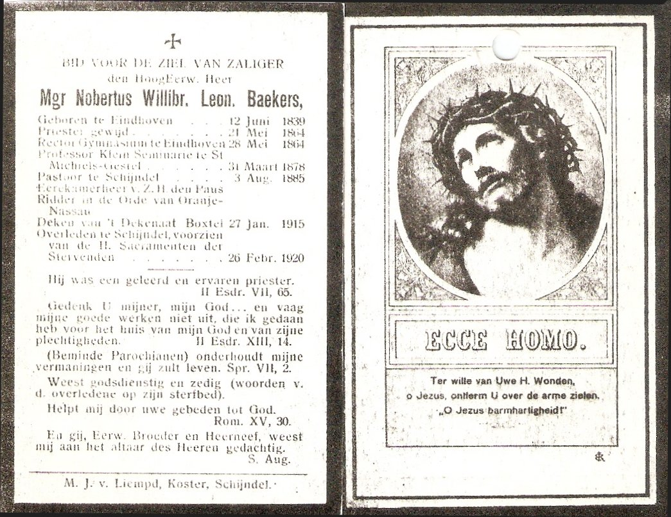

1920
L. O. –Wet
Wet op openbaar en bijzonder onderwijs behelst gelijkstelling.
Bijzonder onderwijs nam nadien toe ten koste van het openbaar onderwijs. (zie ook 1926)
*zie: Bron, Inventaris v.d. archiefbescheiden in de gemeente Schijndel 1811-1930 blz. 4.

1920
Het electrisch-net alhier werd voor ’t eerst onder stroom gezet op 24 september 1928.

1920 31 oktober
A Vugts overwinnen van de Hollandsche schutter op de Olympische spelen te Antwerpen.
Antonie Johannes Vugts:
Geboren 26 maart 1868 te Schijndel. Overleden 27 febr. 1946 te Schijndel.
*zie: Map van Bokhoven ad 15.21 en
*Anderhalve eeuw Kon. Handboog vereniging “Amicitia” (1989) blz. 27-28-29.

Jaartal 1921
Op de Boschweg was een voetbalclub Ever Quick, werd later S. V. Molenheide.
(Bonants Beschermheer).

1921
Op zondag 1 mei werd na het Lof het nieuwe vaandel geschonken door Pastoor Donders aan
de Harmonie.
Het belet de heer van Abeelen niet om met ontslag te dreigen als de repetities niet beter
bezocht worden. Als hij dan op 7 aug. in de 2de afdeling te Princenhagen een tweede prijs
haalt is het helemaal mis. Hij is niet gewend met zijn korpsen een tweede prijs te halen.
*zie: Map 3 Harmonie: Muziekfeesten in Schijndel blz. 51.

1921
Ned. Hervormde Gemeente: kerkenraad.
Ingekomen en minuten van uitgaande brieven.
B.W. Schijndel
*zie: Rijksarchief in Nrd. Brab. Inventarisreeks 20, pag. 10, nr. 33

1921
Bouw van de lagere jongensschool aan de Pompstraat “St. Lambertusschool” gebouwd door
Gebr. van Crey, te Rosmalen voor fl. 97.800,-
*zie: Map van Bokhoven 4 ad 44.
-Rond 1980 is deze school opgeheven en was er de dienst “Openbare Werken” van de gemeente Schijndel in gevestigd.
Later is de school afgebroken en zijn er appartementen gebouwd.

Jaartal 1922
17 februari:
De Harmonie ontvangt een brief van de kapelmeester P. van Abeelen hierin vraagt hij om
ontslag. Hr. van Velthoven weet de zaak te redden. De leden werden min of meer geprest
om de repetitie te bezoeken. De Harmonie zal op Concours gaan te Wijchen.
Op 2 juli werd een 1ste prijs en twee 2de prijzen behaald. Hr. van Abeelen blijft.
*zie: Map 3 Harmonie, Muziekfeesten in Schijndel blz. 5.

1922
De Noord Brabantsch Duitschen Spoorweg van Boxtel-Gennip naar Duitsland wordt
geliquideerd wegens steeds vergaarde rode cijfers.
*zie: Map 1 Brabants Dagblad 30 juli 1977 pag. 17.

1922
De brandweer vermeld aan materiaal:
4 Brandspuiten met 400 mtr. slang.
5 Brandhaken.
10 Lantaarns.
2 Brandzeilen
Onderhoudskosten, fl. 103.25
*zie: Map 1 Historie C.

1922
Gehuwd 16 augustus in de St. Servatiuskerk (centrum) Schijndel.
Stephanus Johannes Peters (ex Gele Rijders)
Geboren 25 januari 1895 te Millingen a.d. Rijn.
Zoon van Wilhelmus peters en Elizabeth Gerritse.
met:
Maria Wilhelmina van Herpen.
Geboren 23 maart 1896 te Schijndel.
Dochter van Johannes van Herpen en Gijsberdina van der Maat.
Het huwelijk werd ingezegend door Kapelaan M. Meijer.
Gemeente trouwboekje onder nr. 37.
*zie Map: Privé copy Trouwboekje.
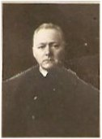Kapelaan Meijer ± 1922. Later werd hij Pastoor te Asten.
1922
Op 1 oktober 1922 werd het H. Hart monument onthuld op de hoek Hoofdstraat-Kluisstraat
waar thans (1978) de AMRO Bank Staat ( heden 1915 appartementen zijn gebouwd).
Dit monument werd geschonken aan Pastoor H. J. M. Donders bij gelegenheid van zijn
zilveren priesterfeest door zijn Parochianen.
In 1957 werd dit monument verplaatst naar het Kerkplein aan de linkerzijde van de
St. Servatiuskerk.

Jaartal 1923
Ned. Hervormde Gemeente, Kerkenraad.
Ingekomen- en minuten van uitgaande brieven.
B. en W. Schijndel.
*Rijksarchief in Nrd. Brab. inventarisreeks 20, pag. 10, nr. 35.

1923
Op 22 februari werd besloten de Schijndelse kermis te verzetten van de laatste zondag van
september naar de 3de zondag in juli, 4 dagen.
*zie: Map van Bokhoven

1923
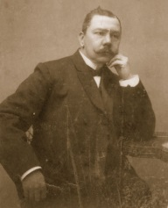Bernardus J. Hulshof geboren 24-03-1856 te Lichtenvoorde.
Burgemeester van Schijndel van 15-02-1889 tot 31-03-1890.

*zie: Katholieke Illustratie no. 25. 58ste jaargang 12-03-1923, blz. 307.

1923
Katholiek Illustratie no. 38, 58ste jaargang 11 juni 1923, pag. 463.
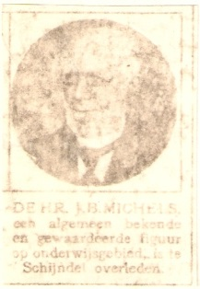
Men sprak hier altijd van “Meester Michels”.
Tekst onder foto: Een algemeen bekende en Gewaardeerde figuur op
Onderwijsgebied. Hij is in Schijndel overleden.

Hij is de vader van Mej. Cor Michels die plaatselijk bekend is om haar
“naaldkunstwerkstukken” en om haar vroeger niet aflatende ijver om het
Kerstraatje te behouden.

1923
De parochie Wijbosch krijgt een eigen Vrijwillige Brandweer, ze starten met het volgende:
Materiaal: 2 Brandspuiten, waarvan een handspuitje en ± 70 m. slang.

De St. Servatiusparochie in Schijndel bezit nog hetzelfde materiaal als in 1922:
4 Brandspuiten ± 800 m slang.
5 Brandhaken.
10 Lantaarns.
Deze bezittingen en verdeling bleef tot en met 1927 gehandhaafd en vermoedelijk
zelfs tot 1939.
In 1939 werd de slangenwagen aangeschaft.
Het materiaal is tot 1933 opgeslagen onder het Raadhuis (het oude gemeentehuis in de
Grote straat (later Hoofdstraat genoemd). In nov 1933 is er een nieuwe Brandweerkazerne.
*zie: Map 1 Historie C.

Jaartal 1924
Op 26 juli bezocht de Minister van Binnenlandse Zaken, Handel Nijverheid en Landbouw de
Boerenleenbank van Schijndel
De minister Jhr. Mr. Chr. Ruijs de Beerenbrouck zei, “dat het hem een genoegen was om de
buitengewone vergadering van deze bank te bezoeken omdat Schijndel een der oudste en beste Boerenleenbanken heeft”
*zie: Map Heem 2 Boerenleenbank, krantenbericht, Brabants Dagblad 4 aug. 1959 en
Beknopte Historie v.d. Bank blz. 11.

1924
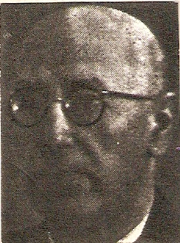Tot lid van het hoofdbestuur van de Harmonie is benoemd Chr. J. van Liempd [Architect)
Hij is lange tijd werkend lid geweest en zijn broer Marinus (Koster).
Hij was ook onder-dirigent. Deze funtie moest hij wegens drukke werkzaamheden opzeggen.
Christ van Liempd is 3 maal gehuwd geweest.

*zie: Map 3a Harmonie.

Jaartal 1925 Markttafereel ± 1925 te Schijndel
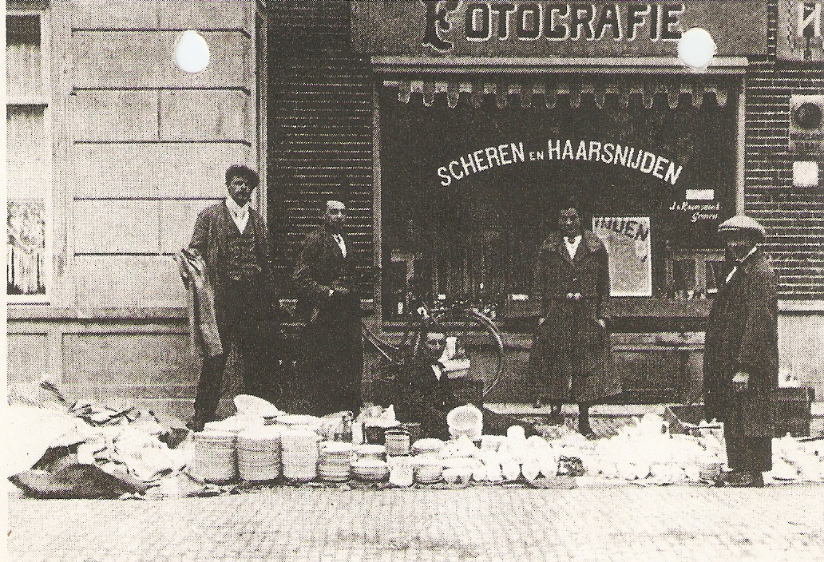
*zie; Heemschild no. 1- 1988 blz. 9-10.
Tuitje [dat nam men mee naar het werk] van 1 liter inhoud 9 stuivers, een afwasteiltje 33 stuivers, ‘n emmer 18 stuivers, ’n steelpanneke 9 stuivers [afhankelijk van de maat]
‘n schuimspaan 5 stuivers, ‘ne pispot 7,8,9 stuivers afhankelijk van de maat, ’n lampetkan
met waskom 90 stuivers. Het breekwerk [borden, kop en schotels] betrekt Hai in hoofdzaak
van de grossiers Steege uit Maastricht en Jonker uit Gouda die rechtstreeks van de fabriek
ook veel tweede keus goed inkopen. (Stuiver = een munt van 5 cent) voor 2002 waren er nog geen euro’s
De foto van het markttafereel is ongeveer gemaakt 1925 in de Hoofdstraat ter hoogte van de huidige Markt. De fotograaf is J. van Raamsdonk die behalve dat hij mensen op de kiek zet
ook een winkel had van scheren en knippen.
*Bron: Heemschild jrg. 22 nr. 1 maart 1988.

*Het betaalmiddel voor het jaar 2002 was de Nederlandse Gulden in verschillende kleinere munten onderverdeeld. In het jaar 2002 kwam de Euro als betaalmiddel (zie Wikipedia).

1925
Rond deze jaren ging den Skȇndelse boer vaak naar de “Heel mert”. Hiermee bedoelde men
de Paardenmarkt in Hedel.
Dit vertelde de oude schaapherder, Jan Oom (is Jan Baltussen) ookwel Jan van de Sangen.
Hardekamp.
*zie: 19 dec. 1974 zie ook: Map 1, Broeder Taurellus “Geschiedenis van Schijndel”.

1925
Bij Jansen de Wit doen de kunststofmaterialen hun intrede. Het begon met Kunstzijde.
(In 1951 komt hier nylon).
*zie: Map 3 Harmonie: Muziekfeesten in Schijndel blz. 103.

1925
Voorzitter van de Harmonie St. Cecilia is Mijnheer v. Velthoven, tevens leraar op de Kweekschool bij de kloosterzusters.
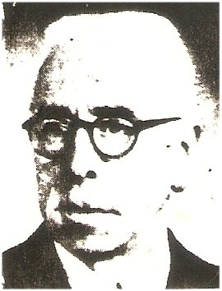
Op zijn advies kwam de harmonie uit met reclame- advertentie boekje voor het eerst
in 1926. Dit werd in de harmonie een financieel succes.

† G.M. v. Velthoven, President 1925-1945
Hoofdbestuur lid 1914-1925

*zie: Map 3 Harmonie: Muziekfeesten in Schijndel blz. 53

1925
In Tilburg behaalde de Harmonie de Tweede prijs in de eerste afdeling.
Van Abeelen was natuurlijk niet tevreden
*zie: Map 3 Harmonie: Muziekfeesten in Schijndel blz. 53

1925
Nederlandse Hervormde Gemeente St. Michielsgestel.
Toegangsnummer 258
Inventarisnummer 0003
24 juli is te Schijndel gedoopt Christina Wilhelmina dochter van de
Heer Baron van Geusau.
*Bron: Rijksarchief Citadel ’s-Hertogenbosch 29 mei 2003 Bépé.
1925 - 19-20-21 september
Land en Tuinbouw-tentoonstelling. *Gemeente verslag 1925 vellen 39-39.
*zie: Bruine Map 1 ad 1b van Bokhoven.

1925 - 20 december
Boerenleenbank:
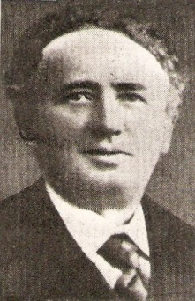Overlijden van de Kassier W. kriellaars Sr. Hij was mede oprichter
en ook secretaris van de Boerenleenbank.

*zie Map Heem 2 Boerenleenbank, kranten bericht Brab. Dagblad.
4 aug. 1959
*zie: Map Heem 2 Boerenleenbank, boekje 60 jarige Boerenleenbank.

Jaartal 1926
Ten behoeve van het personeel van de Steenfabriek “De Molenheide” werd er nog
huisonderwijs gegeven.
*Bron: Inventaris v.d. archief bescheiden v.d. gemeente Schijndel 1811-1930, blz. 4.

1926
In deze zomer weet Jan Speek (Jantje Spiks) Harrie van den Elzen en Marinus de Groot over
te halen om weer tot een voetbalvereniging te komen. Er bestond sinds jaren geen voetbalclub
meer wellicht zijn er al eerdere voetbalclubs geweest.
In zijn hoepelmakerij komt men tot oprichting van H. V. V. = Heikantse Voetbalvereniging
*zie: Map 6 Sport ad Voetbal zie feestkrant 1927-1977.

1926
De Harmonie behaalde in 1926 Grave in de 1ste Afdeling een Eerste Prijs.
Men kreeg tevens een medaille en lauwerkrans aan ’t vaandel.
Rond deze jaren droeg Piet van Abeelen de leiding geleidelijk over aan zijn zoon Harrie
( Henri).
*zie: Map 3 Harmonie: Muziekfeesten in Schijndel blz. 61.

Jaartal 1927
Op 6 mei komt men tot de officiële oprichting van de Schijndelse Voetbalvereniging.
De in 1926 gekozen naam H. V. V. wordt gewijzigd in H. V. C. omdat er al een H.V.V. was.
*zie ook 1931.
De shirts heette toen voetbal blouse-of hemd en waren rood met een witte kraag.
*zie: Map 6 : Sport.

1927 – 31 juli
Moord: “Een tragisch voorval uit het jaar 1927 “ de Martien Peters, Schijndelaar Kees van der Meijden werd beschuldigd van moor op zijn meisje Dientje Teraa uit Berlicun.
Het bleek een verdwaalde kogel van een gildebroeder.
*Bron: “Rondom de Plaets” Heemblad Berlicum no. 4, 1991 pag. 93 (Heemhoek).

1927
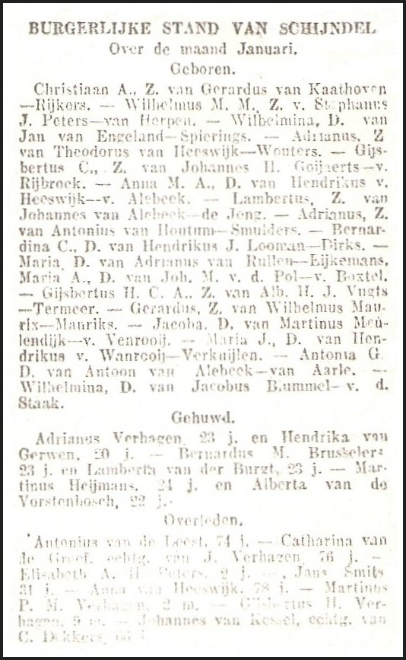

1927-12 okt.
Z. H. Paus Pius de X1 gaf de firma Bolsius de titel “Hofleverancier
De “Alpengloei“ fabriceerde:
Altaar-kaarsen,- Offerkaarsen,- Kerstkaarsen, - Devotie-lichtjes.
*zie: Broeder Taurellus, blz. 21 + -22.

1927/28
Kapelaan Wouters neemt afscheid van Schijndel, hij was een grote voorvechter van de
boeren in navolging van de boerenapostel Pater v.d. Elzen.
*zie: Map Heem 4 Personalia.
*zie: Map Heem 2 Godsdienst.

Jaartal 1928
In dit jaar werd de Onze Lieve Vrouw van de Rozenkrans kerk gebouwd op de Boschweg.
*zie: Map 1 Historie C blz. 15.
(Mijn ouders hebben beide hun gouden verlovingsringen geschonken toen er een inzameling
werd gehouden voor het altaar).

1928
Het orgaan van de R. K. Ned. Boeren en Tuindersbond van donderdag 5 juli 1928 heeft een
artikel opgenomen over de “Nonnen-Bossche Hoef”.
*Bron : Map van Bokhoven en bépé Map 3 ad 30 2.1.

1928
Op 18 oktober vond de opening plaats van het nieuwe Bondslokaal der Schijndelse afdeling
N.C.B. Geestelijk adviseur was Pastoor Donders. Onthulling van de steen werd gedaan door
Schijndels Kapelaan J. Wouters thans Kapelaan te Haarsteeg.
*zie: Map Heem 1 Personalia.
*zie: Map Heem 2 Standsorgaan, Boerenbond.

Jaartal 1929
In dit jaar werd de nieuwe jongensschool in het Wijbosch gebouwd ter vervanging van die
aan de Wijbosscheweg.
*Bron: van Bokhoven bruine Map 4 ad 44.1
(Bovengenoemde school is rond 1988 weer opgeheven en in 1989 afgebroken.
Er staan nu woningen 28 febr. 1990 bépé.

1929
Jansen de Wit heeft een paar nieuwtjes.
1) Gereedkomen van Eerste betonbouw met een vloeroppervlakte van 1728m².
2) De eerst Cotton-machine werd in gebruik genomen.
In dit jaar overleed de oudste directeur Martien Jansen.
*zie: Map 3 Harmonie, Muziekfeesten in Schijndel blz. 103.

1929
Harrie van Abeelen volgde zijn vader op als dirigent van de harmonie. Ik (bépé) heb van
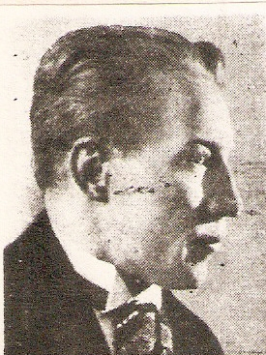 hem de muziek en het piston blazen geleerd. Tijdens de oorlogsjaren
werd hij een keer heel erg boos omdat wij voor de les (wachtende) het Duitse volkslied bliezen (wij waren ons van geen kwaad bewust 10 á 12 jaar oud).
Velen van de harmonie (waaronder mijn broer Jon en ik) zijn op zijn begrafenis geweest. Zijn begrafenis werd druk bezocht en was zeer ontroerend.
H.J.F. van Abeelen Kapelmeester 1929-1947.
*zie: Map Heem 3, Harmonie.

1929
De R.K.V.V. Schijndel neemt een nieuw speelveld in gebruik, een gehuurd terrein van
Van der Schoot aan de Rooijsedijk even na de spoorwegovergang bij de z.g. “Wissel”
De oude treinwagons deden dienst als kleedkamers. Dit terrein heeft men 5 jaar gebruikt.
*zie: Map 6 Sport, ad Voetbal, feestkrant 1927-1977.

1929
Ned. Hervormd Kerkvoogd.
Beheer der Bezittingen, A: Inventaris en Leggers.
Leggers van de kerkelijke bezittingen van de kerkvoogdij van St. Michielsgestel en van die van Schijndel. Authentiek afschrift 1929.
*zie: Rijksarchief in Nrd. brab. inventarisreeks 20, pag 50, nr. 457 – 1 stuks.

1929 en 14-10-1930
J. van Giersbergen uit St. Michielsgestel bracht een bezoek aan Schijndel met Kloos om
vast te stellen welke plant de “ Orchiplatanthera Chevallieriána” met zekerheid nu zou kunnen
zijn. (Locatie is niet genoemd, zou het “De Stok” of Hoge Beek” kunnen zijn.
*zie: Bron, Ned. Kruidkundig archief= Rijksherbarium Leiden.
Bronnen 1) kopie, “Aanwinsten van de Ned. Flora in 1930: zie Hangmap ir Frits Lippe.
2) Hangmap, W. Helverda – Weeda.
3) Artikel in het N.M.C. blad no. 2, 1988.

1929
Aanleg electriciteit in huizen van “Huis en Erf”
*zie: Bron, Vijfenzeventig jaar “Huis en Erf 1917-1992” blz. 27.

Jaartal 1930
Ned. Hervormde Gemeente, Kerkenraad.
Ingekomen in minuten en uitgaande brieven
B. en W. van Schijndel
*zie: Rijksarchief in Nrd Brab. Inventarisreeks 20, pag. 11 nr. 41

1930
Harrike van Abeelen wist met St. Cecilia in Arnhem een Tweede prijs in de afdeling
Uitmuntend te halen.
Tijdens de Schijndelse Muziekfeesten wist hij op 21 september de Eerste Prijs te behalen in
de afdeling Uitmuntend.

1930
Gemeente Secretaris de Bruijn overleden.
Als nieuwe Gemeente Secretaris wordt benoemd N.J.J. Verhagen.
Verder komen voor in het hoofdbestuur H.P.C. Jansen en notaris Baggen.
*zie: Map 3 Harmonie: Muziekfeesten in Schijndel blz. 53.

1930
De Schijndelse harmonie organiseert een Concours hetgeen op schitterende wijze slaagde…. hoewel? Er was een tekort van fl.1500,-. Dit jaar bestond de harmonie (in reorganisatie)
50 jaar. Men voelde er om een of andere reden niet voor dit 50ste jaar te vieren, immers de
oudere muziekkanten zeiden dat de harmonie veel langer bestond.
Men vierde nu het 75 jarig bestaan hetgeen niet ver naast de waarheid was want eigenlijk was
de oprichting in 1848 = 82 jaar. Het feest was niet geslaagd máár “verregend”.
*zie: Map 3 Harmonie, feestgids 1955 blz. 55.

1930
Pastoor van Dijk aanvaardt het Algemeen Voorzitterschap van de Harmonie St. Cecilia
*zie: Map Heem 3 Harmonie Verenigingen: Muziekfeesten Schijndel.
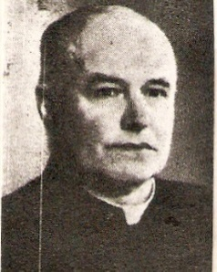
Deken G.L.J. van Dijk, Algemeen Voorzitter sinds 1930.
*zie: Map 5 Persona Kerk.
*zie: Map 2 Kerk en Godsdienst.

1930
Tot lid van het Hoofdbestuur van de Harmonie is gekozen Harrie Jansen (Meneer Harrie).
Hij is de oudste van de drie directeuren van de Koninklijke kousen en sokken fabriek,
Jansen de Wit, een sociaal voelend persoon.
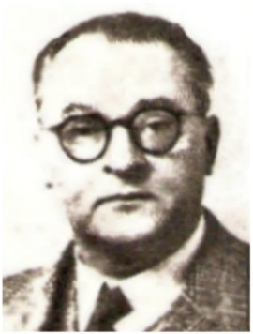*zie: Boek “van de breischei tot 75 GG, - door Aat Coolen
en” on the border of the Arnhem Corridor”.
H.P.C. Jansen Hoofd -bestuur lid 1930-1950
Hij overleed tijdens een jacht op 15 dec 1950 54 jr. oud
*zie: Map Heem 3, Harmonie.
1930
Stopzetting steenfabriek.
In de vorige eeuw waren er in Schijndel veel veldovens(*zie) o.a. Tukkerbosch, Lobbenhoef,
Martemanshurk, Steeg, ongeveer ter hoogte van het bos van Duperc (Du Perc), later op
de hoek Steeg-Elschotscheweg was een café. *( sinds herstructurering werd de Steeg de Oude Steeg genoemd). Dit vertelde de schaapherder J.v.d. Sangen en Willem de Visser
ex wethouder.

*Het jaar 2016: Oude veldoven gevonden op het terrein van Paaspop. Gerard van Kaathoven van de Heemkundekring Schijndel legt uit: “Aan de gesteldheid van de bodem kun je zien dat hier vroeger leem werd gewonnen. Er werden ovens aangelegd waarbij van het leem bakstenen konden worden gemaakt. Die bakstenen werden dan lokaal gebruikt.” Het oog van een leek ziet niet veel meer dan grondverstoringen, maar voor de ervaren ogen van de werkgroep-leden is het duidelijk: “Daar werd het leem gewonnen, dit zijn de contouren van de oven en daar zijn de stenen opgestapeld.” *zie: TV Schijndel

De café eigenaar van Perk had 3 dochters die later trouwden met:
1)Antoon v Liempd vliegenier hij is gesneuveld in de oorlog 1940.
2)Jan de Bakker “Molenaar”.
3)Tiny v.d. Linden (uit Eindhoven) monteur bij Jansen de Wit.

1930
Harrie Steenbakkers werd gekozen als penningmeester van de R.K.V.V. Schijndel,
zie ook 1945- 1950 en 1964.
Hij is tevens actief lid van de Harmonie.
In dit jaar is opgericht de supportersvereniging
*zie: Map 6 Sport, voetbal feestkrant 1927-1977

1930
Op 9 oktober besloot de Raad de gronden met de daarop staande huizen t.w. een winkel-
woonhuis van A. A. P. Voets en een herenhuis van Mevr. L. J. Bolsius-Raupp aan te kopen
voor inrichting van een marktterrein. Deze stonden aan de Groote Straat (Hoofdstraat).
De totale som fl. 34.500,=. Het herenhuis werd terstond na de overdracht geëxploiteerd als
Hotel- Café- Restaurant door Fam. v. Roessel, de ouders van Dion en Nol van Roessel.
(Zij hadden tot 1993 een drogisterij-winkel in de Hoofdstraat.)
Daarnaast woonde Dr. Cals (1940-1944).
*zie: Map van Bokhoven o.a. 8.26 en Map Oorlog nr. 15.

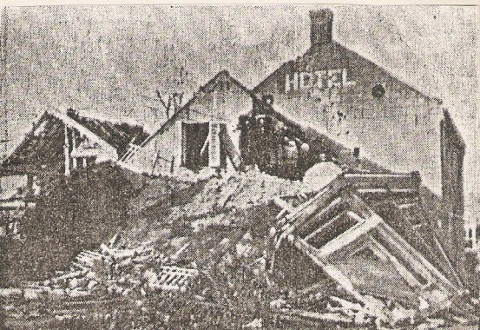Hotel v Roessel op de markt na de bombardementen
26-09-1944.

1930
In dit jaar werd op de Boschweg de St. Aloisiusschool (jongensschool) gebouwd.
Ook werd in dat jaar de meisjesschool gebouwd.
*zie: Bruine Map van Bokhoven 4 ad 44.¹.

1930
Ned. Hervormde Gemeente
Ingekomen- en minuten van uitgaande stukken.
B & W van Schijndel E Versteijnen uit Schijndel
Het ministerie van Financiën 1877-1930.
*zie: Rijksarchief in Nrd. Brab. Inventarisreeks 20, pag. 68 nr. 774.

1930 04-10
Botanicus Kloos kwam met J. van Giersbergen uit St. Michielsgestel naar Schijndel om er door J. van Giersbergen gevonden bijzondere planten te determineren. Het betrof hier een
exemplaar van Orchiplatanthera Chevalieriana (Nachtorchis) *(zie ook 1929)
(locatie wordt niet genoemd).
*Bron: Ned. Kruidkundig Archief 41 aanwinsten van de ned. flora in 1930 [pag. 149 t/m 166
Verdere informatie:
1] Hangmap Ir. Frits Lippe
2] “ “ W. Wolverda - Eddy Weeda.
3] Artikel in NMC blad nr. 2 van 1988
4] Ned. Atlas [zeldzame planten] 1

1931
Dr. Koolen neemt ontslag als lid van het hoofdbestuur van de Harmonie.
Hij wordt benoemd tot Erelid.
(Tibosch neemt in 1933 zijn plaats in)
*zie: Map 3 Harmonie: feestgids 1955 blz. 55

Jaartal 1931
Kapelaan Driessen verlaat Schijndel.
*zie; Map Heem 2 Standsorganisatie N.K.V.

1931
De voetbalclub H. V. C. wordt meer officieel. De naam werd Schijndel de kleuren
geel- blauw
Het secretariaat: Jan Speeks, later 7 jaar voorzitter en daarna 30 jaar vice-voorzitter.
*zie: Map 6 Sport en voetbal feestkrant 1927-1977.

1931
Kapelaan van Helvoirt volgt Kapelaan Driessen op als Geestelijk Adviseur van de
R.K. Werkliedenverbond.
Kapelaan v. Helvoirt overleed 27-02-1962
*zie: Map Kerken.
*zie ook: Map Heem 2 standsorganisatie N. K. V.

1931
Gevestigd dr. H. J. H. J. Verstraaten. Hij is ± 1970 tot 1997 opgevolgd door zijn zoon Jan
*zie: Map 1 Historie C blz. 11.
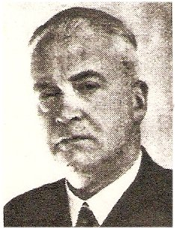

Lid hoofdbestuur sinds 1950.
*zie: Map Heem 3 Harmonie

1931
Dorpsgenoot Th. v. Geffen won de wisselprijs “de Zilveren Klomp” [die bleef wel eigendom
van de gemeente St. Oedenrode].
Na inzending van zijn werk in 1931. De winnaar kreeg zelf een miniatuur zilveren klompje.
*zie: Heemschild 1977 blz. 65.
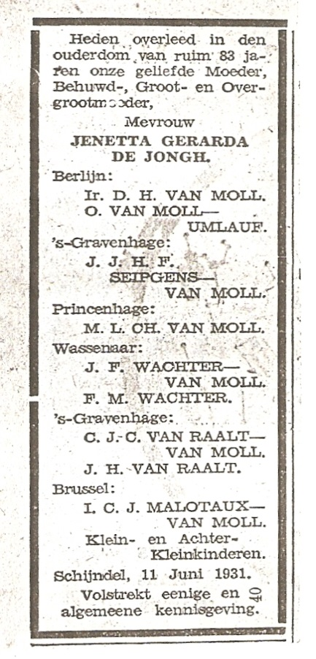
1931
Mevr. de Jongh [geboren 1848 overleden 11 juni 1931]
was een weduwe van Protestante-religie die jaren bij Dorus Heesters [vader van Jan] en zijn vrouw een kamer ter inwoning had.

Jan Heesters heeft van mevr. de Jongh tekeningen gemaakt op een soort boekenkaftpapier [klassieke “brique van kleur.]
Ook heeft Jan Heesters enkele schetsen gemaakt van Mevr. de Jongh op haar doodsbed.

Copy van een krantenknipsel hetwelk Dina v Eert schoonzus van Jan Heesters had gevonden

1932
Oprichting van de Jonge Werkman.
Doel: Jonge arbeider gewend te maken met de vakorganisatie,
Later hielden zij een inzameling van oud – en nieuw speelgoed hetgeen zij eventueel repareren en als St. Nicolaas geschenk bij de minderbedeelde bezorgden
*zie: Map Heem 2 Standsorganisatie N.K.V.

1932
De in 1899 aangelegde tramverbinding Den Bosch- Eindhoven stopte met personenvervoer.
*zie: Map 1 Historie C blz. 18 (zie ook 1934-1936).

1932
In de nacht van 20 op 21 november werden de mensen opgeschrikt door een hevige schok,
aardbeving. Deze bleek met steeds zwakker wordende schokken bijna 2 weken geduurd te hebben.
*zie: Map Broeder Taurellus blz. 40.

1932
30 april en 1 mei viering van het Eerste Lustrum van de voetbalvereniging Schijndel onder de
naam R.K. Voetbalvereniging Schijndel
*zie: Map 6 Sport Jubileumfeesten b. g. v. Eerste Lustrum R.K.V.V. Schijndel.

Jaartal 1933
Mister Tibosch benoemd tot lid van het hoofdbestuur der Harmonie.
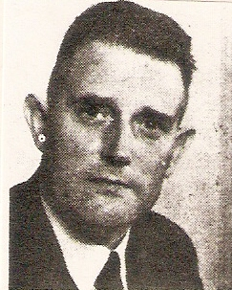De Hr. Tibosch was een zeer actief persoon zowel voor de parochie Boschweg alsook voor het overige Schijndel:
Voorzitter Oranje Comité,
Dirigent Dameskoor Boschweg. Dirigent Parochiekoor Boschweg.
Stimulater en schrijver Schijndelse Revue.
Hoofd Jongensschool Boschweg.
Bestuurslid van Voetbalvereniging Avanti.
† 24 april 1963
*zie: Map Heem Harmonie
*zie: Map Toneel 1947, 10de Schijndelse Revue.

1933
Op 1 febr. overleed in Amsterdam Catharina Theresia Louisa Hubertina Herfst, dochter van
“Dokter Jan Josef Herfst, arts in Schijndel van 1858-1886. Zij woonden in de Pompstraat
het huis wat later gekocht werd door Dorus Heesters.

1933
Het “oude trappen” gemeentehuis in de Grote Straat nu “Hoofdstraat” ondergaat een
binnen-verbouwing daarvoor moest de Brandweer verhuizen naar een oud gebouw bij de
Landbouwschool [die stond vroeger naast woonhuis Dr. Jan Verstraaten t/o De Looierij
[in 2017].
Tot 1945 kreeg het de naam “De Brandweerkazerne”
*zie: Map 1 Historie C.
*zie: 100 Jaar Vrijwillige Brandweer Schijndel 16 sept 1994 blz. 21.

1933
Op 9 juli heeft de Harmonie een groot succes behaald of liever successen en wel een
Eerste Prijs en Drie Ereprijzen. Deze successen behaalden zij in Ellecom.
*zie: Map 3 Harmonie: Muziekfeesten in Schijndel blz. 53.

1933
In Schijndel zijn thans nog:
25 handwerk klompenmakerijen en
13 machinale bedrijven,
met een productie van totaal 260.000 paar.
50 jaar later in 1983 nog: v. Kaathoven, Korteweg 5 – 7
“ “ Boxtelseweg 28
“ “ Ollandseweg 6
Oerlemans Schootsestraat 47
en handelaar Gijs Verhoeven in z. g. Zweedse klompen.
*zie: Map, Heem Historie Broeder Taurellus blz. 20.

1933
Ned. Hervormde Gemeente: Kerkenraad 1824
geschrift betreffende de geschiedenis van de gemeente Schijndel 1804-1877 geschreven door
Ds. van der Linden ( 1 deel).
*zie: Rijksarchief in Nrd. Brab. inventarisreeks 20, pag. 61, nr. 663.

Jaartal 1934
Leggers van de bezittingen der diaconieën voor St. Michielsgestel en van Schijndel
1934, 1943 en 1945 ( 3 stukken)
*zie: Rijksarchief in Nrd Brab. inventarisreeks 20, pag. 36, nr. 247.

1934
Feestelijke Opening Voetbalveld annex oefenterrein.
*zie: Map van Bokhoven 8.26.

1934 - 5 oktober
Het nieuw aangelegde zwembad werd bij raadbesluit van 5 oktober 1934 door de gemeente
verhuurd aan de stichting “Bad Molenheide”
*zie: Map van Bokhoven 8.26.

1934
De Stroomtram Mij. staakte nu ook het goederenvervoer. In 1932 was het personenvervoer stopgezet
*zie: Map 1 Historie C blz. 18 en 1899 - 1932 – 1936
*zie ook Map 11 Verkeer

1934
De Harmonie komt op 15 aug thuis vanuit Nijmegen met een 2de Prijs in de ere afdeling.
*zie: Map 3 Harmonie: Muziekfeesten in Schijndel blz. 61.

1934
Door medewerking van Jansen de Wit kon het nieuwe Sportpark aangelegd worden.
Ik herinnerde me nog de sportwedstrijden die toen gehouden werd.
Daarbij waren o.a. Toontje Tausch, Marinus van Os en Jantje van Herpen.
Een van hen had tijdens het sporten zijn arm gebroken.
Het voetbalveld lag op de “Hoog Ekkers” 23 jaar is er voetbal op gespeeld.
Nu staat er de Pauluskerk (1979) Julianastraat Wijk Hoevenbraak. In het jaar 2017 is de Pauluskerk niet meer in gebruik en is verkocht aan “Kuijpers kantoorhandel”.
Naast de kerk is een appartementencomplex gebouwd met de naam “Hoog Ekkers”.
*zie: Map 3 Harmonie, Muziekfeesten in Schijndel 1955.
*zie: Map 6 Sport en Voetbal feestkrant 1927- 1977.

Jaartal 1935
In augustus verscheen het boekje “Geschiedenis van de gemeente Schijndel”
door Broeder Taurellus.
Een exemplaar kreeg ik onder ogen van Betsy van der Schoot echtgenote van
Frans Oerlemans [zoon van Joh. Oerlemans, voorheen boekhouder bij Hout-Pallet fabriek Steenbakkers Molenheide [Zuid- Willemsvaart] Oerlemans woonde destijds op de hoek van
de Toon Bolsiusstraat – Voortstraat.
Een copy van het boekje is in te zien.
*zie: Map 1 Heem ad Historie.

1935
Een mijlpaal van Jansen de Wit men bereikt het aantal van 1000 arbeidskrachten.
*zie: Map 3 Harmonie: Muziekfeesten in Schijndel blz. 105.

1935
Schijndel bezit oudste brandweer spuit van Nederland.
*zie: 100 jr.: Vrijwillige Brandweer Schijndel 16 sept. 1994, blz. 22.

1935
Op 14 juli behaalde de Harmonie in Lochem een 1ste Prijs in de afdeling “Ere afdeling” voor
het eerst met Pauke.
Op 2 juni (tweede Pinksterdag) was men al naar Gilze geweest maar daar stak een storm op en
door de harde wind raakte het tentzeil los en ging de hoogte in daardoor raakte het bovenstel van de kiosk los en kwam neer op de verschrikte muzikanten. Op handen en voeten kropen zij onder de ravage uit.
*zie: Map 3 Harmonie: Muziekfeesten in Schijndel blz. 61 en 55.

1935
Ned. Herv. Gemeente.
Ingekomen- en minuten van uitgaande stukken.
B & W van Schijndel
Het Ministerie van financiën.
De Raad van Beheer voor de Predikant tractementen 1935- 1938
*zie: Rijksarchief in Nrd. Brab. inventarisreeks 20, pag. 68, nr. 775.

Jaartal 1936
Ned. Herv. Gemeente.
Ingekomen- en minuten van uitgaande stukken.
B & W van Schijndel.
*zie: Rijksarchief in Nrd. Brab. inventarisreeks 20, pag. 11, nr. 43.

1936
De tramrails die sinds 1899 in Schijndel lagen werden opgebroken nadat eerder in 1932
het personenvervoer en in 1934 het goederenvervoer was opgeheven.
*zie: Map 1 Historie C.

1936
15 juli overleed Adr. Schellekens, op de eerste plaats Directeur van de Boerenleenbank
maar ook voor het overige een voorvechter van Schijndel.
Hij wordt opgevolgd door Adr, van den Oetelaar, onderdirecteur wordt dan W. de Visser.
*zie: Map Heem 2 Boerenleenbank, Beknopte Historie blz. 14.

1936
Afscheid van Kapelaan L. van Helvoirt hij vertrekt naar Tilburg hij was geestelijk adviseur
bij de voetbalclub Schijndel.
Benoeming van Kapelaan A. v. Hellenburg-Hubar, later werd hij Pastoor in Den Dungen.
*zie: Verslag A. v.d. Rijt in ’t Lijntje [verenigingsblad voetbalclub]
1ste jaargang nr. 10 28 jan. 1981, pag. 4.

1936
Het Bestuur koos 12 october onder-directeur Adr. van den Oetelaar tot Directeur.
W. J. de Visser [lid] werd Onder -Directeur

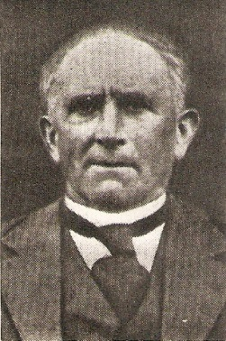Adr. v.d. Oetelaar is 30 jaar bestuurslid geweest d.d. 2-3 -1944 nam de
Boerenleenbank afscheid van hem

*zie: Map Heem 2, Boerenleenbank “beknopte Historie” 60 jarige enz.

Jaartal 1937
Ned. Herv. Gemeente.
Taken, Beheer, Bezittingen en onroerend goed.
Akten van verhuur van een huis met erf en tuin in de Grotestraat ( Hoofdstraat) in Schijndel
aan respectievelijk:
J. A. H. Janssen in 1889
J. L. E. M. van Ysselt in 1911 en 1915.
S. J. van Dieten in 1917
P. A. Franssen in 1937
1 Omslag.
*zie: Rijksarchief in Nrd. Brab. inventarisreeks 20, pag. 71 nr. 800: * zie ook nr. 798.

1937-1952
Op 1 december werd tot burgemeester benoemd Willem Joseph Nicolaas Wijs,
geboren op 14 september 1889 te Den Helder. Hij nam ontslag per 1 febr. 1952.
Hij overleed op 7 september 1958 te Boekel in de leeftijd van 69 jaar.
Van 1934-1937 was hij burgemeester van Heusden.
*zie: Map 1 Historie C en Map 1 Personalia
1937
Op 6 juni behaalde onze Harmonie te Vught een 1ste Prijs in de Ere-afdeling.
*zie: Map Harmonie: Muziekfeesten in Schijndel blz. 61.

1937
Ned. Herv. Gemeente
Staten van begroting over de jaren: 1825. 1844-1947.
1918-1937 gaan tevens over Schijndel.
*zie: Rijksarchief in Nrd. Brab. inventarisreeks 20, pag. 58 (nr. 522?)

Jaartal 1938
In 1938 gaf de broer van de kassier, A. Kriellaars anoniem uit een “Beknopte Historie van de
Boerenleenbank van Schijndel.
Deze brochure van 16 bladzijde in 16˚-formaat werd in één omslag geplaatst voor een
propaganda-brochure van 32 bladzijden door “Eindhoven” begin ’37 in vijfde druk uitgegeven en won daardoor aan gewicht en wervingskracht. Het boekje is ruim gedrukt, heeft veel alinea’s en korte zinnen, zodat het prettig leest. Beknopt verhaalt het over de stichting van “Schijndel”, “Ëindhoven”, de deelname aan de hypotheekbank en de gloriedag (1924),
Voor de rest bepaalt het zich tot persoonswisselingen onder de beheerders en herdenkings-woorden, voor gestorvenen. De Beknopte Historie zal zeker gretig gelezen zijn.
*zie: Map Heem 2 Boerenleenbank, bedoelde boekje aanwezig.

1938
Oprichting van Textielarbeidersbond door de Werkliedenbond. Van de 150 werknemers van
Jansen de Wit sloten zich er slechts 13 aan.
*zie: Map Heem 2, Standorg. N.K.V.

1938
Een sigaartje en een ouwe klaartje
kan het toppunt van genoegen zijn
Als het sigaartje en het ouwe klaartje
van Jan van Roessel zijn.
Reclametekst uit ± 1938 van Slijterij en Tabaksartikelen van Johan van Roessel
hoek Kerkstraat / Hoofdstraat.
“notitie september 2002 bépé”.

1938 3 t/m 7 september
“40 Jaar Regeringsjubileum Koningin Wilhelmina”
Er werd volop feest gevierd en daarvoor was er een speciaal programmaboekje uitgegeven
waarvan de kaft oranje- rood (heet nu in1979 brique) van kleur was.
*zie: Map 1 copie programmaboekje overgenomen van Nol Merks.

1938
Dorpsgenoot H. van Kaathoven wint de Zilveren Klomp op de klompenbeurs te
St. Oedenrode.
*zie: Heemschild 1937 blz. 65.

1938
Stukken betreffende het overlijden van een Groningse hervormde zwerver te Schijndel.
*zie: Rijksarchief in Nrd. Brab. inventarisreeks 20, pag. 32, nr. 215 (3 stukken).

1938
Stukken betreffende de grenswijziging tussen de hervormde gemeente Sint Michielsgestel en
Schijndel c.a en die van Berlicum
*zie: Rijksarchief in Nrd. Brab. inventarisreeks 20, pag. 21, nr. 177 (2 stukken).

1938
Ned. Herv. Gemeente
Kerkenraad: Ingekomen- en minuten van uitgaande brieven.
“Granitz”te Schijndel.
Hiermee werd bedoeld, dat dit een Duitse familie was die in de Stationsstraat woonden.
Hij was als monteur werkzaam bij Jansen de Wit en had 2 zonen Hans en Gerard? .
Tijdens de bezetting zijn ze weer naar Duitsland teruggegaan.
*zie Rijksarchief in Nrd. Brab. inventarisreeks 20, pagina 11, nr. 45.

Jaartal 1939
Ned. Herv. Gemeente.
Kerkenraad: B & W van Schijndel
*zie: Rijksarchief in Nrd. Brab. inventarisreeks 20, pagina 11, nr. 46.

1939
Afkondiging mobilisatie.
Het Patronaat werd ingevorderd voor militairen.
*zie: Map Heem 2 Standorg. N. K. V.

1939
De Brandweer schaft slangenwagens aan.
*zie: Map 1 Marja Brunschot.
*zie ook “100 jaar Vrijwillige Brandweer Schijndel” blz. 21.

1939
De Harmonie behaalde op 15 augustus te ’s-Hertogenbosch nu in de vaandelafdeling
het Vaandel van de Nederlandse Federatie.
H. P. C. Jansen bood een nieuw vaandel aan op zondag 5 nov. na de Hoogmis
Enkele ingezeten hadden geld ingezameld voor Schellebomen ze brachten bijeen f. 120,-
hetgeen te weinig was.
*zie: Map 3 Harmonie: Muziekfeesten in Schijndel blz. 53.

1939
Na 3 jaar in de Eerste Klasse gespeeld te hebben wordt R.K.V.V. Schijndel Kampioen
van Zuid. Ze spelen dan om de Landstitel met:
Vosta (Enschede) - V.V.A. Amsterdam.
Spartaan 20 (Rotterdam) en Kerkrade.
Zij eindigen op de 5de plaats
*zie: Map 6 Sport: a.d. Voetbal feestkrant 1923 – 1977.

1939
Onze dorpsgenoot H. van Kaathoven wint voor de tweede achtereenvolgend keer de
zilveren klomp te St. Oedenrode op de klompenbeurs
*zie: Heemschild 1977 blz. 65.

1939
Aansluiting op Waterleidingnet van de huizen van Huis en Erf.
*Bron: “vijfenzeventig jaar “Huis en Erf” 1917-1992 blz. 27

1939
Ned. Herv. Gemeente
Ingekomen- en minuten van uitgaande stukken.
De Raad van Beheer voor de Predikant tractamenten
B&W van Schijndel.
F. Gaugl aannemer te Schijndel.
C. Wouters aannemer te Schijndel.
J. Mouriks aannemer te Schijndel.
*zie: Rijksarchief in Nrd. Brab. inventarisreeks 20, pag. 68, nr. 776.

Jaartal 1940
Foto van de Vrijwillige Brandweer.
*Bron: “100 jaar Vrijwillige Brandweer Schijndel” 16 sept. 1994 pag. 12 – 22 + 23.

1940
Zoon van Jan van Liempd (bakker v. Liempd-Mallens) broer van Tijn van Liempd (bakker).
Hoek Grote-straat en Kerkstraat (nu Hoofdstraat – Markt.
*Foto’s opgenomen in Klappertje: Mobilisatie-Bezetting-Bevrijding.
Jan van Liempd had een broer Harrie die wilde schilder worden aldus Jan Heesters tijdens
een van mijn bezoeken aan hem in 1981.
Harrie mocht dit niet van thuis maar had stiekem op zolder toch een werkstuk gemaakt,
“Het stelde een schilderij voor”, met een loep zag ik dat in ’t linker-kwast een afbeelding van een kindje te zien was (wist Jan Heesters niet). Jan had aan Harrie van Liempd enkele penselen en materialen meegegeven. (Dit was wellicht in de periode 1930/35).
Dit schilderij heb ik later van Dina gekregen toen zij vanwege een verhuizing opruiming hield.
Hr. Toben (Kempenland museum) zag dat het werkstuk opgeplakte platen bevatte.

1940
Ned. Herv. Gemeente
Diaconie- Armenzorg: Stukken betreffende de tewerkstelling van een behoeftig gemeentelid
te Schijndel. ( 2 stukken).
*zie: Rijksarchief in Nrd. Brab. inventarisreeks 20, pag. 65, nr. 684.

1940 -1942
In de Map Kaarten vindt u een oudere kaart van Schijndel (± 1930?) (welke de schoolkinderen van de zusterschool in de Pastoor van Erpstraat) bij de studie in hun schoolwerk-schrift kregen.

1940-1945
Oorlogshandelingen.
*zie: Map 2 Oorlog Historie
De eerste Duitse soldaat (verkenner) trok binnen per motor op zaterdag 11 mei om
± 16.00 uur.
“Op 5 mei was de oorlog uitgebroken”.

1940- 1944
Dokter A.P.H. Cals werd de derde dokter in Schijndel, hij vestigde zich op het “oude “ marktplein, naast Hotel van Roessel in het ouderlijk huis van Bolsius (heden in het jaar 2017 is er gevestigd Plus supermarkt) (meubelzaak van Klerkx opgeheven ± 2011 ) op de hoek van de Hoofdstraat / Kloosterstraat.
Dr. Cals overleed 26 sept 1944 door een granaat getroffen tijdens de aanval met granaatvuur.
*zie: Map 1 Historie C blz. 11.

1940
Opgericht E.S.K.V. Schijndel.
Eerst Schijndelse Kleinteelt-vereniging.
Op 8 december in het ( clublokaal café Voets. (Anton Voets, Hoofdstraat, Toon Voets slager)
*zie: Heem 1 Gebouwen, Feestkrant Wijkgebouw Hoevenbraak blz.18.

1940
Ned. Herv. Gemeente: Kerkenraad.
Ingekomen- en minuten van uitgaande brieven.
B&W van Schijndel
*zie: Rijksarchief in Nrd. Brab. inventarisreeks 20, pag. 11, nr. 47.

1940
Ned. Herv. Gemeente.
Taken: Beheer der bezittingen en onroerend goed.
Stukken betreffende herstelwerk aan de voormalige pastorie en ander Kerkvoogdij goed te
Schijndel en het ter financiering daarvan aangaan voor een lening van f. 500,= ( 1 omslag).
*zie ook nr. 799 splitsing van het pand? ( 1 omslag)
*zie: Rijksarchief in Nrd. Brab. inventarisreeks 20, pag. 71, nr.798.

1940
Ned. Herv. Gemeente.
Stukken betreffende de overdracht door de Kerkvoogdij aan het Gemeente bestuur van
Schijndel van een stuk grond aldaar. ( 3 stukken)
*zie: Rijksarchief in Nrd. Brab. inventarisreeks 20, pag. 71, nr. 801.

Jaartal 1941
Ned. Herv. Gemeente: Kerkenraad.
Ingekomen – en minuten van uitgaande brieven.
B. & W. van Schijndel
*zie: Rijksarchief in Nrd. Brab. inventarisreeks 20, pag. 11, nr. 48.

1941 - 1942
Ned. Herv. Gemeente.
Akten waarbij de Ambtenaar van de Burgerlijke Stand te Schijndel verlof geeft tot het
begraven van:
a] Het kind van de Hr. Wallinga en M. Kolkman.
b] Johan M. Heijerman.
( 2 stukken)
*zie: Rijksarchief in Nrd. Brab. inventarisreeks 20, pag. 65, nr. 681.

1941
Zangvereniging
Agenda Zondag
Boxtel: Concertzaal “De Ark” tweede uitvoering Verdi’s “Requiem” doo
Schijndelse zangverenigingen 4 uur.
Bron: NOORDBRABANTSCHE COURANT, Woensdag 24 dec. 1941. Eerste blad pagina 3.
27 april 2004 bépé.

1941
Landbouw- Crisis- Organisatie.
Een commissie in de Ned.- Boeren en Tuinders Beroepsorganisatie ( N.B.T.B.)
Als vertegenwoordiger uit Schijndel is benoemd J. V. G. van de Wielen.
*Bron: NOORDBRABANTSCHE COURANT, Woensdag 24 dec. 1941.
Eerste blad pagina 3.
In Centraal Archief Heemkundekring Schijndel opgeslagen onder Collectie W. Wouters
Box 9 sub 17.
27 april 2004 bépé.

1941
Op 11 april 1941 overleed het bestuurslid van de Boerenleenbank Chr. Goijarts aldus werd
medegedeeld op de algemene vergadering 30/8 1942
Ook blijkt op die vergadering dat de President W. van Esch die al vanaf de oprichting der
bank lid van de Raad der Toezicht was geweest.
Beide plaatsen werden ingevuld door Chr. Smits en F. van Heertum zie 1942.

Jaartal 1942
Ned. Herv. Gemeente: Kerkenraad.
Ingekomen – en minuten van uitgaande brieven.
B&W van Schijndel
*zie: Rijksarchief in Nrd. Brab. inventarisreeks 20, pag. 12, nr. 49.

1942
Ned. Herv. Gemeente: Kerkenraad.
Lijst met vragen van het Gemeentebestuur van Schijndel betreffende de inkomsten
en uitgaven met specificatie over de jaren 1919-1942. ( 1 bundel).
*zie: Rijksarchief in Nrd. Brab. inventarisreeks 20, pag. 68, nr. 770.

1942
De Raad van Toezicht der Boerenleenbank wordt aangevuld met de heren Chr. Smits
en Fr. v Heertum (wordt Vice-President). Waarschijnlijk tijdens de vergadering 30-08-1942
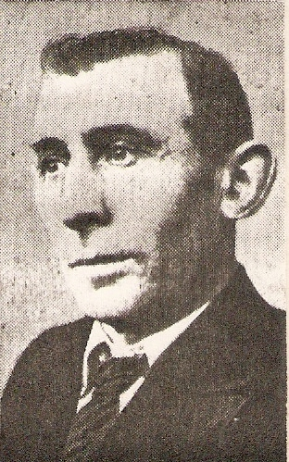 Op 22-09-1942 koos de Raad J. Timmermans tot President.
*zie: Map Heem 2 Boerenleenbank.

1942, 22 juni
In deze periode worden de Schijndelaren in blokken ingedeeld waarbij zij de plicht hadden
hulp en/of beschermende maatregelen te nemen bij onraad, brand, bombardementen enz.
Zo werd Adrianus van Herpen (oom van schrijver deze) als blokhoofd aangesteld in de
Sportparkweg.
*zie: Map 1 ad Oorlog stencil Vordering artikel 8.

1942
Van 31 juli tot 21 augustus logeerde in Schijndel 18 Haarlemse kinderen.
Zij kwamen met de trein aan op het station Schijndel om 10.08. Zij vertrokken op 21 augustus per trein van 14.52u.
*zie: Map van Bokhoven.

1942
In het jaar 1942 werd het 25 jarig Jubileum gevierd van de N. K. V.
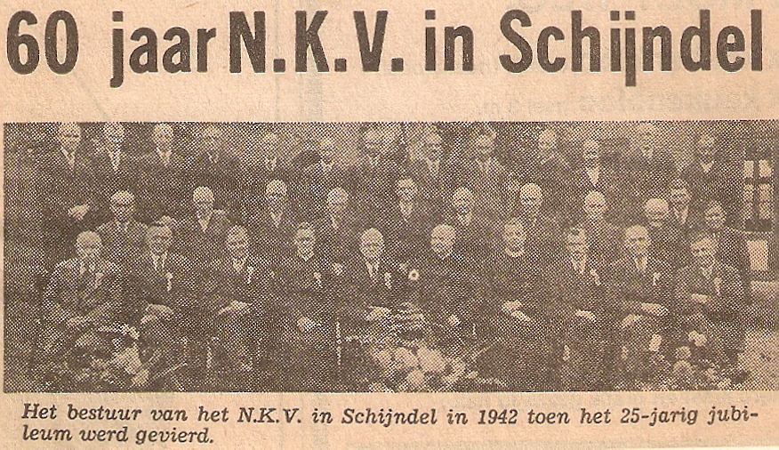
1ste rij v.l.n.r. 4e Kap. Korsten, 5e Verkuijlen, 6e Deken v Dijk, 7e Kap. v. Helvoort.
*zie: Map Heem 2 stand.org.

Jaartal 1943
Kerkvoogd: Taken, Predikantsplaats.
Leggers van tractement en Ambt voordelen verbonden aan de Predikant-plaats der
Hervormde Gemeente St. Michielsgestel en Schijndel c.a. 1859-1943
*zie: Rijksarchief in Nrd. Brab. inventarisreeks 20, pag. 48, nr. 443 (1 omslag).

1943
Leggers van de bezittingen der diaconieën van St. Michielsgestel en van Schijndel,
1934, 1943 en 1945. (3 stukken).
*zie: *zie: Rijksarchief in Nrd. Brab. inventarisreeks 20, pag. 36, nr. 247.

Jaartal 1944
Op 13-04-1944 werd gekozen: tot Directeur W de Visser
*18 maart 1890 † 8 februari 1979
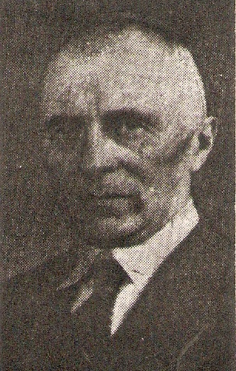Ant. van den Oetelaar tot onder- Directeur.
Mar. van Dijk tot vice-President.
*zie: Map Heem 2 Boerenbond.

1944
17 september landing 101e Airborne Division o.a. bij de molen in Eerde.
In de nacht van 21/22 september een één-dags-bevrijding door de Amerikanen.
*zie: map II Oorlogshistorie.

Op 23 oktober werden we definitief bevrijd.

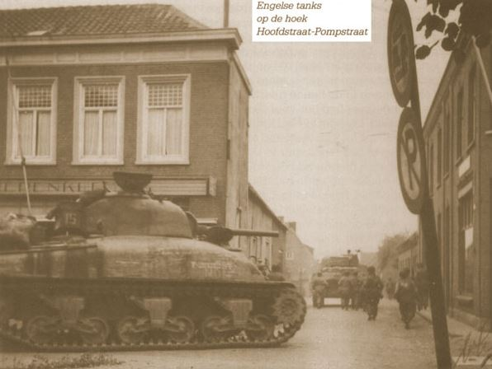
De eerste geallieerden in ons dorp [foto Mej. M. v. Liempd 22-09-1944]

1944
In oktober tijdens de bevrijdings-dagen (weken) kreeg Jansen de Wit een zwaar
artillerie bombardement en bovendien een bombardement door vliegtuigen de helft van de
fabriek ging daarbij in puin.
*zie: Map 3 Harmonie, Muziekfeesten in Schijndel blz. 105.

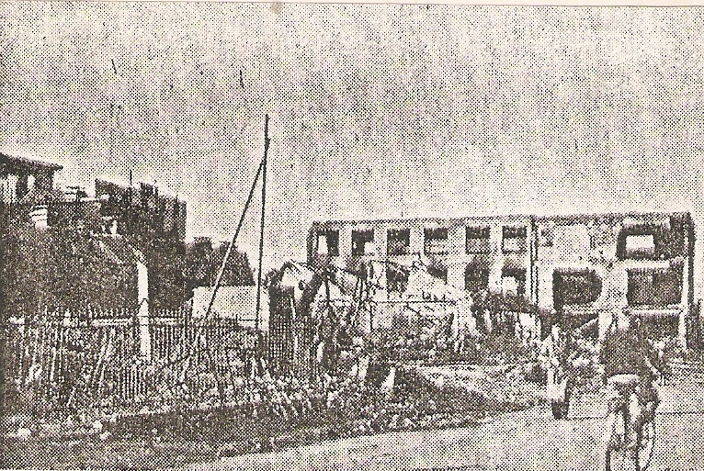
Gebombardeerde Kantoren en magazijnen van Jansen de Wit, 1944 [foto P. Gevers].

1944
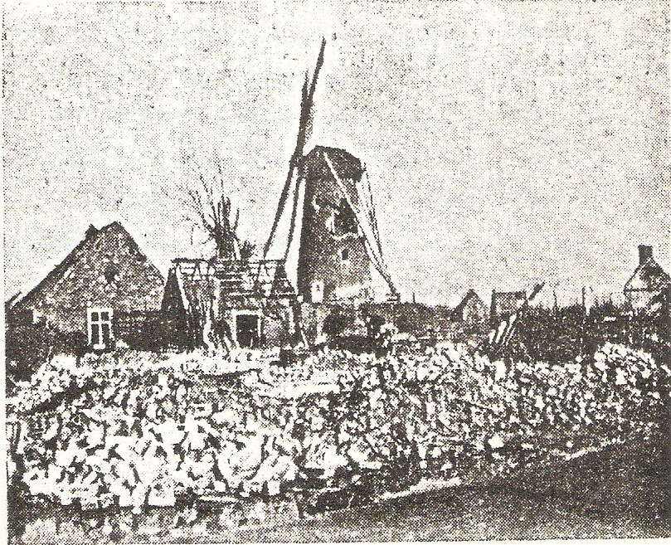
*De Puin op de voorgrond is van het huisje Heikant B 118, gebouwd door de familie van de Maat in..….? en was bewoond door dochter Dina van de Maat getrouwd met Johannes van Herpen [Hanske van Loon} het huis werd later bewoond door Marinus zoon van Johannes v. Herpen.
* Het kleine schuurtje zonder dakpannen was het “werkhuis” van klompenmaker [mijn Opa] Johannes v.Herpen [ =vader van mijn moeder].
*Het huisje daar achter is van Adrianus van de Greef.
*De molen “de Pegstukken” van Jan de Bakker.

1944
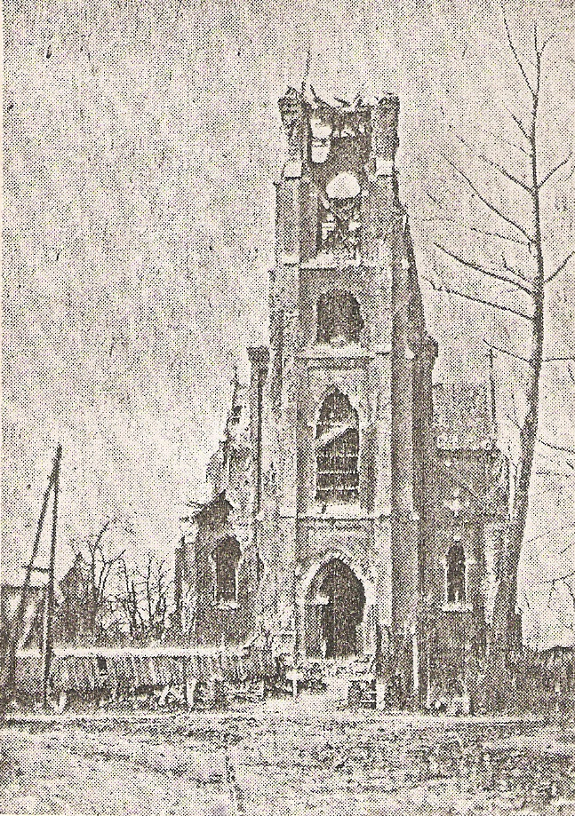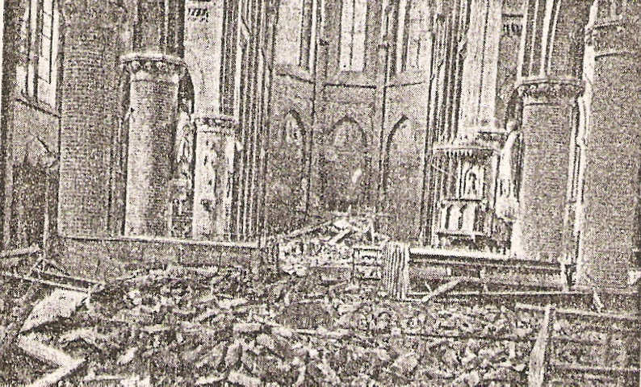

De toren van de Wijbossche kerk 24-10-1944 interieur van de kerk na de granaatweken foto’s P. Gevers.

Het klooster te Wijbosch na de granaatweken 1944.
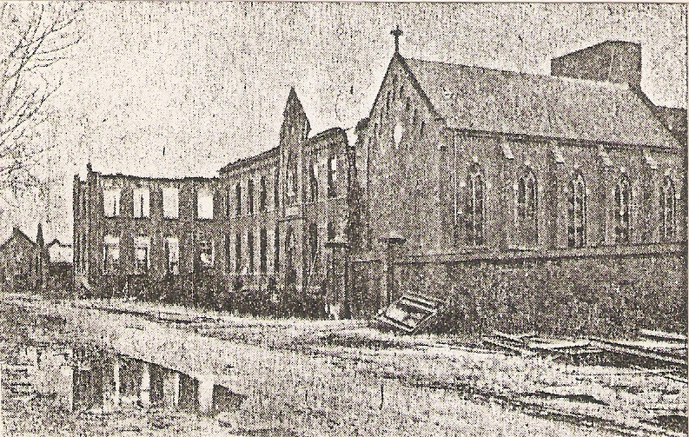
Dit klooster is geheel afgebroken en vervangen door een nieuw gebouw.

MIJN DORP
Al is uw schoon, vertrouwd gezicht
gegriefd door wreed geweld
en schijnt het zonnig najaarslicht
door uw bosschen, die geveld
voor het ruw en woelig krijgsmansvolk
moesten maken ruime baan,
opdat het geschut kon zijn de tolk
en een kruisje er ontstaan.
- - - - - - - - - - - - - - - - - - - - - - - - - - - - - - - - - -
Mijn dorp blijft ge ondanks dood en puin
wat ik zie langs veld en wegen
want eens bloeit de lent’in Schijndels tuin
lacht ’n nieuw dorp mij dan tegen.
25-10-1944 KL

1944
Ontvangen tijdschrift van Vogelbescherming mo. 8 mrt/april 1982
Artikel “Vale Gier” door Prof. Dr. K. H. Voous. blz. 52 3de kolom.
“Een lugubere bijsmaak had de verschijning van zes Vale Gieren op 4 oktober 1944
boven het slagveld tussen Schijndel en St. Oedenrode in Noord Brabant.
Jaren later beschreef een plaatselijke krant hun gedrag als “azend op door oorlogsgeweld
omgekomen dieren en lijken van gesneuvelden”.
Een uit deze groep geschoten vogels staat nu opgezet in het natuur historisch Museum van het Klein Seminarie “Beekvliet” te St. Michielsgestel.
*zie: Map 15 Oorlog.

1944
Ook de Harmonie was zwaar gehavend door de oorlog, alle bescheiden van de penningmeester Chr. van Liempd.
17 Instrumenten.
Desondanks werd in de winter toch nog een concert gegeven waarbij het Wilhelmus uiteraard
voor ontroering zorgde.
1944 - 26 September
Brand in het archief in het Raadhuis
*Bron: Invent. 1811-1930 blz. 8.

1944
HARTMAN, F.J.C.
(advertentie)
F.J.C. Hartman Tandarts Schijndel heeft de praktijk hervat in het St. Lidwina Ziekenhuis.
Spreekuren op werkdagen van 10-11 uur behalve Zaterdags.
Privé adres: Hoofdstraat 35 Schijndel.
*Bron: Dagblad voor Midden en Oost-Brabant. Donderdag 23 November 1944
*27 april 2004 bépé.

Jaartal 1945
Vliegende Hollander
*STRIJD VOOR DE VRIJHEID VAN NEDERLANDS INDIE
in een artikel onder deze kop stond het volgend citaat:
Honderden jaren geleden hebben wij Indië veroverd met oorlogsschepen, laten wij het
nu gaan bevrijden met bommenwerpers en jachtvliegtuigen.
Een taak, den Vliegend Hollander waardig.
wat verder op ,
INDIE WACHT OP DE BEVRIJDEING DIE JONGE NEDERLANDERS KUNNEN HELPEN BEVECHTEN IN DE LUCHTSTRIJDKRACHTE!
“LUVO” Voorlichtingsdienst luchtstrijdkrachten.
*Bron: OOST-BRABANT Editie voor ’s-Hertogenbosch en omgeving 12 april 1945.

1945
Haekendover
*Schijndel: Broederschap van Haekendover “De Meierij”.
Tijdens de oorlog is er telken jare op 2e Paasdag in de parochiekerk O.L.V. van den
Allerheiligen Rozenkrans Boschweg Schijndel voor de leden van het Broederschap van onze Goddelijken Zaligmaker te Haekendover. “De Meierij” een algemene “biddag” gehouden ter verkrijging van den Vrede. Op een j.l. vergadering van Directeur, bestuur en broedermeesters is besloten om voor dit jaar voor onze bevrijding een “Dankdag” te organiseren op 10 mei a.s. (Hemelvaartsdag).
Er zal getreach worden om aan dezen Dankdag een zo groot mogelijk luister bij te brengen .
*Bron: OOST-BRABANT Editie voor ’s-Hertogenbosch en omgeving Vrijdag 13 April 1945.
4 mei 2004 bépé.

1945
In de Map: Kaarten vindt u een verkleinde copie van een oudere (± 1945) topografische kaart van Schijndel.

1945
Hr. A. Verkuijlen welke 28 jaar voorzitter was van de werkliedenbond legt het voorzitterschap neer.
De nieuwe voorzitter wordt Adrianus Geerts, Kapelaan Vinken [later Pastoor van de Hoevenbraakse kerk = die is reeds gesloten en verkocht 2016) in aan Kuijpers kantoormachines in Schijndel.
*zie: Map Heem 2 standsorg. N.K.V.
1945
De Brandweer werd ondergebracht in een noodkeet in de Heikant achter Jansen de Wit.
Met de bouw van het nieuwe politiebureau werd tevens een “echte” brandweerkazerne
gebouwd in de Heikant (hoek Kloosterstraat).
*zie: Map 1 Historie C.
*zie: “100 jaar Vrijwillige Brandweer Schijndel”16 sept 1995.

1945-24 februari
Postverkeer
Er is voor particulieren postverkeer (briefkaarten) toegelaten tussen de volgende gemeenten:
Gemert, Veghel, Dinther, Heeswijk, Beek en Donk, Lieshout, St. Oedenrode, Schijndel, Boxtel, Esch, Liempde, Gemonde, Helvoirt, Oisterwijk, Haren Breda, Ginneken, Weert,
Helmond, Eindhoven, Geldrop en Tilburg.
Dus Berlicum nog niet.
Via een postrestant (postbox) in Heeswijk kan men vanuit Berlicum toch post
verzenden /ontvangen.
*Bron: “Rondom die Plaets” Heemblad no. 3 1994 pag. 72 ( Heemhoek).

1945
Secretaris van de gemeente “Verhagen” gekozen tot voorzitter van de Harmonie.
Hij ging met de leden zeer amicaal om.
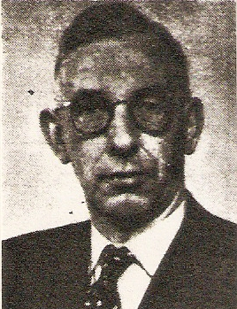
N.J.J. Verhagen, secretaris 1930-1945
President sinds 1945
Op 8 maart nam van Velthoven afscheid van de Harmonie. Hij woonde in Den Haag omdat zijn huis was gebombardeerd.
*zie: map Heem 3 Harmonie blz. 57 in feestgids.

Nr. 11, Briefje 1.776
Uit het Streekarchief,- Archief Gemeente Schijndel.
Gemeente Schijndel aan: Aan het Militair gezag te Vught. 12 april 1945.
-Meerdere malen bereiken mij klachten van ingezetenen dat op hun particulieren terreinen
zoals tuinen, veelal in de nabijheid van hun woonhuizen, Duitse militairen begraven liggen die aldaar door de Duitsche Weermacht zijn begraven.
Om begrijpelijke redenen wenschen deze inwoners deze graven zo gauw mogelijk te zien opgeruimd,
In verband hiermede heb ik de eer U te verzoeken mij te willen berichten hoe deze aangelegenheid tot oplossing is te brengen.
*De wnd. Burgemeester van Schijndel

1945
Na de bevrijding ( capitulatie) van heel Nederland waren wij benieuwd of onze zoon/ broer
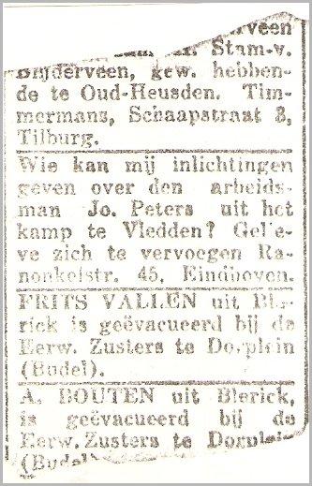
Jan terecht zou komen. Hij was als zovele opgeroepen in de Arbeidsdienst. Dit was een instelling van de Duitsers die jongens (die de leeftijd hadden die voorheen gold als dienstplichtige) in een kamp onderbrachten.
Deze jongens moesten dan veelal op landbouwbedrijven mede werk verrichten. Hoewel het geen militaire instelling was kregen zij wel een soort exercitie evenwel zonder wapens maar met een schop (spa) en andere werktuigen.
Ten onrechte werden na de Bevrijding van Nederland de jongens, zoals ook Jo weggevoerd
waren naar Duitsland (Willemshave) in een kamp te Den Helder geïnterneerd onder het motto. “Dan had je maar moeten onderduiken”.
Thans 28-10-1982 vraag ik me af of het niet zinnig zou zijn de werkelozen jongelui die zich
bezig houden met allerlei rellen en criminaliteit in een soort Arbeidsdienst onder te brengen.
U denkt er is al zoveel werkeloosheid, ik geloof dat er werk genoeg is wat werkelozen niet willen uitvoeren.

1945
In Schijndel bij de familie van Herpen en Peters werd gesproken over het idee een damclub
op te richten.
Er kwam een oprichtingsbestuur:
Voorzitter: M. v. Herpen (Marinus= Mies) oom van de penningmeester
Secretaris: P. v Schijndel (Piet, broer van de legendarische Jan de Polder de dikke
keeper van Schijndels voetbal).
Penningmeester: J. Peters ( Jo)
De naam werd “De Vrolijke Schuivers”. Clublokaal, Albert Santegoeds [*zie foto→]
---------
Op de Eerste Officiële vergadering op vrijdag 7 sept. 1945 werd Jan de Laat voorzitter
Gerard Deelen werd: Competitieleider.
*zie: Map 6 Sport.
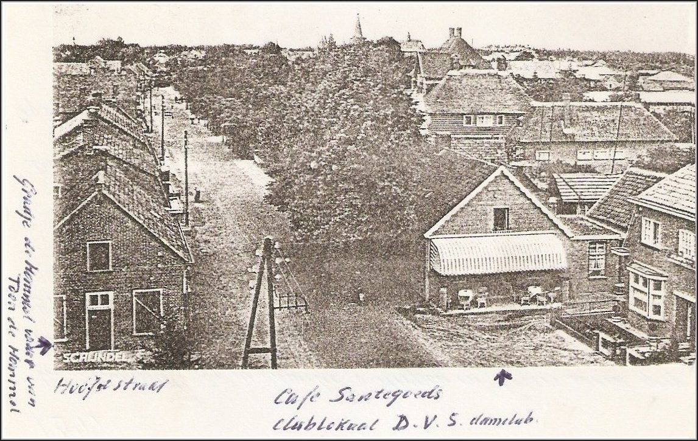

1945
Ook in 1946-1947-1948. Vertrekken schijndelse jongens [soldaten] naar Ned. Indïe.
Van Zoggel [Boschweg] is daar gesneuveld.
Van Heertum [Wijbosch] is als vermist opgegeven.

1945
Leggers van de bezittingen der diaconieën van St. Michielsgestel en van Schijndel.
1934 – 1943 – 1945 [ 3 stukken]
*zie: Rijksarchief in Nrd. Brab. inventarisreeks 20, pag. 36 nr. 247.

1945 -1948
Ned. Herv. Gemeente
Stukken betreffende het herstel van oorlogsschade aan kerken en pastorieën en de bouw
van 2 á 4 woningen te Schijndel. [1945-1948, 1 omslag]
*zie: Rijksarchief in Nrd. Brab. inventarisreeks 20, pag. 56 nr. 512.

Jaartal 1946
Antoon Vugts wint bij de Olympische Spelen te Antwerpen met handboogschieten.
Hij is geboren 26 maart 1868 te Schijndel en overleed daar op 27 februari 1946.
*zie: Map van Bokhoven ad. 15.²¹

1946
H. Vorstenbosch volgt A. Geerts op als voorzitter van de werkliedenbond.
*zie: map Heem 2 Standorg N.K.V. [ in 1983 overgeheveld in map II Standorg.

1946
Dit jaar en ook nog de eerstvolgende jaren ben ik B.A.H. Peters geboren 28-01-1928
steeds te voet mee gegaan ter bedevaart naar Handel als muzikant in de processie [lid Harmonie St. Cecilia] en als lid der H. Familie. Mijn gezel was Frans Hermes uit de
Kerkstraat.

1946
Op 3 april werd de inschrijving geregeld tot toetreding van D.V.S. [damclub] bij de
Nederlandse Dambond.
De Heer van Boekel uit Vught [secretaris van de bond] speelde een simultaan wedstrijden,
’n mening: “Wat kon die man fenomenaal dammen”
Op de eerste jaarvergadering 3 april werd S. Peters [Stephanus Johannes Stef ook wel
Stif genoemd] voorzitter. Tevens werd G. Deelen als eerste club kampioen gehuldigd.
*zie: Map 6 Sport ad Dammen [1983 Map 6ª DVS]

Jaartal 1947
De Vrolijke Schuivers werden op het einde van hun eerste bondsjaar al meteen Kampioen.
De promotie werd gemist.
Onderling werd in twee groepen gespeeld.
In de eerstegroep werd S. Peters kampioen.
In de tweede groep werd Piet van Geffen kampioen.
*zie: Map 6 Sport ad Dammen.

1947
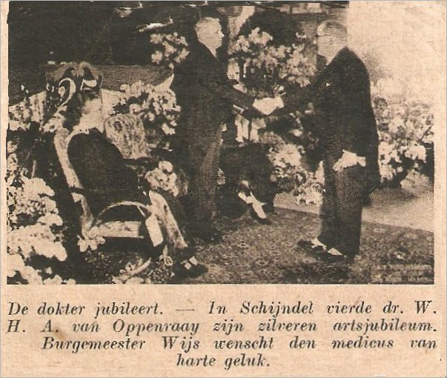Uit de Katholieke Illustratie [?] zie ook 24-04-1948
Tijdens dit feest heb ik een declamatie [voordracht] gedaan geassisteerd door twee
buurmeisjes Annie van Heeswijk en Annie Schellekens waarbij we de dokter een zilveren
asbak aangeboden hebben namens de buurt.
Voor zover ik me kan herinneren luidde het gedicht:
Heel Schijndel is in rep en roer en zilveren klokjes luiden,
ik weet best waar de klepel hangt en wat dat moet beduiden.
De Dokter is de held van het feest wie zou niet vrolijk wezen,
hij heeft in 25 jaar heel Schijndel wel genezen.
De buurt biedt u een klein present vult het maar goed met assen,
misschien kan ik over 25 jaar U met goud nog wel verrassen.

1947- 1975
Op 1 januari werd de praktijk van Dr. van Oppenraaij wegens ziekte overgedragen aan
Dr. A.M.L. van de Meerendonk geboren 15-10-1916 te Horst [L].
Hij was geen opvallend figuur in Schijndel maar een uiterst bekwaam arts.
Dr. v.d. Meerendonk sleet zijn laatste jaren op in een appartement nabij de Zuiderplas
in ’s-Hertogenbosch.
Hij overleed op 26 september 1978 en volgens zijn wil begraven op het R. K. kerkhof van
de St. Servatiusparochie te Schijndel
*zie: “Schijndels Weekblad 3de jrg. nr. 38, 6 oktober 1978.

1947
10de Schijndelse Revue van 13 t/m 18 februari
De grote promotor van deze revue is zeker wel de Hr. Tibosch doe overigens in veel activiteiten te Schijndel en speciaal in zijn parochie aan de “Boschweg” belangrijke
medewerking verleende.
zie Map 3 Toneel en zie ook 1950.

1947
Op 23 december 1947 viert de Boerenbond haar 50 jarig bestaan.
Een H. Mis in elk der drie parochiekerken voor de gestorven leden werd opgedragen op de stichtings-dag 23 december: een H. Mis van Dankzegging op 29 december.
’s-Middags was er feestvergadering voor de mannen, daags daarna voor de vrouwen.
Het trio Aug. de Laat verzorgde de feestavond op prima wijze: Kapelaan van Rijn
leidde de vergadering zeer vlot.
zie: Map Heem 2 Boerenbond.

1947
De Rooms katholieken Werklieden verbond werd K.A.B.
*zie: Map Heem 2 Standsorg N.K.V.

1947
De dirigent van de Harmonie Harrie van Abeelen is overleden.
Hij was sinds 1929 dirigent.

1947
Als opvolger van de dirigent der Harmonie de overleden Hr. H. v. Abeelen werd
benoemd de Hr. Kotter.
Zeker de eerste jaren hebben de schijndelse muzikanten wel problemen met hem gehad
i.v.m. de aanpassing.
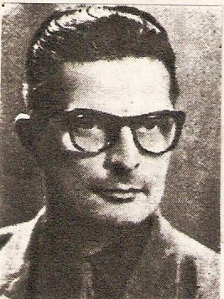
Ton Kotter had een meer militaristisch gedisciplineerde aanpak.
Alles moest “model” zijn dat ging er bij de gemoedelijke schijndelse muzikanten niet zo best in. Vooral voor de jongeren was hij niet sympathiek . Als de ouderen ernaast bliezen dan lag het aan ’t instrument, bliezen de jongere ernaast dan hadden ze niet genoeg geoefend, zo spraken de jongeren. Toch wist hij 2 wimpels te behalen met het korps.
*zie: Map Heem 3 Harmonie 100 jaar.

Jaartal 1948
De gebroeders van Geffen [zonen van Jantje en Marie van de Wijbosscheweg] zijn de sterke
troeven van de damclub D.V.S.
Kampioen werd: 1. Dré van Geffen. 2. Piet van Geffen. 3 Marinus van Geffen.
*zie: Map 6 Sport, ad Dammen
1948
Oprichting van “Herwonnen Levenskracht”
*zie: Map Heem 2 Standorg N.K.V.

1948
Op 1 april kreeg kapelaan Christ Vinken de opdracht van de Bisschop om een nieuwe
parochie op te zetten. Dit werd de Hovenbraak.
Binnen een jaar kreeg hij door allerlei activiteiten f. 44.000 bijeen, in die jaren een
formidabel bedrag.
Op 1 augustus werd de oprichting officieel:
Patroon: St. Paulus
Kerk: Noodkerk a/d Hoevenbraakse-straat [later gemeenschapshuis “De Vink”].
Parochianen: 1227
*zie: map Heem 1 Gebouwen
*zie: Map Heem 2 Kerken [terugzien in dankbaarheid – vooruitzien in hoop].

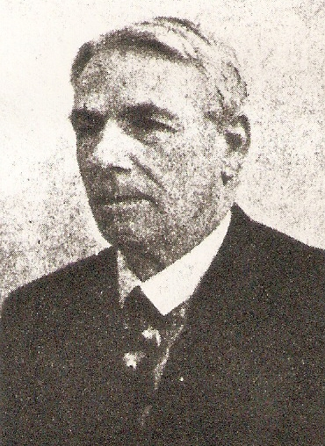

Programma bij gelegenheid van het afscheid van Dr. W.A.H. van Oppenraaij te Schijndel
*zie: Map Persona, zie ook 1947 van dit journaal

1948
Bouw van de Noodkerk de Paulus parochiekerk
Op 31 augustus 1963 werd de definitieve Pauluskerk gebouwd [ in 1978 omgebouwd tot gemeenschapshuis “De Vink”].
*zie: Map 1 Historie C blz. 15.
*zie: Map 1 Gebouwen.
*zie: Map 2 Kerken, Godsdienst.

1949 -1950
Ned. Herv. Gemeente. Ingekomen van minuten en uitgaande stukken.
B. en W van Schijndel.
De schade- enquête- commissie ’s-Hertogenbosch,-de Bouw en restauratie commissie der
N.H. Kerk, het Ministerie van Financiën 1949-1950.
*zie: Rijksarchief in Nrd. Brab. inventarisreeks 20, pag. 68 nr. 778.
1949
30 april aanbesteding noodkerk St. Paulusparochie.
Bouwfirma Gebr. Schellekens, - Architect H. Valk.
29 oktober inzegening [nood] kerk en installering Pastoor C. Vinken
*zie: Map Heem 2 Kerken [terugzien in dankbaarheid – vooruitzien in hoop].

1949
In plaats van dokter Cals kwam Dr. Martens als derde arts te Schijndel. Hij bleef tot 1957.
(zie± Map 1 Historie C blz. 11.
Jaartal 1950
Gemeente begroting 1950.
De Inkomsten en Uitgaven (gewone dienst) is vastgesteld op F. 1.089403,03.
De Kapitaal dienst in ontvangsten en uitgaven op f. 3.629853,45
*zie: Map van Bokhoven ad 8.²⁶ of Bépé 1.

1950
Per fiets naar Rome.
Stef Peters met zijn zoon Willy en Driek Verhagen met zijn zoon Jan togen per fiets op weg naar Rome. Het ging met strubbelingen zodoende kwamen de beide vaders met de trein terug
naar Holland. De zoons kwamen per fiets waarbij ze de laatste twee dagen zonder nachtrust
onafgebroken doorfietsten.
*zie: Schijndelse Courant.

1950
Aangestoken door de fietstocht van Stef Peters naar Rome ging nu te voet naar Rome
Toontje van Kemenade 52 jaar vergezeld van een ander wandelaar uit Oss.
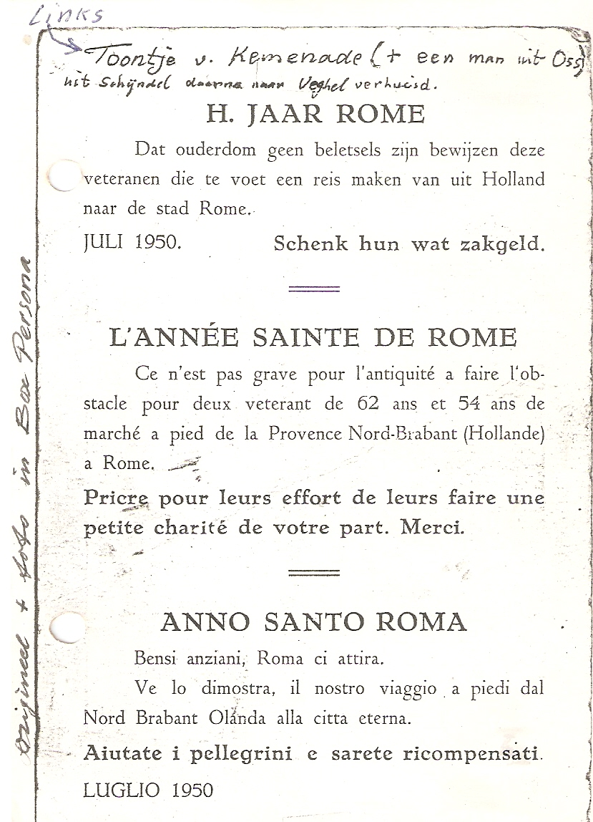

1950
Op 2 december overleed tijdens een jacht op 54 jarige leeftijd Harry P. C. Jansen.
*zie: Feestgids Muziekfeesten 3 t/m 7 sept 1955 in Schijndel blz. 57.

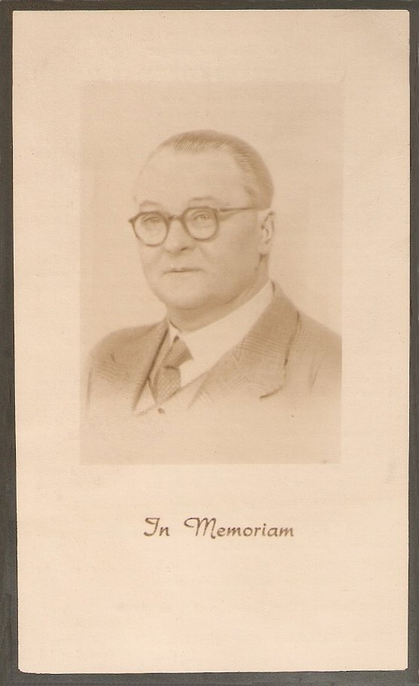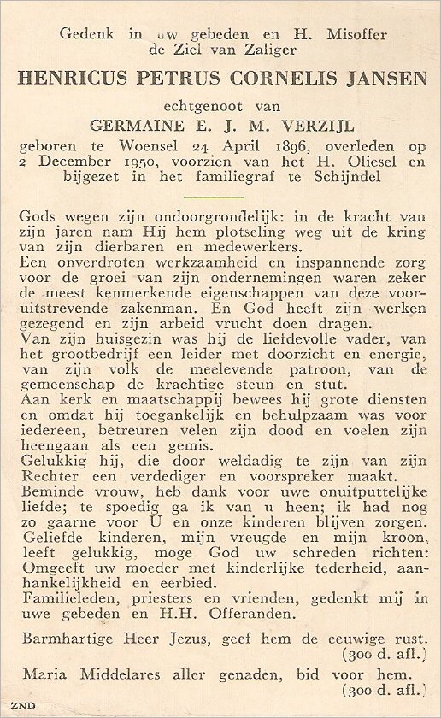
Zijn echtgenote overleed op 22 september 1979

1950
De Heer Mathieu Jansen nam de plaats in van zijn overleden broer Harry als hoofdbestuurslid
der harmonie St. Cecilia (zie ook 1930)
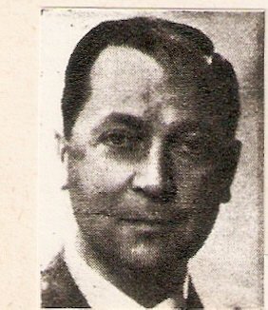 M. C. C. Jansen. Lid hoofdbestuur sinds 1950.

Jaartal 1951
Hoe zal Schijndel in de toekomst eruit zien?
*zie: Map Heem 1 ad Historie D
*zie: Artikel Schijndel in het jaar 2000 in de verzamelmap Krantenartikel betreffende
N. M. C. (natuur en milieu centrum) door B. A. H. Peters
*zie: Map Structuurweg.

1951
Ned. Herv. Gemeente.
Register van Jaarrekeningen, mede van de Kerkvoogdij van Schijndel over de jaren
1911-1951 - 1 deel.
*zie: Rijksarchief in nrd. Brab. inventarisreeks 20 pag. 60, nr. 649.

1951
Uit een convocatielijst ( mailinglist) van de Heemkring Hertog Jan II blijkt dat Van
Vijfeijken kapelaan te Schijndel is.
*zie: Oude archiefmap Heemkring Hertog Jan II 1951-’57.

1951
De Huif werd opgericht met als doel geld in te zamelen door acties enz. hetgeen nodig zou
zijn voor aanschaf van uniformen en nieuwe instrumenten.
Harmonies, Uniformen en Instrumenten Fonds.
De grote kracht hier was “Mr. Tibosch” van den Bosweg.
*zie: Map 3 Harmonie Jubileumboekje “100 jaar Harmonie”.

1951 20 april
Op de vergadering van de Heemkunde vereniging Hertog Jan II sprak Nol van Roessel over
“Spreekwijzen uit Schijndel en omgeving”
*zie: Verslag Heemkundevereniging van het jaar 1951 - maart 1952.

1951
Op 15 aug. behaalde de harmonie een 1ste Prijs met Wimpel in de Vaandelafdeling in Oisterwijk.
*zie: Map 3 Harmonie: Muziekfeesten in Schijndel blz. 61.

1951
In de kousenfabriek bij Jansen de Wit begint men met de productie van Nylon later komen
daarbij Stretch-Nylon Dacron en Mousse Nylon ook wel Crêpe Nylon genoemd.
Tevens kwam het grote Hoofdgebouw gereed
*zie: Map 3 Harmonie: Muziekfeesten in Schijndel blz. 103 + 107.

1951
In dit jaar werd de jongensschool in de Hoevenbraak gebouwd.
*zie: Bruine Map 4 ad. 44
Deze werd ± 1981-1982 opgeheven wegens een gering aantal leerlingen nadat zij reeds enkele jaren gemengd was (jongens en meisjes)
Sindsdien was er de Muziekschool gevestigd alsook het creatief centrum Hertog Jan en ook de Harmonie had er daar home.
De Muziekschool en het creatief centrum werden gesloten.
Op 31 mei 2013 is in het oude pand Hertog Jan II laan weer een nieuwe lagere school de “Regenboog” geopend.
De voorzijde van voormalige school/creatief centrum is behouden gebleven maar aan de achterzijde werd een geheel nieuwe lagere school gebouwd.
*zie: betreffende mappen.

1951
Op 13 oktober betrok Albert Santegoeds een nieuw pand namelijk de oude Velo-winkel
in de Hoofdstraat ( later is daar het nieuwe hotel gebouwd)
De damclub D. V. S. verhuisden mee.
*zie: Map 5 Sport ad. dammen: clubblad aug. 1970 blz. 4.

1951 13 december
De Hr. H. Verhoeven (Bertus) hield een lezing met lichtbeelden over de plantengemeenschappen in onze omgeving bij de Heemkundevereniging Hertog Jan II.
*zie: Jaarverslag Heemkring Hertog Jan II 1951 maart 1952.

Jaartal 1952
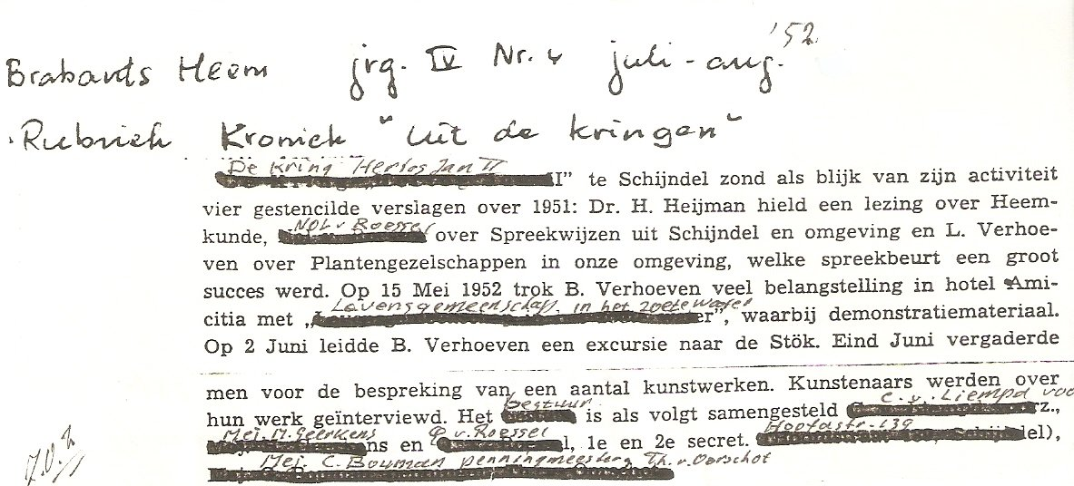
Kring adres: Hertog Jan II - A. van Bokhoven Hoofdstraat 23- Schijndel.

1952
De harmonie behaalde in Loon op Zand weer een EERSTE PRIJS.
*zie: Map 1 Harmonie

1952
H. Vorstenbosch voorzitter K. A. .B. verlaat Schijndel, hij wordt na zes jaar opgevolgd
door Jan de Laat.
In dit jaar wordt het Adviesbureau opgericht
*zie: Map Heem 2 Standorg N. K. V.

1952
Op 1 februari nam burgemeester Wijs ontslag. Hij was in functie van 1937-1952.
*zie: Map 1 ad Historie C en Map 5 Personalia.

1952
Tot burgemeester is benoemd Mr. Aloysius Theodorus Josephus van Tuijl geboren op
19 maart 1913 te Duizel. Hij overleed op 28 december 1975.
*zie: Map 1 ad Historie C en Map 1 Personalia.

1952
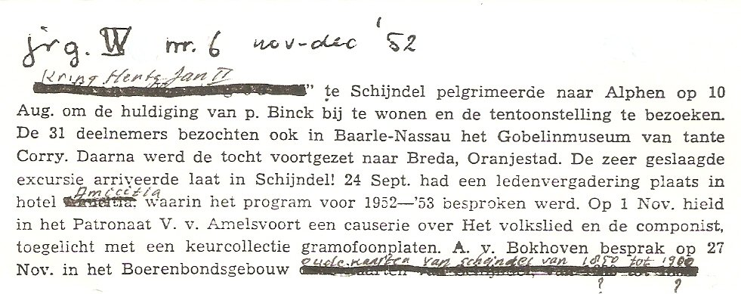

1952
Ned. Herv. Gemeente
Van de diaconie te Schijndel:
Ingekomen en minuten van uitgaande brieven.
B. en W. van Schijndel
Winterhulp Nederland gemeente Schijndel, het Provinciaal College van Toezicht,
Ds. Struick Postumes te Grave.
*zie: Rijksarchief Nrd Brab. inventarisreeks 20, pag. 16, nr. 69.

1952- 1954
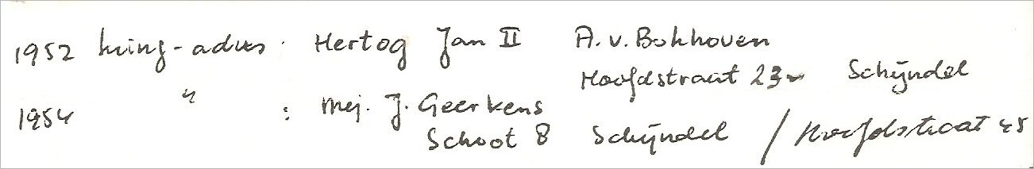

Jaartal 1953
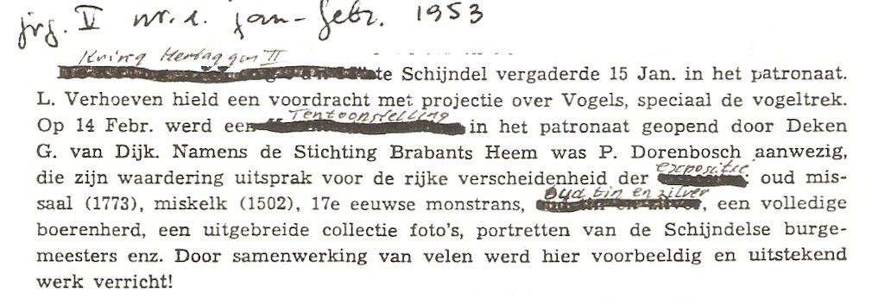

1953
Vóór het jaar 1900:
Te Gemert werd op de zolder van de pastorie een mand bewaard met daarin het doopboek
van Jan van Amstel (vóór 1900 dus)
In 1953 werd ontdekt dat de namen van de kinderen van Hendrik, Hendrik van Amstel gehuwd met Anna Peter Willem van Grinsven waaronder dus Jan van Amstel vermeld
stonden.
*Bron: Map A. van Bokhoven.

1953-1954
Ned. Herv. Gemeente
Stukken betreffende de overdracht door de kerkvoogdij aan de provincie Noord-Brabant
van het plant,-poot,-en of voortplantingsrecht op de noordelijke berm van de provinciale weg
Vught, Sint Oedenrode, te Schijndel. ( 2 stukken)
*zie: Rijksarchief in Nrd. Brab. inventarisreeks 20 pag. 71/72

1953
Stukken betreffende eventuele combinatie van de hervormde gemeente te Sint Michielsgestel
en Schijndel met de gemeente Sint Oedenrode of van de gemeente Sint Oedenrode met de
gemeente Veghel.
*zie: Rijksarchief in Nrd. Brab. inventarisreeks 20 pag. 21 no. 174 (1 omslag).

1953
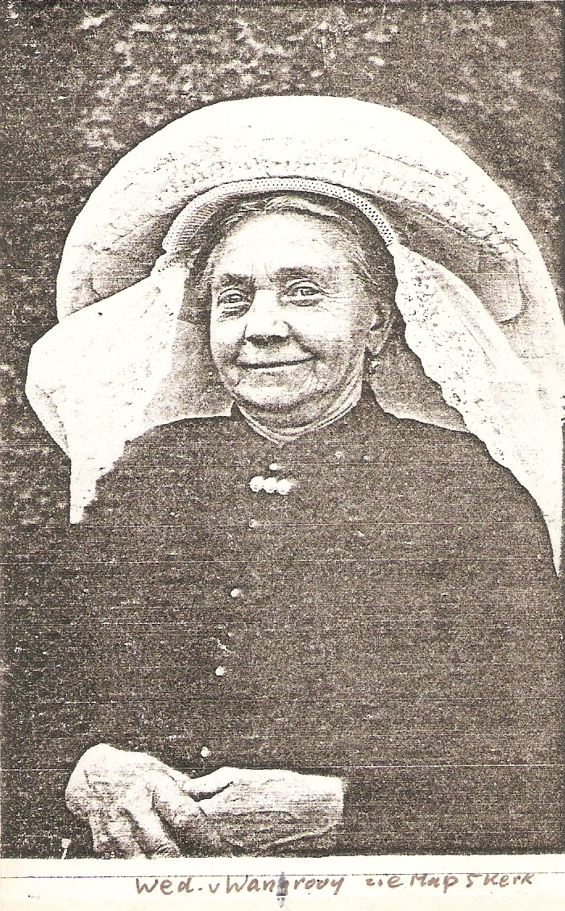
Tijdens een *zelatrice-dag verscheen de Wed. v. Wanrooij uit Schijndel met een echte Brabantse Poffer uit de begin
decennia van de jaren 1900.
Ze oogstte daarbij veel belangstelling.
*een vrouw die vurig een bepaald doel nastreeft.[zie: Wiki woordenboek ]

*zie: Heem 2 ad Godsdienst, Missie Tijdschrift voor de jeugd
1953 juni 35ste jrg. blz. 72 (achterbladzijde)

*zie: Heem 5 Persona – Kerk .

1953
D. V. S. Damclub behaalde van promotiewedstrijden tegen de Bossche Damclub
(12-8 en 10-10) de Hoofdklasse.

E. D. G. uit Eindhoven speelde de huldigingswedstrijd.

D. V. S. organiseerde een Groot Toernooi, daar verschenen grote namen zoals:
H. Snijders, J. Erkamps Bongenaar.
*zie: Map 6 Sport ad Dammen aug. 1970 blz. 5.
1953
14 Februari t/m 17 Februari
Tentoonstelling Heemkundevereniging “Hertog Jan II “ Schijndel.
Opening door Deken van Dijk.
*zie: Schijndelse Krant 20 Februari 1953.
De Vrolijke Schuivers: Schijndelse Krant 20 Februari 1953

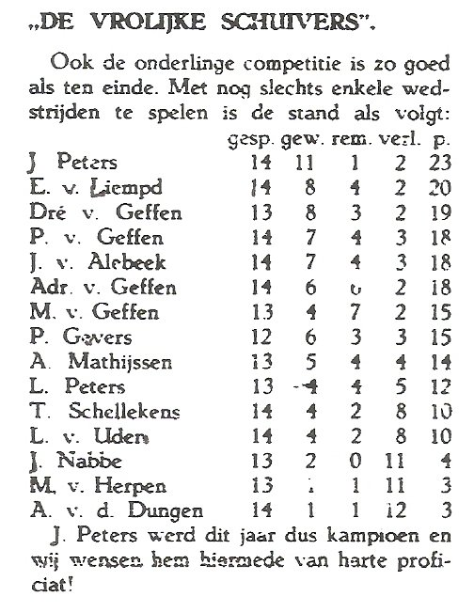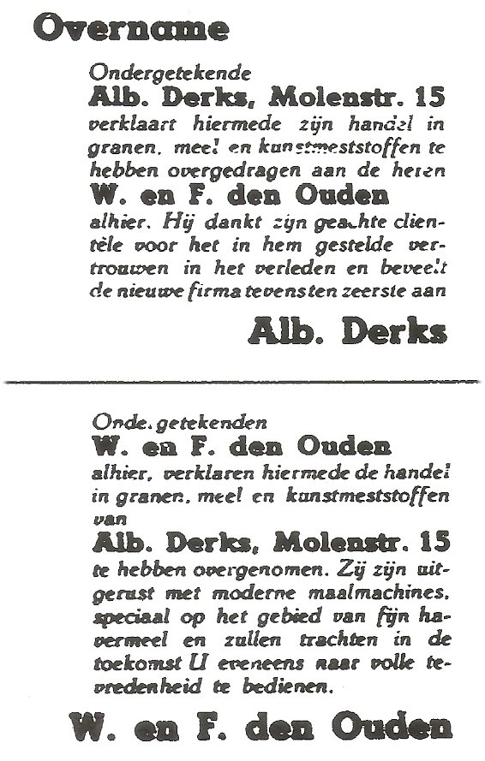
Albert Derks emigreerde naar Canada
1953
De K. A. B. viert het 25 jarig bestaan.
*zie: Map Heem 2 Standsorg N. K. V.

1953
De harmonie wordt aangekleed met blauwe uniformen voorzien van zilver-grijzen biezen.
Voor ’t eerst werd erop uitgetrokken in uniformen op 6 juli bij gelegenheid van het zilveren jubileum van Antoon (Toontje) de Hommel bij Jedewe welke én secretaris en onderdirecteur van de harmonie is. Aan belangstelling ontbrak het natuurlijk niet
( De uniformen zijn ± 1970 vervangen in bordeaux kleur).
*zie: Map Heem 3 Harmonie,: Muziekfeesten in Schijndel blz. 59

Jaartal 1954
Ned. Herv. Gemeente.
Lijst de hervormden te Schijndel ( 1 stuk)
*zie: Rijksarchief in Nrd. Brab. inventarisreeks 20 pag. 65 no. 680

1954
Twee (nieuwe) klokken voor de St. Servatiuskerk en wel Servatius en Maria als vervanging
van de in de Duitse periode weggevoerde klokken (± 1943).
De Mariaklok heeft als tekst:
“Mijn klank galmt als een vredeslied. Vergeet de oorlogsrampen niet”.
Er is ook nog een oude klok in de toren welke gegoten was te Leuven (B) door
Peeter van den Ghein met het opschrift:
“De Heeren doctoors regenten der Heilige Godtsgeleertheijdt tot loven als Thiende Heeren van Schijndel hebben deze banklok doen hergieten anno MDCCXXXXI.
*zie: Map 2 Heem kerken [deel kerkblaadje 17 sept-18 sept enz. 1977].

1954
Johan van Roessel
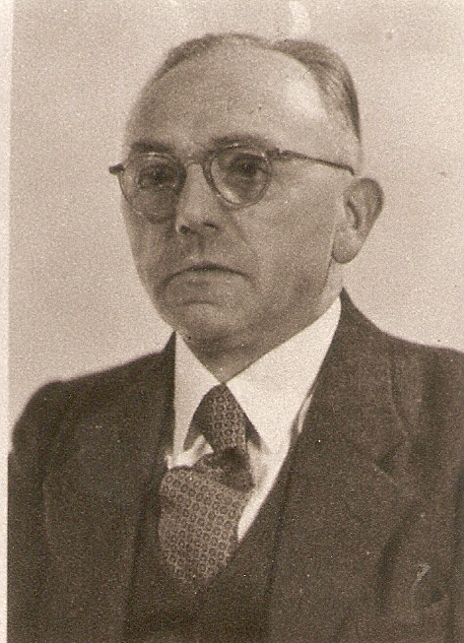
Sigarenwinkelier (annex-dranken) hoek Hoofdstraat – Kerkstraat
Zeer bekende persoonlijkheid in Schijndel met vele functies in het Maatschappelijk en sociaal leven, o.a.
Middenstand, Oranje Comité, H. Familie.

1954
Geestelijk Adviseur Pastoor Vinke legt zijn functie na 9 jaar neer (K.A. B.)
Hij wordt opgevolgd door kapelaan Vos [van de Paulus parochie]
*zie: Map Heem 2 Standsorg N. K. V.

1954
Op 22 maart staat een boerderij met rieten dak in brand in de Borne.
*Bron: 100 jaar Vrijwillige Brandweer Schijndel 16 sept 1994 pag. 11.

1954
Op 16 mei behaalde in Loon op Zand het nog slechts kort opgerichte Tamboerkorps
[1952-1953] in de 3de afdeling een Eerste Prijs. De leiding was in handen van Bedaux
uit Tilburg.
De Harmonie zelf behaalde in Millingen a/d Rijn een Eerste prijs met Wimpel nadat in
Loon op Zand een 2de Prijs, 99 punten behaald was tijdens stortregen.
*zie: Map 3 Harmonie: Muziekfeesten in Schijndel blz. 59.

1954
In gebruik nemen van de nieuwe cantine bij Jansen de Wit een prachtzaal.
Toen ik [Bépé] bij de Harmonie was repeteerden wij daar elke week en er werden ook veel uitvoeringen gegeven.
*zie: Map 3 Harmonie: Muziekfeesten blz. 107.

1954
Op 6 december verongelukten nabij Vianen op weg naar Utrecht de Gebroeders Bolsius
De bestuurder Frits Bolsius.
De mede inzittende Harrie Bolsius.
Behalve Directeuren van de Kaarsenfabriek waren beide nogal betrokken met het culturele
leven in Schijndel.
Frits met diverse Koren en Harrie met o.a. de Harmonie.

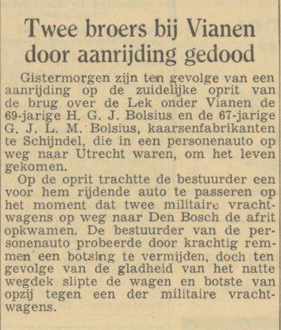Bericht is uit: Delpher Historische kranten 1954-pag. 5
[is geplaatst door Willie v.d. Greef v. Zandbeek 2017]

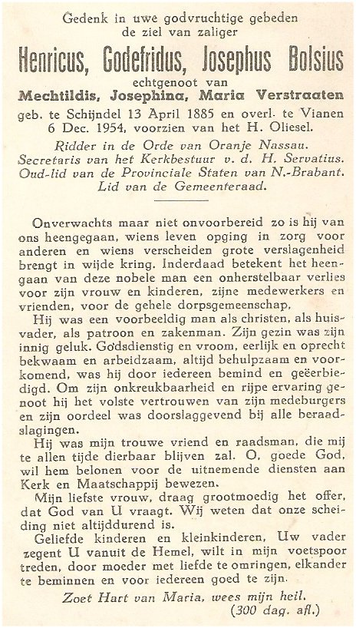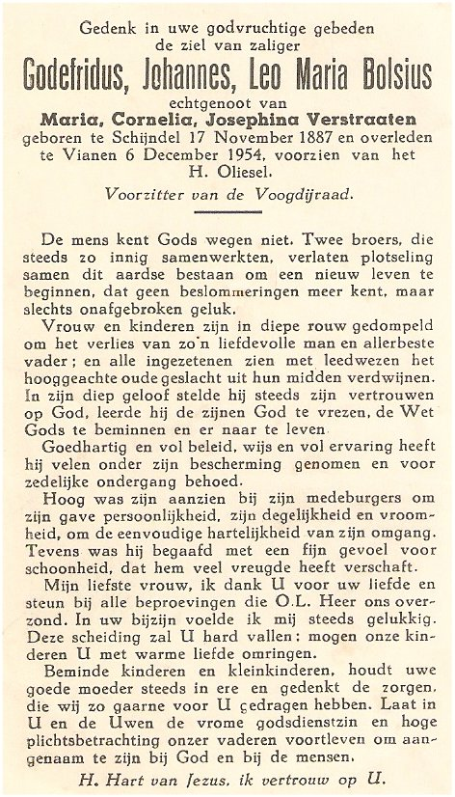

Jaartal 1955
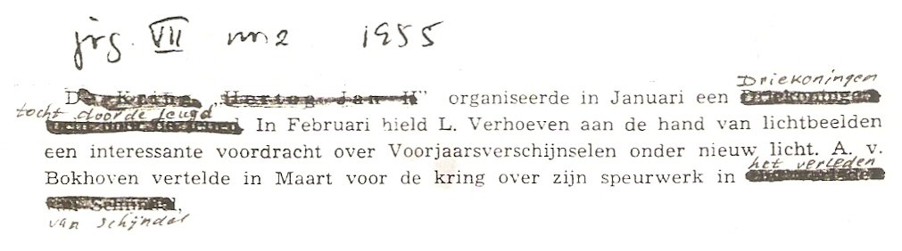

1955
Gezinskaarten voor de N.H. kerk voor leden van de hervormde gemeente Sint Michielsgestel en Schijndel.
*zie: Rijksarchief in Nrd. Brabant inventarisreeks 20 pag. 31. 1 omslag nr. 210.
idem pag. 32. 1 omslag nr. 211.

1955
Op 7 September is er een optreden in de feesttent van de Harmonie door:
Willy Vervoort.
Mieke Telkamp.
Willy Alberti.
De Spelbrekers.
Franky.
De Deense Dunja sisters.
Tonny Boucher.
Tony Bakkenes.
*zie: Map 3 Harmonie: Muziekfeesten in Schijndel blz.79.

1955
Tijdens de muziekfeesten van de harmonie worden er op 10 september Brandweerwedstrijden gehouden.
Tevens optreden van Prins Carnaval Peer Bellefleur 1 en het radio dansorkest The Glosters.
Tijdens de harmonie-feesten in de Grote Cabaretavond treden op
Cees de Lange.
The Chico’s.
Het trio Annelles & Co.
Lucie Steijn.
Wagter junior.
Guus Jansen (Hammondorgel).
Co van der Heyde – Wijma.
*zie: Map 3 Harmonie: Muziekfeesten in Schijndel blz. 85.

1955
Nog een feest nl. 100 St. Cecilia die bij deze gelegenheid de titel Koninklijk kreeg.
Dus vanaf nu Koninklijke Harmonie St. Cecilia.
Dit werd gevierd van 3 t/m 8 September.
*zie: Map Heem 3: Muziekfeesten in Schijndel blz. 59.

1955 Hoofdstraat▼
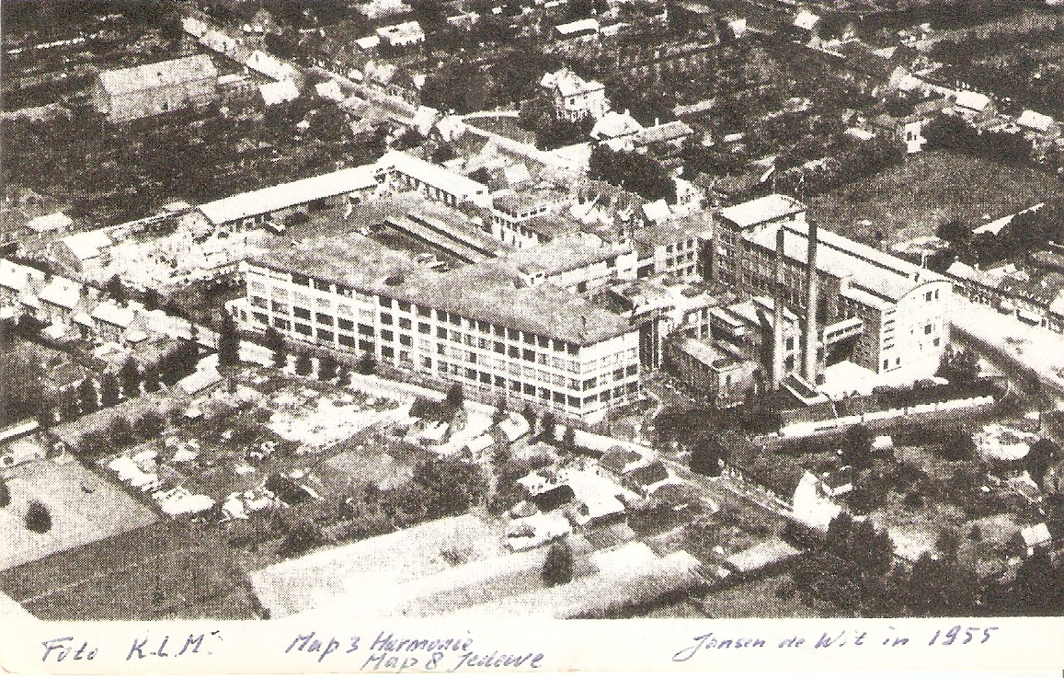

Korte ◄Heikant
straat

◄Heikant straat
Tegelijk met het 100 jarig bestaan van de harmonie gaat Jansen de Wit kousenfabriek
feest vieren wegens het: 125 jaar Jansen de Wit.
40 jaar Jansen de Wit in Schijndel.
25 jaar Mijnheer Mathieu Directeur.
Er is een grote feesttent ten Z.O. van het gebouw van Jansen de Wit,
Waar nu de ventweg en Korte Heikantstraat gelegen is. [2017]
*zie: Map 3 Harmonie: Feestgids
*zie ook ; ANTOON COOLEN, Boek: Van de Breischei tot 75 Gauge.
Het verhaal van een Kousenfabriek 1830-1955.
*De Koninklijke Kousen en Sokkenfabriek werd op 3 januari 1985 failliet verklaard en in
het jaar 1986 is de fabriek en de kantoor- gebouwen afgebroken.
In 1989 zijn op die plek seniorenwoningen gebouwd. ( 2017 Willie v.d. Greef v. Zandbeek).
1955
Op 4 September concerteerden tijdens de muziekfeesten in Schijndel.
“De Mastreechter Staar”.
Op 11 September concerteert de Koninklijke Militaire Kapel o.l.v. R van Yperen.
*zie: map 3 Harmonie: Muziekfeesten in Schijndel blz. 77 + blz. 83.

1955
Schijndel viert feest via de K. A. B. 1200. Op 11 september vierden de leden het Credo Pugno Zomerfeest.
*zie: Map Heem 2 Standsorg N. K. V.
*zie: Map Heem 3: Muziekfeesten in Schijndel blz. 83.

1955
In de oude jongensschool aan de Wijbosscheweg (hoek Eikenstraat) vestigde zich de meubelfabriek “Brabantia” van Marinus (Richard, Ries) Vink.
In 1976 vestigde zich deze ook nog op het Duin (industrieterrein). Bépé.).
Nadat Brabantia meubelfabriek aan de Wijbosscheweg failliet ging en afgebroken werd
zijn op die plaats nieuwe woonhuizen gebouwd.

Jaartal 1956
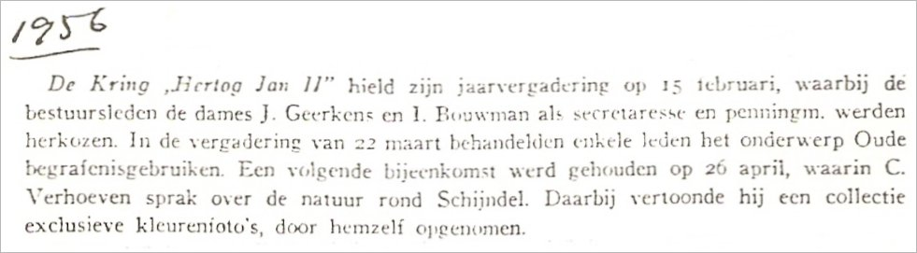

1956
Als 4de huisarts kwam te Schijndel Chr. E. Metz, ook zijn vrouw was arts.

1956
Op 23 mei wordt Jan de Laat van de K. A. B. opgevolgd door G. van Herpen als voorzitter.
Die als kringbestuurder benoemd is van de Bossche Bond. (Jan de Laat overleed in 1969)
*zie: Map Heem 2 Standsorg N. K. V.

1956
Op 3 Mei oprichting van de Parochiële Bejaardenbond Hoevenbraak. Mede oprichter en
eerste voorzitter gedurende 11 jaren was Jan Speeks. Jantje Spiks was ook in de voetbalkringen een zeer geziene en bekende persoon
*zie: Map Heem 1 Gebouwen: Feestkrant Wijkgebouw Hovenbraak blz. 19.

1956
Ned. Herv. Gemeente.
Kerkenraad: Ingekomen-en minuten van uitgaande brieven.
Touringcar bedrijf Fassbender–Schellekens te Schijndel
*zie: Rijksarchief in Nrd. Brab. inventarisreeks 20 pag. 14, nr. 61.

Ned. Herv. Gemeente.
Stukken betreffende de overdracht door de kerkvoogdij aan de provincie Noord-Brabant
van 2 stukken grond te Schijndel kadasternummers resp. D4860 en D 222 ( 1 omslag).
*zie: Rijksarchief in Nrd. Brab. inventarisreeks 20 pag. 72, nr. 803.

1956
Kerkvoogdij
Ingekomen-en minuten van uitgaande brieven.
Schildersbedrijf Van Lier te Schijndel 1956.
*zie: Rijksarchief in Nrd. Brab. inventarisreeks 20 pag. 46, nr. 430.

Jaartal 1957
Uit Brabants Heem: Jaargang IX Nr. 1januari-februari 1957 pag. 17.
……….heel Gestel daarin.
De Bodem van Elde heeft niets te maken met de gemyntes Tede, Ruimel en Gemonde.
Wel waren de Gestelaars wonende aan de Oost- en Noordkant van de Dommel, gerechtigd
in de Bodem van Elde, samen met enige buurten van drie andere dorpen.
Maar men moet niet alles door elkaar klutsen.
De Bodem van Elde lag overigens buiten St. Michiels Gestel.- Artikel van F. W. Smulders
1957
Opgericht Wielervereniging Schijndel door Antoon Russens.
*zie: Heem 1 Gebouwen: Feestkrant Wijkgebouw Hoevenbraak blz. 16

1957
De K. A.B. Schijndel schrijft het 1000ste lid in.
Men viert ook het 40 jarig bestaan (in 1953 =35 jr. ?)
*zie: Map Heem 2 Standsorg N. K. V.

1957
In maart werd het H. Hart monument van de hoek Hoofdstraat-Kluisstraat verplaatst naar de
noordzijde van de St. Servatiuskerk.
*zie: Map 1 Historie C blz. 12.
( In de begroeiing aan de achterzijde van het H. Hartmonument nestelde nogal wat vogels
tegen de muur van garage van Heeswijk, daar gingen we [de gebr. Peters] nogal eens graag naar zoeken. Wanneer Sjef van Heeswijk dat zag werd hij woest.)

1957
In plaats van Dr. Martens kwam Dr. E. B. Konijnenberg. Hij overleed door een noodlottig auto ongeval op 13 april 1971 aan de Houterdsedijk.
Zijn praktijk werd overgenomen door zijn zwager Dr. van de Maesen.

1957
OP 6 Mei werd het nieuwe Sportpark aan de Europalaan geopend.
Het oude (zie 1934) op de “hoog ekkers” moest plaats maken voor de nieuwe wijk de
Hoevenbraak, St. Paulusparochie.
*zie: Map 6 Sport: ad Voetbal feestkrant 1927-1977

1957
Opening Reconstructie Hoofdstraat.
Groot zomeravondfeest i.v.m. officiële opening reconstructie Hoofdstraat en Nieuw
Marktterrein.
*zie Programma in Box Meierij’s Kamerkoor 7.

Jaartal 1958
Betreffende Jan van Amstel.
*zie Brabantse leeuw VII (1958) blz. 174-176. *Bron: Map A. van Bokhoven.

±1958
Foto van de “De Hopbrouwers “ zit in “Klappertje in Beeld “no. 4, Personen en verenigingen

1958 10 februari
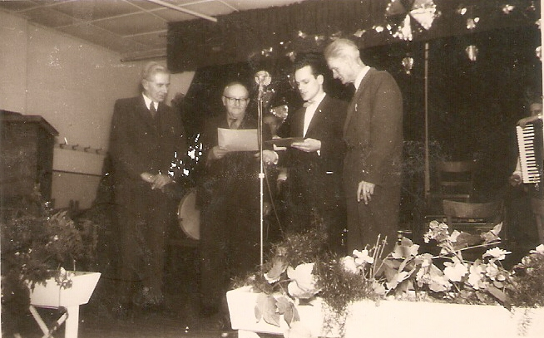 vlnr. 1-2-3-4 achter de microfoon:
Tijdens een van de gebruikelijke jaar [feest] vergadering van de winkeliers/zegelvereniging
stonden op het podium
1 Toon (Antoon) de Louwere, bestuurslid [ook tromslager van de harmonie en gemeentelijke instaleur (electriciën).
- Dorus Doreleijers, voorzitter.
- Henk van den Heuvel, bestuurslid. Hij had een “Doe het zelf [ijzer]zaak” hij overleed na een paar jaar [vrij plotseling].
In zijn zaak is nu Wiek de Laat gevestigd [baszanger]. Wiek de Laat is overleden
op 3 juli 2012.
- Stef Peters, secretaris later voorzitter {schoenwinkelier, reparateur en orthopedisch
maat-schoenmaker.
*zie o.a. 10 juli 1969.

1958
D. V. S. start met het “Stef Peters beker” Dam- tournooi hetgeen jaarlijks terugkwam.
De eerst keer werd deze behaald door Jo Peters.
*zie: Map 6 Sport, ad Dammen.
*zie ook 10 juli 1969.

1958
Kapelaan Vos verlaat Schijndel (Hoevenbraak). Hij wordt opgevolgd door Kapelaan van Gulick ook als geestelijk adviseur van de K. A. B.

1958
Op 7 september overleed te Boekel – [Schijndels] oud burgemeester de Wijs
*zie 1937 + Map 1 ad Historie C + Map 1 ad Personalia.

1958
Sinds dit jaar is het nieuwe wapen van Schijndel in gebruik genomen.
*zie: Gemeentegids: Wegwijzer voor de gemeente Schijndel 1979 blz. 5.
*zie: Map 9 Bokhoven en Groene map 1958.

Jaartal 1959
Betreffende Jan van Amstel.
*zie: Bulletin Museum Boijmans van Beuningen X 1959, blz. 97-100 (in bezit van de
gemeente Schijndel).
*zie Heem Map, Jan van Amstel.
Bron: Map van Bokhoven deel 1 of bruine Map 1 1 a¹.

1959
Nieuw Gemeentehuis kosten fl. 650.000,-
*zie: Gemeentearchief 42 blz. 177 en 43 blz. 1114.
*zie: Schijndelse Krant (weekblad) 17 juni 1960
24 juni 1960.
1959 † 4 maart

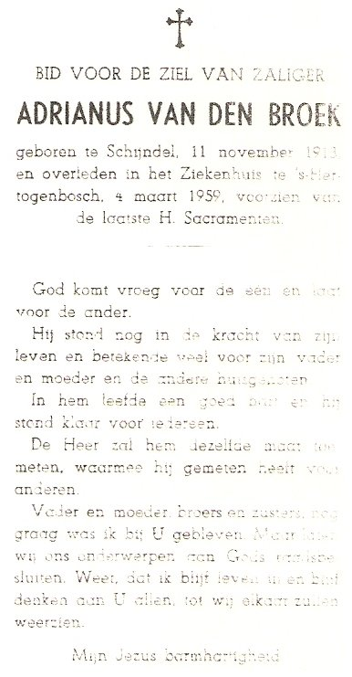Janus van den Broek “Ripmaoker”(Reepmaker) evenals zijn vader Tinus v.d. Broek heeft geheel zelf een machine uitgevonden waarmee de repen welke gebruikt werden om de manden en tonnetjes (vaten).
Met zijn broers Marinus, Toon en Driek was hij lid van de Kruisboogvereniging de “Heidebloem”.
*zie Map 3.

Jaartal 1960
D.V.S. Damclub verliest een van haar eerste leden Jan (Adr.) van Geffen” metselaar” aan
de Toon Bolsiusstraat (Boterweg).

1960
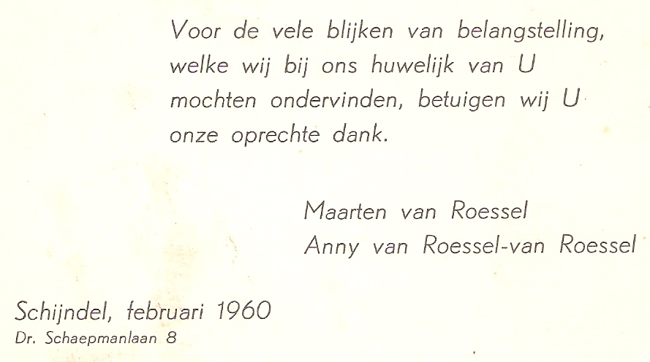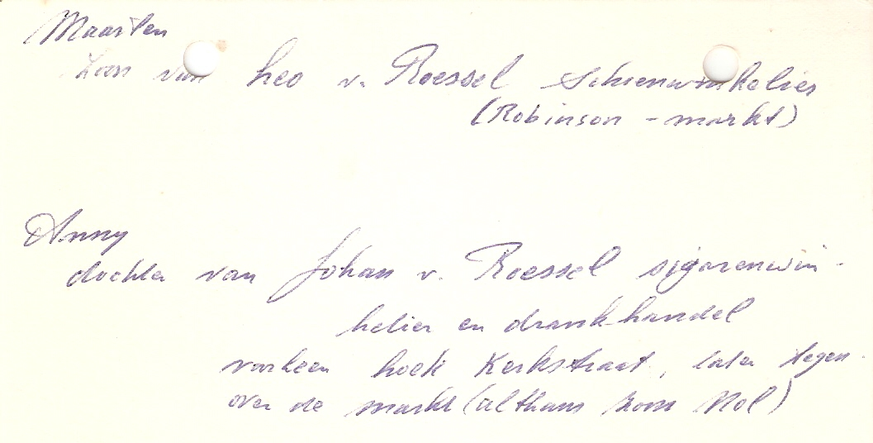
Maarten, zoon van Leo van Roessel schoenwinkelier, (Robinson markt).
Annie, dochter van Johan van Roessel sigarenwinkel en drankzaak (markt).

1960
Op 8 april werd in de gemeenteraad van Schijndel besloten een eigen vlag te gaan voeren.
Vorm: rechthoekig,
Tekening: 3 horizontale evenwijdige banen van gelijke hoogte
Kleuren: boven, groen → afgeleid van de eikenboom uit het wapen
↓ geel ↓
beneden, zwart ↓
↓Kleuren zijn ontleend aan het familiewapen van Vander Leck.
*zie: Gids: Wegwijzer van de gemeente Schijndel 1979 blz. 5.

1960
Oprichting van een honkbalvereniging (in het geheel van de R.K.V.V. Schijndel).
Er blijkt echter te weinig belangstelling.
*zie: Map 6 Sport: ad voetbal feestkrant 1927-1977.

1960
Jo Jansen besloot ontslag te nemen als secretaris van de R.K.V.V. Schijndel
Hij was sinds de oprichting actief lid vanaf 1927.
Actief voetballer o.a. van het eerste elftal tot ± 1940. Vanaf ± 1938 secretaris van de club.
Jo Jansen was werkzaam als administrateur bij Jedewe (Jansen de Wit).
Hij was ook tientallen jaren redacteur bij de Schijndelse Krant.
*zie: map 6 Sport, ad voetbal feestkrant 1927-1977.

1960
Voor het eerst wordt in Schijndel de “Grote Wandelsportdag” gehouden er waren 700 deelnemers. Op 1 september 1961 wordt de wandelsportvereniging “Alico” opgericht.
*zie: Map Heem 2 Standsorg N.K.V.

Jaartal 1961
Akte van stichting voor notaris Gostelie te ’s-Hertogenbosch door Ds. J. Vink en Aa. Looij
beiden uit Sint Michielsgestel van de Stichting Hervormend Gemeente centrum” die tot doel
heeft de bevordering van het maatschappelijk en cultureel welzijn voor hervormende en andersdenkenden te Sint Michielsgestel en Schijndel.
*zie: Rijksarchief in Nrd. Brab. inventarisreeks 20, pag. 33 nr. 218 ( 1 stuk).

1961
Oprichting ( rolschaats) rollerclub Alico.
*zie: Map Heem 1 Gebouwen, feestkrant Wijkgebouw Hoevenbraak blz. 8.

1961
Prinses Irene brengt een bezoek aan Schijndel (eind mei)
Zij bezocht: Kaarsenfabriek Gebr. Bolsius.
Kousen en sokkenfabriek Jansen de Wit (Jedewe)
Gemeentehuis Schijndel.
*zie: Schijndelse Krant nr. 51, d.d. 29-12-1961 Jaaroverzicht.

Jaartal 1962
Voorjaar i.v.m. de aanleg van de centrale verwarming in de St. Servatiuskerk werd de
grafsteen van Jan van Amstel verplaatst van rechterwand (voor zijbeuk) naar het achter
gedeelte van die zijwand.
Later in febr. 1970 is deze weer verplaatst naar het portaal onder de toren.
*Bron: Map A. van Bokhoven en * zie bruine Map 1¹ ² ³ blz. 6 - 4de regel van onder.

1962
Het oranje Comité organiseerde in het kader van de Bevrijdingsfeesten o.a. een
Dam-Bevrijding tournooi .
Winnaar hiervan was Toon Mathijsen.
*zie: Map 6 Sport, ad Dammen.

Jaartal 1963
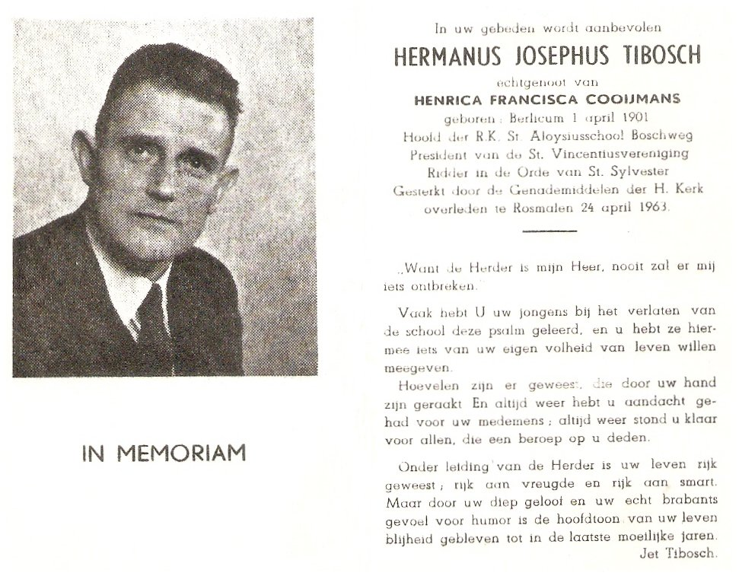

1963
Op 31 augustus werd de kerk van de St. Paulusparochie aan de Hoevenbraak door
Mgr. Bekkers ingewijd.
Aantal parochianen 4225 (eind 1975- 5125
31-12-1976 – 5038.
*zie: Map Heem 2 Kerken ( terugzien in dankbaarheid – Vooruit zien in Hoop)
*zie: Map Heem 1 Gebouwen.

1963
Dré van Geffen werd voor de 10de maalkampioen van de Schijndelse Damclub D.V.S.
De club werd derde in de bondscompetitie.
Excelsior speelde een huldigingswedstrijd. Met haar kwamen mee Jo Hobbelen en Nico Kocken.

1963 4 mei
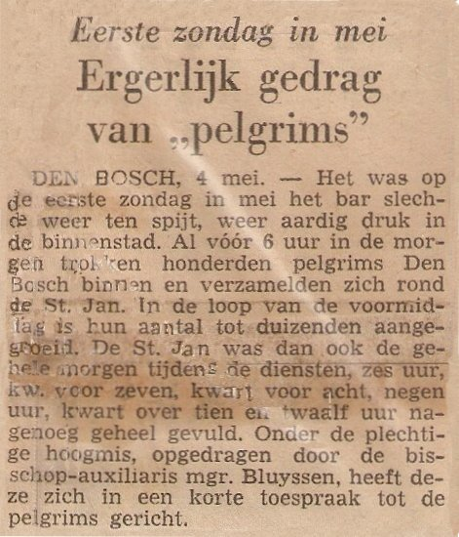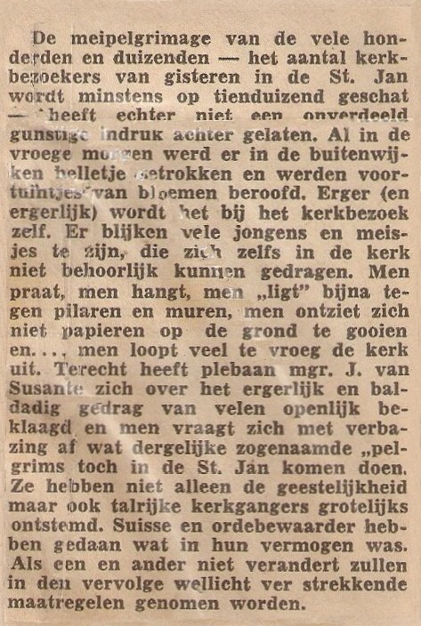

Jaartal 1964 28 juli
Kapelaan Schröder van de St. Servatiusparochie is door een noodlottig auto ongeval om het leven gekomen.
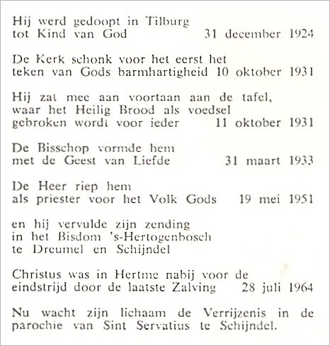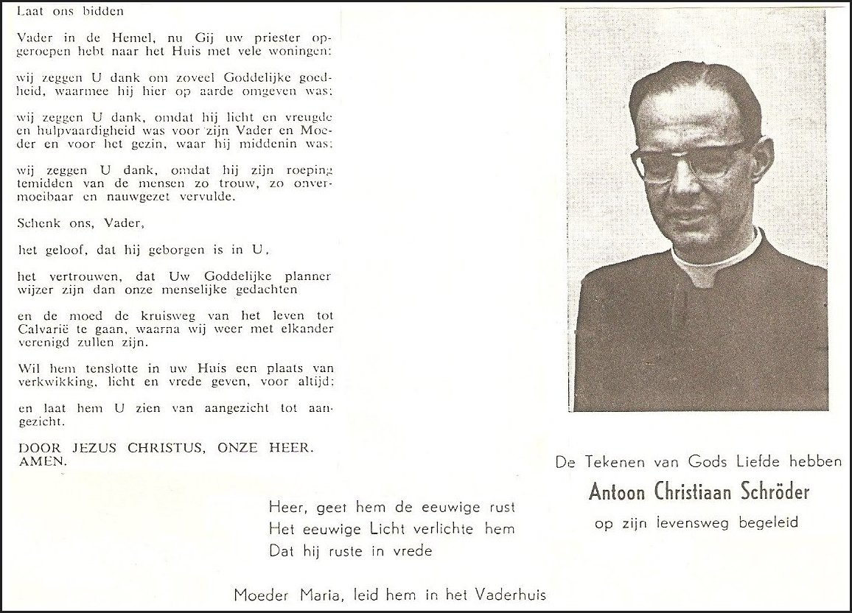
zie: Map 5 Kerk.

1964
De Noodkerk van St. Paulus wordt via een kleine verbouwing omgezet in een Jeugdhuis voor
o.a. “Alico club 65”
*zie: ”Feestkrant van 4 nov. 1977 bij gelegenheid van heropening Wijkgebouw Hoevenbraak.
Map Heem 1 Gebouwen.
1964
Kapelaan van Guluk wordt overgeplaatst naar Tilburg en verlaat dan ook de K.A.B.
*zie: Map Heem 2 Standsorg N.K.V.

1964 30 september
Schijndel heeft haar 15.000ste inwoner. Het was Adriaan Pennings 11de kind van Marinus Pennings en Riek Sanders.
Er werden talrijke cadeaus gegeven Wij gaven een paar Piedro kinderschoenen cadeau uit onze schoenwinkel Ben Peters, ([1] in de Kluisstraat- [2]Molenstraat – [3]Hertog Jan II laan)
*zie: Map 9 van Bokhoven 21 - 15 t/m/ 20.

1964
De Nonnenbossche Hoeve werd door de erfgenamen van Baron van de Boogaarde van Terbrugge (eigenaren van kasteel van Heeswijk) verkocht aan de huidige(± 1970) eigenaren
verkocht.*zie: Map 9 van Bokhoven e/o groene Map 1303).

Jaartal 1965
Op 29 april besloot de gemeenteraad toe te treden tof het Stadsgewest ’s-Hertogenbosch

1965
Omdat tijdens de Carnaval-viering de belangstelling van de jeugd enorm was besloot men
de “Heren” Theo Doreleijers, Theo Eijkemans en Tiny Deelen om een Jeugdvereniging Club 65 op te richten.
Tienerkoor is ontstaan uit Club 65.
*zie Map Heem 1 Gebouwen, Feestkrant Wijkgebouw “de Vink” blz. 7.

1965
In dit jaar werd opgericht de Tafeltennis vereniging “Alico”
*zie Heem I Gebouwen Feestkrant De Vink blz. 8

1965 6 oktober
Schrijven dezer datum betreffende de boerderij “De Nonnenbossche Hoef”
Van ministerie C.R.M. → Aan B & W Schijndel.
*zie: Map 1 Monumenten.

1965
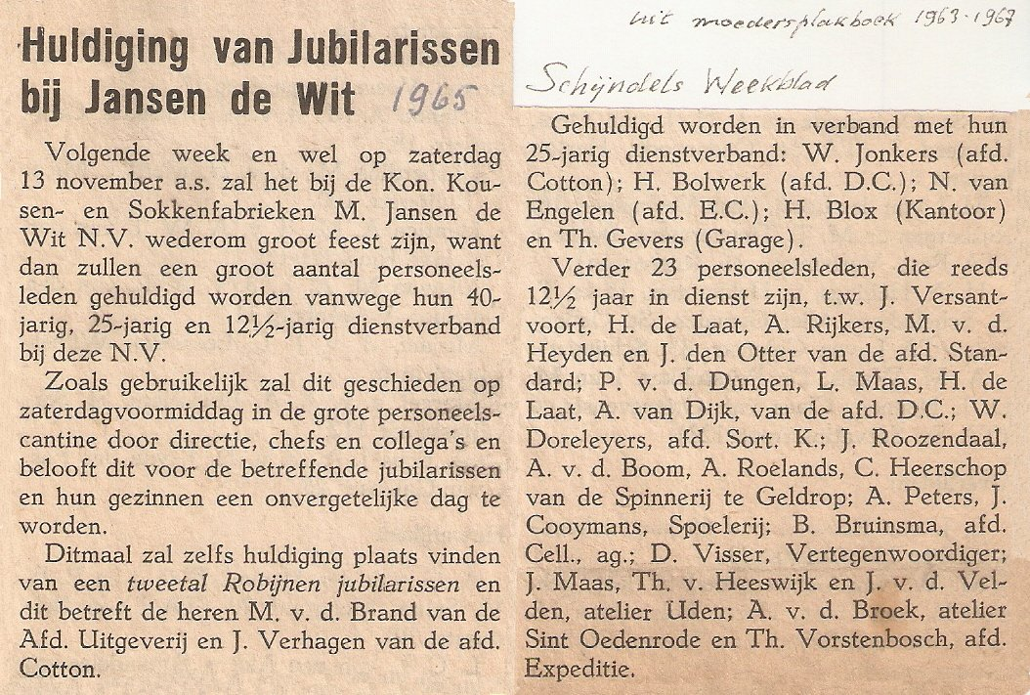

De Hopplukkers 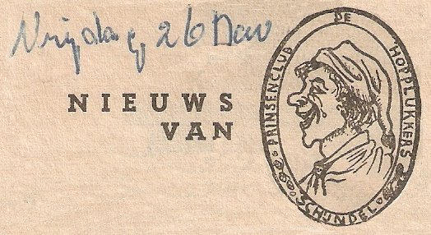
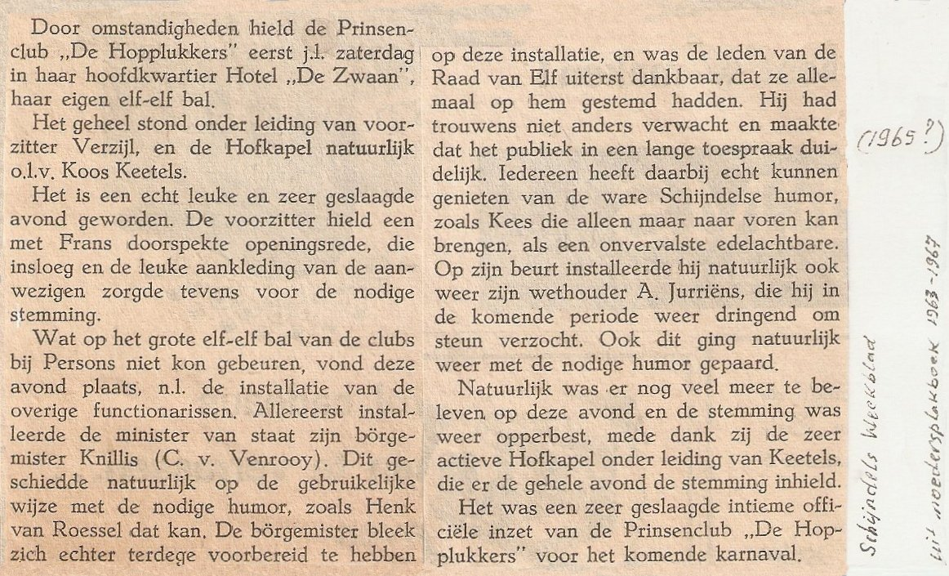

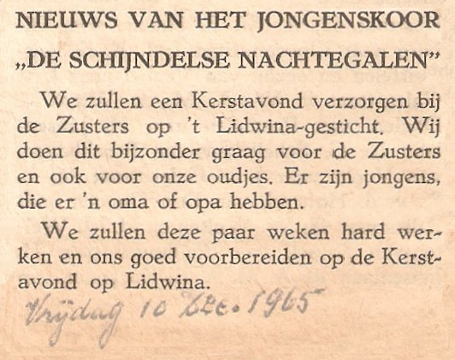

Uit moeders plakboek
1963-1967

1966
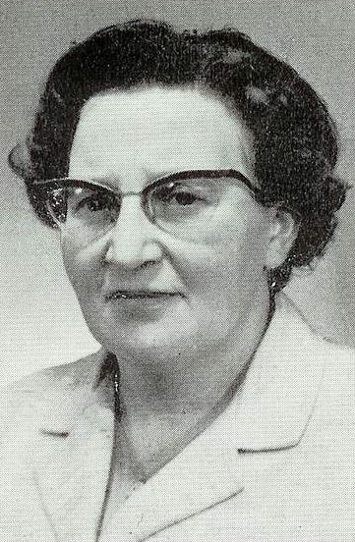
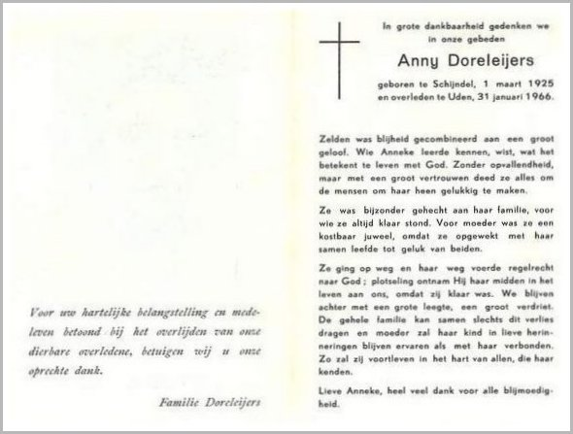

1966
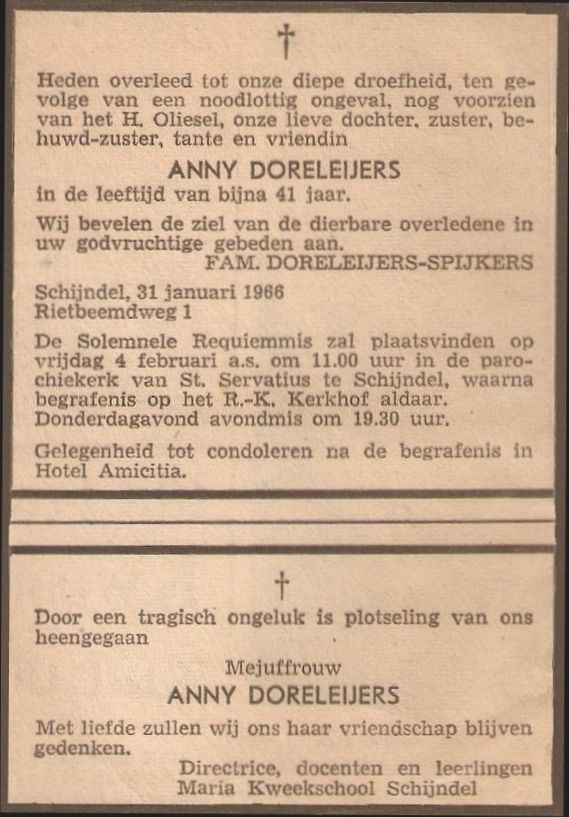

1966
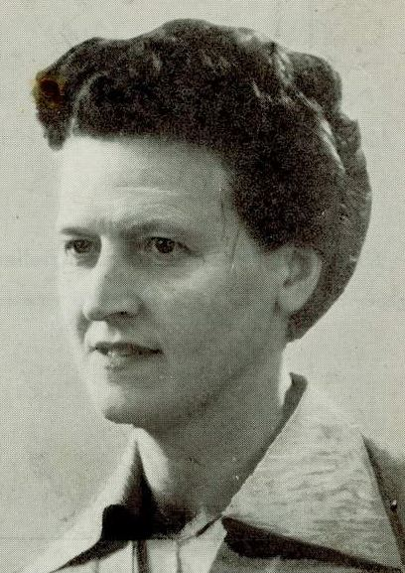
ZIJ RUSTE IN VREDE
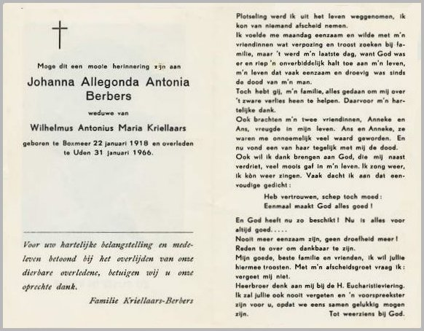
1966
De meest gevreesde tegenstander van de damvereniging D.V.S. Dré van Geffen
die in het bezit is van 12 kampioenschapstitels verlaat de damwereld.
*zie: Map 6 Sport ad Dammen.

1966
K. A. B. (Katholieke Arbeidersbond wordt N. K. V.
*zie: Map Heem 2 Standsorg. N.K.V.
*zie: map Heem 1 Gebouwen: Feestkrant Wijkgebouw Hoevenbraak blz. 15.

1966
De oppervlakte van Schijndel bedraagt sinds de grenswijziging Eerde op 1 mei 1966
4726 ha.
*zie: Map 1 Heem ad Historie B.

1966
De K.N.V.B. vindt het voetbalterreincomplex met de in 1962 verbouwde tribunes
zo geweldig dat zij besluit de Amateur interland Nederland- Oostenrijk in Schijndel
te laten spelen.
*zie: Map 6 Sport: ad Voetbal Feestkrant 1927-1977.

Jaartal 1967
Het tweede tiental van D.V.S. werd kampioen maar miste de promotie.
Er werd een huldigingswedstrijd gespeeld tegen oud damclubleden waaronder Jan de Laat,
W. van Delft, E. van Liempd, Gerard Deelen, en Willy Poten. De oudleden wonnen.
De dam-dag voor NIET leden werd een succes voor Henk Mathijsen waarover later nog veel te vertellen zal zijn.
Het snel- damtournooi werd gewonnen door [oud-lid] Dré van Geffen
Willy van Esdonk clubkampioen.
Piet van Geffen bedankt als lid [geen interesse meer].
*zie: Map 6 Sport: ad Dammen clubblad aug. 1970 blz. 10.

1967
Het N.K.V. viert in sept het 50 jarig bestaan.
*zie: Map Heem 2 N.K.V.

Jaartal 1968
Zwarte dag in de damwereld.
het D.V.S. lid Mathieu Smits stond op de nominatie no. 1 te worden in de voorwedstrijden van het Brabantse Kampioenschap.
Een der medespelers verloor “expres” zijn partij waardoor plaats 1 voor Mathieu ontging.
Mathieu schoof toen blokken en bord aan de kant.
*zie: Map 6 Sport ad Dammen clubblad aug. 1970 blz. 10.

1968
Op 11 maart wordt Korfbalclub Alico toegelaten tot de Nederlandse Korfbalbond.
(opgericht in 1959?? op initiatief door Th. Doreleijers.
*zie: Map Heem 1 Gebouwen , Feestkrant Wijkgebouw Hoevenbraak blz. 10.

Jaartal 1969
Herdenking 300 jaar sterfdag van Jan van Amstel
(zie ook 1618 +1669 en Map Heem 2 Jan van Amstel.
En het speciale Jubileumboekje! Dat vind u óók in Map 3 Jubilea).
Ook opgenomen in tijdschrift “Brabantia 1969”
*zie: Schijndelse Krant 1 aug. 1969 nr. 30
*zie: Schijndelse Krant 17 okt 1969 nr. 41.

1969
*25 jan. 1895 - † 10 juli 1969
Heden overleed te Rosmalen in Mariaoord
*Stephanus Johannes Peters
Als Gele Rijder ± 1920 in Schijndel gebleven. Hij huwde met Maria Wilhelmina van Herpen
- Hij was mede oprichter van de damclub D.V.S. vele jaren voorzitter later “Erevoorzitter”.
- Hij is vaak voorzitter van Winkelweekacties geweest.
- Hij is medeoprichter en voorzitter geweest van de buurtvereniging “Hoek van Holland”.
- Hij is medeoprichter van de winkeliersvereniging geweest en was later ± 1950 vele
jaren voorzitter.
- Hij is medeoprichter en vele jaren secretaris en voorzitter geweest van de zegelvereniging.
- Hij is vele jaren Prefect van de H. Familie geweest.
- Hij is tientallen jaren organisator geweest van buitenlandse reizen voor winkelier- zegel-
vereniging enz.
Hij behoorde tot de grote vier:
Driek Verhagen – Ciske den Ouden – Gijs Hak = van Gestel en Stif Peters.

1969
D.V.S. moest een beslissingswedstrijd spelen om in de Hoofdklasse te kunnen blijven.
Door het uitvallen van enkele belangrijke spelers werd verloren.
Na 15 jaar ging D.V.S. uit de Hoofdklasse.
Nog een droevig bericht:
Oud voorzitter en medeoprichter, vereerd met de titel van Ere – Voorzitter Stef Peters
overleed op 10 juli.
D.V.S. startte met het clubblad. De redactie kwam in handen van “JoJo”, dat zijn.
Jo Peters en Jo Mettler, laatstgenoemde gaf zijn plaats later over aan Jo Rooijakkers dus
het blijft “JoJo”.
Er kwam een feest-comité om het 25 jarig bestaan te vieren, voorzitter werd Toon Mathijsen.

Het snel-damtournooi moest in drie groepen gespeeld worden.
Winnaars: Henk Mathijsen, Jo Rooijakkers en J. Goudsmits.
H. Baayens en J. Schellekens ontvingen de prestatieprijs in de Bondscompetitie behaald.
Henk Mathijsen (jeugdig lid) werd Ongeslagen Kampioen.
In de tweede groep Mari Mettler. In de derde groep Frans Mathijsen.

Jaartal 1970
Oude dekenaten Cuijk, Woensel en Hilvarenbeek in de 15de -16de eeuw registers van het
Aartsdiaken Kempenland deel II en supplement Dr. G. Bannenberg, A. Frenken, H. Hens,
Nijmegen 1970
*zie: Map Bépé [Schaapsherder] blz. 316- 319.

1970
In januari en februari werd in de St. Servatiuskerk qua interieur gemoderniseerd.
Grafsteen van Jan van Amstel werd verplaatst naar het portaal onder de toren
*zie ook 1962.
Onder leiding van architect Pietje Rooijakkers is het interieur van de St. Servatiuskerk
gemoderniseerd.
*zie: Map Kerken, boekje Pastoor C. van den Brand 1980, blz. 9

1970
Het molenbouwkundige deel van de molen in de Pegstukken werd gerestaureerd.

1970
In oktober werd de riante sporthal in gebruik genomen.

1970
D.V.S. promoveerde weer in de Hoofdklasse, om twee reden werd er niet gefeest
een daarvan is dat het 25 jaar bestaan in het verschiet lag.
Henk Mathijsen behaalde ongeslagen jeugdkampioenstitel van Brabant.
Als aandenken gaf D.V.S. een horloge aan hem.

Jaartal 1971 maart
Martien F.J. Timmermans geeft via A. van Bokhoven een medaille betrekking hebbend op een te Schijndel gehouden bloemencorso (zie 1907).
De medaille was door een meisje op straat in Den Bosch gevonden door haar aan de onderwijzeres gegeven, welke de medaille doorgaf aan Theo L. Timmermans ambtenaar
ter prof Griffie in Den Bosch. Deze was een broer van bovengenoemde.
*zie: Map A. van Bokhoven en bruine Map 1 ad 1ᵇ.

1971
In snel tempo van het heden naar het heden van Schijndel door A.J.L. van Bokhoven jan ‘71
*zie: map 1 Heem ad Historie B.
Aantal inwoners per 1 januari – 1971 is 16.651 volgens opgaven A. van Bokhoven.
*zie: Map 1 ad Historie B, blz. 4.

1971- juni
Onderzoek gaande naar gifmengster M. H. Hendriks.
*zie: Map van Bokhoven en Bruine Ideaalmap nr. 1
*zie ook “Plak-map” van mijn moeder gekregen in 1981.

1971
Het jeugdhuis (Hoevenbraak- oude noodkerk) voor de tweede maal verbouwd
*zie: Map 1 Gebouwen, feestkrant d.d. nov. 1977.

1971
G. van Herpen legt na 15 jaar de voorzitter-hamer van het N.K.V. (voorheen K.A.B.) neer
Hij wordt opgevolgd door M. Deelen.
*zie: Map Heem 2 Standsorg N.K.V.

Jaartal 1972 september
In een inventarisatie rapport m.b.t. voorbereiding ruilverkavelingsgebied St. Oedenrode
vinden we op blz. 31 een vegetatie bericht over:
Het Eldebroek [c].
Het Wijboschbroek [d].
Restanten Schijndelse Heide tegen Eerde.
*zie: Een eigen gekopieerd en ingebonden verslag;
{ inventarisatie van flora en vegetatie van het ruiverkavelingsgebied St. Oedenrode en
en vegetatie kartering van het Dommel-dal van Son en Breugel tot Boxtel.
M. J. Nooren en M. C. G. Schouten.}
Doctoraal verslag afd. Geobotanie K. U. Nijmegen.

1972
De in de dertiger en vijftiger jaren opgerichte subgroepen als Textielbond, metaalbond en
fabrieksarbeidersbond stichten samen de industriebond N. K. V.
*zie: Map Heem 2 Standorg N. K. V.
*zie: Map Heem 1 Gebouwen Feestkrant Wijkgebouw Hoevenbraak blz. 15

1972
In de nacht van 13 op 14 november brak er een storm los die ook in Schijndel met name
in het Broek vele bomen deed omwaaien.
Halve bospercelen lagen tegen de vlakte eigenaardig was dat enkele weken daarvoor vele
bomen gemerkt waren om te worden geveld. Vele daarvan bleven nu juist staan terwijl
anderen door de wind geveld werden.
( In april 1973 kwam weer zo’n storm, Bépé).

1972
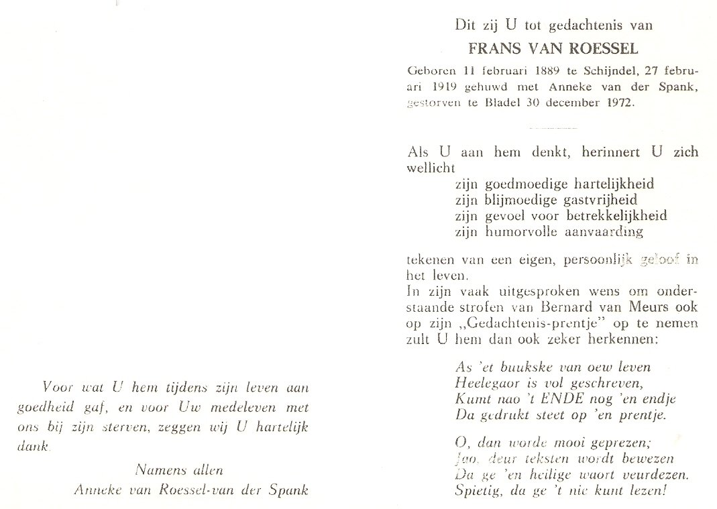

Jaartal 1973, 20 nov.
Expositie in “In den Herd” van o.a. Huub Hendriks, Miriam Verhoeff, Rector Verhoeven,
Jan Heesters.
Ik heb daar dia’s gemaakt en met Jan Heesters een afspraak gemaakt om naar zijn atelier
te komen.
Notitie overgenomen 11-05-1979.

1973
Oprichting Toneelgroep “Voor spek en Bonen”.
*zie: Map 1 Heem Gebouwen: Feestkrant 1977 Wijkgebouw Hoevenbraak blz. 9.

1973
De molen “De Pegstukken”, bouwjaar 1845 werd verder gerestaureerd o.a. metselwerk,
molenromp en inrijpoort.
*zie Map 1 Historie C blz. 13.

1973 28 nov
Tiny, Jean en ik bij Maria en Jan Heesters op bezoek geweest, mooie kamer, leuk atelier.
Ik heb daar wat dia’s gemaakt en gevraagde nog eens terug te mogen komen.

1973
Uit moeders plakboek
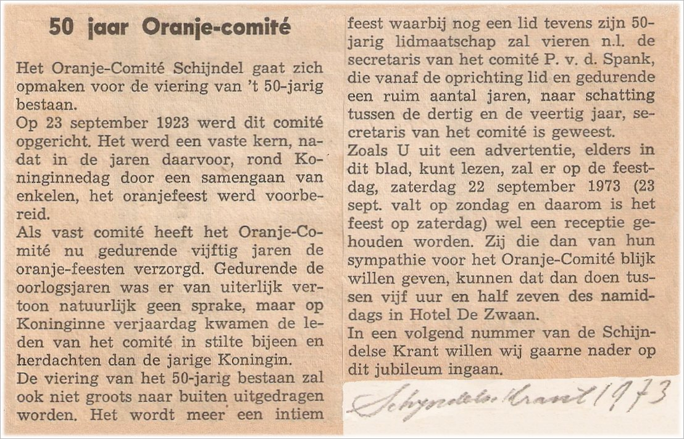

Jaartal 1974
Theo Doreleijers, Gemeente raadslid namens N. K. V. overleden.
Voorvechter van vele clubs onder de Alico-vlag.
*zie: Map Heem 2 Standsorg N. K. V.
*zie: Heem 1 gebouwen: Feestkrant Wijkgebouw Hoevenbraak blz. 10.

Jaartal 1975
Gestart in ‘t ”Hoefke” Hoevenbraak het V. J. V. vormingscentrum voor jonge mensen.
*zie: Map Heem 1 Gebouwen: Wijkgebouw Hoevenbraak blz. 13.

1975
In de Groene van “Bokhoven map” staat een oud kaartje van het Wijbosch en Lobbenhoef.
De namen die daarop zijn aangegeven kloppen niet met die we tegenwoordig zien.

1975
In mijn moeders plakboek vond ik onderstaande notitie.
“Op maandagmorgen 13 october zagen we de eerste sneeuw in 1975”

1975
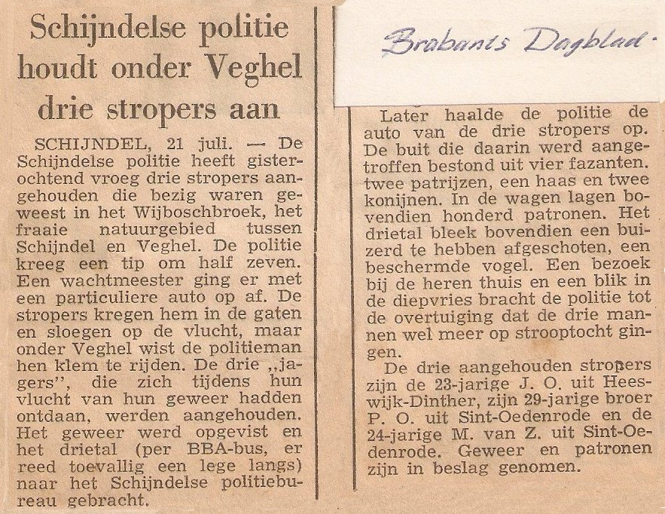

1975
Op 4 januari overleed mevrouw “Annie Spijkers” echtgenote van Boombeeldhouwer Jan Verhagen

Van 5 febr. t/m 4 april is er een tentoonstelling in het Provinciehuis.
*zie: Map 4 Personalia Kunst.

Jaartal 1976
Oprichting G. O. N.
*zie: Map 1 Gebouwen: Feestkrant Jeugdhuis, Wijkgebouw “De Vink” blz. 3.

1976
Benoeming Burgemeester Scholten.

1976
Oprichting Wijkraad Hoevenbraak.
*zie: Map Heem 1 Gebouwen: Feestkrant Wijkgebouw Hoevenbraak blz. 9.
1976
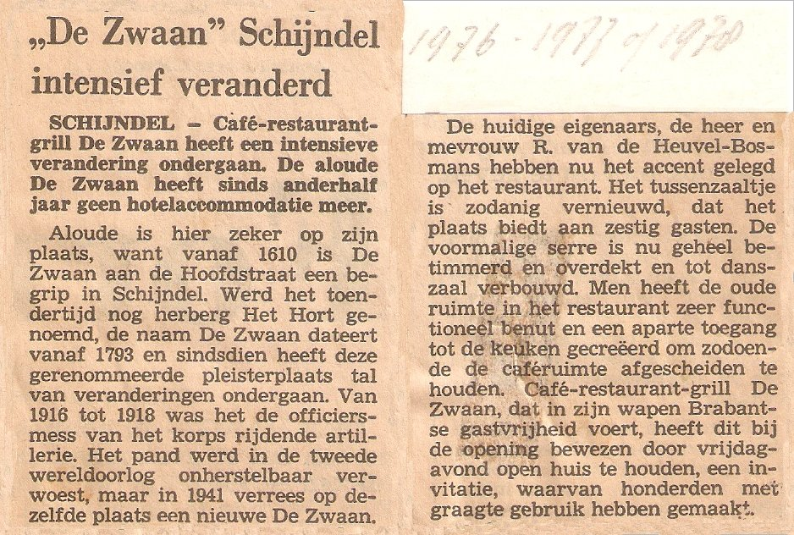 Jaartal hierboven ↑ klopt niet.

Jaartal 1977

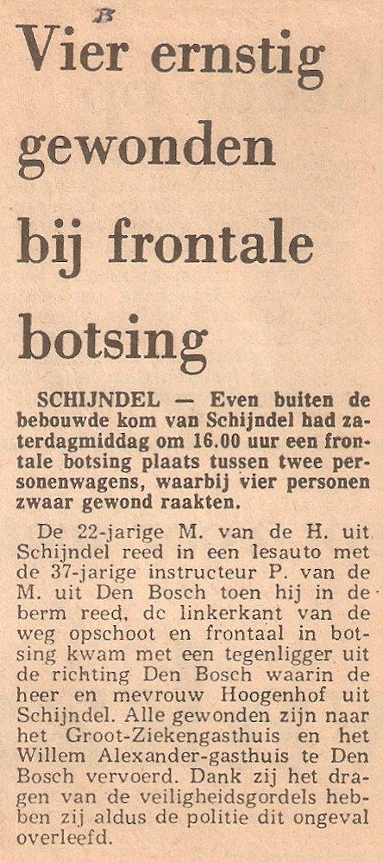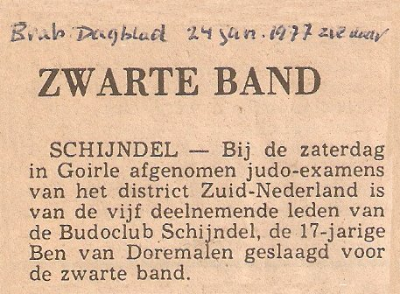

◄Betreft hier Piet Hoogenhof,
Wilhelminalaan.
Verzekeringsbureau

1977
Op 7 october ben ik naar de expositie van Jan Heesters in Uden geweest deze was van
1 – 23 october.
Ik zag daar ook mijn ex meester [Leraar] de Hr. Teulings, ik had daar niet zo’n goede
herinneringen aan.

Jaartal 1978 6 januari
De Catharina molen krijgt nieuwe wieken.
*zie: Brabants Dagblad 207de jrgang no. 161 pag. 2.

1978
Kunstschilder Jan Heesters was 8 januari 85 jaar geworden.
*zie: Kranten, Brabants Dagblad 1ste kwartaal 1978
Schijndels Weekblad
*zie: Map Schijndelse Hopbellen
Brabantia 1978/1 blz. 35.
Jan Heesters schilder te Schijndel, door Carl Swinkels.
*zie: Map 4 Persona.

1978 Carnaval
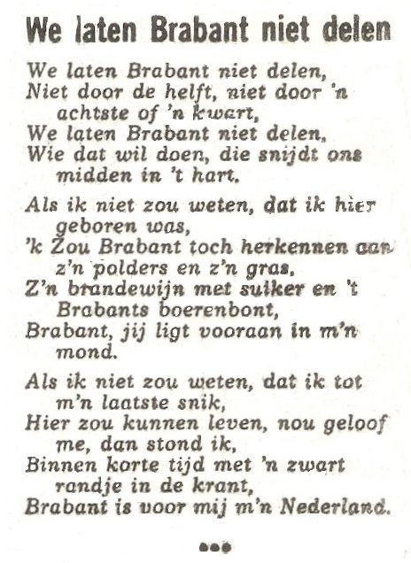

1978 27 mei
Afbraak “Villa Colorito”
Jeugdgroep “Et cetera” bracht b.d.g. “overlijdensbericht”.
- Overgebracht naar Mapje Bolsius [ april 1997 bépé].
1978
Drumband van de Harmonie St. Cecilia bestaat 25 jaar
*zie: Map Harmonie: feestprogramma drumband.
1978
Op 8 aug. stopte de Hr. A. van Herpen met zijn werkzaamheden in de gemeenteraad.
Gerardje van Herp zoals hij in de handel en wandel genoemd werd was naast zijn volledige
dagtaak bij de C.A.V.
29 jaar lid van de gemeenteraad waarvan
20 jaar wethouder en
10 jaar nieuwe voorvechter van ’t oude Huis en Erf.
*zie: Map Heem 5 Persona: art. Stadsblad 3 aug 1978.

1978
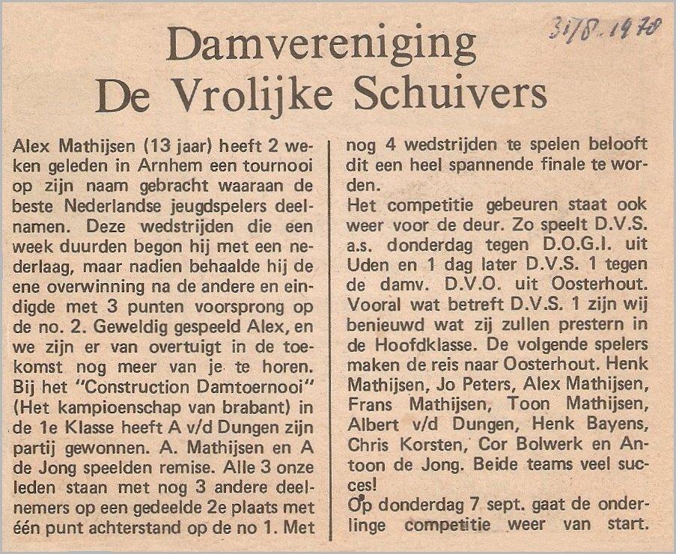

1978
Op 26 sept overleed te ’s-Bosch dokter A. M. L. van de Meerendonk. Hij was tot 1975
huisarts te Schijndel.
Zijn wil was om tussen zijn mensen begraven te worden en werd daarom begraven op het
R. K. kerkhof van de St. Servatius parochie aan de Rietbeemdweg.
zie: Schijndels Weekblad 3de jrg. no. 38 6 okt. 1978.
*zie: Map Heem Persona.

1978
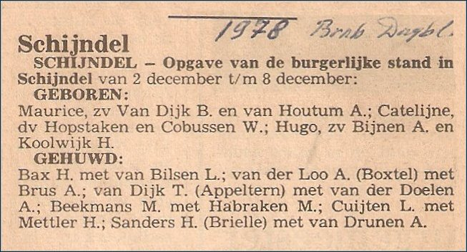
1978
Kennisgeving van het overlijden van Anna Maria Swinkels- Pulles weduwe van:
Cor Swinkels.
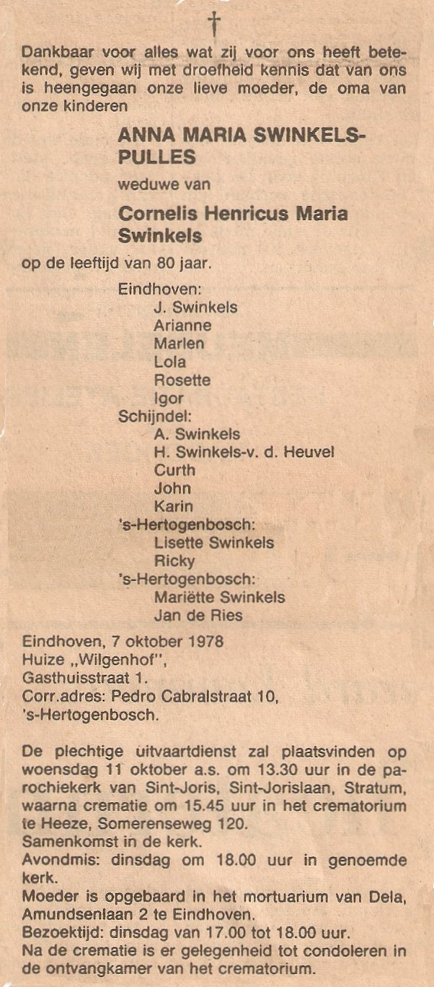
Cor Swinkels was de Bierman [leverancier] te Schijndel in de jaren 1935-1945.
Van oorsprong Bavariabrouwerijen

1978 18 november
Ons bereikte het bericht dat t.g.v. een auto-ongeval is overleden Ben Verhagen, zoon van
Jan Verhagen de “boombeeldhouwer”.
Deze Ben kwam juist van z’n “Bull” ontvangst. Hij promoveerde met een proefschrift over
Godsdienst culturen in het Midden Oosten.
*zie: Map Personalia 4.

1978
De weersberichten voorspelde een Witte Kerst, immers 22 dec. kwamen er sneeuwbuitjes
en begon het flink te niezen. 24 Dec. dooide het en het resultaat werd een zachte maar zeer natte Kerst waarop het vrijwel aanhoudend regende.
In de nacht van 30 op 31 dec. kwam “eindelijk” de [sneeuw?] en hoe!!. Zeer fijne stuifsneeuw
en een temperatuur van ± - 10º Celsius en op 31 dec ook ’s-middags nog wat fijne sneeuwval.
In plaats van een Witte Kerst werd het een zeer witte oudejaarsavond.

1978
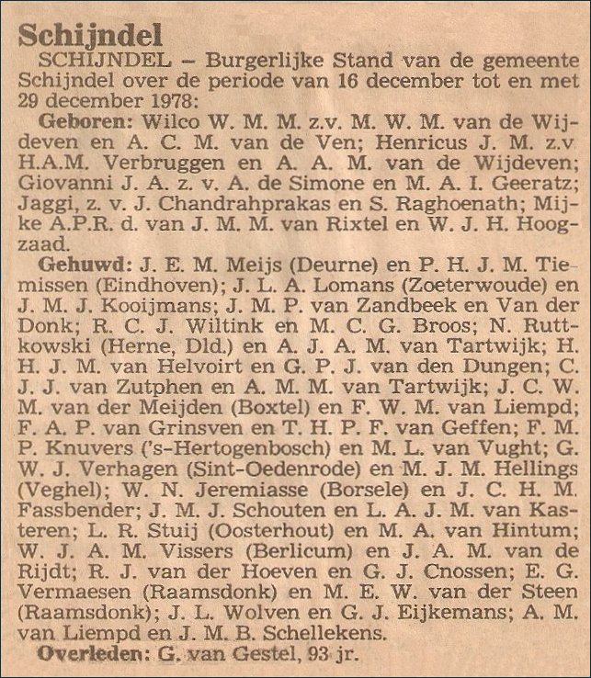

1979
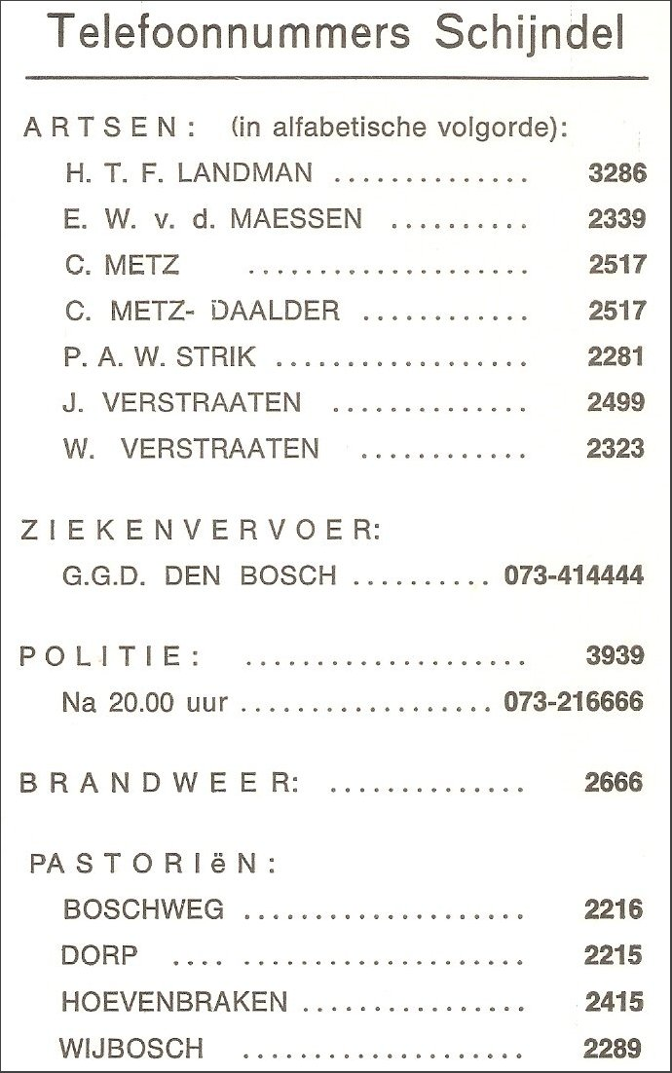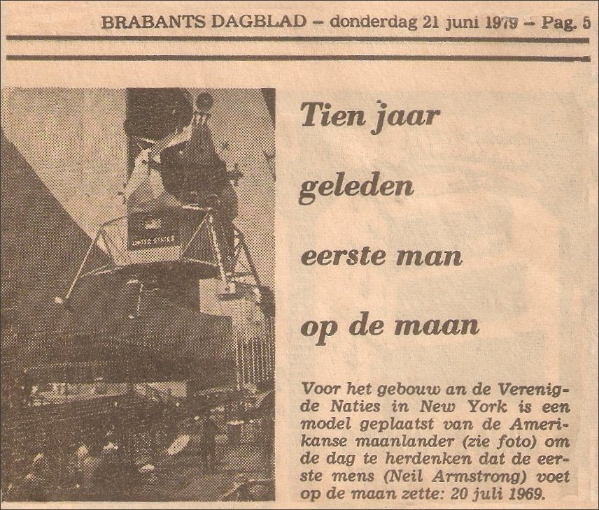

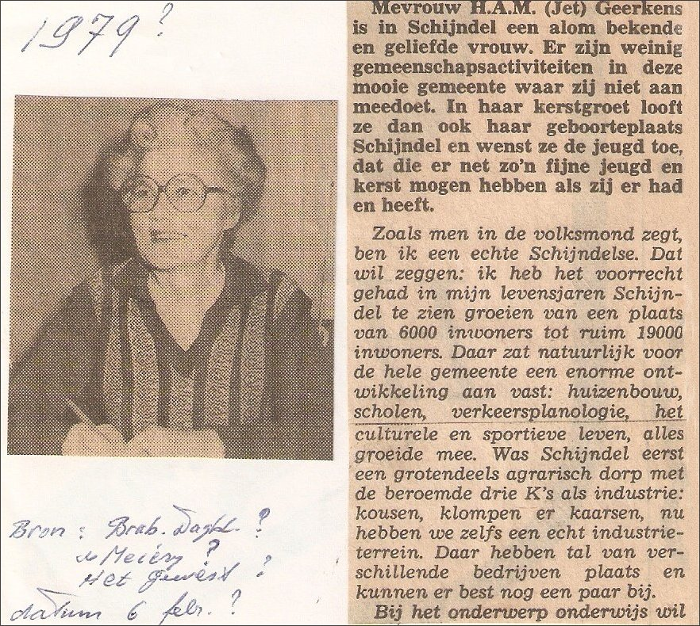
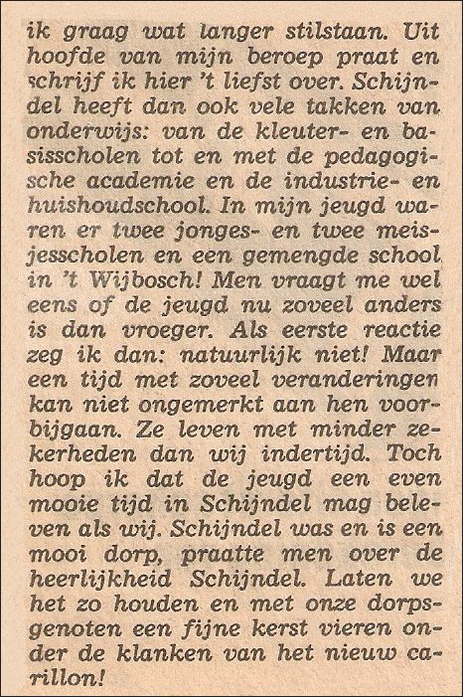

1979,
1 januari
Zeer koud, de sneeuw blijft goed liggen maar plakt niet. De sleeën worden voor de dag
gehaald. Verkeer wordt onnodig rijden afgeraden.

2 januari
Nagenoeg de hele dag fijne sneeuwval ’s-middags zelfs flinke vlokken.
Het verkeer rijdt zeer moeilijk, autowegen en binnenwegen zijn slecht berijdbaar op een baan, treinen hebben vertraging.
West Duitse regering adviseert Nederlands vrachtverkeer niet over de grens te komen enorme
file, ’s-middags ± 16.30 de weg van Schijndel naar Den Bosch een colonne aan auto’s.

1979
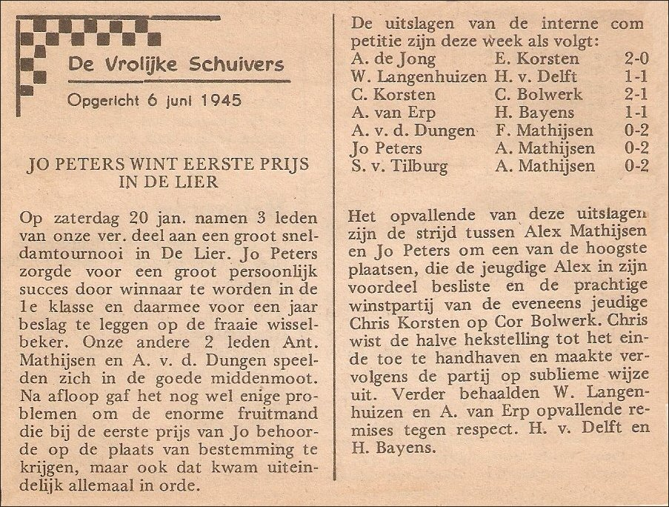

1979
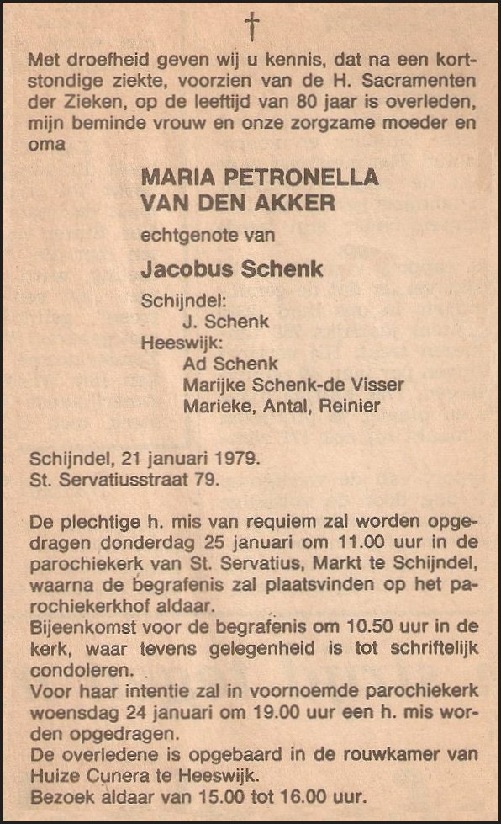Dit was de vrouw van meester Schenk, onderwijzer 6de klas van de Lambertusschool Pompstraat waar ik zat in de jaren 1934-1940. [in 1978 werd daar de Openbare Werken van de gemeente gevestigd.]
Later werd de oude school afgebroken en werden daar huizen gebouwd.

1979

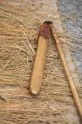Op 25 januari [geboortedag van mijn vader] kreeg ik van mijn zus een “Dorsvlegel” die voordien toebehoorde aan “Den Buuts” en hijzelf daar nog mee gewerkt heeft [hij woonde aan het spoor en later in het verzorgingshuis in Heeswijk],
Dorsvlegel - Wikipedia. Een dorsvlegel is een houten landbouwwerktuig om graan te dorsen. Tijdens dit proces worden de korrels uit de aren verwijderd en blijven de graankorrels met het kaf, na het verwijderen van het stro, over. De korrels worden daarna in een wan opgegooid, zodat de wind het kaf en het stof afscheidt.
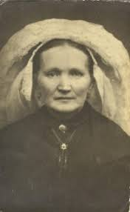
Mijn zus kocht ook een “Brabantse Poffer” bij hem.

1979
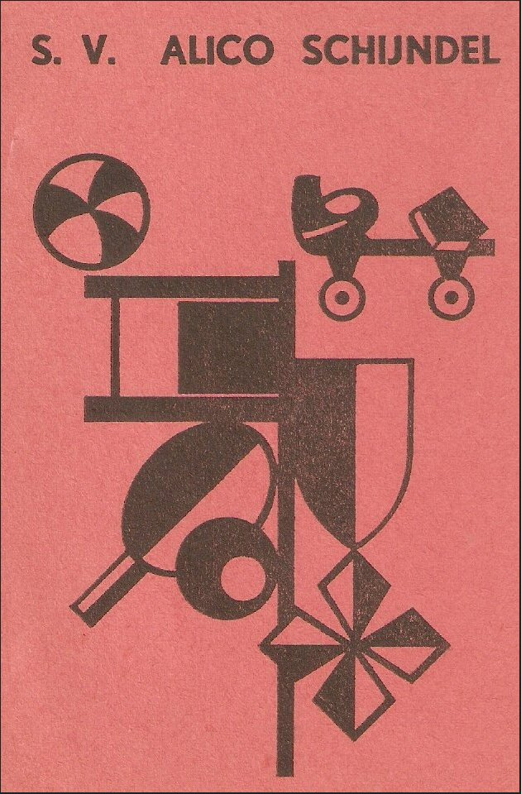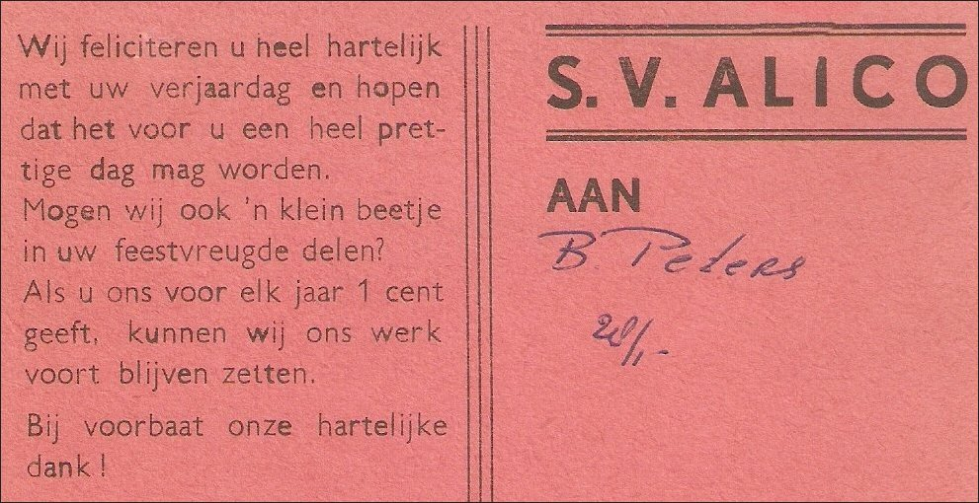

1979
Brabants Dagblad 3 februari
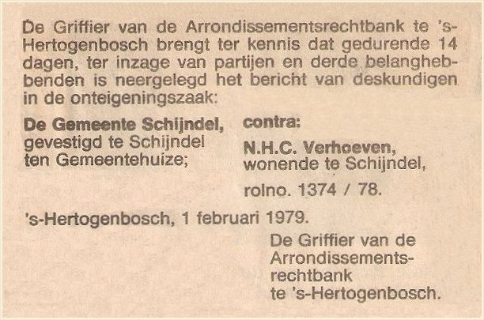
7 februari
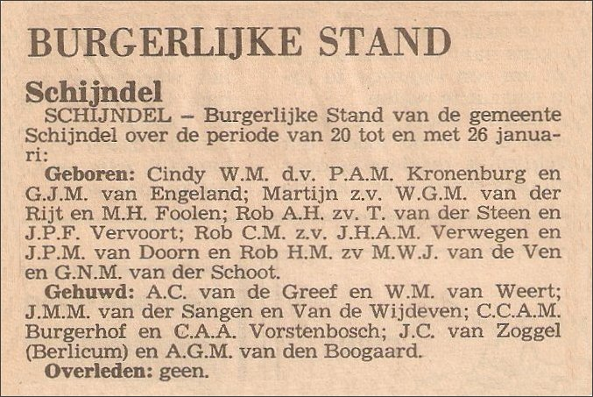

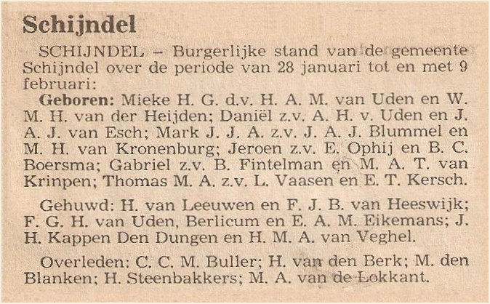
1979 Brabants Dagblad 5 februari
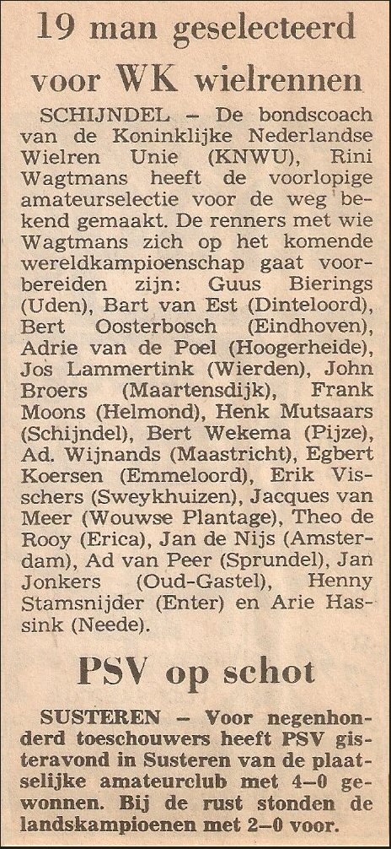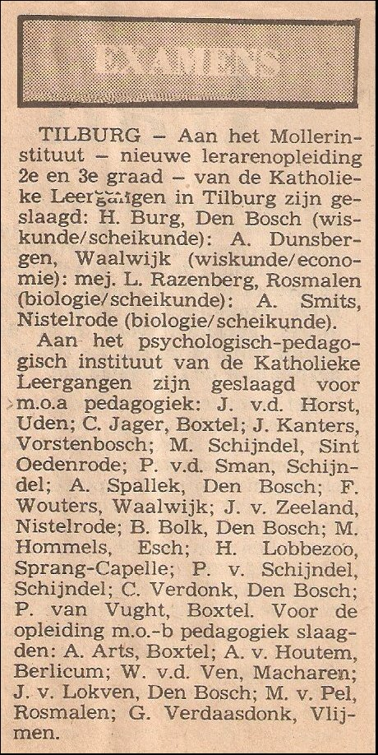
1979 Brabants Dagblad 6 februari
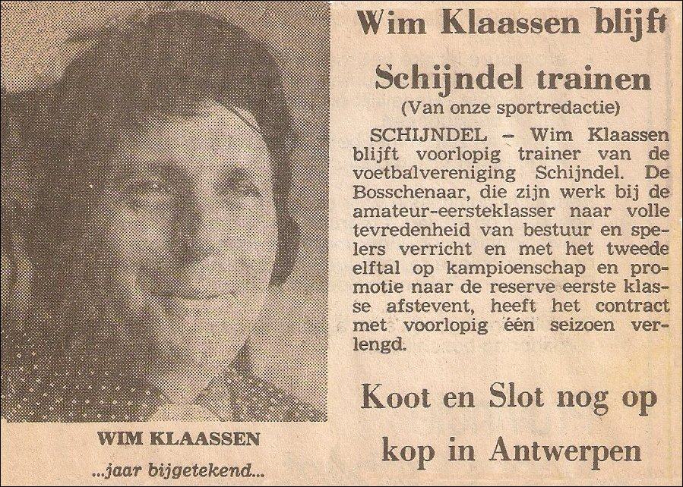

1979
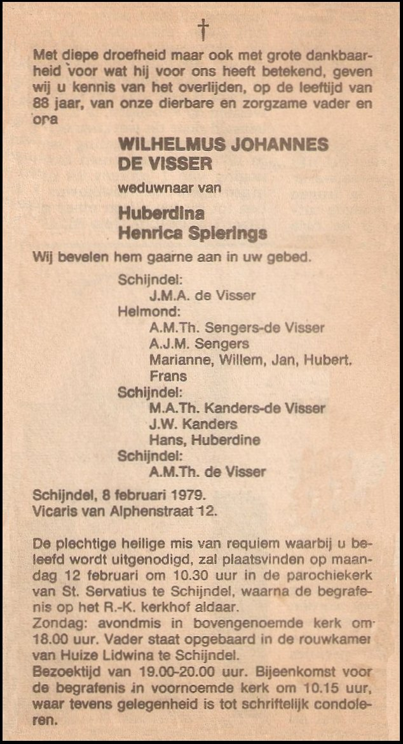
Zeer actief persoon op velerlei gebied.
Ik was juist doende met hem om informatie over Schijndel te verzamelen hij heeft me tijdens een van die bezoeken enkele oude kranten mee te geven alsook een programma boekje van de Boerenbond en de Boerenleenbank jubilea met een artikel
over de boeren apostel “Pater van den Elsen”.
*zie Map: 2 Boerenbond – Boerenleenbank
en Map 5 Persona.

1979 februari
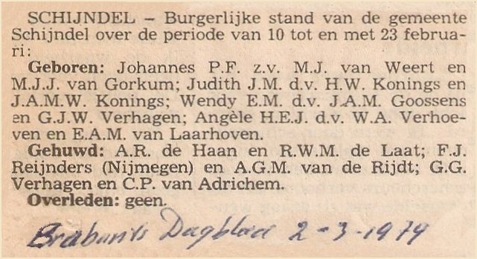
1979

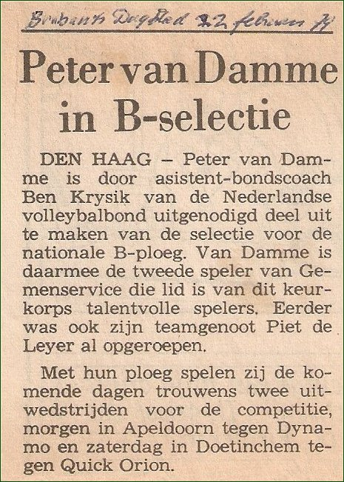Ouders:
Vader van Damme –
moeder Riek den Otter
weduwe van v. Roosmalen.

Brabants Dagblad 8 febr.
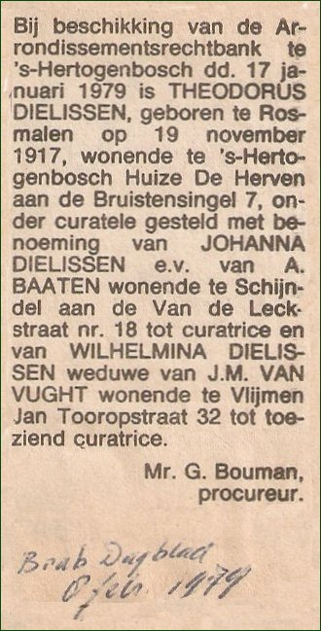

1979
18 februari Eerste opening van de eerder rond Kerstmis 1978 geplande “Brabant Suite”.
Een prachtige Suite die beslist om her uitvoering vraagt. Ik heb er grandioos van genoten.
*zie: Map 3

